ca

**TÀI LIỆU HƯỚNG DẪN SỬ DỤNG VÀ VẬN HÀNH HỆ THỐNG**

**DỰ ÁN**

**TRIỂN KHAI HỆ THỐNG BÁN HÀNG ĐA KÊNH (OMS) TẠI CÔNG TY CỔ PHẦN SỮA QUỐC TẾ - IDP**

Ho Chi Minh, 10- 2023

Contents

GIỚI THIỆU 7

1.1 Bản quyền tài liệu 7

1.2 Phạm vi sử dụng tài liệu 7

1.3 Thuật ngữ & Định nghĩa 7

PART 1: HƯỚNG DẪN VẬN HÀNH QUẢN LÝ DỮ LIỆU NỀN 8

1.1 Quy trình cập nhật dữ liệu khu vực địa lý 8

1.1.1 TỔNG QUAN TÍNH NĂNG 8

1.1.2 VẬN HÀNH TÍNH NĂNG 8

1.2 Quy trình cập nhật dữ liệu tổ chức bán hàng 30

1.2.1 TỔNG QUAN TÍNH NĂNG 30

1.2.2 VẬN HÀNH TÍNH NĂNG 30

1.3 Cập nhật dữ liệu nhân viên 38

1.3.1 TỔNG QUAN TÍNH NĂNG 38

1.3.2 VẬN HÀNH TÍNH NĂNG 38

1.4. THIẾT LẬP THUỘC TÍNH, PHÂN CẤP CHO SẢN PHẨM, QUẢN LÝ NGŨ BÁN HÀNG THEO NGÀNH HÀNG (SELLING CATEGORY) 43

1.4.1 Thiết lập thuộc tính để gán vào sản phẩm, Đại Lý, khách hàng 43

1.4.2 Thiết lập giá trị cho thuộc tính của sản phẩm, NPP, Khách hàng 44

1.4.3 Thiết lập liên kết thuộc tính cho sản phẩm (Product Hierarchy) 45

1.4.4 Thiết lập nhóm ngành hàng cho đội ngũ bán hàng (Selling Category) 46

1.5 HƯỚNG DẪN CÀI ĐẶT THÔNG TIN SẢN PHẨM 47

1.5.1 Thiết Lập Sản Phẩm Mới Khi Khởi Tạo Hệ Thống DMS 47

1.5.2 Thiết Lập Nhóm Sản Phẩm/Danh Sách Sản Phẩm Sử Dụng Cho Ctkm, Ngân Sách KM, CTTB, CTTL và KPI 48

1.5.3 Ngưng Hoạt Động Sản Phẩm Toàn Hệ Thống Hoặc Theo Từng NPP/chi nhánh 51

1.6 HƯỚNG DẪN CÀI ĐẶT THÔNG TIN GIÁ BÁN 52

1.6.1 Thiết Lập Thông Tin Giá Bán Khi Khởi Tạo Hệ Thống DMS 52

1.6.2 Thiết Lập Giá Bán Cho Sản Phẩm Mới 54

1.6.3 Thiết Lập Giá Bán Cho NPP Mới 54

1.6.4 Điều Chỉnh Giá Bán Cho Sản Phẩm 55

1.7 HƯỚNG DẪN CÀI ĐẶT THÔNG TIN NPP 56

1.7.1 Thiết Lập Khách Hàng Mới Khi Khởi Tạo Hệ Thống DMS 56

1.7.2 TDV Tạo Thông Tin Khách Hàng Mới Từ Thị Trường 60

1.7.3 Cập Nhật Thông Tin Khách Hàng Khi Có Thay Đổi 60

1.8 HƯỚNG DẪN CÀI ĐẶT THÔNG TIN KẾ HOẠCH BÁN HÀNG 62

1.8.1 Thiết Lập Kế Hoạch Viếng Thăm Khi Khởi Tạo Hệ Thống DMS 62

1.8.2 Cập Nhật Kế Hoạch Viếng Thăm Cho Tuyến Đường 65

1.8.3 Thay thế Nhân viên trên tuyến đường cho kỳ bán hàng tiếp theo 66

1.8.4 Sắp Xếp Lại Lịch Viếng Thăm Của Nhân Viên Trên Tuyến Đường Cho Kỳ Bán Hàng Tiếp Theo 67

1.8.5 Phê duyệt yêu cầu điều chỉnh kế hoạch viếng thăm Khách hàng của QLKV 69

*1.9 HƯỚNG DẪN CÀI ĐẶT BỘ LÝ DO SẼ SỬ DỤNG CHO HỆ THỐNG DMS, SFA* 71

1.9.1 Cài đặt lý do để sử dụng cho các chức năng trên hệ thống 71

1.9.2 Cập nhạt lý do để sử dụng cho các chức năng trên hệ thống 72

1.10 HƯỚNG DẪN KHỞI TẠO ĐẠI LÝ MỚI 73

1.10.1 Định nghĩa NPP 73

1.10.2 Tạo Kho, Branch cho NPP 73

1.10.3 Tạo User cho Đại lý 74

1.10.4 Đồng bộ thông tin User xuống NPP 75

1.10.5 Gán License cho User NPP 76

PART 2: HƯỚNG DẪN VẬN HÀNH CHƯƠNG TRÌNH KHUYẾN MÃI 76

2.1 LESSON 1: TỔNG QUAN CHỨC NĂNG 76

2.2 LESSON 2: CÁC LOẠI CHƯƠNG TRÌNH KHUYẾN MÃI 78

2.3 LESSON 3: CÁC CẤU HÌNH TÍNH TOÁN CHƯƠNG TRÌNH KHUYẾN MÃI 80

2.4 LESSON 4: MÔ TẢ TỔNG QUAN TÍNH NĂNG MÀN HÌNH CHƯƠNG TRÌNH KHUYẾN MÃI 82

2.5 LESSON 5: VẬN HÀNH TÍNH NĂNG 91

2.5.1 Tạo Mới Chương Trình Khuyến Mãi 91

2.5.2 Ngưng hoạt động Chương Trình Khuyến Mãi đang hoạt động 134

PART 3: HƯỚNG DẪN VẬN HÀNH QUẢN LÝ NGÂN SÁCH KHUYẾN MÃI 135

3.1 LESSON 1: TỔNG QUAN CHỨC NĂNG 135

3.2 LESSON 2: VẬN HÀNH TÍNH NĂNG 136

3.2.1 Tạo mới ngân sách 136

3.2.2 Điều Chỉnh Ngân Sách 149

PART 4: HƯỚNG DẪN VẬN HÀNH CHƯƠNG TRÌNH TÍCH LŨY 150

4.1 LESSON 1: TỔNG QUAN CHỨC NĂNG 150

4.2 LESSON 2: CƠ CẤU CHƯƠNG TRÌNH TÍCH LŨY 151

4.3 LESSON 3: VẬN HÀNH TÍNH NĂNG 152

4.3.1 Tạo Mới Chương Trình Tích Lũy 152

4.3.2 Thêm/xóa đăng ký ra khỏi chương trình tích lũy 170

4.3.3 Thay đổi doanh số tích lũy đăng ký của Khách hàng 171

4.3.4 Ngưng hoạt động Chương Trình Tích Lũy đang hoạt động 172

4.3.5 Đánh giá xét thưởng chương trình 173

4.3.6 Tạo chương trình trả thưởng cho Khách hàng sau khi đánh giá 174

PART 5: HƯỚNG DẪN VẬN HÀNH CHƯƠNG TRÌNH TRƯNG BÀY 179

5.1 LESSON 1: TỔNG QUAN CHỨC NĂNG 179

5.2 LESSON 2: VẬN HÀNH TÍNH NĂNG 180

5.2.1 Tạo Mới Chương Trình Trưng Bày 180

5.2.2 Thêm/xóa đăng ký ra khỏi chương trình Trưng Bày 184

5.2.3 Thay đổi mức đăng ký của Khách hàng 184

5.2.4 Ngưng hoạt động Chương Trình Trưng Bày đang hoạt động 184

5.2.5 Đánh giá xét thưởng 184

PART 6: HƯỚNG DẪN VẬN HÀNH QUẢN LÝ LẮP ĐẶT POSM 185

6.1 LESSON 1: TỔNG QUAN TÍNH NĂNG 185

6.2 LESSON 2: HƯỚNG DẪN KHẢO SÁT POSM 186

6.2.1 Hướng dẫn tạo POSM dành cho Survey 186

6.2.2 Hướng dẫn điều chỉnh POSM dành cho Survey 187

6.2.3 Hướng dẫn tạo chương trình Survey POSM áp dụng cho tất cả cửa hàng trên hệ thống 188

6.2.4 Hướng dẫn duyệt kết quả Survey 190

6.2.5 Hướng dẫn kiểm tra dữ liệu Survey ở từng cửa hàng 192

6.3 LESSON 3: HƯỚNG DẪN TẠO – QUẢN LÝ TỒN KHO SẢN PHẨM POSM SỬ DỤNG TRONG QUY TRÌNH POSM 193

6.3.1 Hướng dẫn tạo sản phẩm POSM sử dụng trong quy trình POSM 193

6.3.2 Hướng dẫn điều chỉnh sản phẩm POSM/TOT sử dụng trong quy trình quản lý POSM 195

6.3.3 Hướng dẫn nhập tăng kho cho POSM có quản lý Serial 196

6.3.4 Hướng dẫn nhập tăng kho cho POSM không quản lý Serial 199

6.3.5 Hướng dẫn xuất kho cho POSM có quản lý Serial 200

6.3.6 Hướng dẫn xuất kho cho POSM không quản lý Serial 201

6.4 LESSON 4: HƯỚNG DẪN TẠO – QUẢN LÝ CHƯƠNG TRÌNH POSM 202

6.4.1 Tạo chương trình đăng ký lắp đặt POSM với danh sách cửa hàng có thể đăng ký lắp đặt 202

6.4.2 Duyệt/Từ chối đăng ký lắp đặt POSM của cửa hàng 205

6.4.3 Xác nhận lắp đặt POSM cho cửa hàng 206

6.4.4 Nghiệm thu POSM đã được lắp đặt 212

6.4.5 Đánh giá kết quả lắp đặt POSM sau khi nhân viên đã thực hiện xác nhận lắp đặt 213

PART 7: HƯỚNG DẪN VẬN HÀNH CHƯƠNG TRÌNH KIỂM ĐẾM TỒN KHO 214

7.1 LESSON 1: TỔNG QUAN CHỨC NĂNG 214

7.2 LESSON 2: VẬN HÀNH TÍNH NĂNG 215

7.2.1 Tạo Mới Chương Trình Kiểm Tồn 215

7.2.2 Tạo Danh Sách Đối Thủ Và Sản Phẩm Của Đối Thủ Cho Chương Trình Kiểm Tồn Đối Thủ 219

7.2.3 Cập Nhật Danh Sách Đối Thủ Hoặc Sản Phẩm Của Đối Thủ Cho Chương Trình Kiểm Tồn Đối Thủ 221

PART 8: HƯỚNG DẪN VẬN HÀNH CHƯƠNG TRÌNH KHẢO SÁT 223

8.1 LESSON 1: HƯỚNG DẪN ĐỊNH NGHĨA CHƯƠNG TRÌNH KHẢO SÁT 224

8.1.1 Tạo Mới Câu Hỏi cho Chương Trình Khảo Sát 224

8.1.2 Tạo Mới Loại Khảo Sát 225

8.1.3 Tạo Mới Chương Trình Khảo Sát 226

8.1.4 Cập Nhật Câu Hỏi Trong Chương Trình Khảo Sát Hiện Hành 230

8.1.5 Cập Nhật Chương Trình Khảo Sát Hiện Hành 231

8.1.6 Xem danh sách chương trình khảo sát áp dụng cho NVKD và khách hàng theo quy trình bán hàng 233

PART 9: HƯỚNG DẪN CHỨC NĂNG PHÊ DUYỆT CHƯƠNG TRÌNH KHUYỄN MÃI, CHƯƠNG TRÌNH TÍCH LŨY, CHƯƠNG TRÌNH TRƯNG BÀY, POSM 235

9.1 LESSON 1: TỔNG QUAN CHỨC NĂNG 236

9.2 LESSON 1: VẬN HÀNH TÍNH NĂNG 237

9.2.1 Định nghĩa các Document cần phê duyệt 237

9.2.2 Thêm chứng từ phê duyệt 239

9.2.3 Phê duyệt Chương trình khuyến mãi 241

9.2.4 Phê duyệt Ngân sách khuyến mãi 242

9.2.5 Phê duyệt điều chỉnh Ngân sách khuyến mãi 243

9.2.6 Phê duyệt Chương trình trưng bày, Chương trình tích lũy 244

9.2.7 Phê duyệt Chương trình đăng ký lắp đặt POSM 245

PART 10: HƯỚNG DẪN VẬN HÀNH CHỨC NĂNG QUẢN LÝ CHỈ TIÊU BÁN HÀNG 246

10.1 LESSON 1: TỔNG QUAN CHỨC NĂNG 246

10.2 LESSON 2: CÁC LOẠI CHỈ SỐ NĂNG SUẤT BÁN HÀNG 246

10.3 LESSON 3: Quy trình quản lý chỉ tiêu KPIs theo chu kỳ 254

6.3.1 Tạo loại nhân viên liên kết với tổ chức bán hàng 254

6.3.1.1 Tạo Loại Nhân Viên Để Cài Đặt KPIs 254

6.3.1.2 Chỉnh sửa loại nhân viên với tổ chức bán hàng 255

6.3.1.3 Xóa loại nhân viên liên kết với tổ chức bán hàng 256

6.3.1.4 Tạo nhóm đối tượng áp dụng KPIs 256

6.3.1.5 Chỉnh sửa nhóm đối tượng áp dụng KPIs 261

6.3.1.6 Ngưng sử dụng nhóm đối tượng áp dụng KPIs 261

6.3.1.7 Xóa nhóm đối tượng áp dụng KPIs 262

6.3.1.8 Thiết lập/ Chỉnh sửa / Ngưng sử dụng điều kiện tính chỉ tiêu KPIs 262

6.3.1.9 Tạo cấu hình kỳ tính KPIs 264

6.3.1.10 Chỉnh sửa thông tin kỳ tính KPIs 265

6.3.1.11 Gán chỉ tiêu KPIs cho nhóm đối tượng: NVKD, SS, SM, ASM, NPP 265

6.3.1.12 Chỉnh sửa chỉ tiêu KPIs cho nhóm đối tượng: NVKD, SS, SM, ASM, NPP 266

6.4 LESSION 4: Quy trình phân bổ chỉ tiêu KPIs 268

6.4.1 Tạo phân bổ chỉ tiêu KPIs cho NVKD 268

6.4.2 Tạo phân bổ chỉ tiêu KPIs cho NPP 269

6.4.3 Admin HO chỉnh sửa phân bổ chỉ tiêu KPIs 270

6.4.4 Phê duyệt yêu cầu điều chỉnh phân bổ chỉ tiêu của QLKV 271

# GIỚI THIỆU

## 1.1 Bản quyền tài liệu

Bản quyền tác giả và các quyền khác trên tài liệu này thuộc về Công ty cổ phần DMSpro. Tài liệu này không được sao chép hoặc truyền bá dưới mọi hình thức hoặc phương tiện nào (bản sao giấy, ghi âm hay cách khác) mà không có sự cho phép bằng văn bản của Công ty cổ phần DMSpro.

## 1.2 Phạm vi sử dụng tài liệu

Tài liệu Diễn giải nghiệp vụ kinh doanh được soạn thảo dựa trên cơ sở khảo sát, thảo luận, và xác định các yêu cầu của Công ty Cổ Phần Sữa Quốc Tế (IDP) trong giai đoạn phân tích. Tài liệu này là điểm xuất phát cho giải pháp, sự phát triển hệ thống và nghiệm thu sau này.

Mục đích của tài liệu là truyền đạt nhu cầu kinh doanh và quy trình nghiệp vụ tương lai theo thuật ngữ chung cho tất cả các thành viên dự án và nhóm kỹ thuật để đảm bảo việc cấu hình và phát triển hệ thống cuối cùng đáp ứng các mục tiêu kinh doanh. Đây là giai đoạn đầu tiên của quá trình phát triển hệ thống.

Trong các giai đoạn sau, tài liệu sẽ được sử dụng để:

- Xác nhận nội dung đào tạo trong dự án

- Xác nhận hạng mục triển khai so với hạng mục trong hợp đồng

Những yêu cầu ngoài phạm vi tài liệu này sẽ được xem như yêu cầu thay đổi và sẽ thực hiện theo quy trình quản lý thay đổi (CR).

## 1.3 Thuật ngữ & Định nghĩa

|  |  |  |
| --- | --- | --- |
| Từ viết tắt | Mô tả tiếng Việt | Mô tả tiếng Anh |
| OMS | Hệ thống quản lý bán hàng đa kênh | *Order Management System* |
| SFA | Ứng dụng bán hàng trên thiết bị di động | *Sales Force Automation* |
| HO | Trụ sở chính | *Head Office* |
| MDM | Quản lý dữ liệu nền | *Master Data Management* |
| KPI | Chỉ số bán hàng | *Key Performance Indicator* |
| NVKD | Nhân viên bán hàng | *Salesperson* |
| SS | Giám sát kinh doanh | *Sales Supervisor* |
| ASM | Quản lý khu vực | *Area Sales Manager* |
| RSM | Giám đốc kinh doanh miền | *Sales Manager* |
| NSD | Giám đốc kinh doanh toàn quốc | *National Sales Direction* |
| GT | Kênh bán hàng truyền thống | *General Trade* |
| MT | Kênh bán hàng hiện đại | *Modern Trade* |
| MCP | Kế hoạch bao phủ thị trường | *Master Coverage Plan (visit plan)* |
| TABLET | Máy tính bảng | *Tablet device* |
| CTKM | Chương trình khuyến mãi | *Trade marketing ( On – Invoice)* |
| NPP | Nhà phân phối | *Distributor* |
| KH | Khách hàng | *Customer* |
| CTTL | Chương trình tích lũy | *Off - Invoice* |
| TCBH | Tổ chức bán hàng (Cấu trúc địa lý) | *Organization Chart* |

# PART 1: HƯỚNG DẪN VẬN HÀNH QUẢN LÝ DỮ LIỆU NỀN

## 1.1 Quy trình cập nhật dữ liệu khu vực địa lý

### 1.1.1 TỔNG QUAN TÍNH NĂNG

* Khu vực địa lý:
* Quản lý thông tin địa lý bao gồm: Quốc gia, Vùng miền, Tỉnh thành, Quận huyện, Phường xã trên hệ thống OMS.
* Thông tin được phân chia theo nhiều cấp từ quốc gia đến cấp nhỏ nhất là phường/xã, nhằm mục đích đưa số liệu lên các báo cáo phân tích theo các cấp bậc của khu vực địa lý.

### 1.1.2 VẬN HÀNH TÍNH NĂNG

#### 1.1.2.1 Thao tác tạo mới thông tin vùng/miền thực hiện trên màn hình

* + - * + Dữ liệu thông tin địa lý sẽ được khởi tạo khi cấu hình hệ thống ban đầu
        + Dữ liệu sẽ được map từ: Quốc gia 🡪 Vùng miền 🡪 Tỉnh thành 🡪 Quận huyện 🡪 Phường xã.
* Dữ liệu có thể khởi tạo trực tiếp bằng màn hình trên hệ thống Thao tác trên hệ thống: Tạo thông tin Vùng/ Miền

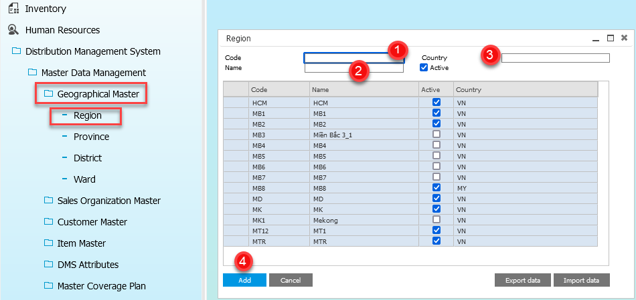

* Thao tác 1 – Nhập mã Vùng/Miền
* Thao tác 2 – Nhập tên Vùng/Miền
* Thao tác 3 – Chọn Quốc gia của Vùng/Miền
* Thao tác 4 – Nhấn Add để hoàn tất tạo mới Vùng/Miền
* Thao tác trên hệ thống: Tạo thông tin Tỉnh/ Thành phố

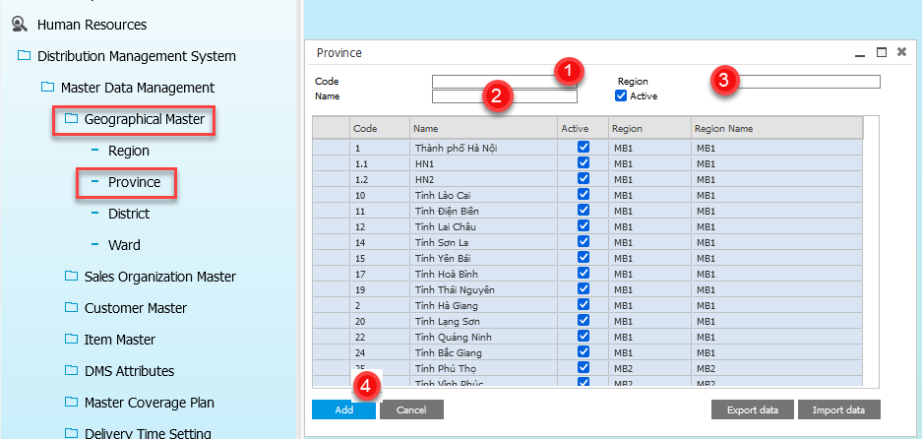

* Thao tác 1 – Nhập mã Tỉnh/TP
* Thao tác 2 – Nhập tên Tỉnh/TP
* Thao tác 3 – Chọn Vùng của Tỉnh/TP
* Thao tác 4 – Nhấn Add để hoàn tất tạo mới Tỉnh/TP
* Thao tác trên hệ thống: Tạo thông tin Quận/ Huyện

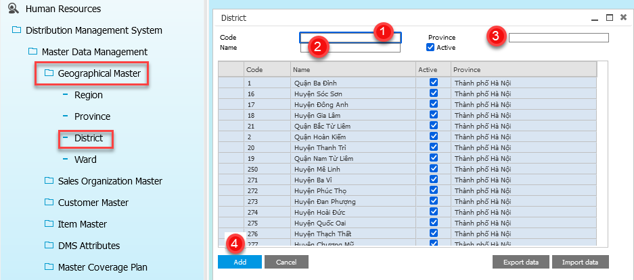

* Thao tác 1 – Nhập mã Quận/Huyện
* Thao tác 2 – Nhập tên Quận/Huyện
* Thao tác 3 – Chọn Tỉnh/TP của Quận/Huyện
* Thao tác 4 – Nhấn Add để hoàn tất tạo mới Quận/Huyện
* Thao tác trên hệ thống: Tạo thông tin Phường/ Xã

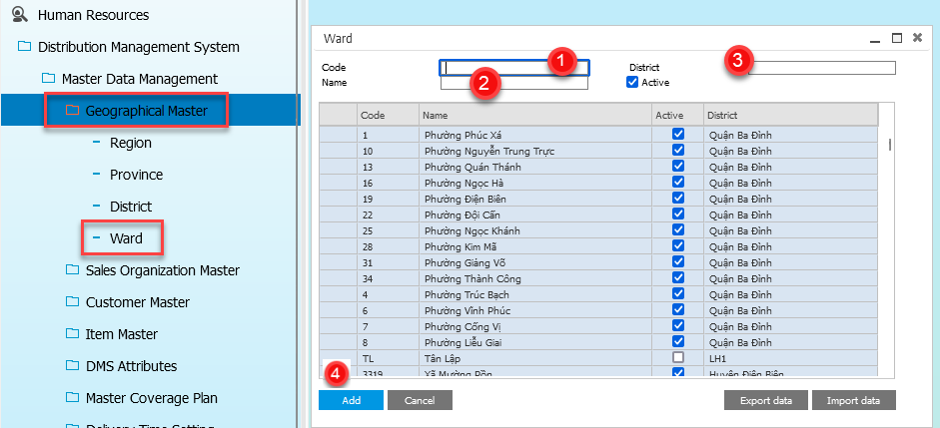

* Thao tác 1 – Nhập mã Phường/Xã
* Thao tác 2 – Nhập tên Phường/Xã
* Thao tác 3 – Chọn Tỉnh/TP của Phường/Xã
* Thao tác 4 – Nhấn Add để hoàn tất tạo mới Phường/Xã

#### 1.1.2.2 Cập nhật thông tin vùng/miền thực hiện trên màn hình

* + - * + Khi có bất kỳ thay đổi nào về thông tin địa lý được ban hành từ chính phủ thì cần cập nhật thông tin trên hệ thống để đồng nhất thông tin cho việc theo dõi báo cáo và quản lý dữ liệu.
        + Việc cập nhật có thể là thêm mới thông tin địa lý hoặc cập nhật thông tin địa lý đã tồn tại.
        + Các trường hợp cập nhật như sau:
* Cập nhật region: Cần map lại region - province trên hệ thống
* Cập nhật province: Cần map lại region – province và province – district trên hệ thống
* Cập nhật distrist: Cần map lại province – district và district – ward trên hệ thống
* Cập nhật ward: Cần map lại district – ward trên hệ thống
  + - * + Khi cập nhật thông tin địa lý thì cần cập nhật lại Selling Zone
        + Với các dữ liệu thông tin địa lý đã map và phát sinh giao dịch thì sẽ không thể xóa khỏi hệ thống
* Thao tác trên hệ thống: Cập nhật thông tin Vùng/ Miền

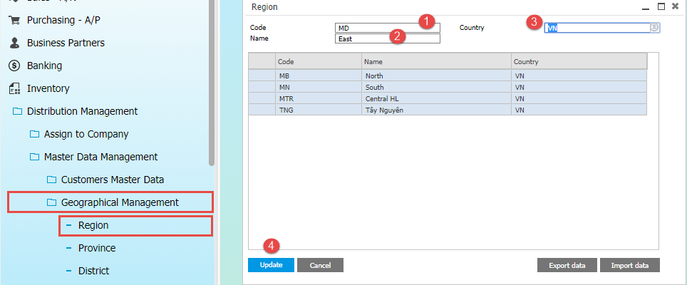

* Thao tác 1 – Nhập mã Vùng/Miền
* Thao tác 2 – Nhập tên Vùng/Miền
* Thao tác 3 – Chọn Quốc gia của Vùng/Miền
* Thao tác 4 – Nhấn **Update** để hoàn tất cập nhật thông tin Vùng/Miền
* Thao tác trên hệ thống: Cập nhật thông tin Tỉnh/ Thành phố

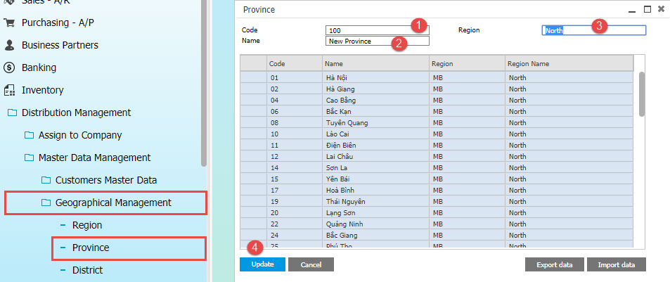

* Thao tác 1 – Nhập mã Tỉnh/TP
* Thao tác 2 – Nhập tên Tỉnh/TP
* Thao tác 3 – Chọn Vùng của Tỉnh/TP
* Thao tác 4 – Nhấn Update để hoàn tất cập nhật thông tin Tỉnh/TP
* Thao tác trên hệ thống: Cập nhật thông tin Quận/ Huyện

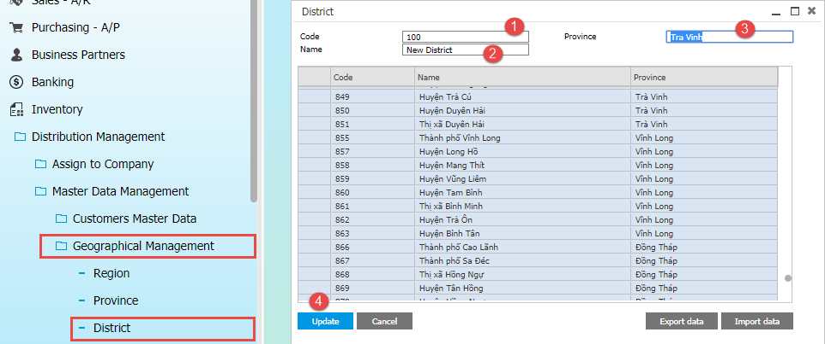

* Thao tác 1 – Nhập mã Quận/Huyện
* Thao tác 2 – Nhập tên Quận/Huyện
* Thao tác 3 – Chọn Tỉnh/TP của Quận/Huyện
* Thao tác 4 – Nhấn **Update** để hoàn tất cập nhật thông tin Quận/Huyện
* Thao tác trên hệ thống: Cập nhật thông tin Phường/ Xã

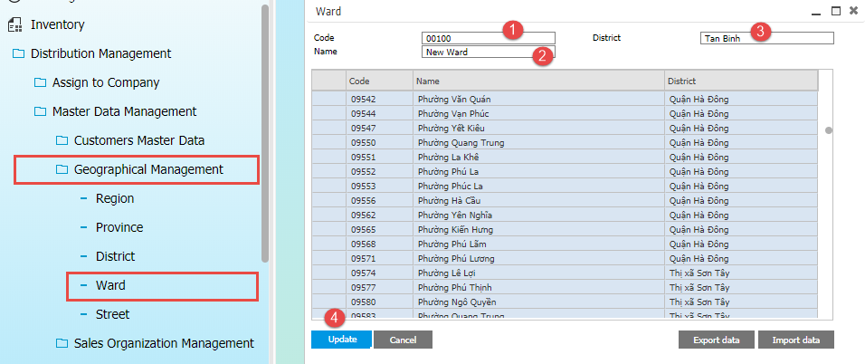

* Thao tác 1 – Nhập mã Phường/Xã
* Thao tác 2 – Nhập tên Phường/Xã
* Thao tác 3 – Chọn Tỉnh/TP của Phường/Xã
* Thao tác 4 – Nhấn **Update** để hoàn tất cập nhật thông tin Phường/Xã

#### 1.1.2.3 Tạo mới và cập nhật thông tin vùng/miền bằng import file excel

* + - * + Dữ liệu thông tin địa lý sẽ được khởi tạo khi cấu hình hệ thống ban đầu
        + Dữ liệu sẽ được map từ: Quốc gia 🡪 Vùng miền 🡪 Tỉnh thành 🡪 Quận huyện 🡪 Phường xã.
        + Dữ liệu có thể khởi tạo và upload bằng excel file vào hệ thống
* Thao tác trên hệ thống: Tạo thông tin Vùng/ Miền
* 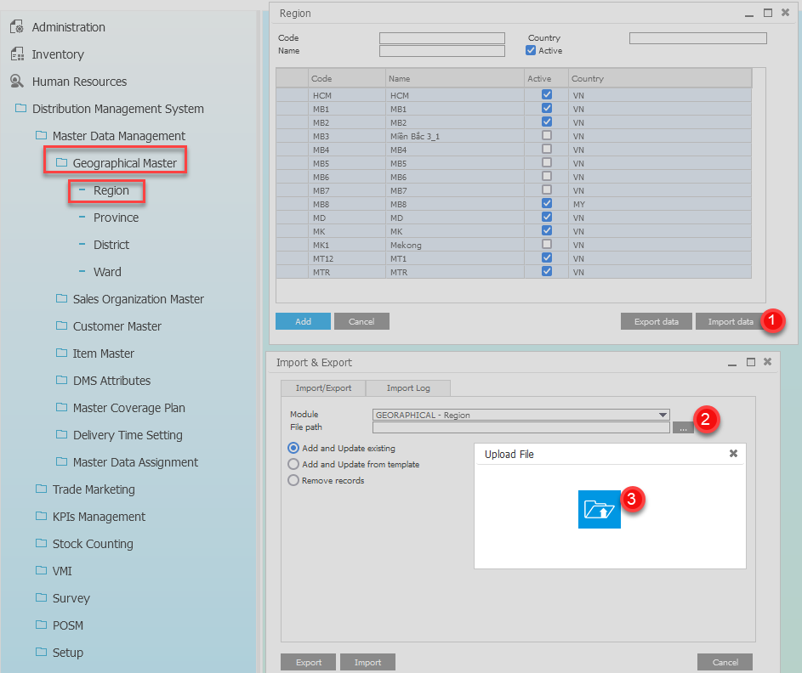

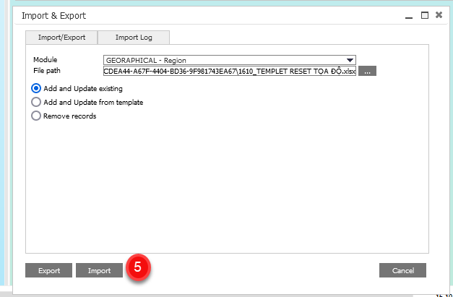

* Thao tác 1 – chọn Import data
* Thao tác 2 – Chọn biểu tượng 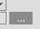
* Thao tác 3,4 – Chọn biểu tượng , Chọn file cần excel cần import
* Thao tác 5 – Chọn Import
* Thao tác trên hệ thống: Cập nhật thông tin Tỉnh/ Thành phố

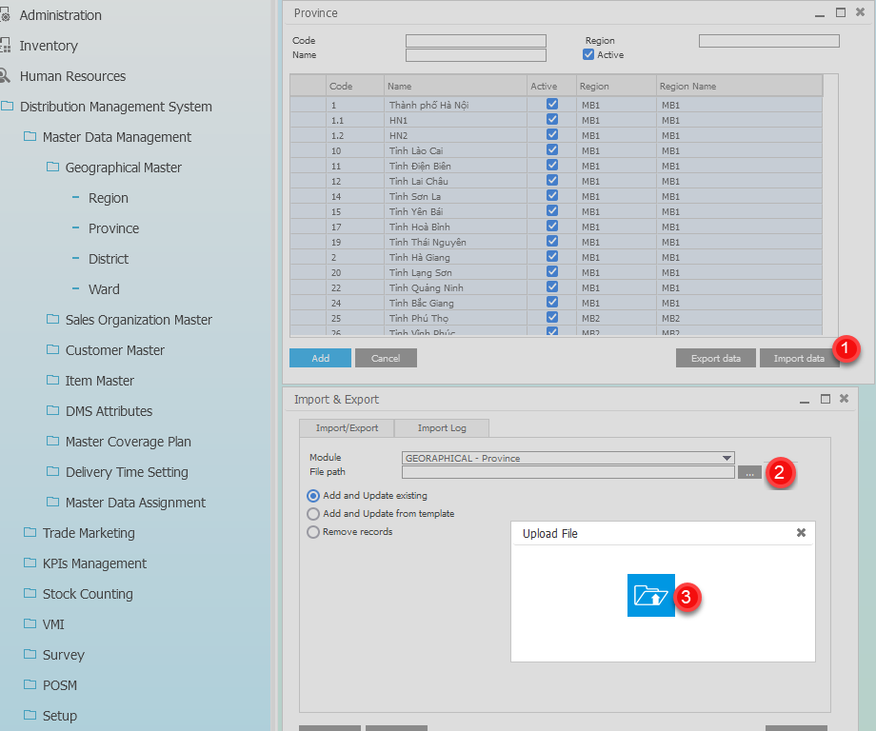



* Thao tác 1 – chọn Import data
* Thao tác 2 – Chọn biểu tượng 
* Thao tác 3,4 – Chọn biểu tượng , Chọn file cần excel cần import
* Thao tác 5 – Chọn Import
* Thao tác trên hệ thống: Cập nhật thông tin Quận/ Huyện

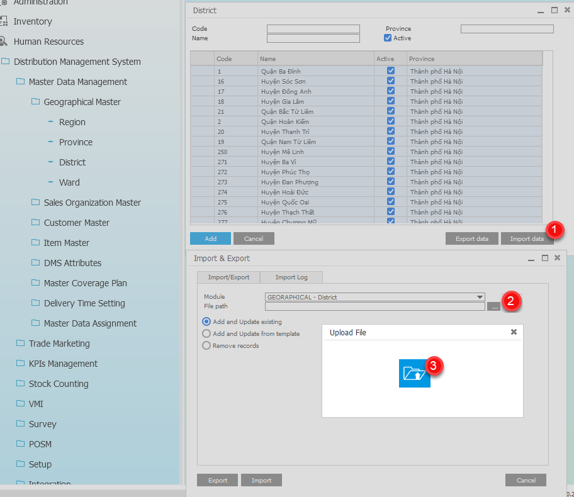



* Thao tác 1 – chọn Import data
* Thao tác 2 – Chọn biểu tượng 
* Thao tác 3,4 – Chọn biểu tượng , Chọn file cần excel cần import
* Thao tác 5 – Chọn Import
* Thao tác trên hệ thống: Cập nhật thông tin Phường/ Xã

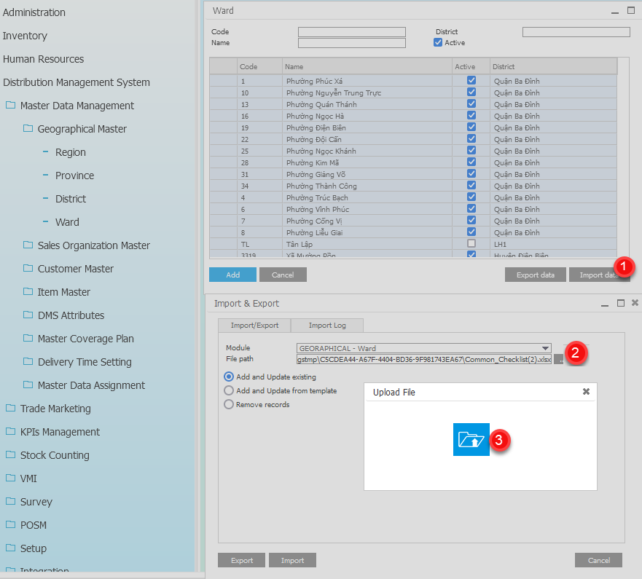



* Thao tác 1 – chọn Import data
* Thao tác 2 – Chọn biểu tượng 
* Thao tác 3,4 – Chọn biểu tượng , Chọn file cần excel cần import
* Thao tác 5 – Chọn Import

#### 1.1.2.4 Ngưng hoạt động thông tin vùng/miền import file excel

* Thao tác trên hệ thống: ngưng hoạt động thông tin Vùng/ Miền
* Mở file excel Region -> chọn cột Active = N để ngưng hoạt động Vùng/ Miền bất kỳ

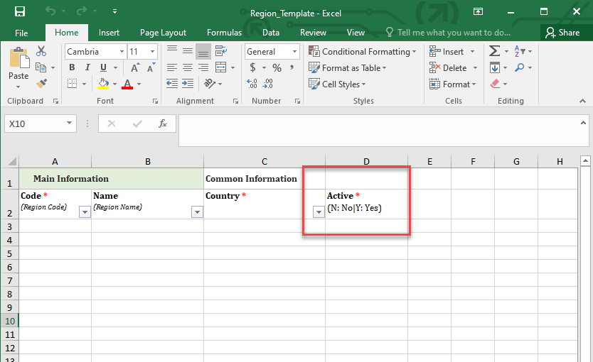





* Thao tác 1 – chọn Import data
* Thao tác 2 – Chọn biểu tượng 
* Thao tác 3,4 – Chọn biểu tượng , Chọn file cần excel cần import
* Thao tác 5 – Chọn Import
* Thao tác trên hệ thống: Cập nhật thông tin Tỉnh/ Thành phố
* Mở file excel Province -> chọn cột Active = N để ngưng hoạt động Tỉnh/ Thành phố bất kỳ

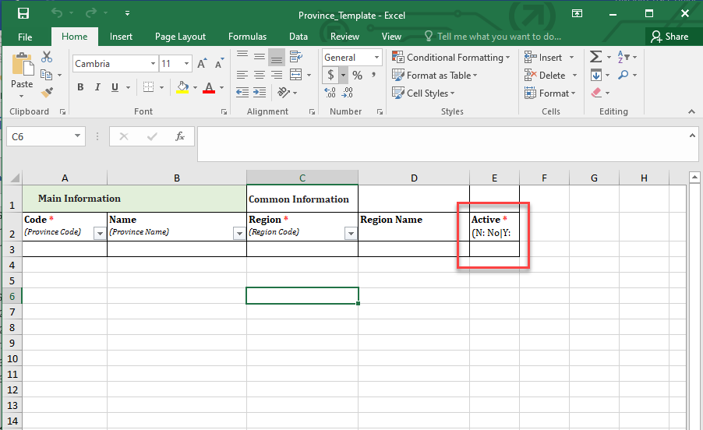





* Thao tác 1 – chọn Import data
* Thao tác 2 – Chọn biểu tượng 
* Thao tác 3,4 – Chọn biểu tượng , Chọn file cần excel cần import
* Thao tác 5 – Chọn Import
* Thao tác trên hệ thống: Cập nhật thông tin Quận/ Huyện
* Mở file excel Province -> chọn cột Active = N để ngưng hoạt động Quận/ Huyện phố bất kỳ

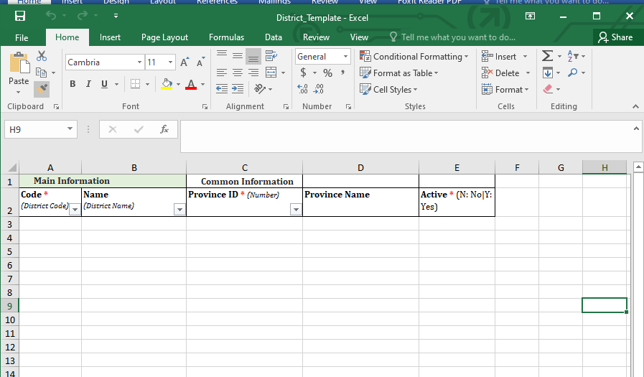





* Thao tác 1 – chọn Import data
* Thao tác 2 – Chọn biểu tượng 
* Thao tác 3,4 – Chọn biểu tượng , Chọn file cần excel cần import
* Thao tác 5 – Chọn Import
* Thao tác trên hệ thống: Cập nhật thông tin Phường/ Xã
* Mở file excel Province -> chọn cột Active = N để ngưng hoạt động Phường/ Xã phố bất kỳ

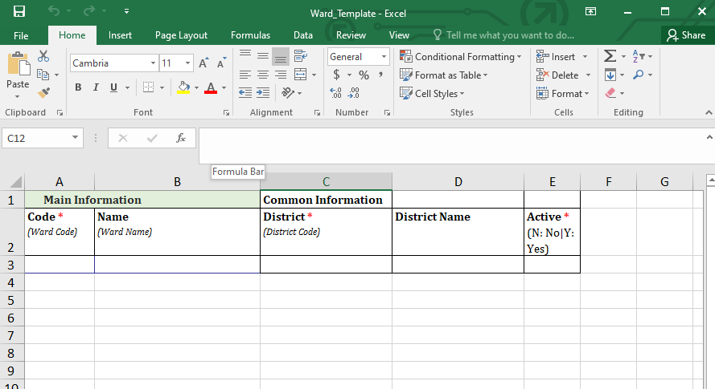





* Thao tác 1 – chọn Import data
* Thao tác 2 – Chọn biểu tượng 
* Thao tác 3,4 – Chọn biểu tượng , Chọn file cần excel cần import
* Thao tác 5 – Chọn Import

#### 1.1.2.5 Xem xét phê duyệt thông tin khu vực địa lý

##### 1.1.2.5.1 Xem xét phê duyệt thông tin vùng/miền

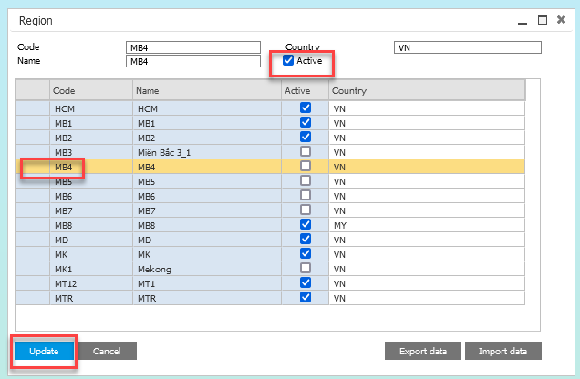

* Thao tác 1 – Click đúp chuột vào Code cần active
* Thao tác 2 – Tick vào ô Active
* Thao tác 2 – Nhấn Update

##### 1.1.2.5.2 Xem xét phê duyệt thông tin Tỉnh/ Thành phố

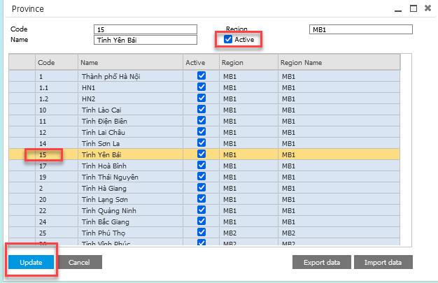

* Thao tác 1 – Click đúp chuột vào Code cần active
* Thao tác 2 – Tick vào ô Active
* Thao tác 2 – Nhấn Update

##### 1.1.2.5.3 Xem xét phê duyệt thông tin Quận / huyện

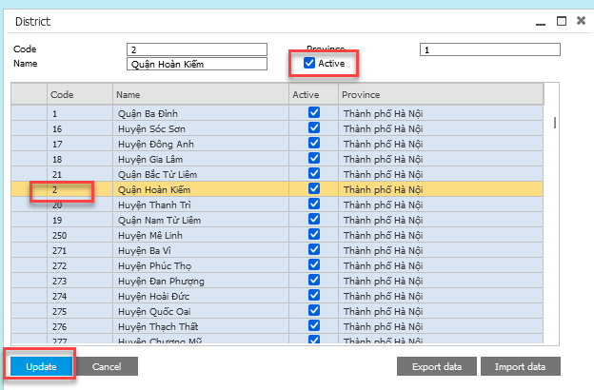

* Thao tác 1 – Click đúp chuột vào Code cần active
* Thao tác 2 – Tick vào ô Active
* Thao tác 2 – Nhấn Update

##### 1.1.2.5.4 Xem xét phê duyệt thông tin Phường / Xã

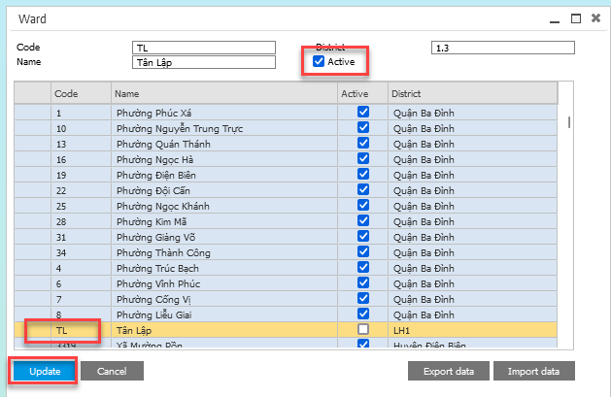

* Thao tác 1 – Click đúp chuột vào Code cần active
* Thao tác 2 – Tick vào ô Active
* Thao tác 2 – Nhấn Update

## 1.2 Quy trình cập nhật dữ liệu tổ chức bán hàng

### 1.2.1 TỔNG QUAN TÍNH NĂNG

* Tổ chức bán hàng:
* Bao gồm nhiều cấp, mỗi cấp sẽ có gán cho ít nhất một nhân viên phụ trách và có quyền dữ liệu thuộc cấp được gán.
* Mô hình tổ chức bán hàng kênh truyền thống của IDP sẽ bao gồm:
* HO: Là trụ sở chính và các chi nhánh, quản lý toàn bộ dữ liệu từ HO đến Nhà phân phối.
* Vùng: Phân chia thành các vùng bán hàng, mỗi vùng sẽ do Giám đốc vùng phụ trách.
* Khu vực: Mỗi vùng sẽ được phân chia thành các khu vực, mỗi khu vực sẽ do Giám đốc khu vực quản lý.
* Nhà phân phối: Mỗi nhà phân phối sẽ phụ trách một lãnh thổ bán hàng độc lập (Selling Zone), lãnh thổ bán hàng này sẽ được ánh xạ liên kết với khu vực bán hàng bán hàng.
* Tuyến bán hàng: Mỗi tuyến bán hàng sẽ thuộc về một nhà phân phối cố định.

|  |  |  |  |
| --- | --- | --- | --- |
| **#** | **Mô tả công việc** | **Người thực hiện** | **Đường dẫn** |
| 1 | Tạo/Cập nhật cấu trúc bán hàng | Admin HO | Distributon Management 🡪 Sales Organization Master 🡪 Sales Organization Structure |
| 2 | Tạo/Cập nhật khu vực bán hàng | Admin HO | Distributon Management 🡪 Sales Organization Master 🡪 Selling Zone |

### 1.2.2 VẬN HÀNH TÍNH NĂNG

##### 1.2.2.1 Thiết Lập Cấu Trúc Bán Hàng Khi Khởi Tạo Hệ Thống DMS

* + - * + Hệ thống hỗ trợ tối đa 5 phân cấp trong cấu trúc bán hàng khi khởi tạo hệ thống, trong quá trình vận hành nếu có thay đổi (Thêm, Bớt) phân cấp cần cập nhật lại dữ liệu nền của Selling Zone, Route, MCP của đối tượng được thay đổi
        + Hệ thống hỗ trợ tạo cấu trúc bán hàng khác nhau theo kênh bán hàng (Ví dụ: Kênh GT, Kênh MT)
        + Dữ liệu thông tin khu vực bán hàng sẽ được khởi tạo khi cấu hình hệ thống ban đầu.
        + Dữ liệu sẽ được phân cấp tùy theo mô hình kinh doanh và phạm vi quản lý của từng công ty:

Ví dụ: Level 1: Country

Level 2: Region

Level 3: Area

* + - * + Dữ liệu chỉ có thể khởi tạo trực tiếp trên màn hình
* Thao tác trên hệ thống: Cập nhật thông tin Vùng/ Miền

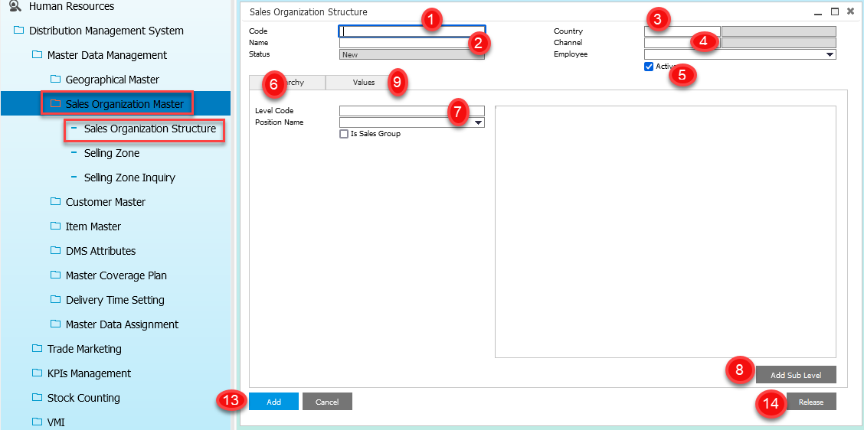

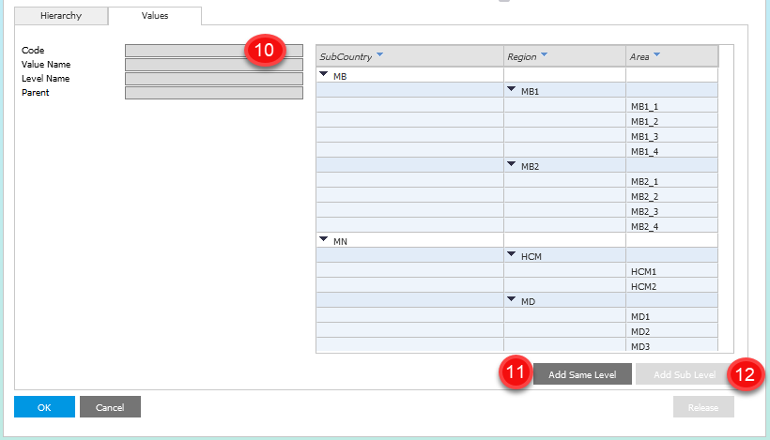

* Thao tác 1 – Nhập mã cấu trúc bán hàng
* Thao tác 2 – Nhập tên cấu trúc bán hàng
* Thao tác 3 – Chọn quốc gia trong danh sách có sẵn
* Thao tác 4 – Chọn kênh phân phối trong danh sách đã được định nghĩa ở Attribute Config
* Thao tác 5 – Check Active nếu muốn hiệu lực cấu trúc bán hàng này
* Thao tác 6 – Tab Hierarchy: Định nghĩa cấu trúc phân cấp bán hàng
* Thao tác 7 - Nhập mã cấp bậc Level Code muốn tạo cho cấu trúc bán hàng
* Thao tác 8 - Nhấn Add Sub Level để thêm cấp bậc nhỏ hơn
* Thao tác 9 – Tab Values: Gán giá trị vào phân cấp đã định nghĩa ở Hierarchy
* Thao tác 10 – Nhập thông tin
  + Code: Mã giá trị của phân cấp
  + Value Name: Tên giá trị của phân cấp
* Thao tác 11 – Nhấn Add Same Level để khởi tạo giá trị cấp bậc tương đương
* Thao tác 12 – Nhấn Add Sub Level để khởi tạo giá trị cấp bậc nhỏ hơn
* Thao tác 13 – Nhấn Add ở cuối màn hình để hoàn tất tạo mới cấu trúc bán hàng
* Thao tác 14 – Nhấn Release để phát hành cấu trúc bán hàng này – chính thức có hiệu lực và được áp dụng. Sau khi Release, không thể chỉnh sửa Hierarchy và thông tin ở Header được nữa

##### 1.2.2.2 Cập Nhật Cấu Trúc Bán Hàng Khi Có Sự Thay Đổi Từ Công Ty

* + - * + Khi công ty có sự thay đổi về phân cấp của khu vực bán hàng thì cần cập nhật trên hệ thống để đồng nhất thông tin.
        + Chỉ có thể cập nhật thêm các giá trị vào trong các phân cấp của khu vực bán hàng chứ không thể add thêm hoặc remove phân cấp khu vực bán hàng, sau khi đã release.

Ví dụ: Level 1: Country

Level 2: Region

Level 3: Area

* Không thể add thêm level 4 vào khu vực bán hàng
* Không thể remove level hiện tại khỏi khu vực bán hàng
* Trong level region có 2 giá trị: Miền Nam & Miền Bắc, có thể add thêm giá trị Miền Trung vào.
  + - * + Các trường hợp cập nhật khu vực bán hàng:
* Cập nhật region: Cần map lại level region – level area trên hệ thống
* Cập nhật area: Cần map lại level region – level area trên hệ thống
  + - * + Khi cập nhật phân cấp khu vực bán hàng thì cần cập nhật lại Selling Zone và Route Master.
        + Đường dẫn:
* Distribution Management System → Master Data Management → Sales Organization Master → Sales Organization Structure
* Thao tác trên hệ thống: Cập nhật thông tin Vùng/ Miền

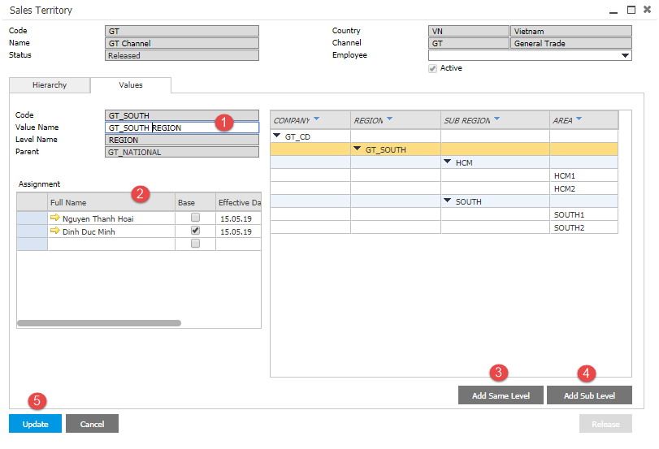

**Tab Values:** Gán giá trị vào phân cấp đã định nghĩa ở Hierarchy

* Thao tác 1 – Nhập thông tin
  + Value Name: Tên giá trị của phân cấp
* Thao tác 2 – Gán người quản lý cho cấp bậc này
  + Full name: Nhấn mũi tên màu vàng để chọn NVKD quản lý cấp bậc này (danh sách NVKD được định nghĩa ở **Employee Master Data**)
  + **Base**: Trường hợp có 2 người trở lên quản lý cấp bậc này thì check vào Base cho người quản lý chính để khi xem báo cáo có thể phân biệt được ai là quản lý chính
  + Effective date: Thời gian bắt đầu hiệu lực cho người quản lý
* Thao tác 3 – Nhấn Add Same Level để khởi tạo giá trị cấp bậc tương đương
* Thao tác 4 – Nhấn Add Sub Level để khởi tạo giá trị cấp bậc nhỏ hơn
* Thao tác 5 – Nhấn Update ở cuối màn hình để lưu và hoàn tất cập nhật thông tin

##### 1.2.2.3 Thiết Lập Khu Vực Bán Hàng Khi Khởi Tạo Hệ Thống DMS

* + - * + Dữ liệu thông tin Selling Zone được khởi tạo khi cấu hình hệ thống ban đầu.
        + Dữ liệu sẽ được tạo tùy theo phân chia khu vực bán hàng và quản lý của công ty.
        + Dữ liệu có thể khởi tạo trực tiếp bằng màn hình trên hệ thống hoặc upload bằng excel file vào hệ thống.
        + Đường dẫn:
* Distribution Management → Master Data Management → Sales Organization Master → Selling Zone
* Thao tác trên hệ thống: Cập nhật thông tin Vùng/ Miền

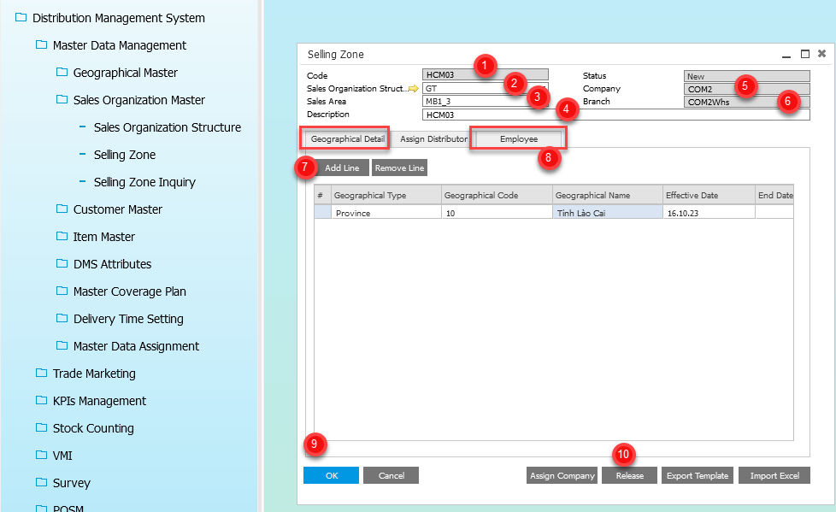

* Thao tác 1 – Nhập mã khu vực bán hàng
* Thao tác 2 – Nhập mã cấu trúc bán hàng (đã tạo ở Sales Territory)
* Thao tác 3 – Nhập mã vùng bán hàng áp dụng cho khu vực bán hàng (đã tạo ở Sales Territory)
* Thao tác 4 – Nhập tên khu vực bán hàng
* Thao tác 5 – Nhấn phím Tab để chọn mã NPP trong danh sách (đã tạo ở Company Setup)
* Thao tác 6 – Nhấn phím Tab để chọn mã chi nhánh (đã tạo ở **Branches**)
* Thao tác 7 – Tab Geographical Detail. Nhấn Add line để thêm dòng lựa chọn
  + Geographical Type: Chọn loại dữ liệu địa lý hệ thống đã cung cấp
  + Geographical Code: Chọn mã dữ liệu địa lý theo dữ liệu nền đã định nghĩa
  + Geographical Name: Tên dữ liệu địa lý tự động hiển thị
  + Effective Date: Ngày bắt đầu hiệu lực khu vực bán hàng
  + End Date: Ngày hết hiệu lực khu vực bán hàng
* Thao tác 8 – Tab Employee. Nhấn **Add line** để thêm dòng lựa chọn
* Employee: Chọn đối tượng có thể truy cập vào dữ liệu khu vực bán hàng này (danh sách Nhân viên được định nghĩa ở Employee Master Data)
  + Các đối tượng không được gán trong Sales Force cần có phân quyền truy cập vào data của khu vực bán hàng sẽ được gán vào Tab này
    - Ví dụ: Tài khoản kế toán NPP phụ trách khu vực bán hàng
* Employee Name: Tên Nhân viên tự động hiển thị

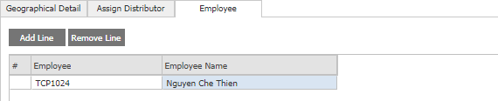

* Thao tác 9 – Nhấn **Add** ở cuối màn hình để hoàn tất tạo mới cấu trúc bán hàng
* Thao tác 10 – Nhấn **Release** để phát hành tổ chức bán hàng này – chính thức có hiệu lực và được áp dụng

##### 1.2.2.4 Cập Nhật Khu Vực Bán Hàng Khi Có Sự Thay Đổi Từ Công Ty

* + - * + Khi có bất kỳ thay đổi nào về thông tin Selling Zone từ công ty thì cần cập nhật thông tin trên hệ thống để đồng nhất thông tin cho việc theo dõi báo cáo và quản lý dữ liệu.
        + Việc cập nhật có thể là thêm mới thông tin Selling Zone hoặc cập nhật thông tin Selling Zone đã tồn tại.
        + Đường dẫn:
* Distribution Management → Master Data Management → Sales Organization Master → Selling Zone
* Thao tác trên hệ thống:

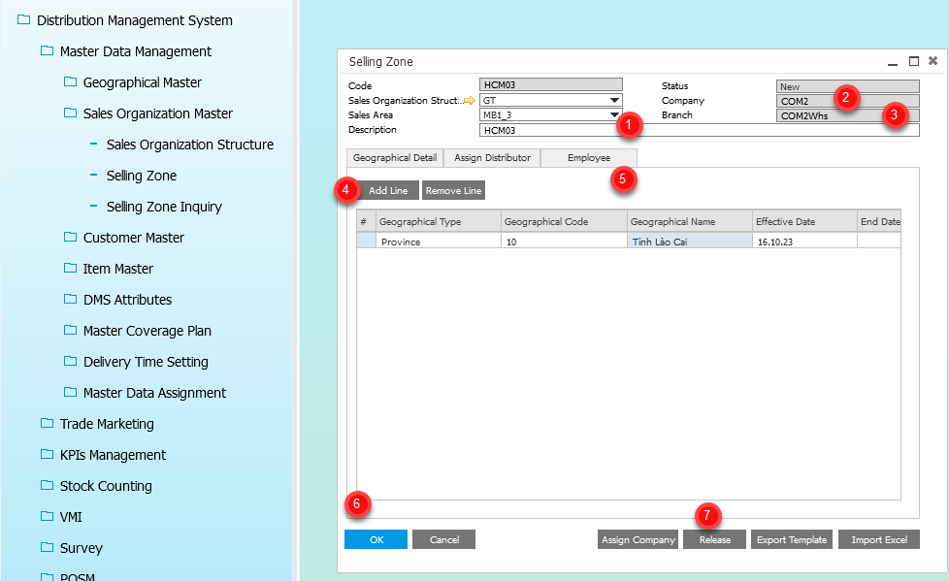

* Thao tác 1 – Nhập tên khu vực bán hàng
* Thao tác 2 – Nhấn phím Tab để chọn mã NPP trong danh sách (đã tạo ở Company Setup)
* Thao tác 3 – Nhấn phím Tab để chọn mã chi nhánh (đã tạo ở Branches)
* Thao tác 4 – Tab Geographical Detail. Nhấn **Add line** để thêm dòng lựa chọn
  + Geographical Type: Chọn loại dữ liệu địa lý hệ thống đã cung cấp
  + Geographical Code: Chọn mã dữ liệu địa lý theo dữ liệu nền đã định nghĩa
  + Geographical Name: Tên dữ liệu địa lý tự động hiển thị
  + Effective Date: Ngày bắt đầu hiệu lực khu vực bán hàng
  + End Date: Ngày hết hiệu lực khu vực bán hàng
* Thao tác 5 – Tab Employee. Nhấn **Add line** để thêm dòng lựa chọn
  + Employee: Chọn Nhân viên sẽ quản lý khu vực bán hàng này (danh sách Nhân viên được định nghĩa ở Employee Master Data)
  + Employee Name: Tên Nhân viên tự động hiển thị



* Thao tác 6 – Nhấn Updateở cuối màn hình để lưu và hoàn tất cập nhật thông tin

##### 1.2.2.5 Ngưng hoạt động thông tin thuộc tính khách hàng trên màn hình

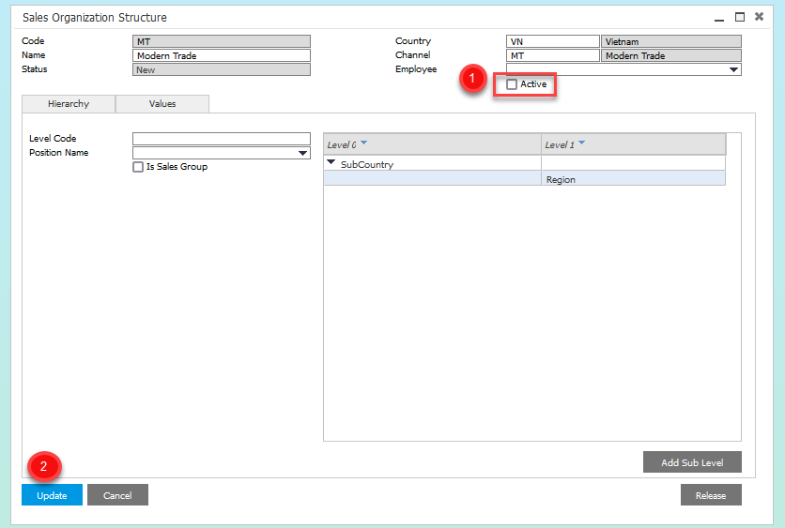

* Thao tác 1 – Chọn thuộc tính cần ngưng hoạt động và tắt tick Active
* Thao tác 2 – Nhấn phím Update

## 1.3 Cập nhật dữ liệu nhân viên

### 1.3.1 TỔNG QUAN TÍNH NĂNG

* Quản lý hồ sơ nhân viên bao gồm: tên, thông tin liên hệ, hình ảnh, tài liệu,... và vai trò, chức vụ của nhân viên: NVKD, SS, ASM, RSM,…
* Phân loại nhân viên để phân quyền sử dụng hệ thống và khai thác dữ liệu theo đúng vai trò.

|  |  |  |  |
| --- | --- | --- | --- |
| **#** | **Mô tả công việc** | **Người thực hiện** | **Đường dẫn** |
| 1 | Tạo/Cập nhật thông tin NVKD trên hệ thống (Từ cấp Sale SuperVisor trở lên hoặc người có quyền xem report) | Admin HO | Human Resources🡪 Employee Master Data |
| 2 | Tạo/Cập nhật thông tin TDV trên hệ thống (NVKD) | Admin HO | Administration🡪 Setup 🡪 General 🡪 Sales Employees/Buyers |

### 1.3.2 VẬN HÀNH TÍNH NĂNG

#### 1.3.2.1 Thiết Lập Đội Ngũ Bán Hàng Khi Khởi Tạo Hệ Thống DMS

* + - * + Dữ liệu được khởi tạo khi cấu hình hệ thống ban đầu.
        + Dữ liệu có thể khởi tạo trực tiếp bằng màn hình trên hệ thống hoặc upload bằng excel file vào hệ thống.
        + Đường dẫn:
* Human Resources 🡪 Employee Master Data
* Thao tác trên hệ thống: Cài đặt thông tin Nhân viên công ty

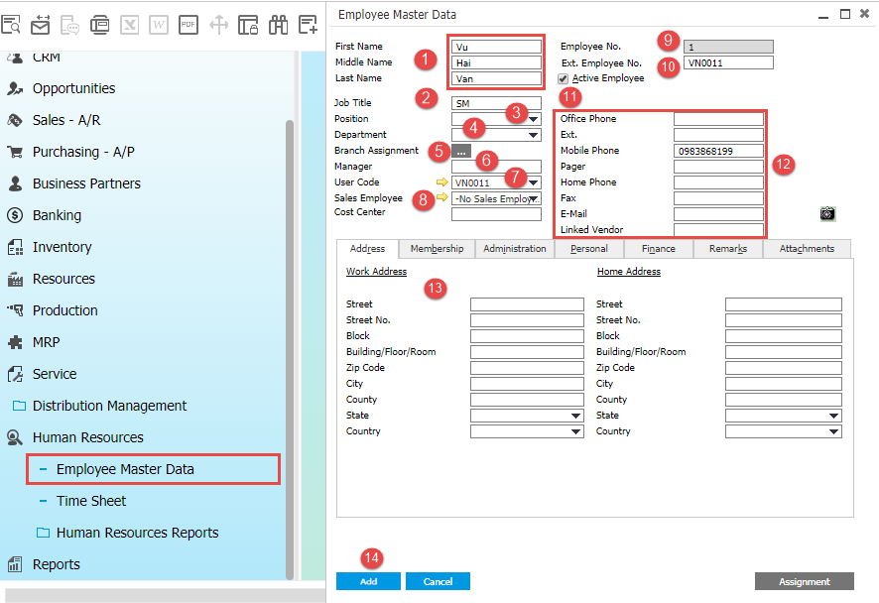

* Thao tác 1 – Nhập thông tin họ tên đầy đủ của Nhân viên
* Thao tác 2 – Nhập chức danh của Nhân viên
* Thao tác 3 – Chọn vị trí Nhân viên
* Thao tác 4 – Chọn bộ phận làm việc của Nhân viên
* Thao tác 5 – Nhấn biểu tượng để chọn trong danh sách chi nhánh áp dụng cho Nhân viên (đã tạo ở Branches)
* Thao tác 6 - Nhấn phím Tab để chọn Nhân viên quản lý Nhân viên này (trong danh sách Nhân viên đã tạo ở màn hình này)
* Thao tác 7 – Chọn mã tài khoản hệ thống cho Nhân viên (đã cài đặt ở Users)
* Thao tác 8 – Chọn tên Nhân viên trong danh sách nếu Nhân viên này là Nhân viên (đã cài đặt ở Sales Employees/Buyers)
* Thao tác 9 – Mã Nhân viên hệ thống tự sinh
* Thao tác 10 – Nhập mã Nhân viên theo công ty (ngoài hệ thống)
* Thao tác 11 – Check vào Active để Nhân viên này có hiệu lực trong hệ thống
* Thao tác 12 – Nhập các thông tin chi tiết khác của Nhân viên nếu cần thiết
* Thao tác 13 - Nhập các thông tin chi tiết khác của Nhân viên nếu cần thiết
* Thao tác 14 - Nhấn Add ở cuối màn hình để hoàn tất tạo mới Nhân viên
* Đường dẫn:
* Administration 🡪 Setup 🡪 General 🡪 Sales Employees/Buyers
* Thao tác trên hệ thống: Cài đặt thông tin Nhân viên (Nhân viên)

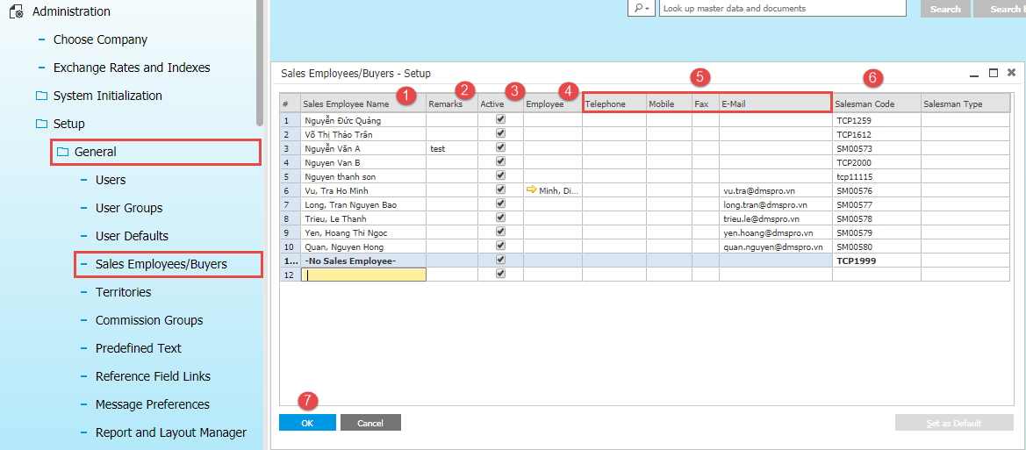

* Thao tác 1 – Nhập tên Nhân viên (trường này là duy nhất, không được trùng)
* Thao tác 2 – Nhập ghi chú về Nhân viên này
* Thao tác 3 – Check vào Active để Nhân viên này có hiệu lực trong hệ thống
* Thao tác 4 – Nhấn mũi tên màu vàng để chọn Nhân viên công ty trong danh sách nếu Nhân viên này là Nhân viên công ty (đã cài đặt ở Employee Master Data)
* Thao tác 5 – Nhập thông tin chi tiết khác của Nhân viên nếu cần thiết
* Thao tác 6 – Nhập mã Nhân viên (trường này là duy nhất, không được trùng). Mã này sẽ được Nhân viên dùng để đăng nhập vào thiết bị bán hàng
* Thao tác 7 – Nhấn OK ở cuối màn hình để hoàn tất tạo mới Nhân viên

#### 1.3.2.2 Cập Nhật Thông Tin Đội Ngũ Bán Hàng

* + - * + Khi có bất kỳ thay đổi nào về thông tin của đội ngũ bán hàng thì cần cập nhật thông tin trên hệ thống để đồng nhất thông tin cho việc theo dõi báo cáo và quản lý dữ liệu.
        + Việc cập nhật có thể là thêm mới thông tin đội ngũ bán hàng hoặc cập nhật thông tin đội ngũ bán hàng đã tồn tại.
        + Có thể cập nhật các thông tin sau: name, address, ID number, phone, job position.
        + Đường dẫn:
* Human Resources 🡪 Employee Master Data
* Thao tác trên hệ thống: Cập Nhật Thông Tin Đội Ngũ Bán Hàng



* + - * + Thao tác trên hệ thống: Thực hiện tương tự các thao tác ở Thiết lập Đội Ngũ Bán hàng

#### 1.3.2.3 Ngưng Hoạt Động Đội Ngũ Bán Hàng

* + - * + Trong trường hợp đội ngũ bán hàng không còn làm việc và sử dụng hệ thống thì cần ngưng hoạt động người dùng trên hệ thống.
        + Chỉ có phép ngưng hoạt động chứ không cho phép xóa thông tin đội ngũ bán hàng trên hệ thống.
        + Đường dẫn:
* Human Resources 🡪 Employee Master Data
* Thao tác trên hệ thống:

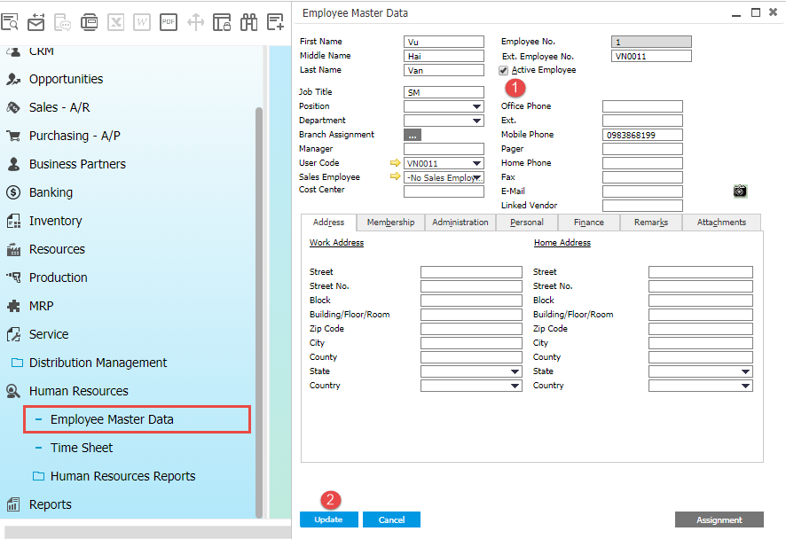

* Thao tác 1 – Uncheck Active để ngưng hoạt động Nhân viên trên hệ thống
* Thao tác 2 - Nhấn Update ở cuối màn hình để lưu và hoàn tất cập nhật thông tin
* Đường dẫn:
* Administration 🡪 Setup 🡪 General 🡪 Sales Employees/Buyers
* Thao tác trên hệ thống:

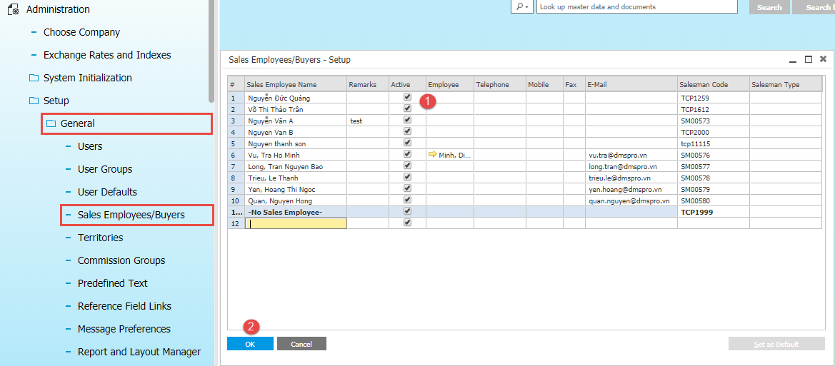

* Thao tác 1 – Uncheck Active để ngưng hoạt động Nhân viên trên hệ thống
* Thao tác 2 - Nhấn OK ở cuối màn hình để lưu và hoàn tất cập nhật thông tin

## 1.4. THIẾT LẬP THUỘC TÍNH, PHÂN CẤP CHO SẢN PHẨM, QUẢN LÝ BÁN HÀNG THEO NGÀNH HÀNG (SELLING CATEGORY)

* Quản lý thuộc tính của sản phẩm trên hệ thống.
* Quản lý phần cấp cho thuộc tính của sản phẩm trên hệ thống.
* Quản lý đội ngũ bán hàng theo ngành hàng
  + Ví dụ: Ngành hàng Sữa nước và Ngành hàng Sữa bột

|  |  |  |  |
| --- | --- | --- | --- |
| **#** | **Mô tả công việc** | **Người thực hiện** | **Đường dẫn** |
| 1 | Thiết lập thuộc tính để gán vào sản phẩm, NPP | Admin HO | Distributon Management 🡪 DMS Attributes 🡪 Attributes Config |
| 2 | Thiết lập giá trị thuộc tính để gán vào sản phẩm, NPP | Admin HO | Distributon Management 🡪 DMS Attributes 🡪 Attributes Values |
| 3 | Thiết lập liên kết thuộc tính cho sản phẩm | Admin HO | Distributon Management 🡪 DMS Attributes 🡪 Product Hierachy |
| 4 | Thiết lập nhóm ngành hàng cho đội ngũ bán hàng | Admin HO | Distributon Management 🡪 DMS Attributes 🡪 Selling Category |

### 1.4.1 Thiết lập thuộc tính để gán vào Sản phẩm, NPP, Khách hàng

* + - * + Định nghĩa thuộc tính của sản phẩm khi bắt đầu vận hành hệ thống.
        + Dữ liệu được khởi tạo trực tiếp từ màn hình trên hệ thống.
        + Khai báo thuộc tính hỗ trợ việc tạo các nhóm sản phẩm, nhóm khách hàng (Hệ thống tự động thêm vào nhóm đã khai báo) áp dụng cho chương trình khuyến mãi, chương trình trưng bày, chương trình tích lũy
        + Hệ thống hỗ trợ 10 thuộc tính để khai báo khi bắt đầu vận hành hệ thống
        + Đường dẫn:
* Distributor Management 🡪 Master Data Management 🡪 DMS Attribute 🡪 Attribute Configuration
* Thao tác trên hệ thống:

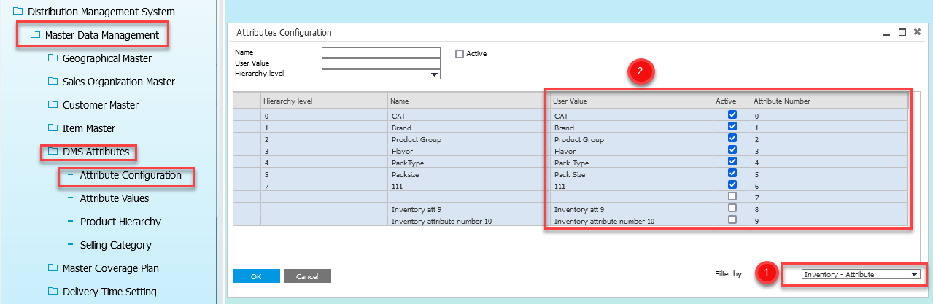

* Thao tác 1 – Filter by chọn
  + Inventory – Attribute: Để khai báo thuộc tính cho Sản phẩm
  + Distributor – Customer Attribute: Để khai báo thuộc tính cho NPP và Khách hàng
* Thao tác 2
  + User Value, khai báo các thuộc tính của Khách hàng tương ứng với thuộc tính mặc định của hệ thống
  + Actvie, Khai báo cho những thuộc tính được hoạt động

### 1.4.2 Thiết lập giá trị cho thuộc tính của sản phẩm, NPP, Khách hàng

* + - * + Quản lý giá trị của thuộc tính đã khai báo.
        + Giá trị của thuộc tính sẽ được gán vào thuộc tính của sản phẩm, NPP, Khách hàng
        + Đường dẫn:
* Distributor Management 🡪 Master Data Management 🡪 DMS Attribute 🡪 Attribute Values
* Thao tác trên hệ thống:

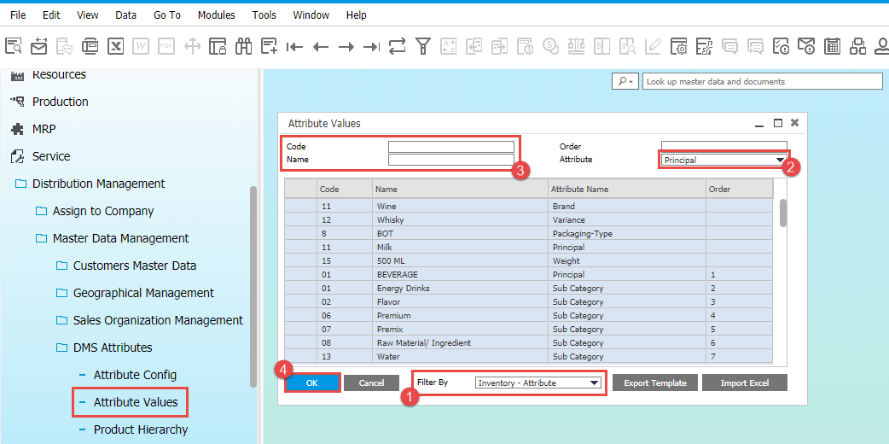

* Thao tác 1 – Filter by chọn
  + Inventory – Attribute: Để khai báo giá trị thuộc tính cho Sản phẩm
  + Distributor – Customer Attribute: Để khai báo giá trị thuộc tính cho NPP, Khách hàng
* Thao tác 2 – Chọn thuộc tính cần khai báo giá trị
* Thao tác 3 – Khai báo Code, Tên giá trị thuộc tính
* Thao tác 4 – Thêm giá trị đã khai báo vào thuộc tính

### 1.4.3 Thiết lập liên kết thuộc tính cho sản phẩm (Product Hierarchy)

* + - * + Quản lý liên kết thuộc tính sản phẩm
        + Hỗ trợ cho việc lọc báo cáo với các phân cấp đã được định nghĩa
        + Có thể không khai báo tính năng này nếu hệ thống chưa có liên kết giữa các thuộc tính
        + Đường dẫn:
* Distributor Management 🡪 Master Data Management 🡪 DMS Attribute 🡪 Product Hierachy
* Thao tác trên hệ thống:

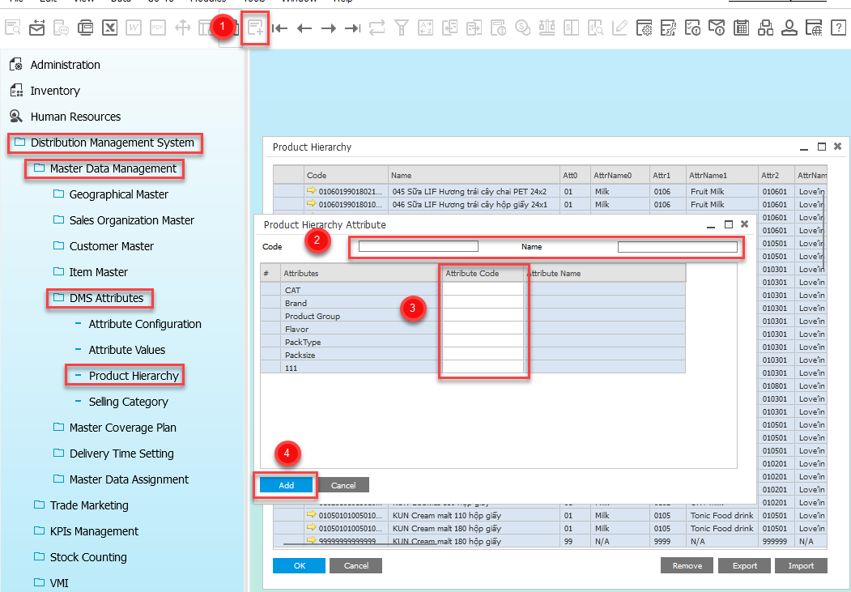

* Thao tác 1 – Chọn thêm mới mã liên kết thuộc tính sản phẩm
* Thao tác 2 – Khai báo mã của liên kết thuộc tính cần tạo
* Thao tác 3 – Chọn thuộc tính cần liên kết
* Thao tác 4 – Chọn để lưu lại liên kết vừa khai báo

### 1.4.4 Thiết lập nhóm ngành hàng cho đội ngũ bán hàng (Selling Category)

* + - * + Quản lý nhóm ngành hàng cho đội ngũ bán hàng.

Ví dụ: Hệ thống phân chia đội ngũ bán hàng theo 02 ngành hàng: Ngành hàng sữa nước, Ngành hàng sữa bột

* + - * + Hỗ trợ việc đặt hàng, giới hạn sản phẩm trong ngành hàng được khai báo.
        + Dữ liệu được khai báo sẽ ảnh hưởng đến việc khai báo Selling Category ở Route Master
        + Đường dẫn:
* Distributor Management 🡪 Master Data Management 🡪 DMS Attribute 🡪 Selling Category
* Thao tác trên hệ thống:

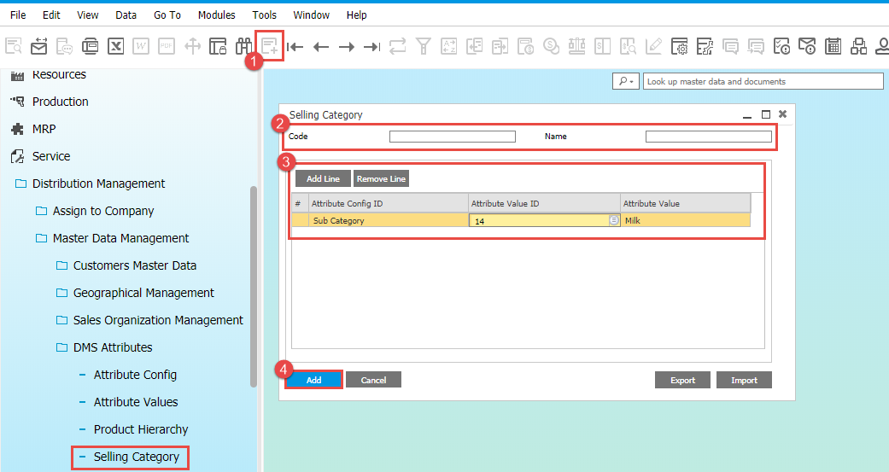

* Thao tác 1 – Chọn thêm mới Selling Category
* Thao tác 2 – Khai báo mã, tên của ngành hàng
* Thao tác 3 – Khai báo các thuộc tính, giá trị thuộc tính trong ngành hàng
* Thao tác 4 – Chọn để lưu lại ngành hàng được khai báo

## 1.5 HƯỚNG DẪN CÀI ĐẶT THÔNG TIN SẢN PHẨM

* Quản lý thông tin sản phẩm trên hệ thống.
* Quản lý thông tin thuộc tính sản phẩm trên hệ thống.
* Thông tin sản phẩm sẽ được cấu hình cho phép bán tại chi nhánh nào.
* Hệ thống cho phép định nghĩa tối đa 10 thuộc tính cho sản phẩm. Định nghĩa các thuộc tính sản phẩm này để phục vụ cho các báo cáo phân tích đa chiều

|  |  |  |  |
| --- | --- | --- | --- |
| **#** | **Mô tả công việc** | **Người thực hiện** | **Đường dẫn** |
| 1 | Thiết lập thông tin sản phẩm trên OMS | Admin HO | Inventory 🡪 Item Master Data 🡪 Attributes Config |
| 2 | Thiết lập thông tin nhóm sản phẩm trên OMS | Admin HO | Distributon Management 🡪 DMS Attributes 🡪 Attributes Values |

### 1.5.1 Thiết Lập Sản Phẩm Mới Khi Khởi Tạo Hệ Thống DMS

* + - * + Định nghĩa sản phẩm khi bắt đầu vận hành hệ thống.
        + Dữ liệu có thể khởi tạo trực tiếp bằng màn hình trên hệ thống.
        + Đường dẫn:
* Inventory 🡪 Item Master Data
* Thao tác trên hệ thống:

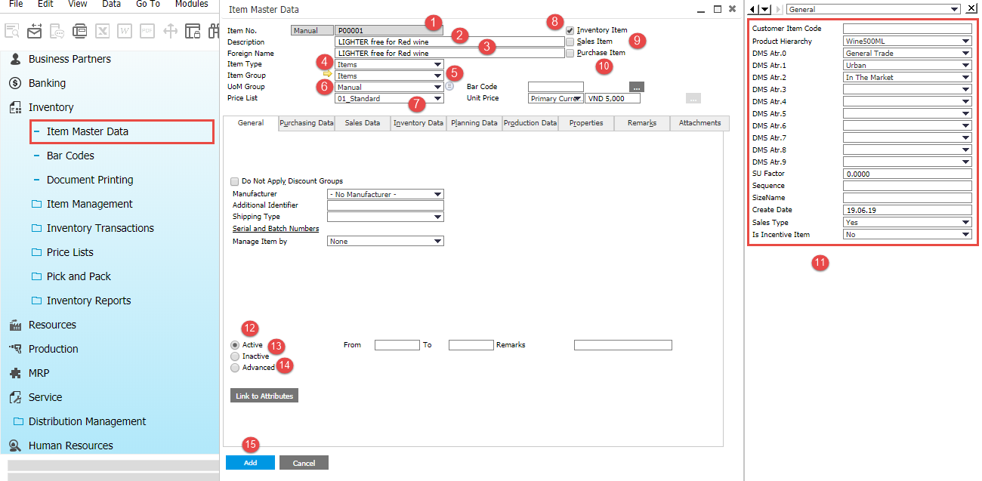

* Thao tác 1 – Nhập mã sản phẩm cho hệ thống
* Thao tác 2 – Nhập mô tả cho sản phẩm
* Thao tác 3 – Nhập tên gọi khác của sản phẩm
* Thao tác 4 – Chọn mặc định là Items với sản phẩm là hàng bán
  + Chọn Labor nếu muốn ghi nhận sản phẩm này là sản phẩm dùng để trả tiền khuyến mãi, chiết khấu của chương trình khuyến mãi trong giao dịch
* Thao tác 5 – Chọn mặc định là item, đây là giá trị mặc định của SAP, hệ thống OMS không sử dụng thông tin này
  + Chọn nhóm thuộc tính sản phẩm trong danh sách được định nghĩa ở Item Group
* Thao tác 6 – Chọn nhóm UoM trong danh sách được định nghĩa ở Unit of Measure Groups
* Thao tác 7 – Chọn bảng giá áp dụng cho sản phẩm trong danh sách được định nghĩa ở Price Lists
* Thao tác 8 – Check Inventory Item nếu đây là sản phẩm sẽ được sử dụng trong kho
* Thao tác 9 – Check Sales Item nếu sản phẩm được dùng để bán
* Thao tác 10 – Check Purchase Item nếu sản phẩm được dùng để đặt hàng
* Thao tác 11 – Nhấn Ctrl+Shift+U để mở màn hình định nghĩa thuộc tính cho sản phẩm này
  + DMS Attr. 0 chọn từ danh sách thuộc tính 0 đã được định nghĩa
  + DMS Attr. 1 chọn từ danh sách thuộc tính 0 đã được định nghĩa
  + Tiếp tục chọn tương tự theo các thuộc tính đã định nghĩa ở Attribute Config
* Thao tác 12 – Check Active để hiệu lực hoạt động sản phẩm
* Thao tác 13 – Check Inactive để ngưng hoạt động sản phẩm
* Thao tác 14 – Check Advanced để sản phẩm hoạt động trong một chu kỳ và khi đến hạn, sản phẩm sẽ tự ngưng hoạt động
* Thao tác 15 - Nhấn **Add** ở cuối màn hình để hoàn tất tạo mới sản phẩm

### 1.5.2 Thiết Lập Nhóm Sản Phẩm/Danh Sách Sản Phẩm Sử Dụng Cho CTKM, NS KM, CTTB, CTTL và KPI

* + - * + Hệ thống cho phép tạo các nhóm sản phẩm theo nhóm thuộc tính sản phẩm hoặc danh sách sản phẩm.
        + Các nhóm sản phẩm được tạo ra để áp dụng cho Promotion program, Promotion Budget, Loyalty program, và KPI.
        + Dữ liệu có thể khởi tạo trực tiếp bằng màn hình trên hệ thống hoặc upload bằng excel file vào hệ thống.
        + Đường dẫn:
* Master Data Management 🡪 Item Master 🡪 Item Group
* Thao tác trên hệ thống: Tạo nhóm sản phẩm theo nhóm thuộc tính:

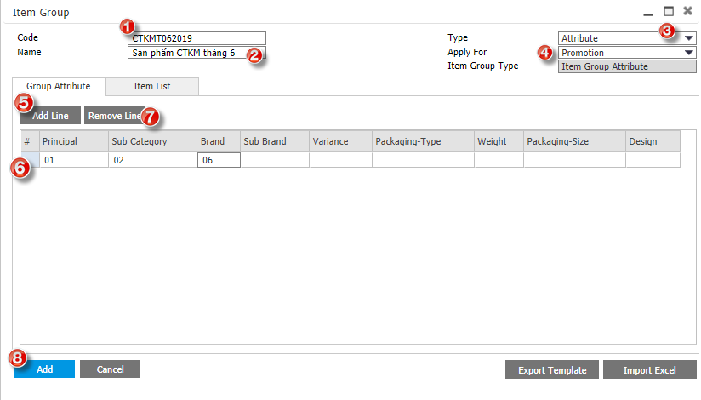

* Thao tác 1: Nhập mã nhóm sản phẩm (Mã nhóm sản phẩm do người dung tự định nghĩa)
* Thao tác 2: Nhập tên nhóm sản phẩm
* Thao tác 3: Chọn loại nhóm là “ATTRIBUTE” để tạo nhóm sản phẩm theo nhóm thuộc tính
* Thao tác 4: Áp dụng nhóm sản phẩm cho chương trình
  + KPI: chỉ tiêu bán hàng
  + Promotion: Chương trình khuyến mãi (Chọn “**PROMOTION**” để áp dụng cho chương trình khuyến mãi)
  + Loyalty: Chương trình tích lũy
* Thao tác 5: Chọn “**ADD LINE**” để thêm nhóm thuộc tính
* Thao tác 6: Chọn các nhóm thuộc tính sản phẩm sẽ áp dụng cho chương trình
* Thao tác 7: Trong trường hợp muốn loại bỏ nhóm thuộc tính, chọn dòng cần loại bỏ sau đó chọn “REMOVE LINE”
* Thao tác 8: Chọn “**ADD**” để lưu lại nhóm sản phẩm mới tạo

*(*) Hệ thống có trỗ trợ import/ export qua excel template*

* Thao tác trên hệ thống: Tạo nhóm sản phẩm theo danh sách sản phẩm cụ thể:

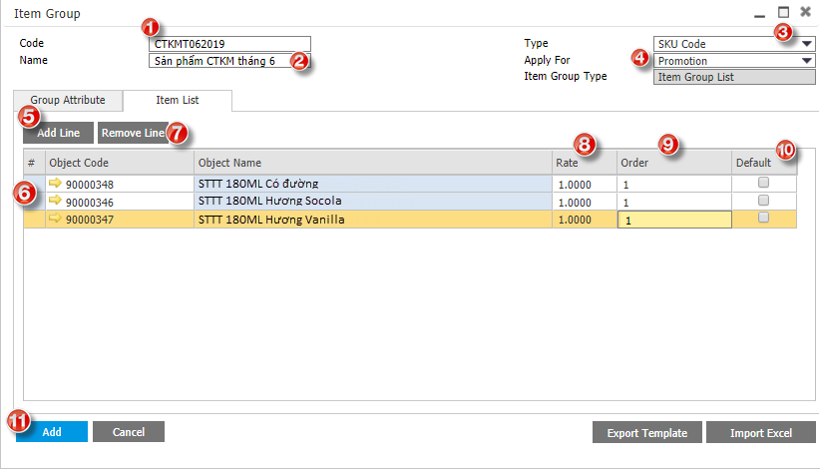

* Thao tác 1: Nhập mã nhóm sản phẩm (Mã nhóm sản phẩm do người dùng tự định nghĩa)
* Thao tác 2: Nhập tên nhóm sản phẩm
* Thao tác 3: Chọn loại nhóm là “SKU CODE” để tạo nhóm sản phẩm là danh sách sản phẩm cụ thể
* Thao tác 4: Áp dụng nhóm sản phẩm cho chương trình
  + KPI: chỉ tiêu bán hàng
  + Promotion: Chương trình khuyến mãi (Chọn “**PROMOTION**” để áp dụng cho chương trình khuyến mãi)
  + Loyalty: Chương trình tích lũy
* Thao tác 5: Chọn “ADD LINE” để thêm sản phẩm
* Thao tác 6: Chọn các sản phẩm sẽ áp dụng cho chương trình
* Thao tác 7: Trong trường hợp muốn loại 1 sản phẩm, chọn dòng sản phẩm cần loại bỏ sau đó chọn “REMOVE LINE”
* Thao tác 8: Mặc định là 1 - Không bắt buộc
* Thao tác 9: Mặc định là 1 - Không bắt buộc
* Thao tác 10: Mặc định không check - Không bắt buộc
* Thao tác 11: Chọn “**ADD**” để lưu lại nhóm sản phẩm mới tạo

*(*) Hệ thống có trỗ trợ import/ export qua excel template*

### 1.5.3 Ngưng Hoạt Động Sản Phẩm Toàn Hệ Thống Hoặc Theo Từng NPP

* + - * + Hệ thống cho phép cấu hình sản phẩm không được phép bán ở toàn bộ NPP hoặc chỉ không cho phép bán ở một số NPP/chi nhánh.

Để không cho phép sản phẩm được bán ở một số NPP/chi nhánh user HO thực hiện ngưng hoạt động sản phẩm ở từng chi nhanh

* + - * + Đường dẫn:
* Inventory 🡪 Item Master Data
* Thao tác trên hệ thống:

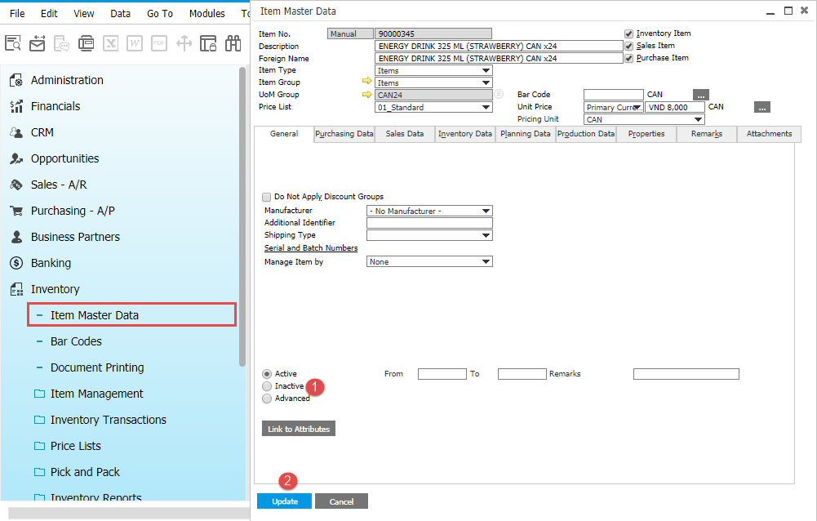

* Thao tác 1 – Check Inactive để ngưng hoạt động sản phẩm trên hệ thống
* Thao tác 2 - Nhấn Update ở cuối màn hình để lưu và hoàn tất cập nhật thông tin

## 1.6 HƯỚNG DẪN CÀI ĐẶT THÔNG TIN GIÁ BÁN

* Quản lý thông tin giá trên hệ thống OMS

Có 2 loại giá:

* + Giá mua: Giá NPP mua hàng từ IDP
  + Giá bán: Giá NPP bán hàng cho Khách hàng
* Mỗi sản phẩm sẽ có 1 base UOM (đơn vị tính nhỏ nhất của sản phẩm) và giá sẽ được cài đặt cho base UOM này
* Trong trường hợp sản phẩm có nhiều UOM thì giá cho các UOM sẽ được tính như sau: Price = Quantity of base UOM * convert factor * Price (base UOM)

|  |  |  |  |
| --- | --- | --- | --- |
| **#** | **Mô tả công việc** | **Người thực hiện** | **Đường dẫn** |
| 1 | Thiết lập thông tin bảng giá trên OMS | Admin HO | Inventory 🡪 PriceList |
| 2 | Thiết lập thông tin giá bán cho NPP | Admin HO | Distributon Management 🡪 Master Data Management 🡪 Customer Master Data 🡪 Customer Master Data |

### 1.6.1 Thiết Lập Thông Tin Giá Bán Khi Khởi Tạo Hệ Thống DMS

* + - * + Giá sẽ được thiết lập khi bắt đầu vận hành hệ thống.
        + Dữ liệu có thể khởi tạo trực tiếp bằng màn hình trên hệ thống hoặc upload bằng excel file vào hệ thống
        + Đường dẫn:
* Inventory 🡪 Price Lists 🡪 Price Lists
* Thao tác trên hệ thống:

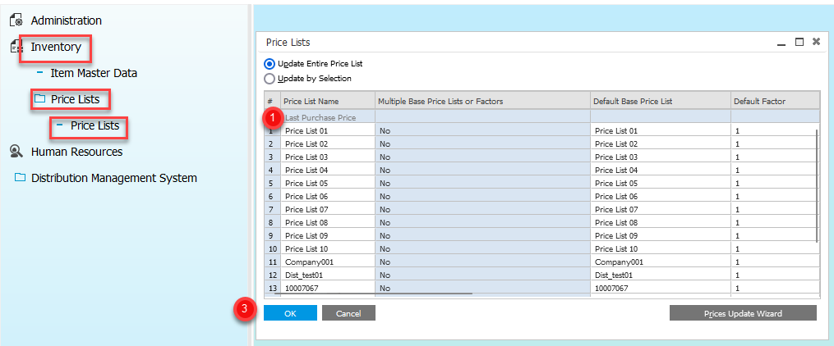

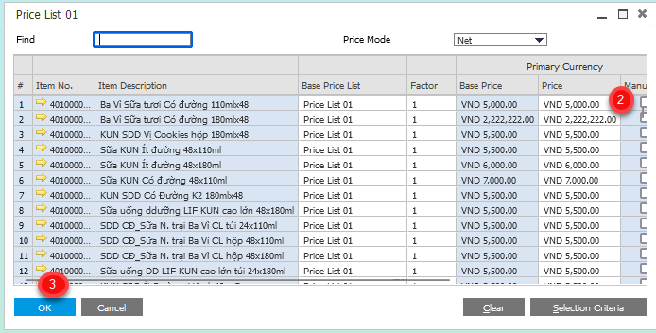

* Thao tác 1 – Nhấn đúp vào một dòng bảng giá đã được cài đặt sẵn trong hệ thống
* Thao tác 2 - Ở màn hình pop up hiển thị toàn bộ danh sách sản phẩm trong hệ thống. Nhập giá cho từng sản phẩm ở cột Price
* Thao tác 3 – Nhấn OK để lưu và trở lại màn hình danh sách bảng giá
* Thao tác 4 – Nhấn OK ở màn hình danh sách bảng giá để lưu thông tin vừa cài đặt

### 1.6.2 Thiết Lập Giá Bán Cho Sản Phẩm Mới

* + - * + Khi có sản phẩm mới trên hệ thống thì cần tạo giá bán cho sản phẩm mới
        + Khi tạo xong giá bán cho sản phẩm mới thì cần gán giá bán của sản phẩm xuống NPP
        + Dữ liệu có thể khởi tạo trực tiếp bằng màn hình trên hệ thống hoặc upload bằng excel file vào hệ thống
        + Đường dẫn:
* Inventory 🡪 Price Lists 🡪 Price Lists



* Thao tác trên hệ thống: Nhập giá vào cột Price cho dòng sản phẩm mới tạo (ở Item Master Data). Sản phẩm mới tạo sẽ được tự động hiển thị trong danh sách này

### 1.6.3 Thiết Lập Giá Bán Cho NPP Mới

* + - * + Khi có Nhà Thuốc mới trên hệ thống thì cần gán giá cho NPP mới này
        + Dữ liệu có thể khởi tạo trực tiếp bằng màn hình trên hệ thống hoặc upload bằng excel file vào hệ thống
        + Đường dẫn:
* Master Data Management 🡪 Customer Master Data 🡪 Customer Master Data
* Thao tác trên hệ thống:

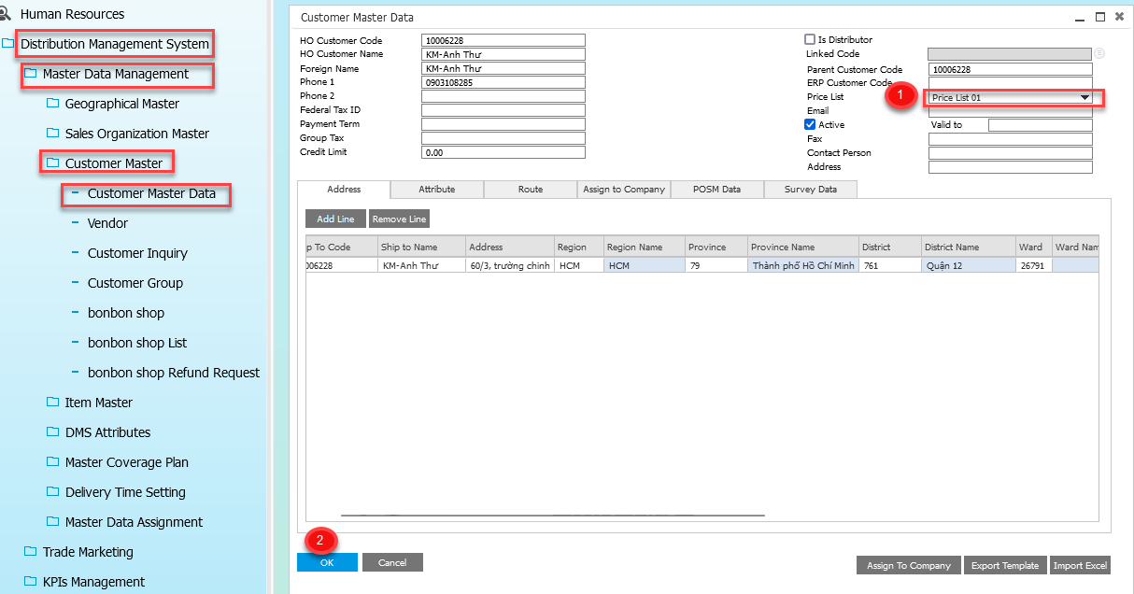

### 1.6.4 Điều Chỉnh Giá Bán Cho Sản Phẩm

* + - * + Khi có thay đổi giá của một hay nhiều sản phẩm thì cần cập nhật trên hệ thống để đồng nhất thông tin
        + Dữ liệu có thể khởi tạo trực tiếp bằng màn hình trên hệ thống hoặc upload bằng excel file vào hệ thống
        + Đường dẫn: Inventory 🡪 Price Lists 🡪 Price Lists
        + Thao tác trên hệ thống: Thực hiện tương tự - Nhập giá vào cột Price cho sản phẩm muốn điều chỉnh.



## 1.7 HƯỚNG DẪN CÀI ĐẶT THÔNG TIN NPP

* Quản lý thông tin NPP trên hệ thống.
* Quản lý thông tin thuộc tính NPP trên hệ thống.
* Thông tin NPP sẽ được cấu hình cho phép mua hàng tại chi nhánh nào.
* Khai báo thuộc tính hỗ trợ việc tạo các nhóm NPP động (Hệ thống tự động thêm vào nhóm đã khai báo) áp dụng cho chương trình khuyến mãi, chương trình trưng bày, chương trình tích lũy, POSM
* Hệ thống cho phép định nghĩa tối đa 10 thuộc tính cho NPP, định nghĩa các thuộc tính NPP này để phục vụ cho các báo cáo phân tích đa chiều.

|  |  |  |  |
| --- | --- | --- | --- |
| **#** | **Mô tả công việc** | **Người thực hiện** | **Đường dẫn** |
| 1 | Tạo/Chỉnh sửa thông tin cho Nhà Thuốc | Admin HO | Distribution Management 🡪 Master Data Management 🡪 Customer Master 🡪 Customer Master Data |

### 1.7.1 Thiết Lập Khách Hàng Mới Khi Khởi Tạo Hệ Thống DMS

* + - * + Định nghĩa thông tin khách hàng khi bắt đầu vận hành hệ thống.
        + Dữ liệu có thể khởi tạo trực tiếp bằng màn hình trên hệ thống hoặc upload bằng excel file vào hệ thống
        + Đường dẫn:
* Master Data Management 🡪 Customer Master 🡪 Customer Master Data
* Thao tác trên hệ thống:

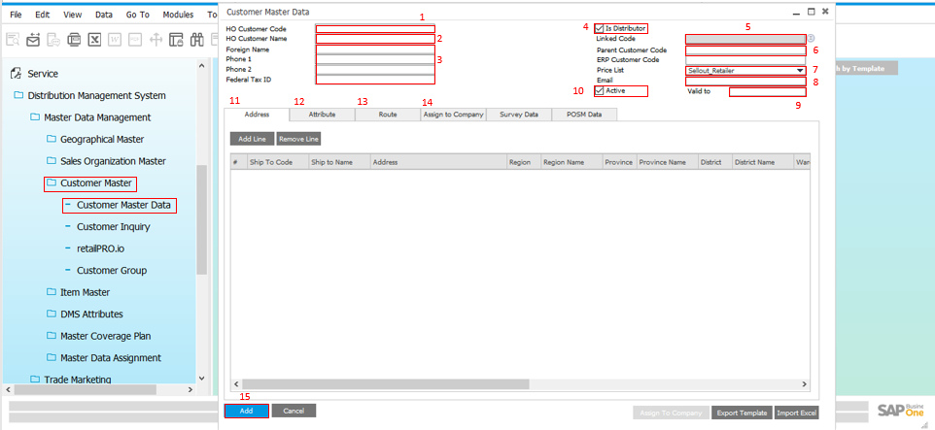

* Thao tác 1 – Nhập mã Khách hàng để sử dụng trong hệ thống
* Thao tác 2 - Nhập tên Khách hàng
* Thao tác 3 – Nhập thông tin chi tiết khác của Khách hàng
* Thao tác 4 – Check Is Distributor nếu Khách hàng này là một NPP. Khi đó cần thực hiện thao tác 5. Nếu không check thì Khách hàng này là Khách hàng bán lẻ và không cần thực hiện thao tác 5
* Thao tác 5 – Chọn mã liên kết NPP (đã định nghĩa ở Company Setup)
* Thao tác 6 – Khai báo thông tin mã NPP trên hệ thống ERP của Khách hàng nếu có tích hợp với ERP của Khách hàng
* Thao tác 7 – Chọn bảng giá áp dụng cho Khách hàng này (đã cài đặt ở Price Lists)
* Thao tác 8 – Nhập thông tin email của Khách hàng
* Thao tác 9 – Nhập ngày hết hiệu lực cho Khách hàng này trong hệ thống
* Thao tác 10 – Check Active để Khách hàng này có hoạt động trong hệ thống
* Thao tác 11 – Tab Address thể hiện thông tin địa chỉ của Khách hàng. Nhấn Add line để thêm dòng thông tin
  + Ship to code: Nhập mã địa chỉ Khách hàng
  + Ship to name: Nhập tên địa chỉ Khách hàng
  + Address: Nhập địa chỉ Khách hàng
  + Region: Chọn vùng địa lý của Khách hàng (đã tạo ở Geographical Management)
  + Region Name: Tên vùng địa lý tự động hiển thị
  + Province: Chọn tỉnh của Khách hàng (đã tạo ở Geographical Management)
  + Province Name: Tên tỉnh tự động hiển thị
  + District: Chọn quận của Khách hàng (đã tạo ở Geographical Management)
  + District Name: Tên quận tự động hiển thị
  + Ward: Chọn phường của Khách hàng (đã tạo ở Geographical Management)
  + Ward Name: Tên phường tự động hiển thị
  + Street: Nhập tên đường của Khách hàng
  + Type: Chọn Coverage để xác định là Khách hàng bao phủ
  + Lat: Nhập vĩ độ của Khách hàng
  + Long: Nhập kinh độ của Khách hàng
  + ERP Ship Code: Khai báo thông tin mã vị trí giao hàng của NPP trên hệ thống ERP của Khách hàng nếu có tích hợp với ERP của Khách hàng
* Thao tác 12 – Tab Attribute thể hiện thông tin thuộc tính của Khách hàng. Nhấn **Add line** để thêm dòng thông tin
  + Ship to Code: Chọn mã địa chỉ đã định nghĩa ở tab Address
  + Address: Tự động hiển thị theo thông tin ở tab Address
  + Channel: Chọn kênh phân phối của Khách hàng (trong danh sách ở Attribute Value)
  + Store Area: Chọn loại khu vực Khách hàng (trong danh sách ở Attribute Value)
  + Store Location: Chọn loại vị trí Khách hàng (trong danh sách ở Attribute Value)
  + Store Type: Chọn loại hình Khách hàng (trong danh sách ở Attribute Value)
  + Store Size: Chọn quy mô Khách hàng (trong danh sách ở Attribute Value)
  + Store Level: Chọn cấp bậc Khách hàng (trong danh sách ở Attribute Value)

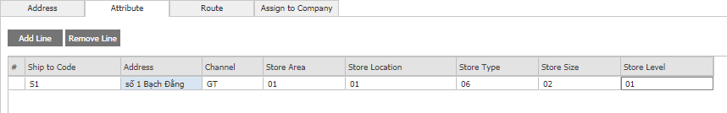

* Thao tác 13 – Tab Route thể hiện thông tin tuyến đường áp dụng cho Khách hàng. Nhấn **Add line** để thêm dòng thông tin
  + Ship to Code: Chọn mã địa chỉ đã định nghĩa ở tab Address
  + Address: Tự động hiển thị theo thông tin ở tab Address
  + Route Master Code: Chọn mã tuyến đường muốn gán Khách hàng vào (đã tạo ở Route Master)
  + Route Setting: Chọn kế hoạch viếng thăm muốn gán Khách hàng vào (đã tạo ở Route Setting)
  + Lịch các ngày trong tuần và 4 tuần trong tháng: Check vào ô để cài đặt ngày viếng thăm trong tuyến cho từng Khách hàng theo lịch hàng tuần
  + Company Code: Chọn NPP phụ trách giao hàng cho Khách hàng (trong danh sách đã tạo ở Company Setup)
  + Branch Code: Chọn Chi nhánh phụ trách giao hàng cho Khách hàng (trong danh sách đã tạo ở Branches)
  + Effective Date: Chọn ngày bắt đầu hiệu lực Khách hàng cho tuyến
  + End Date: Chọn ngày hết hiệu lực Khách hàng cho tuyến

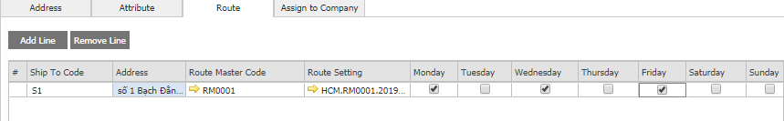

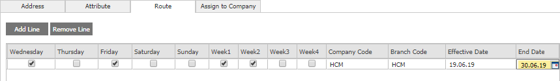

* Thao tác 14 – Tab Assign to Company để đồng bộ dữ liệu của Khách hàng được tạo mới từ HO đến NPP
  + Ship to Code:
  + Company Code:
  + Branch Code:
  + Customer Code on Distributor:
  + Price List Code on Distributor:
  + Price List on Distributor:

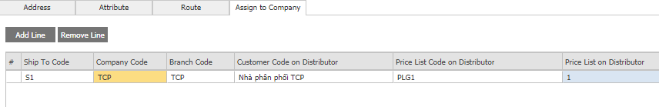

* Thao tác 15 - Nhấn **Add** ở cuối màn hình để hoàn tất tạo mới Khách hàng

### 1.7.2 TDV Tạo Thông Tin Khách Hàng Mới Từ Thị Trường

* + - * + Khi NVKD ghé thăm Khách hàng ngoài thị trường, nếu phát sinh Khách hàng mới thì có thể dùng phần mềm bán hàng để tạo Khách hàng mới gửi về cho Quản Lý Khu Vực xét duyệt trên hệ thống

### 1.7.3 Cập Nhật Thông Tin Khách Hàng Khi Có Thay Đổi

* + - * + Trong trường hợp Khách hàng có thay đổi các thông tin so với ban đầu thì sẽ tiến hành cập nhật thông tin Khách hàng trên hệ thống để đồng nhất thông tin.
        + Có 2 cách để cập nhật thông tin Khách hàng:
* Cách 1: Nhân viên khi ghé thăm Khách hàng sẽ dùng phần mềm bán hàng để cập nhật thông tin Khách hàng, sau đó gửi về hệ thống eRoute cho Quản Lý Khu Vực phê duyệt.
* Cách 2: Quản Lý Khu Vực gửi thông tin Khách hàng cần cập nhật cho HO Admin, HO Admin sau khi nhận thông tin sẽ tiến hành cập nhật thông tin Khách hàng tương ứng trên hệ thống.
  + - * + Việc cập nhật có thể thực hiện trực tiếp trên hệ thống hoặc upload bằng excel file vào hệ thống.
        + Đường dẫn: Master Data Management 🡪 Customer Master 🡪 Customer Master Data
        + Thao tác trên hệ thống: Thực hiện tương tự khi thiết lập Khách hàng mới khi khởi tạo hệ thông OMS

**1.7.4 Ngưng Hoạt Động Khách Hàng Trên Hệ Thống**

* + - * + Trong trường hợp Khách hàng đã bị ngưng hoạt động thì hệ thống sẽ kiểm tra và không cho phép tạo đơn hàng
        + Đường dẫn:
* Master Data Management 🡪 Customer Master 🡪 Customer Master Data
* Thao tác trên hệ thống:

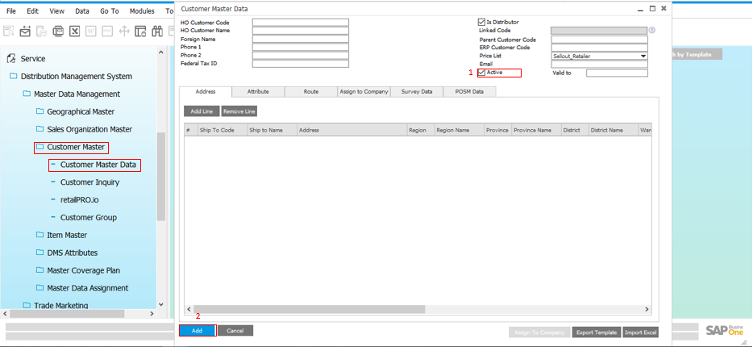

* Thao tác 1 – Uncheck Active để ngưng hoạt động Khách hàng trên hệ thống
* Thao tác 2 - Nhấn **Update** ở cuối màn hình để lưu và hoàn tất cập nhật thông tin

1.8 HƯỚNG DẪN CÀI ĐẶT THÔNG TIN KẾ HOẠCH BÁN HÀNG

* Quản lý kế hoạch ghé thăm của Nhân viên bằng cách định nghĩa các tuyến bán hàng và thiết lập danh sách Khách hàng trên tuyến bán hàng của Nhân viên
* Dữ liệu có thể khởi tạo trực tiếp bằng màn hình trên hệ thống hoặc upload bằng excel file vào hệ thống
* Kế hoạch bán hàng sẽ được tạo theo địa chỉ giao hàng của Khách hàng (Customer shipto)
* Kế hoạch bán hàng khi được cập nhật trên hệ thống sẽ có hiệu lực sau 1 ngày
* Công ty nên quy định thời gian về việc cập nhật kế hoạch ghé thăm bán hàng hàng tháng và sau khoảng thời gian này việc yêu cầu cập nhật kế hoạch ghé thăm bán hàng sẽ bị từ chối để tránh trường hợp trùng lặp dữ liệu giữa các chu kỳ

|  |  |  |  |
| --- | --- | --- | --- |
| **#** | **Mô tả công việc** | **Người thực hiện** | **Đường dẫn** |
| 1 | Tạo/Chỉnh sửa thông tin tuyến bán hàng : Đổi Nhân viên, đổi khu vực bán hàng, đổi vùng bán hàng, đổi Quản Lý Khu Vực… | Admin HO | Distributon Management 🡪 Master Data Management 🡪 MCP Management 🡪 Route Master |
| 2 | Tạo/Chỉnh sửa thông tin lịch bán hàng | Admin HO | Distributon Management 🡪 Master Data Management 🡪 MCP Management 🡪 Route Setting |

### 1.8.1 Thiết Lập Kế Hoạch Viếng Thăm Khi Khởi Tạo Hệ Thống DMS

* + - * + Dữ liệu tuyến bán hàng và dữ liệu kế hoạch bán hàng được khởi tạo khi cấu hình hệ thống ban đầu
        + Dữ liệu có thể khởi tạo trực tiếp bằng màn hình trên hệ thống hoặc upload bằng excel file vào hệ thống
        + Đường dẫn:
* MCP Management 🡪 Routes Master
* Thao tác trên hệ thống:

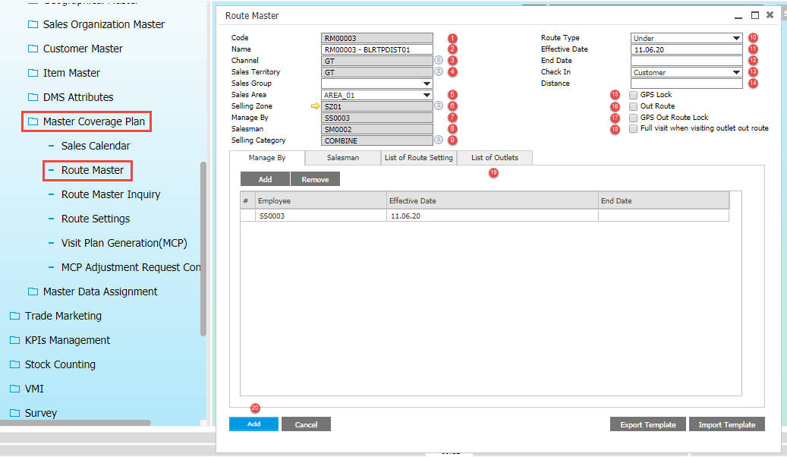

* Thao tác 1 – Nhập mã tuyến
* Thao tác 2 – Nhập tên tuyến
* Thao tác 3 – Chọn kênh phân phối áp dụng cho tuyến (trong danh sách đã tạo ở Attribute Config)
* Thao tác 4 – Chọn cấu trúc bán hàng áp dụng cho tuyến (trong dữ liệu cấu trúc bán hàng đã định nghĩa ở Sales Territory Setup)
* Thao tác 5 – Chọn vùng bán hàng áp dụng cho tuyến (trong dữ liệu cấu trúc bán hàng đã định nghĩa ở Sales Territory Setup)
* Thao tác 6 – Chọn khu vực bán hàng áp dụng cho tuyến (trong danh sách đã tạo ở Selling Zone)
* Thao tác 7 – Chọn Nhân viên công ty sẽ giám sát Nhân viên phụ trách tuyến này (danh sách Nhân viên công ty đã tạo ở Employee Master Data)
* Thao tác 8 – Chọn Nhân viên phụ trách tuyến này (danh sách Nhân viên đã tạo ở Sales Employees/Buyers)
* Thao tác 9 – Chọn ngành hàng áp dụng cho tuyến này (đã định nghĩa ở Selling Category)
* Thao tác 10 – Chọn Under để định nghĩa tuyến đường này thuộc phụ trách của NPP
* Thao tác 11 – Chọn ngày bắt đầu hiệu lực cho tuyến
* Thao tác 12 – Nhập ngày hết hiệu lực cho tuyến (Nếu có)
* Thao tác 13 – Chọn địa điểm quy định Nhân viên đồng bộ đầu ngày của tuyến
  + *Customer* là Nhân viên phải đồng bộ ở vị trí Khách hàng đầu tiên viếng thăm trong tuyến
  + *Distributor* là Nhân viên phải đồng bộ ở NPP
* Thao tác 14 – Nhập khoảng cách quy định (Đơn vị tính Mét, theo đường chim bay) cho trường hợp người dùng check vào thao tác 15 hoặc 17. Nhân viên chỉ được thực hiện viếng thăm Khách hàng trong khoảng cách cho phép
* Thao tác 15 – Chọn GPS Lock nếu công ty quy định Nhân viên phải viếng thăm Khách hàng trong một khoảng cách nhất định so với tọa độ cơ sở của Khách hàng
* Thao tác 16 – Chọn Out Route nếu công ty cho phép Nhân viên bán hàng cho Khách hàng nằm ngoài tuyến của ngày hiện tại
* Thao tác 17 – Chọn GPS Out Route Lock nếu công ty quy định Nhân viên khi viếng thăm Khách hàng trái tuyến phải trong một khoảng cách nhất định so với tọa độ cơ sở của Khách hàng
* Thao tác 18 – Chọn **Full Visit When Vistting** Khách hàng out route nếu công cty quy định Nhân viên khi viếng thăm Khách hàng trái tuyến phải thực hiện đầy đủ các bước viếng thăm theo quy trình
* Thao tác 19 – Khai báo danh sách Khách hàng thuộc quản lý của tuyến
* Thao tác 20 – Chọn Add ở cuối màn hình để hoàn tất tạo mới tuyến đường
  + - * + Đường dẫn:
* MCP Management 🡪 Route Settings
* Thao tác trên hệ thống:

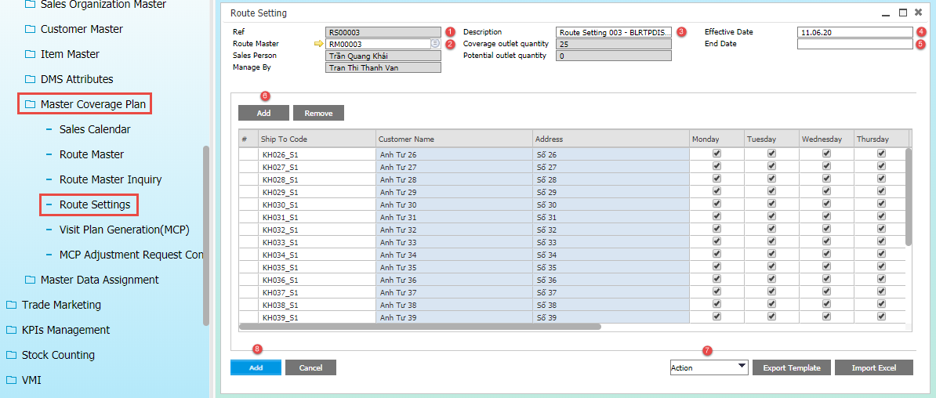

* Thao tác 1 – Nhập mã kế hoạch viếng thăm
* Thao tác 2 – Chọn tuyến đường áp dụng cho kế hoạch viếng thăm (đã tạo ở Routes Master)
* Thao tác 3 – Nhập mô tả cho kế hoạch viếng thăm
* Thao tác 4 – Chọn ngày bắt đầu hiệu lực kế hoạch viếng thăm
* Thao tác 5 – Chọn ngày hết hiệu lực kế hoạch viếng thăm
* Thao tác 6 – Nhấn Add bên trên lưới chi tiết để thêm dòng cài đặt Khách hàng cho tuyến đường này
  + Ship to Code: Nhấn biểu tượng danh sách để chọn Khách hàng trong danh sách đã tạo ở Customer Master Data
  + Customer Name: Tên Khách hàng tự động hiển thị
  + Address: Địa chỉ Khách hàng tự động hiển thị
  + Lịch các ngày trong tuần và 4 tuần trong tháng: Check vào ô để cài đặt ngày viếng thăm trong tuyến cho từng Khách hàng theo lịch hàng tuần
  + Effective date: Ngày bắt đầu hiệu lực cho Khách hàng này trong tuyến
  + End date: Ngày hết hiệu lực cho Khách hàng này trong tuyến
* Thao tác 7 – Chọn **Setup Visit** để khai báo việc viếng thăm online/offline của Khách hàng
  + Chọn Week cần khai báo Khách hàng viếng thăm online
  + Chọn Weekday cần khai báo Khách hàng viếng thăm online
  + Chọn Search để lọc danh sách Khách hàng
  + Chọn viếng thăm online với Khách hàng có lịch viếng thăm online
  + Có thể cập nhật lịch viếng thăm online/offline từ excel file
* Thao tác 8 – Chọn Update để cập nhật thay đổi cho kế hoạch viếng thăm

### 1.8.2 Cập Nhật Kế Hoạch Viếng Thăm Cho Tuyến Đường

* + - * + Khi kế hoạch viếng thăm có sự thay đổi thì sẽ tiến hành điều chỉnh thông tin kế hoạch viếng thăm trên hệ thống để đồng nhất thông tin.
        + Các trường hợp sẽ điều chỉnh kế hoạch viếng thăm:
* Nhân viên thay đổi lịch viếng thăm Khách hàng
* Khi phát sinh thêm mới Khách hàng trên hệ thống
* Khi phát sinh ngưng hoạt động Khách hàng trên hệ thống
  + - * + Các thông tin cho phép điều chỉnh trên kế hoạch viếng thăm:
* Thay đổi lịch viếng thăm Khách hàng của Nhân viên
* Thêm mới Khách hàng trên kế hoạch bán hàng
  + - * + Loại bỏ Khách hàng trên kế hoạch bán hàng
        + Đường dẫn:
* MCP Management 🡪 MCP Management 🡪 Route Settings
* Thao tác trên hệ thống:

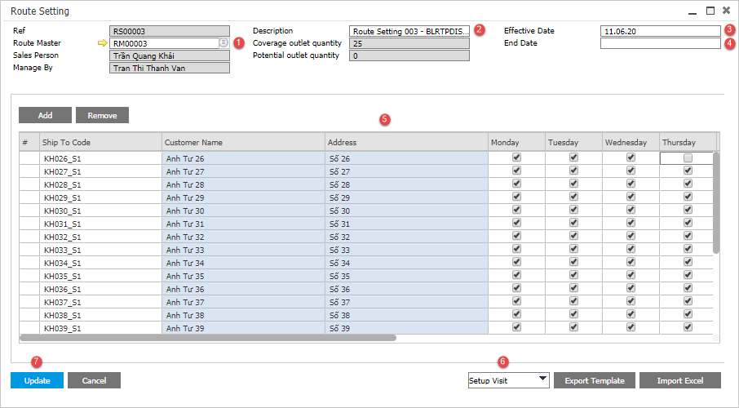

* Thao tác 1 – Chọn tuyến đường áp dụng cho kế hoạch viếng thăm (đã tạo ở Routes Master)
* Thao tác 2 – Nhập mô tả cho kế hoạch viếng thăm
* Thao tác 3 – Chọn ngày bắt đầu hiệu lực kế hoạch viếng thăm
* Thao tác 4 – Chọn ngày hết hiệu lực kế hoạch viếng thăm
* Thao tác 5 – Cập nhật thông tin lịch viếng thăm hoặc thêm mới/lược bỏ Khách hàng cho tuyến
* Thao tác 6 – Chọn **Setup Visit** để khai báo việc viếng thăm online/offline của Khách hàng

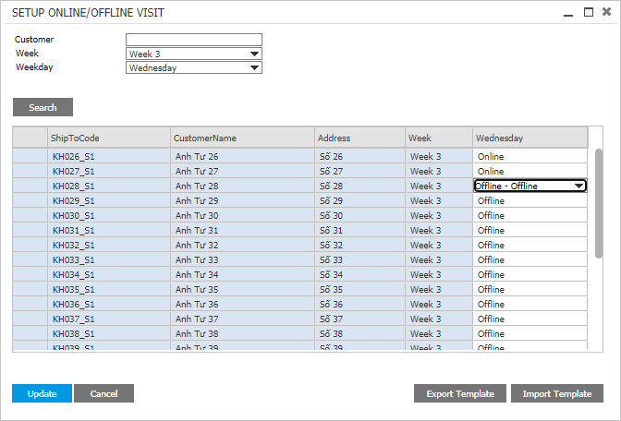

* Thao tác 7 – Nhấn Update để lưu thông tin vừa cập nhật

### 1.8.3 Thay thế Nhân viên trên tuyến đường cho kỳ bán hàng tiếp theo

* + - * + Trên một tuyến bán hàng do NVKD A đang phụ trách, nhưng trong tương lai sẽ đổi cho NVKD B phụ trách thì hệ thống cho phép định nghĩa kế hoạch bán hàng trong tương lai cho B trên cùng 1 tuyến bán hàng với A.
        + Điều kiện là thời gian hiệu lực giữa 2 kế hoạch bán hàng này sẽ không bị mâu thuẫn với nhau. Thời gian kết thúc hiệu lực kế hoạch bán hàng của A phải nhỏ hơn ngày bắt đầu hiệu lực kế hoạch bán hàng của B
        + Đường dẫn:
* MCP Management 🡪 Routes Master
* Thao tác trên hệ thống:

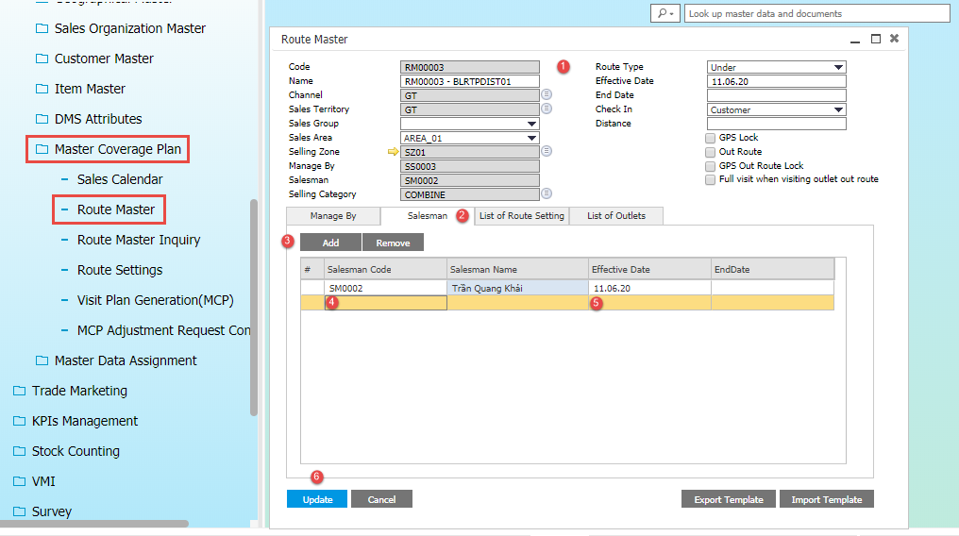

* Thao tác 1 – Tìm và Chọn Tuyến cần thay thế NVKD
* Thao tác 2 – Chọn Tab Salesman
* Thao tác 3 – Chọn Add để thêm dòng cho việc thay thế NVKD
* Thao tác 4 – Tìm và chọn NVKD thay thế
* Thao tác 5 – Chọn ngày bắt đầu làm việc của NVKD thay thế
* Thao tác 6 – Chọn Update để lưu thông tin vừa cập nhật

### 1.8.4 Sắp Xếp Lại Lịch Viếng Thăm Của Nhân Viên Trên Tuyến Đường Cho Kỳ Bán Hàng Tiếp Theo

* + - * + Trên một tuyến bán hàng đã có kế hoạch bán hàng, nhưng trong tương lai sẽ có thay đổi về kế hoạch bán hàng thì hệ thống cho phép định nghĩa kế hoạch bán hàng trong tương lai cho cùng 1 tuyến bán hàng.
        + Điều kiện là thời gian hiệu lực giữa 2 kế hoạch bán hàng này sẽ không bị mâu thuẫn với nhau. Thời gian kết thúc hiệu lực kế hoạch bán hàng ban đầu phải nhỏ hơn ngày bắt đầu hiệu lực của kế hoạch bán hàng mới
        + Đường dẫn:
* MCP Management 🡪 Route Settings
* Thao tác trên hệ thống:



* Thao tác 1 – Chọn tuyến đường áp dụng cho kế hoạch viếng thăm (đã tạo ở Routes Master)
* Thao tác 2 – Nhập mô tả cho kế hoạch viếng thăm
* Thao tác 3 – Chọn ngày bắt đầu hiệu lực kế hoạch viếng thăm
* Thao tác 4 – Chọn ngày hết hiệu lực kế hoạch viếng thăm
* Thao tác 5 – Cập nhật thông tin lịch viếng thăm hoặc thêm mới/lược bỏ Khách hàng cho tuyến
* Thao tác 6 – Chọn **Setup Visit** để khai báo việc viếng thăm online/offline của khách hàng
* Thao tác 7 – Nhấn **Update** để lưu thông tin vừa cập nhật

### 1.8.5 Phê duyệt yêu cầu điều chỉnh kế hoạch viếng thăm Khách hàng của QLKV

* Việc phê duyệt sẽ được thực hiện trên hệ thống OMS
  + - * + Đường dẫn:
* Distribution Management System 🡪 Master Data Management 🡪 Master Coverage Plan 🡪 MCP Adjustment Request Confimation
* Thao tác trên hệ thống:

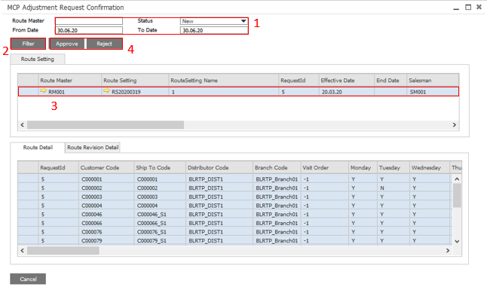

* Thao tác 1 – Chọn điều kiện để lọc các kế hoạch viếng thăm cần duyệt
* Thao tác 2 – Bấm “Filter” để lọc các kế hoạch viếng thăm theo điều kiện đã chọn
* Thao tác 3 – Double click tại kế hoạch viếng thăm để xem chi tiết
* Thao tác 4 – Bấm “Approve” để duyệt hoặc “Reject” để từ chối yêu cầu
  + Kế hoạch viếng thăm khi được duyệt sẽ được cập nhật xuống OMS
  + Kế hoạch viếng thăm bị từ chối sẽ không được cập nhật xuống OMS

## *1.9 HƯỚNG DẪN CÀI ĐẶT BỘ LÝ DO SẼ SỬ DỤNG CHO HỆ THỐNG DMS, SFA*

* Quản lý các bộ lý do sẽ sử dụng ví dụ như: khi kế toán hủy đơn đặt hàng trên hệ thống OMS
* Tùy vào đối tượng và nhu cầu sử dụng mà sẽ thực hiện cài đặt lý do tại màn hình khác nhau

|  |  |  |  |
| --- | --- | --- | --- |
| **#** | **Mô tả công việc** | **Người thực hiện** | **Đường dẫn** |
| 1 | Cài đặt lý do để sử dụng cho các chức năng trên hệ thống | Admin HO | Distributon Management 🡪 Setup 🡪 DMS Setup🡪 Reason |
|  |  |  |  |

### 1.9.1 Cài đặt lý do để sử dụng cho các chức năng trên hệ thống

* Một số chức năng trên hệ thống ví dụ như khi thực hiện hủy đơn hàng (Sale Order) trên hệ thống thì sẽ yêu cầu phải chọn lý do, hoặc với Chương trình tích lũy khi từ chối yêu cầu của người dùng thì hệ thống yêu cầu phải chọn lý do
  + - * + Đường dẫn:
* Distributon Management 🡪 Setup 🡪 DMS Setup🡪 Reason
* Thao tác trên hệ thống:

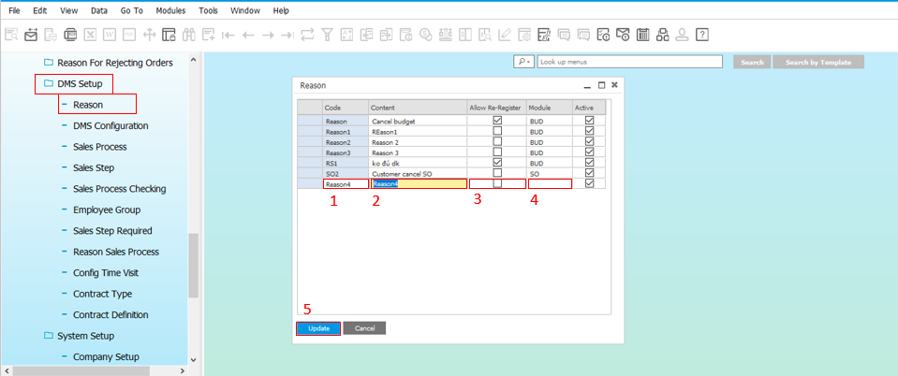

* Thao tác 1 – Nhập mã lý do cần tạo
* Thao tác 2 – Nhập tên lý do cần tạo
* Thao tác 3 – Tại các lý do áp dụng cho Chương trình tích lũy, check chọn để với các Nhà Thuốc bị từ chối tham gia chương trình tích lũy bởi lý do này thì sẽ có thể thực hiện đăng ký lại chương trình tích lũy. Với các Nhà Thuốc bị từ chối tham gia chương trình tích lũy bởi các lý do không được check thì sẽ không thể đăng ký lại chương trình tích lũy này
* Thao tác 4 – Chọn module để áp dụng lý do
* Thao tác 5 – Chọn “Update” để hoàn tất tạo lý do

### 1.9.2 Cập nhật lý do để sử dụng cho các chức năng trên hệ thống

* Trong quá trình vận hành, các lý do có thể được cập nhật để phù hợp với nhu cầu sử dụng ví dụ như thay đổi nội dung lý do, thay đổi trạng thái, thay đổi module sử dụng chức năng
  + - * + Đường dẫn:
* Distributon Management 🡪 Setup 🡪 DMS Setup🡪 Reason
* Thao tác trên hệ thống:

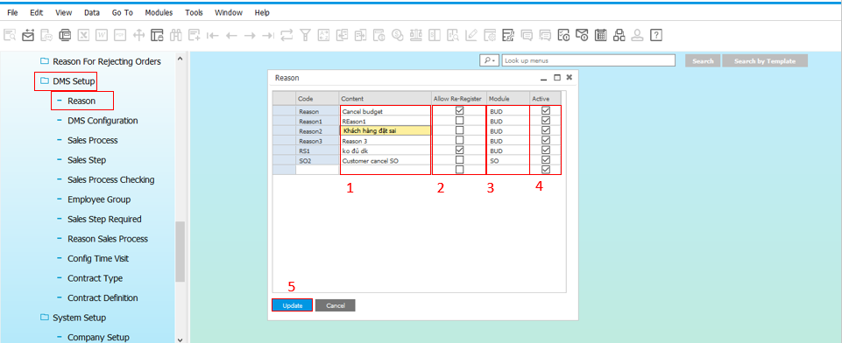

* Thao tác 1 – Double click tại lý do cần sửa nội dung và thực hiện điều chỉnh nội dung cho lý do
* Thao tác 2 – Thực hiện thay đổi cài đặt cho phép đăng ký lại chương trình tích lũy nếu Nhà Thuốc bị từ chối bởi lý do này
* Thao tác 3 – Thay đổi module áp dụng lý do
* Thao tác 4 – Thay đôi trạng thái cho lý do
* Thao tác 5 – Bấm “Update” để lưu và cập nhật các thay đổi cho lý do

## 1.10 HƯỚNG DẪN KHỞI TẠO ĐẠI LÝ MỚI

### 1.10.1 Định nghĩa NPP

* + - * + Đường dẫn: Distribution Managerment System -> Setup -> System Setup -> Branch
* Thao tác trên hệ thống:  
  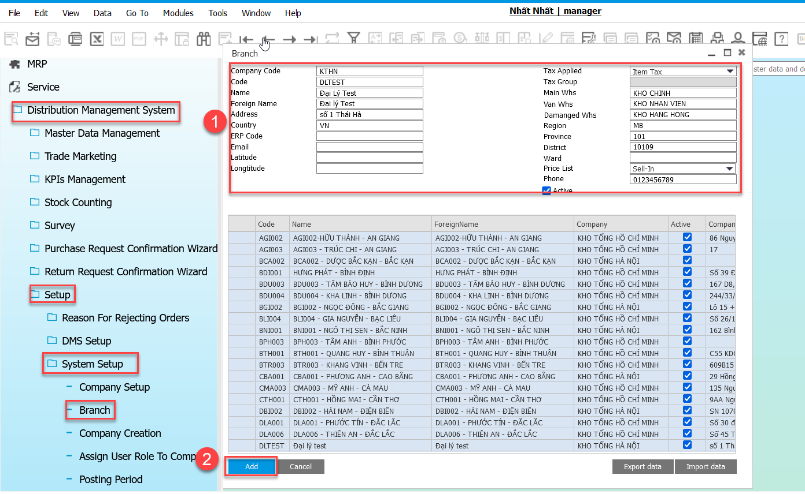
  + - * + Thao tác 1: Bấm Ctrl + A và nhập các thông tin của NPP
        + Thao tác 2: Bấm Add để tạo mới NPP

### 1.10.2 Tạo Kho, Branch cho NPP

* Đường dẫn: Distribution Managerment System -> Setup -> System Setup -> Company Creation
* Thao tác trên hệ thống:

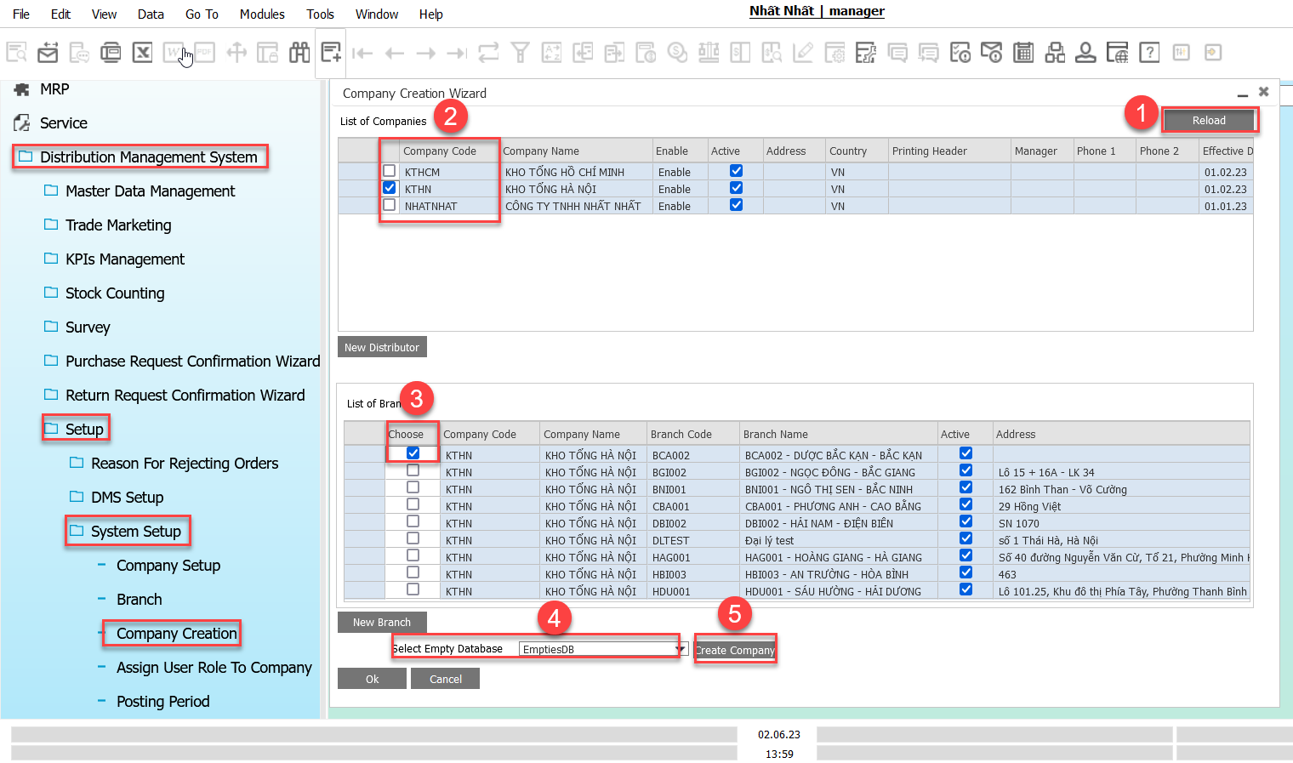

* + - * + Thao tác 1: Bấm Reload để làm mới dữ liệu
        + Thao tác 2: Chọn Kho Tổng cần tạo NPP
        + Thao tác 3: Chọn NPP cần tạo
        + Thao tác 4: Chọn EmptyesDB
        + Thao tác 5: Bấm Create Company

### 1.10.3 Tạo User cho NPP

* Thao tác trên hệ thống:

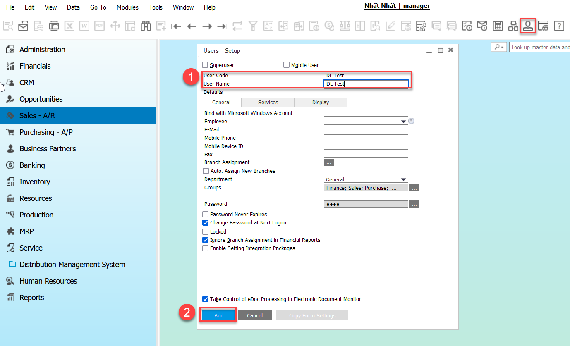

* + - * + Thao tác 1: Bấm Ctrl + A và nhập các thông tin tài khoàn của NPP
        + Thao tác 2: Bấm Add để tạo mới User

### 1.10.4 Đồng bộ thông tin User xuống NPP

* Đường dẫn: Distribution Managerment System -> Master Data Managerment -> Master Data Assignment -> User Assignment
* Thao tác trên hệ thống:

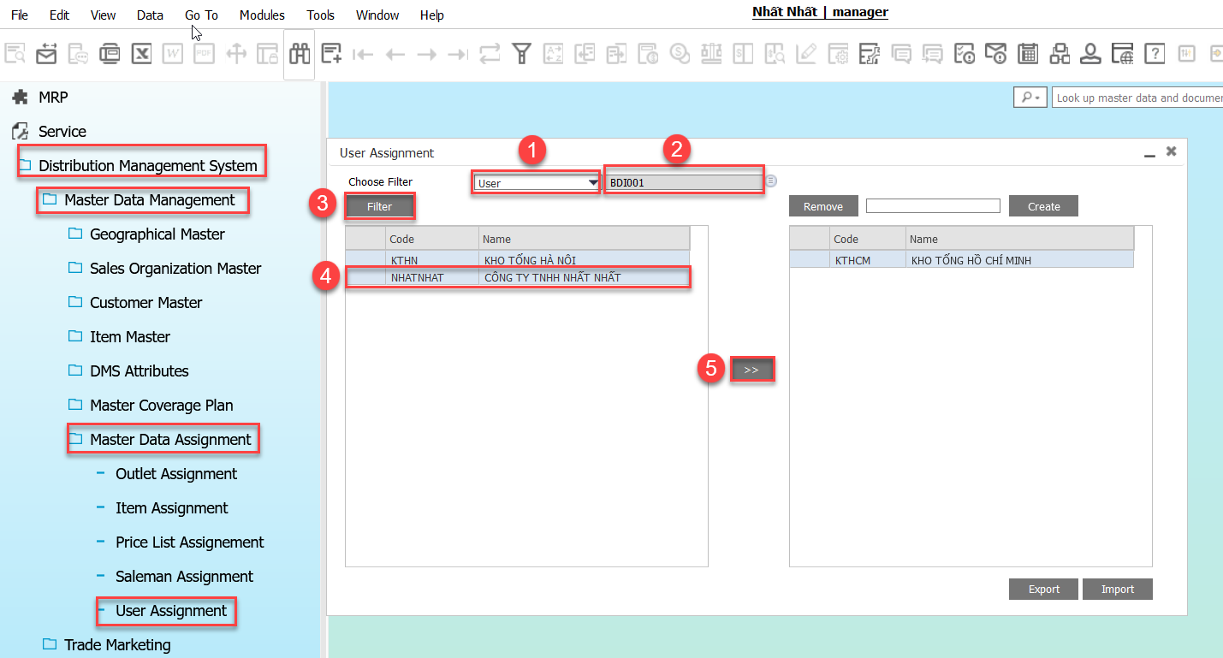

* + - * + Thao tác 1: Chọn loại là User
        + Thao tác 2: Chọn tên User của NPP
        + Thao tác 3: Bấm Filter
        + Thao tác 4: Chọn Kho Tổng cần Assign
        + Thao tác 5: Bấm >> để Assign

### 1.10.5 Gán License cho User NPP

* Đường dẫn:
* Thao tác trên hệ thống:

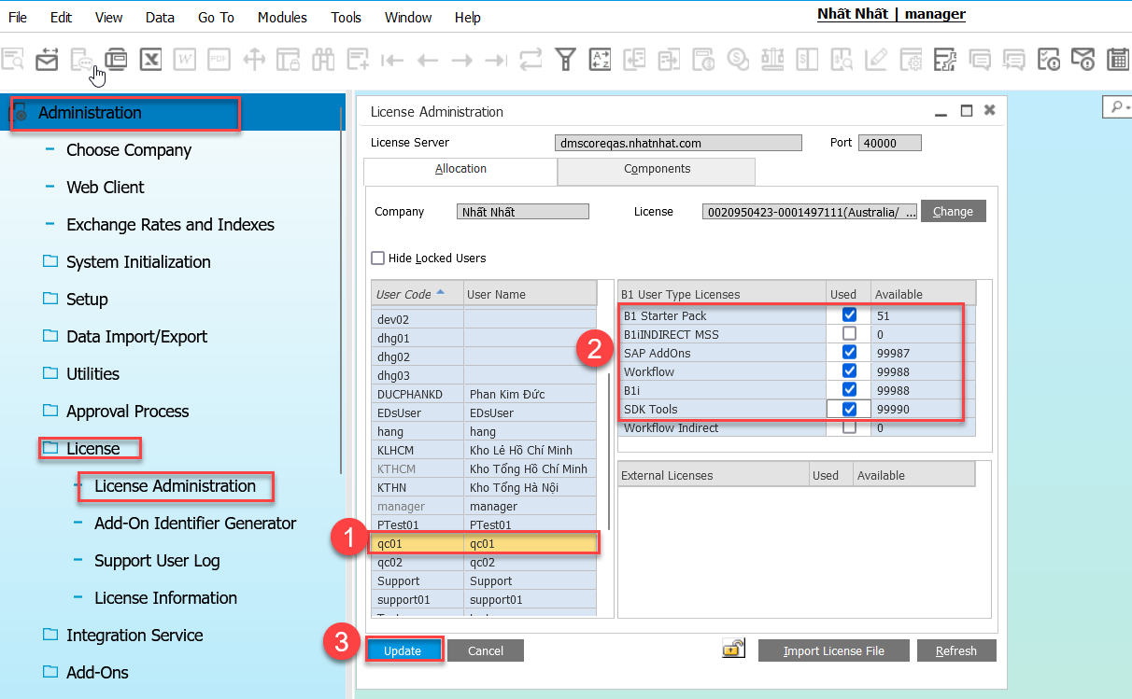

* + - * + Thao tác 1: Chọn User cần gán License
        + Thao tác 2: Tick chọn các License:

B1 Starter Pack

SAP AddOns

Workflow

B1i

SDK Tools

* + - * + Thao tác 3: Bấm Update để hoàn tất.

# PART 2: HƯỚNG DẪN VẬN HÀNH CHƯƠNG TRÌNH KHUYẾN MÃI

## 2.1 LESSON 1: TỔNG QUAN CHỨC NĂNG

* + - * + Quản lý những chương trình khuyến mãi khác nhau giúp thúc đẩy nhu cầu mua hàng và lợi nhuận của Khách hàng
        + Giúp công ty quản lý số tiền khuyến mãi và hàng khuyến mãi của từng chương trình.
        + Tổng kết và theo dõi các dữ liệu khuyến mãi trên báo cáo khi kết thúc chương trình khuyến mãi

## 2.2 LESSON 2: CÁC LOẠI CHƯƠNG TRÌNH KHUYẾN MÃI

|  |  |
| --- | --- |
| **1** | KHUYẾN MÃI THEO DÒNG HÀNG (LINE) |
| Tính khuyến mãi theo số lượng/giá trị đơn hàng cho từng dòng hàng (trong đơn hàng chi tiết), được chiết khấu theo phần trăm giá trị đơn hàng, hoặc chiết khấu tiền, hoặc tặng quà khuyến mãi. Ví dụ: Thiết kế khuyến mãi khi mua SP A |
| -        Mua 10 SP A tặng 1 SP A |
| -        Mua 10 SP A tặng 1 SP trong nhóm (A, B, C…) |
| -        Mua 10 SP A tặng 10$ |
| -        Mua 10 SP A discount 5% |
| -        Mua 5,000$ SP A tặng 1 SP B |
| -        Mua 5,000$ SP A tặng 1 SP trong nhóm (A, B, C…) |
| -        Mua 5,000$ SP A tặng 10$ |
| -        Mua 5,000$ SP A discount 5% |
| -        Mua 10,000$ SP A tặng 1 SP A + 500$ |
| -        Mua 10,000$ SP A tặng 1 SP A + discount 5% tổng giá trị |
|  | **Lưu ý:**  Cho phép người dùng thay đổi hàng tặng trong nhóm theo tỷ lệ được định nghĩa trong nhóm SP  Ví dụ:  Mua 5 SP A tặng 2 cái ly hoặc 1 cái balo  Cài đặt trong nhóm sản phẩm hàng tặng:  Cái Ly: Rate = 1  Balo: Rate = ½   * Mua 10 SP A thì có thể lựa chọn sp tặng: 2 Ly và 1 Balo hoặc 4 cái Ly hoặc 2 Balo |
| **2** | KHUYẾN MÃI THEO NHÓM HÀNG (GROUP) |
| Tính khuyến mãi theo số lượng/giá trị đơn hàng cho từng nhóm hàng (trong đơn hàng chi tiết), được chiết khấu theo phần trăm giá trị đơn hàng, hoặc chiết khấu tiền, hoặc tặng quà khuyến mãi. Vd: Thiết kế khuyến mãi khi mua SP trong nhóm (A, B, C…) |
| -        Mua 10 SP bất kỳ trong nhóm tặng 1 SP A |
| -        Mua 10 SP bất kỳ trong nhóm tặng 1 SP trong nhóm (A, B, C…) |
| -        Mua 10 SP bất kỳ trong nhóm tặng 10$ |
| -        Mua 10 SP bất kỳ trong nhóm discount 5% |
| -        Mua 5,000$ SP bất kỳ trong nhóm tặng 1 SP B |
| -        Mua 5,000$ SP bất kỳ trong nhóm tặng 1 SP trong nhóm (A, B, C…) |
| -        Mua 5,000$ SP bất kỳ trong nhóm tặng 10$ |
| -        Mua 5,000$ SP bất kỳ trong nhóm discount 5% |
| -        Mua 10,000$ SP bất kỳ trong nhóm tặng 1 SP trong nhóm (A, B, C…) + 500$ |
| -        Mua 10,000$ SP bất kỳ trong nhóm tặng 1 SP trong nhóm (A, B, C…) + discount 5% tổng giá trị |
| Lưu ý: |
| -        Calculate promotion on any product in the group as total break by amount |
| -        Cho phép người dùng thay đổi sản phẩm tặng đã được định nghĩa trước trong danh sách |
| **3** | KHUYẾN MÃI THEO COMBO SẢN PHẨM (BUNDLE) |
| Tính khuyến mãi theo số lượng/giá trị đơn hàng cho combo sản phẩm (trong đơn hàng chi tiết), được chiết khấu theo phần trăm giá trị đơn hàng, hoặc chiết khấu tiền, hoặc tặng quà khuyến mãi. Vd: Thiết kế khuyến mãi cho combo X (5A+10B) |
| -        Mua 1 combo X tặng 1 SP A |
| -        Mua 1 combo X tặng 1 combo X |
| -        Mua 1 combo X tặng 1 SP trong nhóm (A, B, C…) |
| -        Mua 1 combo X tặng 10$ |
| -        Mua 1 combo X discount 5% |
| -        Mua 5000$ combo X tặng 1 SP B |
| -        Mua 5,000$ combo X tặng 1 SP trong nhóm (A, B, C…) |
| -        Mua 5,000$ combo X tặng 10$ |
| -        Mua 5,000$ combo X discount 5% |
| -        Mua 10,000$ combo X tặng 1 SP A + 500$ |
| -        Mua 10,000$ combo X tặng 1 SP A + discount 5% tổng giá trị |
| **4** | KHUYẾN MÃI THEO GIÁ TRỊ HÓA ĐƠN (DOCUMENT) |
| Tính khuyến mãi theo số lượng/giá trị đơn hàng cho giá trị hóa đơn (sau khi tính tất cả khuyến mãi trong đơn hàng chi tiết), được chiết khấu theo phần trăm giá trị đơn hàng, hoặc chiết khấu tiền, hoặc tặng quà khuyến mãi.  Vd: Thiết kế khuyến mãi áp dụng cho tổng giá trị hóa đơn ít nhất 2000$ |
| -        Tặng 1 SP A |
| -        Tặng 1 SP trong nhóm (A, B, C…) |
| -        Tặng 100% |
| -        Discount 7% |

## 2.3 LESSON 3: CÁC CẤU HÌNH TÍNH TOÁN CHƯƠNG TRÌNH KHUYẾN MÃI

|  |  |
| --- | --- |
| **1** | **CÀI ĐẶT CHƯƠNG TRÌNH KHUYẾN MÃI TÍNH MỘT LẦN HAY NHIỀU LẦN** |
| Ví dụ: Chương trình khuyến mãi có: |
| - Mức 1: Mua 5 SP A tặng 1 SP B |
| - Mức 2: Mua 10 SP A tặng 3 SP B |
| Khi khách hàng mua 25 SP A, sẽ có 3 trường hợp xảy ra |
| - CT tính khuyến mãi 1 lần: KH được nhận 3 SPB |
| - CT tính nhiều lần theo mức cao nhất: KH được nhận 6 SPB |
| - CT tính nhiều lần theo tất cả các mức: KH được nhận 7 SPB |
| Khi khách hàng mua 9 SP A, sẽ có 3 trường hợp xảy ra |
| - CT tính khuyến mãi 1 lần ( mức cao nhất): KH nhận được 1 SP B  - CT tính khuyến mãi nhiều lần mức cao nhất hoặc tất cả các mức: 1 SP B |
| **2** | **CÀI ĐẶT MỨC ƯU TIÊN CHO 2 CHƯƠNG TRÌNH KHUYẾN MÃI (LOẠI TRỪ SỐ LƯỢNG HÀNG BÁN)** |
| Ví dụ: Có 2 CTKM như sau |
| - Chương trình 1: ưu tiên 1, mua 10 SP (A,B,C) tặng 1 SP C |
| - Chương trình 2:ưu tiên 2, mua 5 SP A tặng 1 SP B |
| Khi Khách hàng mua 25 SP A, sẽ có 3 trường hợp xảy ra: |
| - Không loại trừ: Tặng 2 SP C và 5 SP B (tính KM cho cả 2 chương trình) |
| - Loại trừ theo giá trị đóng góp: Tặng 2 SP C và 1 SP B (20 SP A tính theo CT1, được tặng 2 SP C. Còn lại 5 SPA tính theo CT 2, được tặng 1 SP B) |
| - Loại trừ tất cả: Tặng 2 SP C (chỉ tính theo CT 1) |
| **3** | **CÀI ĐẶT MỨC ƯU TIÊN CHO 2 CHƯƠNG TRÌNH KHUYẾN MÃI (LOẠI TRỪ GIÁ TRỊ KHUYẾN MÃI TIỀN/ CHIẾT KHẤU)** |
| Ví dụ: Có 2 CTKM như sau: |
| - Chương trình 1: ưu tiên 1, mua đơn hàng 1.000.000VND chiết khấu 2% |
| - Chương trình 2: ưu tiên 2, mua đơn hàng 2.000.000VND tặng 20.000VND |
| Khi Khách hàng mua 4.000.000VND, sẽ có 2 trường hợp xảy ra: |
| - Không loại trừ: KH được chiết khấu 80.000 VND (theo CT 1) và 40.000VND (Theo CT 2) |
| - Có loại trừ: KH được chiết khấu 80.000 VND (theo CT 1) và 20.000VND (theo CT 2 chỉ tính 3.920.000 = 4.000.000-80.000) |
| **4** | **CÀI ĐẶT ĐIỀU KIỆN BẮT BUỘC CHO CHƯƠNG TRÌNH KHUYẾN MÃI THEO ĐƠN HÀNG.** |
| Ví dụ: mua đơn hàng 1.000.000 VND được tặng 1 SP C, với điều kiện trong đó phải có 100.000VND SP B hoặc 5 SP B |
| Ví dụ: mua đơn hàng 1.000.000 VND được tặng 1 SP C, với điều kiện trong đó phải có 100.000VND SP B hoặc ít nhất 5 SP B |
| Ví dụ: Một 1 combo (A, B, C) hoặc 1 nhóm sản phẩm được tặng sản phẩm A, với điều kiện phải mua 1 thùng A hoặc A+B >= 1 thùng hoặc A >= 1 thùng và B>=1 thùng |
| **5** | **THIẾT LẬP KHU VỰC ĐƯỢC ÁP DỤNG KHUYẾN MÃI THEO KHU VỰC ĐỊA LÝ, KHU VỰC BÁN HÀNG, TỔ CHỨC BÁN HÀNG,NPP** |
| - Khu vực địa lý (VD: chương trình chỉ áp dụng cho tỉnh Đồng Tháp và huyện Trà Ôn thuộc tỉnh Vĩnh Long) |
| - Tuyến bán hàng (VD: chương trình chỉ áp dụng cho tuyến R0001) |
| - Tổ chức bán hàng (VD: chương trình chỉ áp dụng cho khu vực HCM) |
| - NPP (VD: chương trình chỉ áp dụng cho NPP 01, NPP 02) |
| **6** | **CHƯƠNG TRÌNH KHUYẾN MÃI CHO ĐƠN HÀNG ĐẦU TIÊN TRONG MỘT KHOẢNG THỜI GIAN** |
| KH mua đơn hàng đầu tiên thành công sẽ được xét chương trình khuyến mãi ( Đạt điều kiện thì được áp dụng, không đạt thì không áp dụng), Những đơn hàng sau sẽ không được tính khuyến mãi. |
| Ví dụ: Chương trình khuyến mãi mua 10 SP A tặng 1 SP B |
| **Trường hợp 1:**  Đơn hàng 1: mua 9 SP A -> Không được nhận KM  Đơn hàng 2: Mua 15 SP A -> Đủ điều kiện để tính KM ( đơn hàng đầu tiên được hưởng KM)  Đơn hàng 3: Mua 10 SP A -> Đơn hàng 2 đã được tính KM -> không được tính KM |
| **Trường hợp 2:**  Đơn hàng 1: Mua 15 SP A -> Đủ điều kiện để tính KM ( đơn hàng đầu cũng là đơn hàng đầu tiên được hưởng KM)  Đơn hàng 2: Mua 10 SP A -> Đơn hàng 1 đã được tính KM -> không được tính KM |
| **7** | **CHƯƠNG TRÌNH KHUYẾN MÃI CHO KHÁCH HÀNG MỞ MỚI TRONG MỘT KHOẢNG THỜI GIAN** |
| - Xét điều kiện không mua sản phẩm/nhóm sản phẩm tính trên đơn hàng mua thành không (không bao gồm sản phẩm/nhóm sản phẩm là hàng tặng)  - Không xét Khách hàng có đơn hàng mua đã hủy hoặc trả hàng trong khoảng thời gian |
| **8** | **CHƯƠNG TRÌNH KHUYẾN MÃI CHIẾT KHẤU THEO SỐ LƯỢNG ĐƠN HÀNG** |
| Khách hàng mua đơn hàng đầu tiên không được hưởng chiết khấu hoặc chiết khấu ít, đơn hàng thứ 2 chiết khấu nhiều hơn đơn hàng thứ 1, đơn hàng thứ 3 chiết khấu nhiều hơn đơn hàng thứ 2… |

## 2.4 LESSON 4: MÔ TẢ TỔNG QUAN TÍNH NĂNG MÀN HÌNH CHƯƠNG TRÌNH KHUYẾN MÃI

* + - * + Đường dẫn:
* DISTRIBUTION MANAGEMENT 🡪 TRADE MARKETING 🡪 PROMOTION 🡪 PROMOTION SCHEME

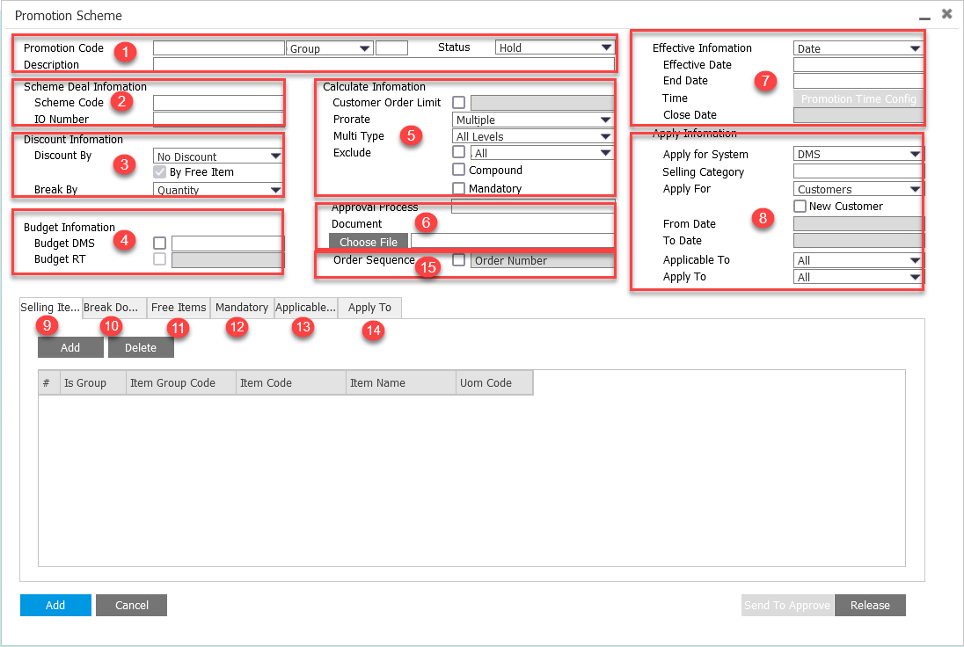

|  |  |  |
| --- | --- | --- |
| Trường dữ liệu | Mô tả | |
| **GENERAL INFORMATION** | | |
| Promotion Code | Mã CTKM. | |
| Description | Mô tả CTKM | |
| Type | Loại CTKM  Có 4 loại CTKM: xem 2.2   * Line * Group * Bundle * Document | |
| Priority | Độ ưu tiên của CTKM  Nếu muốn CTKM A được tính toán trước CTKM B thì người dùng thiết lập độ ưu tiên ở CTKM A (=1) nhỏ hơn CTKM B (=2)  Nếu để trống, hệ thống sẽ tính toán với các CTKM không thiết lập độ ưu tiên này đầu tiên. | |
| Status | Trạng thái của CTKM  Có 4 trạng thái:   * **HOLD**: Khi khởi tạo CTKM, trạng thái sẽ là Hold -> Lúc này CTKM chưa hiệu lực trên hệ thống * **RELEASED**: Khi release CTKM trên hệ thống, trạng thái sẽ chuyển thành release -> Lúc này CTKM sẽ có hiệu lực trên hệ thống. * **REJECTED**: Đối với các CTKM đang lưu trên hệ thống với trạng thái là HOLD, người dùng có thể Reject các CTKM này. Khi reject thì trạng thái CTKM sẽ chuyển thành reject. * **CLOSED**: Đối với các CTKM đã release trên hệ thống. Người dùng có thể đóng các CTKM này. Khi đóng CTKM, trạng thái sẽ chuyển thành Closed -> CTKM sẽ không còn hiệu lực trên hệ thống. | |
| **SCHEME DEAL INFORMATION** | | |
| Scheme Code | Scheme code của CTKM: Một scheme code có thể có nhiều chương trình khuyến mãi. Dùng để tổng hợp báo cáo của nhiều chương trình khuyến mãi theo scheme. | |
| IO Number | IO number của CTKM | |
| **DISCOUNT INFORMATION** | | |
| Discount By | Khuyến mãi theo   * Percent: Phần trăm * Amount: Số tiền * No Discount / By Free Item: Theo mặt hàng | |
| Break By | Điều kiện để được xét khuyến mãi   * Quantity: Số lượng * Amount. Số tiền | |
| Bundle With | Điều kiện để được xét khuyến mãi Bundle theo   * Quantity: Số lượng * Amount. Số tiền | |
| **BUDGET INFORMATION** | | |
| Budget DMS | Nếu chương trình khuyến mãi có áp dụng ngân sách thì sẽ chọn ngân sách để áp dụng.  Áp dụng Budget cho tất cả đơn hàng phát sinh từ nguồn DMS (Đơn hàng từ SFA - Đơn hàng từ Core) | |
| Budget RT | Nếu chương trình khuyến mãi có áp dụng ngân sách thì sẽ chọn ngân sách để áp dụng.  Áp dụng Budget cho tất cả đơn hàng phát sinh từ nguồn bonbon shop | |
| **CALCULATE INFORMATION** | | |
| Customer Order Limit | Cài đặt số lượng đơn hàng tối đa được tính khuyến mãi cho từng Khách hàng trong CTKM | |
| Prorate | Cơ chế tính khuyến mãi   * Once: Tính 1 lần * Multiple: Tính nhiều lần | |
| Multi Type | Cơ chế tính khuyến mãi   * Highest: Mức cao nhất * All: Tất cả các mức đáp ứng | |
| Exclude | Checked: Loại trừ số lượng hàng bán đã tính cho chương trình khuyến mãi trước đó, không mang đi tính cho chương trình khuyến mãi tiếp theo. *Ví dụ: So=100, có 2CTKM, #1: Mua 60A tặng 1A, #2: mua 10A tặng 2A’ 🡪 Nếu Cấu hình #2: 2.1 All – thì SO 100A này chỉ được tặng 1A, 2.2 Contribute: SO này sẽ được tặng 1A, 40A tiếp theo tính cho #2 -> được tặng 8A’ -> đơn này ăn được 1A + 8A’*   * ALL: Loại trừ toàn bộ số lượng ~~của mặt hàng~~ hàng bán SO tham gia chương trình khuyến mãi trước đó (mua 100 thì loại luôn cả 100 dù trước đó chỉ hưởng KM trên 60SP) * Contribute: Chỉ loại trừ phần số lượng đã tham gia chương trình khuyễn trước đó, phần số lượng còn lại có thể mang tính tiếp chương trình khuyến mãi tiếp theo   Un-check: Không loại trừ. Toàn bộ số lượng mặt hàng có thể tham gia các chương trình khuyến mãi. | |
| Compound | Trên khuyến mãi tiền thì trước khi tính khuyến mãi các sản phẩm mua phải trừ đi số tiền đã được khuyến mãi trước đó hoặc không | |
| Mandatory | Cho phép khai báo điều kiện đối với sản phẩm hoặc nhóm sản phẩm phải thỏa mãn điều kiện nhất định được khai báo (số lượng hoặc thành tiền của sản phẩm hoặc nhóm sản phẩm đó phải lớn hơn một giá trị được khai báo) sẽ được tính khuyến mãi theo cơ cấu của chương trình khuyến mãi. | |
| **APPROVAL PROCESS** | | |
| Approval Process Document |  | |
| Chose file |  | |
| **EFFECTIVE INFORMATION** | | |
| Effective Date | Ngày hiệu lực CTKM | |
| End Date | Ngày kết thúc CTKM | |
| Closed Date | Ngày đóng CTKM  Có thể đóng CTKM trước ngày kết thúc CTKM | |
| Time | Cài đặt thời gian khuyến mãi từ giờ đến giờ mỗi ngày trong khoảng thời gian chạy chương trình | |
| **APPLY INFORMATION** | | |
| Apply for System | Áp dụng cho hệ thống OMS   * DMS: CTKM được áp dụng cho đơn hàng phát sinh từ SFA và đơn hàng từ OMS | |
| Selling Category | Áp dụng cho ngành hàng, cấu hình selling category ảnh hưởng đến việc khai báo Selling Item, Mandatory của chương trình | |
| Apply For | Áp dụng cho loại đối tượng nào:   * Customer: Đối tượng là Khách hàng trên hệ thống * Distributor: Đối tượng là NPP trên hệ thống. Khi NPP thực hiện đặt hàng hệ thống tính khuyến mãi dựa theo cơ cấu của chương trình khuyến mãi đang được áp dụng cho NPP | |
| New Customer |  | |
| From Date |  | |
| To Date |  | |
| Apply To | Áp dụng theo:   * ALL: Áp dụng cho tất cả * Sales Territory: Áp dụng theo các khu vực bán hàng * Geographical: Áp dụng theo các khu vực địa lý * Distributors: Áp dụng theo các NPP * Branches: Áp dụng theo các chi nhánh của NPP * Route: Áp dụng theo từng tuyến bán hàng | |
| Applicable To | Áp dụng theo:   * Nhóm Khách hàng có cùng thuộc tính * Danh sách Khách hàng cụ thể | |
| **SELLING ITEMS TAB: THẺ MẶT HÀNG BÁN** | | |
| Is Group | Chọn kiểu mặt hàng bán   * Checked: Nhóm mặt hàng * Un-checked: Sản phẩm cụ thể | |
| Item Group Code | Chọn nhóm sản phẩm bán (Nếu Is Group được check)  *(*) Nhóm sản phẩm đã được hướng dẫn cài đặt tại mục 4.1.1* | |
| Item Code | Chọn mặt hàng bán cụ thể (Nếu Is Group không được check) | |
| Item Name | Tên mặt hàng bán | |
| UOM Code | Chọn đơn vị UOM sản phẩm Khách hàng cần mua | |
| **BREAK DOWNS : CÁC MỨC CỦA CHƯƠNG TRÌNH KHUYẾN MÃI**     * Đối với Discount By: Percent/Amount tab Break downs sẽ có thêm các trường cần khai báo | | |
| Level | | Mã mức khuyến mãi |
| Level Name | | Tên mức khuyến mãi |
| Break Quantity/  Break Amount | | **Break Quantity**: Số lượng hàng bán theo mức (Điều kiện xét khuyến mãi theo số lượng)  **Break Amount**: Số tiền hàng bán theo mức (Điều kiện xét khuyến mãi theo số tiền) |
| Discount Percent | | Phần trăm khuyến mãi / Số tiền được khuyến mãi trên đơn hàng khi đơn hàng bán |
| Same Item | | Mua sản phẩm nào tặng sản phẩm đó theo Breakdown level được chọn |
| Free Qty | | Số lượng hàng tặng theo Breakdown Level |
| IsGroup | | Định nghĩa nhóm sản phẩm tặng được thay đổi khi chọn tính năng Exchange |
| Item Group Code | | Chọn nhóm sản phẩm tặng của Breakdown level khi chọn tính năng Exchange |
| Default Item Code | | Chọn sản phẩm tặng mặc định của Breakdown level khi chọn tính năng Exchange |
| Item Code | | Chọn sản phẩm tặng của Breakdown level nếu không chọn IsGroup khi chọn tính năng Exchange |
| + And | | Tặng tất cả sản phẩm được khai báo trong Breakdown level   * Nếu Breakdown level được khai báo nhóm sản phẩm tặng và được chọn + And, hệ thống tặng toàn bộ sản phẩm trong nhóm với số lượng tặng được khai báo * Nếu Breakdown Level được khai báo nhiều dòng với mỗi dòng một sản phẩm tặng, hệ thống tặng toàn bộ sản phẩm trong breakdown level được khai báo |
| **FREE ITEMS: MẶT HÀNG KHUYẾN MÃI** | | |
| Level | Combo box | Mã mức mặt hàng khuyến mãi |
| Is Group | Check box | Chọn kiểu mặt hàng tặng   * Checked: Nhóm mặt hàng tặng * Un-checked: Sản phẩm tặng cụ thể |
| Item Group Code | Select box | Chọn nhóm sản phẩm tặng (Nếu Is Group được check)  *(*) Nhóm sản phẩm đã được hướng dẫn cài đặt tại mục ~~4.1.1~~ 1.6.2* |
| Default Item Code | Select box | Nếu là nhóm sản phẩm tặng thì chọn sản phẩm tặng mặc định |
| Item Code | Select box | Chọn mặt hàng tặng cụ thể (Nếu Is Group không được check) |
| Item Name | Text | Hiển thị tên mặt hàng tặng đã chọn |
| UOM Code | Selection | Chọn UOM sản phẩm Khách hàng sẽ được tặng |
| Quantity | Number | Số lượng sản phẩm tặng |
| Is Default | Check box | User có thể khai báo nhóm sản phẩm tặng hoặc nhiều dòng sản phẩm tặng cho cùng một break down level  Nếu User khai báo nhiều dòng sản phẩm tặng cho cùng một break down level cần chọn một sản phẩm mặc định cho break down level   * Checked: Mặt hàng tặng mặc định * Un-checked: Mặt hàng tặng không phải mặc định. |
| **MANDATORY: CTKM KÈM ĐIỀU KIỆN CỤ THỂ** | | |
| Is Group | Check box | Chọn kiểu mặt hàng tặng   * Checked: Nhóm mặt hàng bắt buộc * Un-checked: Sản phẩm cụ thể bắt buộc |
| Item Group Code | Select box | Chọn nhóm sản phẩm bắt buộc (Nếu Is Group được check)  *(*) Nhóm sản phẩm đã được hướng dẫn cài đặt tại mục 4.1.1* |
| Item Code | Select box | Chọn mặt hàng bắt buộc cụ thể (Nếu Is Group không được check) |
| Quantity/ Amount | Select box | **QUANTITY**: Điều kiện bắt buộc là số lượng của sản phẩm phải bằng hoặc lớn hơn giá trị được cài đặt  **AMOUNT**: Điều kiện bắt buộc là số tiền của sản phẩm phải bằng hoặc lớn hơn giá trị được cài đặt |
| Value | Number | Cài đặt giá trị bắt buộc |
| + And |  |  |
| **APPLICABLE TO: NHÓM KHÁCH HÀNG ÁP DỤNG CHƯƠNG TRÌNH KHUYẾN MÃI** | | |
| Code | Select box | Chọn nhóm Khách hàng sẽ áp dụng CTKM  *(*) Nhóm Khách hàng*  *đã được hướng dẫn cài đặt tại mục 4.1.2*  Lưu ý: Nếu add nhiều line, sẽ là điều hiện or với nhau (nghĩa là Khách hàng thuộc bất cứ nhóm Khách hàng nào trong danh sách sẽ được áp dụng) |
| Name | Text | Tên nhóm Khách hàng |
| **APPLY TO: KHU VỰC ÁP DỤNG CHƯƠNG TRÌNH KHUYẾN MÃI** | | |
|  | | |
| Code | Select box | Chọn: Các khu vực/ NPP/ chi nhánh/ tuyến bán hàng sẽ áp dụng cho CTKM:   * Sales Territory: Áp dụng theo các khu vực bán hàng * Geographical: Áp dụng theo các khu vực địa lý * Distributors: Áp dụng theo các NPP * Branches: Áp dụng theo các chi nhánh của NPP * Route: Áp dụng theo từng tuyến bán hàng   Lưu ý: Nếu add nhiều line, sẽ là điều hiện or với nhau (nghĩa là Khách hàng thuộc bất cứ khu vực áp dụng nào trong danh sách sẽ được áp dụng) |
| Name | Text | Tên khu vực/ NPP/ chi nhánh/ tuyến bán hàng sẽ áp dụng cho CTKM |
| **ORDER SEQUENCE** | | |
| Order sequence | Check box | * Checked: Áp dụng CTKM theo thứ tự đơn hàng * Un-checked: Không áp dụng CTKM theo thứ tự đơn hàng |
|  | Select box | Chỉ cho chọn khi Order sequence checked   * Order number: Khuyến mãi theo thứ tự đơn hàng không có khuyến mãi hoặc có chương trình khuyến mãi * Order with Promotion: Khuyến mãi theo thứ tự đơn hàng có khyến mãi |

## 2.5 LESSON 5: VẬN HÀNH TÍNH NĂNG

### 2.5.1 Tạo Mới Chương Trình Khuyến Mãi

* + - * + HO Admin (Trade Marketing) tạo mới chương trình khuyến mãi trên hệ thống HO.
        + Có thể thiết lập từng CTKM trên màn hình hoặc upload theo biểu mẫu excel để tạo nhiều CTKM trên hệ thống.

#### 2.5.1.1 Tạo Nhóm Sản Phẩm Áp Dụng Cho Chương Trình Khuyến Mãi

* + - * + Mục đích: Tạo nhóm sản phẩm áp dụng cho chương trình khuyến mãi theo danh sách sản phẩm cụ thể hoặc theo nhóm thuộc tính sản phẩm
        + Đường dẫn:
* DISTRIBUTION MANAGEMENT 🡪 MASTER DATA MANAGERMENT 🡪 ITEM MASTER 🡪 ITEM GROUP
* Thao tác trên hệ thống:
  1. Tạo nhóm sản phẩm theo nhóm thuộc tính

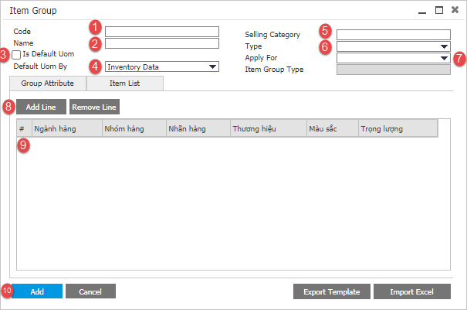

* Thao tác 1: Nhập mã nhóm sản phẩm (Mã nhóm sản phẩm do người dung tự định nghĩa)
* Thao tác 2: Nhập tên nhóm sản phẩm
* Thao tác 3: Tick chọn để định nghĩa UOM mặc định của các sản phẩm trong nhóm, dùng để áp dụng cho các tính năng liên quan đến UOM của sản phẩm
* Thao tác 4: Chọn UOM mặc định của các sản phẩm trong nhóm
  + Inventory Data: Theo UOM mặc định của đơn đơn vị lưu kho
  + Sales Data: Theo UOM mặc định của đơn vị bán
  + Purchase Data: Theo UOM mặc định của đơn vị đặt hàng
* Thao tác 5: Chọn Selling Category giới hạn cho nhóm sản phẩm
  + Dùng để áp dụng cho các chương trình có cấu hình theo Selling Category
* Thao tác 6: Chọn loại cho nhóm sản phẩm
  + Tạo nhóm sản phẩm theo Attribute
  + Tạo nhóm sản phẩm theo SKU code
* Thao tác 7: Áp dụng nhóm sản phẩm cho loại chương trình
  + KPI: chỉ tiêu bán hàng
  + Promotion: Chương trình khuyến mãi (Chọn “**PROMOTION**” để áp dụng cho chương trình khuyến mãi)
  + Loyalty: Chương trình tích lũy
* Thao tác 8: Chọn “ADD LINE” để thêm nhóm thuộc tính
* Thao tác 9: Chọn các nhóm thuộc tính sản phẩm sẽ áp dụng cho chương trình
* Thao tác 10: Chọn “**ADD**” để lưu lại nhóm sản phẩm mới tạo

*(*) Hệ thống có trỗ trợ import/ export qua excel template*

* Tạo nhóm sản phẩm theo danh sách sản phẩm cụ thể:

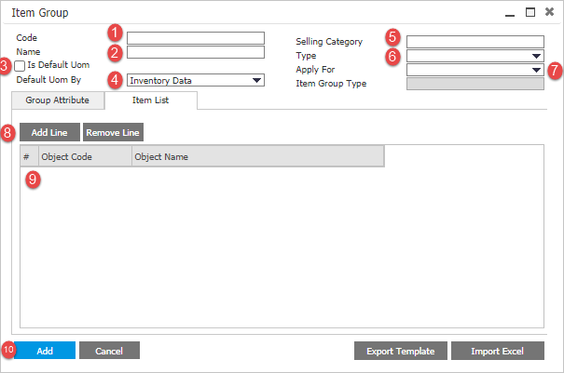

* Thao tác 1: Nhập mã nhóm sản phẩm (Mã nhóm sản phẩm do người dung tự định nghĩa)
* Thao tác 2: Nhập tên nhóm sản phẩm
* Thao tác 3: Tick chọn để định nghĩa UOM mặc định của các sản phẩm trong nhóm, dùng để áp dụng cho các tính năng liên quan đến UOM của sản phẩm
* Thao tác 4: Chọn UOM mặc định của các sản phẩm trong nhóm
  + Inventory Data: Theo UOM mặc định của đơn đơn vị lưu kho
  + Sales Data: Theo UOM mặc định của đơn vị bán
  + Purchase Data: Theo UOM mặc định của đơn vị đặt hàng
* Thao tác 5: Chọn Selling Category giới hạn cho nhóm sản phẩm
  + Dùng để áp dụng cho các chương trình có cấu hình theo Selling Category
* Thao tác 6: Chọn loại cho nhóm sản phẩm
  + Tạo nhóm sản phẩm theo Attribute
  + Tạo nhóm sản phẩm theo SKU code
* Thao tác 7: Áp dụng nhóm sản phẩm cho loại chương trình
  + KPI: chỉ tiêu bán hàng
  + Promotion: Chương trình khuyến mãi (Chọn “**PROMOTION**” để áp dụng cho chương trình khuyến mãi)
  + Loyalty: Chương trình tích lũy
* Thao tác 8: Chọn “**ADD LINE**” để thêm sản phẩm
* Thao tác 9: Chọn sản phẩm sẽ áp dụng cho chương trình
* Thao tác 10: Chọn “**ADD**” để lưu lại nhóm sản phẩm mới tạo

*(*) Hệ thống có trỗ trợ import/ export qua excel template*

#### 2.5.1.2 Tạo Nhóm Khách Hàng Áp Dụng Cho Chương Trình Khuyến Mãi

* + - * + Mục đích: Tạo nhóm khách hàng sẽ áp dụng cho chương trình khuyến mãi
        + Đường dẫn:
* DISTRIBUTION MANAGEMENT 🡪 TRADE MARKETING 🡪 SETUP 🡪 ITEM GROUP
* Thao tác trên hệ thống:
  1. Tạo nhóm Khách hàng theo nhóm thuộc tính

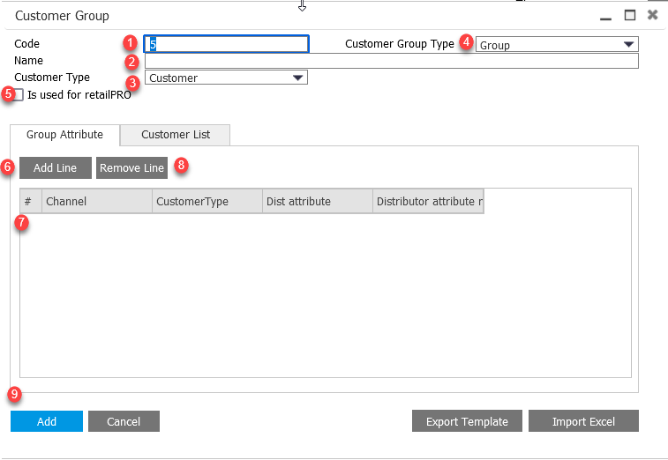

* Thao tác 1: Nhập mã nhóm Khách hàng (Mã nhóm Khách hàng do người dùng tự định nghĩa hoặc để mặc định theo hệ thống tự động sinh)
* Thao tác 2: Nhập tên nhóm Khách hàng
* Thao tác 3: Chọn “**CUSTOMER**” để áp dụng khuyến mãi cho Khách hàng của NPP
* Thao tác 4: Chọn “ **GROUP**” để tạo nhóm Khách hàng theo nhóm thuộc tính
* Thao tác 5: Chọn Is usesd for bonbon shop để tạo nhóm Khách hàng áp dụng với các chương trình được chọn hệ thống áp dụng là bonbon shop
* Thao tác 6: Chọn “**ADD LINE**” để thêm nhóm thuộc tính Khách hàng
* Thao tác 7: Chọn các nhóm thuộc tính Khách hàng sẽ áp dụng cho chương trình
* Thao tác 8: Trong trường hợp muốn loại bỏ nhóm thuộc tính, chọn dòng cần loại bỏ sau đó chọn “**REMOVE LINE**”
* Thao tác 9: Chọn “**ADD**” để lưu lại nhóm Khách hàng mới tạo

*(*) Hệ thống có trỗ trợ import/ export qua excel template*

* 1. Tạo nhóm Khách hàng theo danh sách Khách hàng cụ thể:

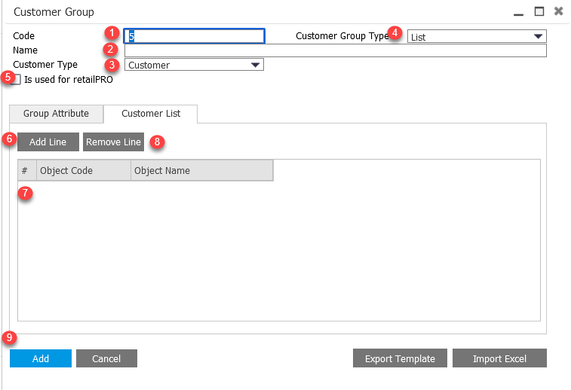

* Thao tác 1: Nhập mã nhóm Khách hàng (Mã nhóm Khách hàng do người dùng tự định nghĩa hoặc để mặc định theo hệ thống tự động sinh)
* Thao tác 2: Nhập tên nhóm Khách hàng
* Thao tác 3: Chọn “**CUSTOMER**” để áp dụng khuyến mãi cho Khách hàng của NPP
* Thao tác 4: Chọn “ **LIST**” để tạo nhóm Khách hàng theo danh sách Khách hàng
* Thao tác 5: Chọn **Is usesd for bonbon shop** để tạo nhóm Khách hàng áp dụng với các chương trình được chọn hệ thống áp dụng là bonbon shop (Nếu IDP có chạy BBS)
* Thao tác 6: Chọn “**ADD LINE**” để thêm nhóm thuộc tính Khách hàng
* Thao tác 7: Chọn Khách hàng sẽ áp dụng cho chương trình
* Thao tác 8: Trong trường hợp muốn loại bỏ Khách hàng, chọn dòng cần loại bỏ sau đó chọn “**REMOVE LINE**”
* Thao tác 9: Chọn “**ADD**” để lưu lại nhóm Khách hàng mới tạo

#### 2.5.1.3 Định Nghĩa Chương Trình Khuyến Mãi LINE

* + - * + Đường dẫn:
* DISTRIBUTION MANAGEMENT 🡪 TRADE MARKETING 🡪 PROMOTION 🡪 PROMOTION
* Thao tác trên hệ thống: Định Nghĩa Thông Tin Chung Của CTKM

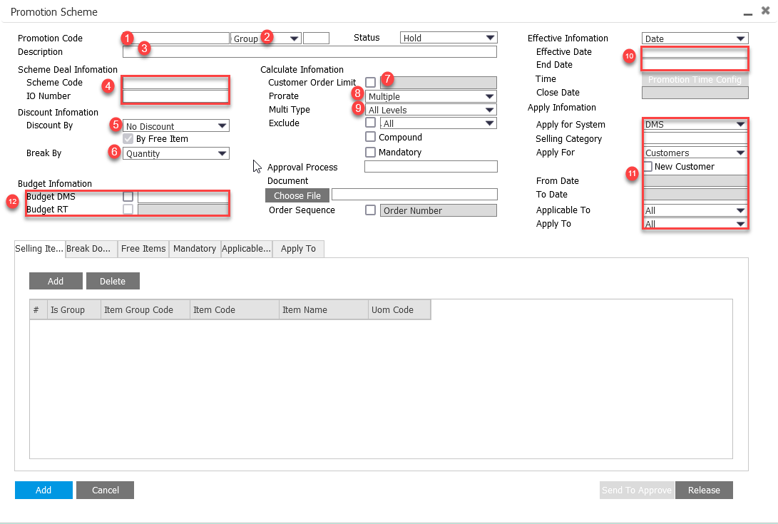

* Thao tác 1: Nhập mã CTKM
* Thao tác 2: Chọn loại KM: **LINE**
* Thao tác 3: Nhập tên CTKM
* Thao tác 4: Nhập
* Scheme Code: Scheme code của CTKM dùng để tổng kết báo cáo.
* Thao tác 5: Chọn hình thức tặng (Discount by):
  + Percent : Tặng % CK
  + Amount : Tặng tiền
  + Tặng hàng thì Tick 🗹 By Free Items
  + Vừa tặng % CK vừa tặng hàng : Chọn Percent và Tick 🗹 By Free Items
  + Vừa tặng tiền vừa tặng hàng : Chọn Amount và Tick 🗹 By Free Items
* Thao tác 6: Chọn hình thức khuyến mãi (Break by):
  + Quantity : Mua theo số lượng hàng để được KM
  + Amount : Mua theo số tiền để được KM
* Thao tác 7: Check để cài đặt đơn hàng tối đa được áp dụng cho từng Khách hàng. Sau khi check, nhập số lượng đơn hàng tối đã được áp dụng cho từng Khách hàng
* Thao tác 8 : Chọn hình thức tặng (Prorate): - Tùy Discount by đã chọn mà hệ thống có thể sẽ tự chọn hình thức tặng
  + Multiple: Nhiều lần. nếu chọn Discountby percent , Amount, free
  + Hight: Mức cao nhất
* Thao tác 9 : Chọn cấp độ tặng (Multi Type): - Tùy vào Discount by đã chọn mà hệ thống có thể sẽ tự chọn cấp độ tặng. nếu chọn Discountby: percent , Amount, free
  + All Levels: Tất cả các mức
  + Highest: Mức cao nhất
* Thao tác 10: Chọn ngày
  + Effective Date: ngày bắt đầu hiệu lực CTKM
  + End Date: Ngày kết thúc hiệu lực của CTKM
* Thao tác 11: Chọn
* Hệ thống áp dụng: DMS
* Hệ thống áp dụng với ngành hàng (Selling category) đã được tạo
* Đối tượng áp dụng CTKM (Apply For) : Customer
* Khách hàng áp dụng CTKM (Applicable To) : All – Tất cả, Group – Nhóm Khách hàng, List – Danh sách Khách hàng
* Khu vực áp dụng CTKM (Apply To) : All – Tất cả, Sales Territory – Khu vực bán hàng, Geographical – Khu vực địa lý, Distributors – NPP, Branches – Chi nhánh của NPP, Route – Tuyến bán hàng.
* Thao tác 12: Cài đặt ngân sách cho chương trình khuyến mãi *(Trong trường hợp chương trình khuyến mãi có áp dụng ngân sách).* Tùy vào hệ thống đã chọn (tại thao tác 11) mà có thể cài đặt ngân sách cho hệ thống tương ứng
  + Check chọn tại hệ thống và chọn ngân sách thích hợp

**TAB SELLING ITEM : ĐỊNH NGHĨA HÀNG BÁN**

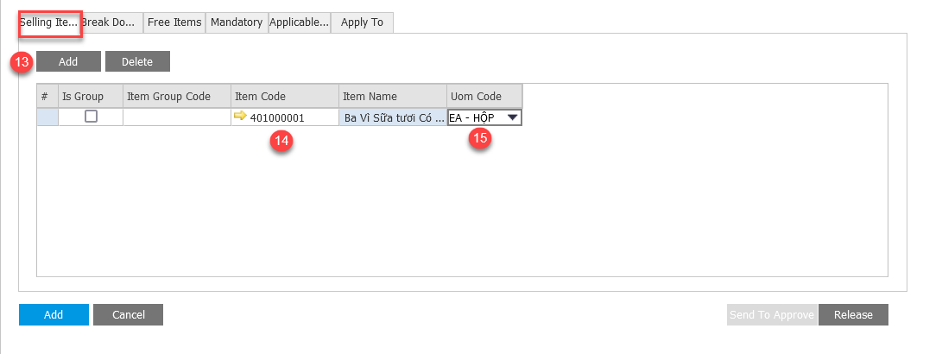

* Thao tác 13: Chọn Add để thêm dòng
* Thao tác 14: Chọn sản phẩm bán
* Thao tác 15: Chọn UOM của sản phẩm bán cho khuyến mãi

**TAB BREAK DOWN : ĐỊNH NGHĨA CÁC MỨC CỦA CTKM**

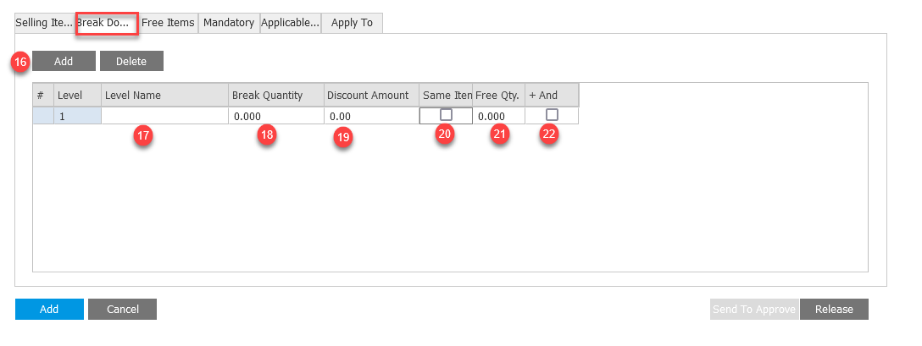

* Chọn tab Break Down để định nghĩa các mức CTKM
* Thao tác 16: Bấm Add để thêm dòng
* Thao tác 17: Nhập tên mức CTKM
* Thao tác 18: Nhập số lượng/ Số tiền hàng bán để được KM
* Thao tác 19: Trường hợp CTKM tặng % CK (Percent) hoặc CTKM tặng tiền (Amount) thì nhập dữ liệu % CK hoặc số tiền KM tại trường này
* Thao tác 20: Checked **Same Item** với trường hợp định nghĩa CTKM có sản phẩm bán = sản phẩm khuyến mãi
* Thao tác 21: Nhập số lượng khuyến mãi cho trường hợp Same Item
* Thao tác 22: Checked **+ And** với trường hợp tặng tất cả sản phẩm được định nghĩa ở Tab Free Item

**TAB FREE ITEMS : ĐỊNH NGHĨA HÀNG TẶNG CHO CTKM** *(trong trường hợp CTKM tặng hàng)*

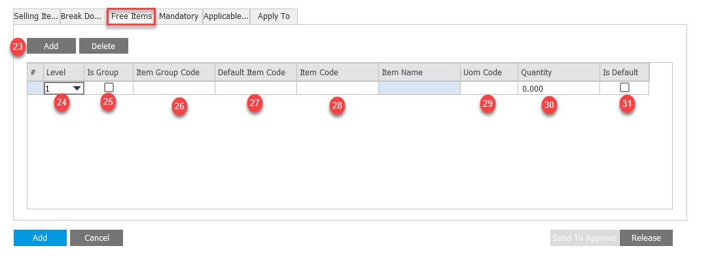

Trong trường hợp CTKM tặng hàng 🡪 Chọn tab Free Items để định nghĩa hàng tặng 🡪 Chọn Add để thêm dòng định nghĩa sản phẩm tặng

* Thao tác 23: Bấm Add để thêm dòng
* Thao tác 24: Chọn mức để cài đặt sản phẩm tặng
* Thao tác 25: Tick Is Group nếu hàng tặng là nhóm sản phẩm (khi tick chọn bỏ qua thao tác 28,29)
* Thao tác 26: Chọn nhóm sản phẩm hàng tặng (bỏ qua nếu thao tác 22 không tick chọn)
* Thao tác 27: Chọn sản phẩm tặng mặc định trong nhóm hàng tặng khi tính KM, sau đó người dùng sẽ được phép chọn lại hàng KM trong nhóm hàng tặng (bỏ qua nếu thao tác 25 không tick chọn)
* Thao tác 28: Chọn sản phẩm tặng nếu hàng tặng là sản phẩm riêng biệt
* Thao tác 29: Chọn UOM sản phẩm hàng tặng nếu hàng tặng là sản phẩm riêng biệt
* Thao tác 30: Nhập số lượng tặng
* Thao tác 31: Tick Is Default (sản phẩm tặng mặc định)

**TAB APPLICABLE TO : ĐỊNH NGHĨA NHÓM KHÁCH HÀNG/ DANH SÁCH KHÁCH HÀNG ÁP DỤNG CTKM** *(Trong trường hợp CTKM có áp dụng riêng cho nhóm Khách hàng/ danh sách Khách hàng)*

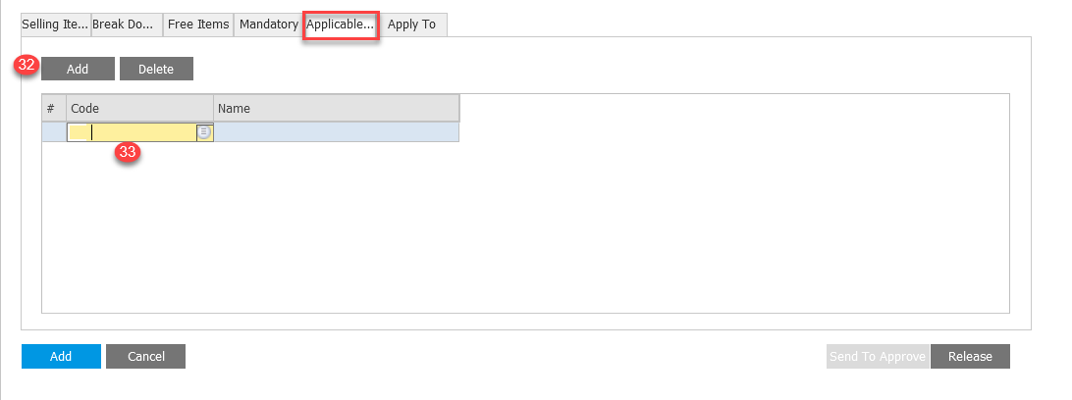

Trong trường hợp CTKM có áp dụng riêng cho nhóm Khách hàng/ danh sách Khách hàng 🡪Chọn tab Applicable To để Add nhóm Khách hàng/ danh sách Khách hàng sẽ áp dụng cho CTKM.

* Thao tác 32: Chọn ADD để thêm thông tin nhóm Khách hàng/ danh sách Khách hàng áp dụng CTKM
* Thao tác 33: Chọn nhóm Khách hàng/ danh sách Khách hàng áp dụng CTKM

**TAB APPLY TO : ĐỊNH NGHĨA KHU VỰC BÁN HÀNG/ KHU VỰC ĐỊA LÝ/ NPP/ CHI NHÁNH/ TUYẾN BÁN HÀNG ÁP DỤNG CHO CTKM** *(Trong trường hợp CTKM có áp dụng riêng Khu vực bán hàng/Khu vực địa lý/NPP/Chi nhánh/Tuyến bán hàng)*

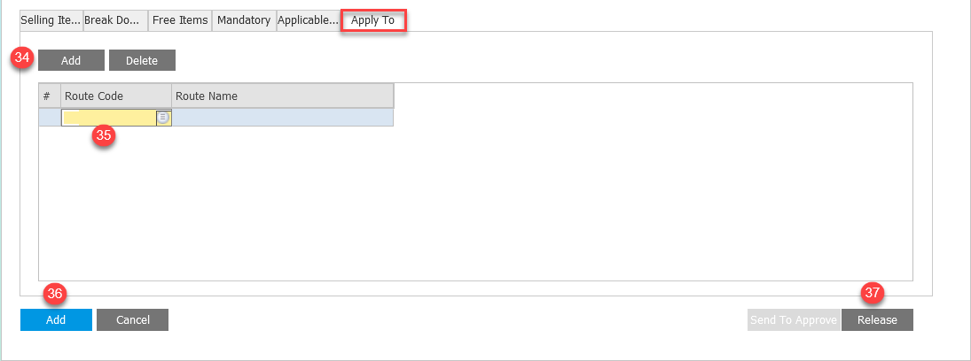

Trong trường hợp CTKM có áp dụng riêng Khu vực bán hàng/Khu vực địa lý/NPP/Chi nhánh/Tuyến bán hàng 🡪Chọn tab Apply To để Add Khu vực bán hàng/Khu vực địa lý/NPP/Chi nhánh/Tuyến bán hàng sẽ áp dụng cho CTKM.

* Thao tác 34: Chon Add để thêm thông tin Khu vực bán hàng/Khu vực địa lý/NPP/Chi nhánh/Tuyến bán hàng áp dụng CTKM
* Thao tác 35: Chọn Khu vực bán hàng/Khu vực địa lý/NPP/Chi nhánh/Tuyến bán hàng áp dụng CTKM
* Thao tác 36: Chon ADD để Lưu lại CTKM vừa tạo
* Thao tác 37: Chọn Release để Hoàn tất định nghĩa CTKM.

#### 2.5.1.4 Định Nghĩa Chương Trình Khuyến Mãi GROUP

* + - * + Đường dẫn:
* DISTRIBUTION MANAGEMENT 🡪 TRADE MARKETING 🡪 PROMOTION 🡪 PROMOTION SCHEME
* Thao tác trên hệ thống: Định Nghĩa Thông Tin Chung Của CTKM



* Thao tác 1: Nhập mã CTKM
* Thao tác 2: Chọn loại KM: **Group**
* Thao tác 3: Nhập tên CTKM
* Thao tác 4: Nhập
* Scheme Code: Scheme code của CTKM dùng để tổng kết báo cáo.
* Thao tác 5: Chọn hình thức tặng (Discount by):
  + Percent : Tặng % CK
  + Amount : Tặng tiền
  + Tặng hàng thì Tick 🗹 By Free Items
  + Vừa tặng % CK vừa tặng hàng : Chọn Percent và Tick 🗹 By Free Items
  + Vừa tặng tiền vừa tặng hàng : Chọn Amount và Tick 🗹 By Free Items
* Thao tác 6: Chọn hình thức khuyến mãi (Break by):
  + Quantity : Mua theo số lượng hàng để được KM
  + Amount : Mua theo số tiền để được KM
* Thao tác 7: Check để cài đặt đơn hàng tối đa được áp dụng cho từng Khách hàng. Sau khi check, nhập số lượng đơn hàng tối đã được áp dụng cho từng Khách hàng
* Thao tác 8 : Chọn hình thức tặng (Prorate): - Tùy Discount by đã chọn mà hệ thống có thể sẽ tự chọn hình thức tặng
  + Multiple: Nhiều lần
  + Hight: Mức cao nhất
* Thao tác 9 : Chọn cấp độ tặng (Multi Type): - Tùy vào Discount by đã chọn mà hệ thống có thể sẽ tự chọn cấp độ tặng
  + All Levels: Tất cả các mức
  + Highest: Mức cao nhất
* Thao tác 10: Chọn ngày
  + Effective Date: ngày bắt đầu hiệu lực CTKM
  + End Date: Ngày kết thúc hiệu lực của CTKM
* Thao tác 11: Chọn
* Hệ thống áp dụng: OMS
* Hệ thống áp dụng với ngành hàng (Selling category) đã được tạo
* Đối tượng áp dụng CTKM (Apply For) : Customer
* Khách hàng áp dụng CTKM (Applicable To) : All – Tất cả, Group – Nhóm Khách hàng, List – Danh sách Khách hàng
* Khu vực áp dụng CTKM (Apply To) : All – Tất cả, Sales Territory – Khu vực bán hàng, Geographical – Khu vực địa lý, Distributors – NPP, Branches – Chi nhánh của NPP, Route – Tuyến bán hàng.
* Thao tác 12: Cài đặt ngân sách cho chương trình khuyến mãi *(Trong trường hợp chương trình khuyến mãi có áp dụng ngân sách).* Tùy vào hệ thống đã chọn (tại thao tác 11) mà có thể cài đặt ngân sách cho hệ thống tương ứng
  + Check chọn tại hệ thống muốn cài đặt ngân sách và chọn NS thích hợp.

**TAB SELLING ITEM : ĐỊNH NGHĨA NHÓM HÀNG BÁN**

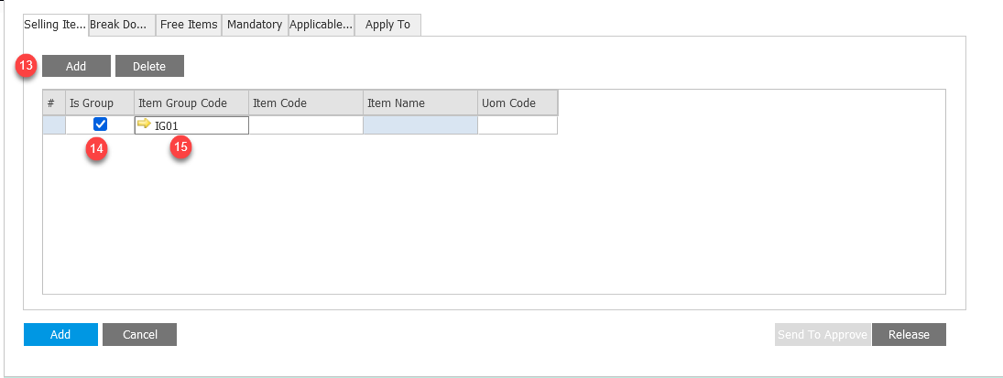

Chọn tab Selling Item để định nghĩa nhóm hàng bán

* Thao tác 13: Bấm Add để thêm dòng
* Thao tác 14: Tick Is Group để chọn hàng bán là nhóm sản phẩm
* Thao tác 15: Chọn nhóm sản phẩm hàng bán

**TAB BREAK DOWN : ĐỊNH NGHĨA CÁC MỨC CỦA CTKM**



Chọn tab Break Down để định nghĩa các mức CTKM

* Thao tác 16: Bấm Add để thêm dòng thông tin
* Thao tác 17: Nhập tên mức CTKM
* Thao tác 18: Nhập số lượng/ Số tiền hàng bán để được KM
* Thao tác 19: Trường hợp CTKM tặng % CK (Percent) hoặc CTKM tặng tiền (Amount) thì nhập dữ liệu % CK hoặc số tiền KM tại trường này
* Thao tác 20: Checked **Same Item** với trường hợp định nghĩa CTKM có sản phẩm bán = sản phẩm khuyến mãi
* Thao tác 21: Nhập số lượng khuyến mãi cho trường hợp Same Item
* Thao tác 22: Checked **+ And** với trường hợp tặng tất cả sản phẩm được định nghĩa ở Tab Free Item

**TAB FREE ITEMS : ĐỊNH NGHĨA HÀNG TẶNG CHO CTKM** *(trong trường hợp CTKM tặng hàng)*



* Trong trường hợp CTKM tặng hàng 🡪Chọn tab Free Items để định nghĩa hàng tặng
* Thao tác 23: Chọn Add để thêm hàng tặng cho các mức CTKM định nghĩa tại tab Break Downs
* Thao tác 24: Chọn mức để cài đặt sản phẩm tặng
* Thao tác 25: Tick Is Group nếu hàng tặng là nhóm sản phẩm (khi tick chọn bỏ qua thao tác 26,27)
* Thao tác 26: Chọn nhóm sản phẩm hàng tặng (bỏ qua nếu thao tác 22 không tick chọn)
* Thao tác 27: Chọn sản phẩm tặng mặc định trong nhóm hàng tặng khi tính KM, sau đó người dùng sẽ được phép chọn lại hàng KM trong nhóm hàng tặng (bỏ qua nếu thao tác 22 không tick chọn)
* Thao tác 28: Chọn sản phẩm tặng nếu hàng tặng là sản phẩm riêng biệt
* Thao tác 29: Chọn UOM sản phẩm hàng tặng
* Thao tác 30: Nhập số lượng tặng
* Thao tác 31: Tick Is Default (sản phẩm tặng mặc định)

**TAB APPLICABLE TO : ĐỊNH NGHĨA NHÓM KHÁCH HÀNG/ DANH SÁCH KHÁCH HÀNG ÁP DỤNG CTKM** *(Trong trường hợp CTKM có áp dụng riêng cho nhóm Khách hàng/ danh sách Khách hàng)*



Trong trường hợp CTKM có áp dụng riêng cho nhóm Khách hàng/ danh sách Khách hàng 🡪Chọn tab Applicable To để Add nhóm Khách hàng/ danh sách Khách hàng sẽ áp dụng cho CTKM.

* Thao tác 32: Chon ADD để thêm thông tin nhóm Khách hàng/ danh sách Khách hàng áp dụng CTKM
* Thao tác 33: Chọn nhóm Khách hàng/ danh sách Khách hàng áp dụng CTKM

**TAB APPLY TO : ĐỊNH NGHĨA KHU VỰC BÁN HÀNG/KHU VỰC ĐỊA LÝ/NPP/CHI NHÁNH/TUYẾN BÁN HÀNG ÁP DỤNG CHO CTKM** *(Trong trường hợp CTKM có áp dụng riêng Khu vực bán hàng/Khu vực địa lý/NPP/Chi nhánh/Tuyến* bán hàng)



Trong trường hợp CTKM có áp dụng riêng Khu vực bán hàng/Khu vực địa lý/NPP/Chi nhánh/Tuyến bán hàng 🡪Chọn tab Apply To để Add Khu vực bán hàng/Khu vực địa lý/NPP/Chi nhánh/Tuyến bán hàng sẽ áp dụng cho CTKM.

* Thao tác 34: Chon Add để thêm thông tin Khu vực bán hàng/Khu vực địa lý/NPP/Chi nhánh/Tuyến bán hàng áp dụng CTKM
* Thao tác 35: Chọn Khu vực bán hàng/Khu vực địa lý/NPP/Chi nhánh/Tuyến bán hàng áp dụng CTKM
* Thao tác 36: Chon ADD để Lưu lại CTKM vừa tạo
* Thao tác 37: Chọn Release để Hoàn tất định nghĩa CTKM.

#### 2.5.1.5 Định Nghĩa Chương Trình Khuyến Mãi BUNDLE

* + - * + Đường dẫn:
* DISTRIBUTION MANAGEMENT 🡪 TRADE MARKETING 🡪 PROMOTION 🡪 PROMOTION SCHEME
* Thao tác trên hệ thống: Định Nghĩa Thông Tin Chung Của CTKM



* Thao tác 1: Nhập mã CTKM
* Thao tác 2: Chọn loại KM: **Bundle**
* Thao tác 3: Nhập tên CTKM
* Thao tác 4: Nhập
* Scheme Code: Scheme code của CTKM dùng để tổng kết báo cáo.
* Thao tác 5: Chọn hình thức tặng (Discount by):
  + Percent : Tặng % CK
  + Amount : Tặng tiền
  + Tặng hàng thì Tick 🗹 By Free Items
  + Vừa tặng % CK vừa tặng hàng : Chọn Percent và Tick 🗹 By Free Items
  + Vừa tặng tiền vừa tặng hàng : Chọn Amount và Tick 🗹 By Free Items
* Thao tác 6: Chọn hình thức khuyến mãi (Bundle with):
  + Quantity : Mua theo số lượng hàng để được KM
  + Amount : Mua theo số tiền để được KM
* Thao tác 7: Check để cài đặt đơn hàng tối đa được áp dụng cho từng Khách hàng. Sau khi check, nhập số lượng đơn hàng tối đã được áp dụng cho từng Khách hàng
* Thao tác 8 : Chọn hình thức tặng (Prorate): - Tùy Discount by đã chọn mà hệ thống có thể sẽ tự chọn hình thức tặng
  + Multiple: Nhiều lần
  + Hight: Mức cao nhất
* Thao tác 9 : Chọn cấp độ tặng (Multi Type): - Tùy vào Discount by đã chọn mà hệ thống có thể sẽ tự chọn cấp độ tặng
  + All Levels: Tất cả các mức
  + Highest: Mức cao nhất
* Thao tác 10: Chọn ngày
  + Effective Date: ngày bắt đầu hiệu lực CTKM
  + End Date: Ngày kết thúc hiệu lực của CTKM
* Thao tác 11: Chọn
* Hệ thống áp dụng: OMS
* Hệ thống áp dụng với ngành hàng (Selling category) đã được tạo
* Đối tượng áp dụng CTKM (Apply For) : Customer
* Khách hàng áp dụng CTKM (Applicable To) : All – Tất cả, Group – Nhóm Khách hàng, List – Danh sách Khách hàng
* Khu vực áp dụng CTKM (Apply To) : All – Tất cả, Sales Territory – Khu vực bán hàng, Geographical – Khu vực địa lý, Distributors – NPP, Branches – Chi nhánh của NPP, Route – Tuyến bán hàng.
* Thao tác 12: Cài đặt ngân sách cho chương trình khuyến mãi *(Trong trường hợp chương trình khuyến mãi có áp dụng ngân sách).* Tùy vào hệ thống đã chọn (tại thao tác 11) mà có thể cài đặt ngân sách cho hệ thống tương ứng
  + Check chọn tại hệ thống muốn cài đặt ngân sách và chọn ngân sách thích hợp.

**TAB SELLING ITEM : ĐỊNH NGHĨA HÀNG BÁN/ NHÓM HÀNG BÁN**

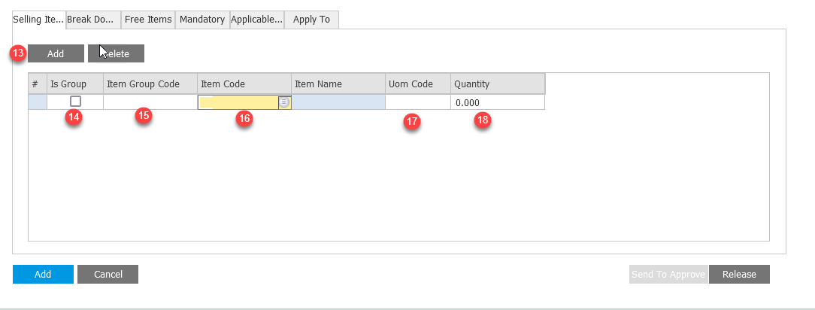

Chọn tab Selling Item để định nghĩa hàng bán

* Thao tác 13: Chọn Add để thêm dòng Selling Items
* Thao tác 14: Tick chọn Is Group nếu hàng bán là nhóm sản phẩm (nếu tích chọn thì bỏ qua bước 16,17)
* Thao tác 15: Chọn nhóm sản phẩm bán (bỏ qua bước này nếu thao tác 14 khong được tick)
* Thao tác 16: Chọn sản phẩm hàng bán (bỏ qua bước này nếu thao tác 14 được tick)
* Thao tác 17: Chọn UOM cho hàng bán (bỏ qua bước này nếu thao tác 14 được tick)
* Thao tác 18: Nhập số lượng quy định cho cho bộ nhóm sản phẩm hoặc sản phẩm để được KM

**TAB BREAK DOWN : ĐỊNH NGHĨA CÁC MỨC CỦA CTKM**

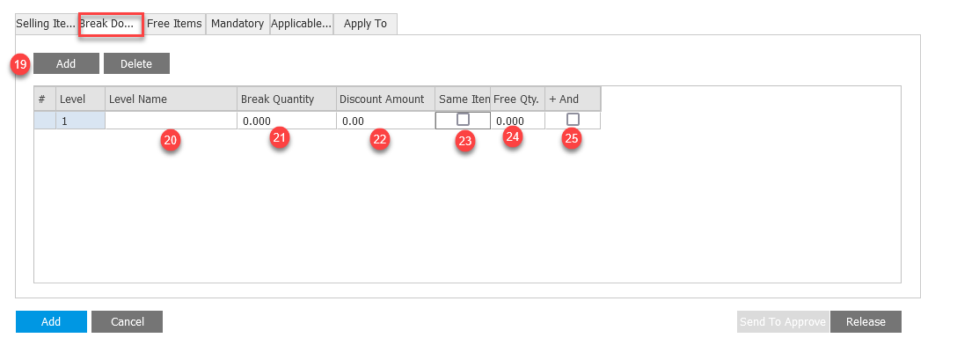

Chọn tab Break Down để định nghĩa mức hàng bán

* Thao tác 19: Chọn add để thêm dòng cho mức của CTKM
* Thao tác 20: Nhập tên Mức của CTKM
* Thao tác 21: Nhập số lượng quy định bộ nhóm sản phẩm (Đã định nghĩa ở tab Selling Item) để được KM
* Thao tác 22: Trong trường hợp CTKM tặng % CK (Percent) hoặc CTKM tặng tiền (Amount) thì nhập dữ liệu % CK hoặc số tiền KM tại trường này
* Thao tác 23: Checked **Same Item** với trường hợp định nghĩa CTKM có sản phẩm bán = sản phẩm khuyến mãi
* Thao tác 24: Nhập số lượng khuyến mãi cho trường hợp Same Item
* Thao tác 25: Checked **+ And** với trường hợp tặng tất cả sản phẩm được định nghĩa ở Tab Free Item

**TAB FREE ITEMS : ĐỊNH NGHĨA HÀNG TẶNG CHO CTKM** *(trong trường hợp CTKM tặng hàng)*

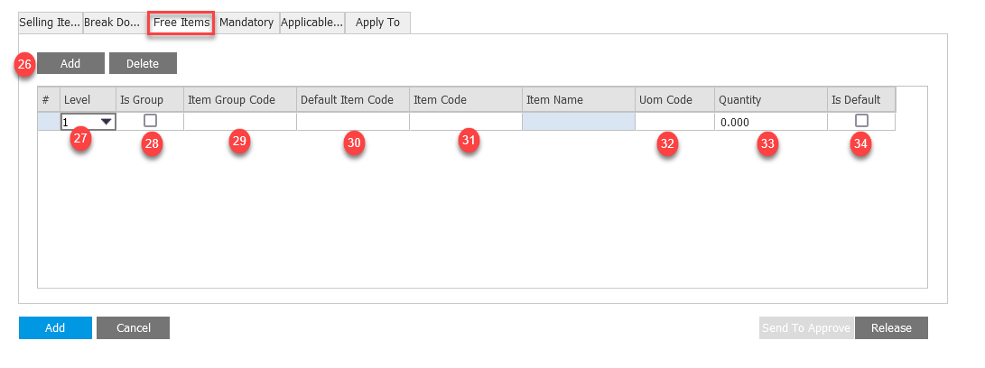

Chọn tab Free Items để định nghĩa hàng tặng

* Thao tác 26: Chọn add để thêm dòng cho sản phẩm tặng của mức CTKM
* Thao tác 27: Chọn mức để cài đặt sản phẩm tặng
* Thao tác 28: Tick Is Group nếu hàng tặng là nhóm sản phẩm (khi tick chọn bỏ qua thao tác 31,32 )
* Thao tác 29: Chọn nhóm sản phẩm hàng tặng (bỏ qua nếu thao tác 22 không tick chọn)
* Thao tác 30: Chọn sản phẩm tặng mặc định trong nhóm hàng tặng khi tính KM, sau đó người dùng sẽ được phép chọn lại hàng KM trong nhóm hàng tặng (bỏ qua nếu thao tác 22 không tick chọn)
* Thao tác 31: Chọn sản phẩm tặng nếu hàng tặng là sản phẩm riêng biệt (bỏ qua bước này nếu thao tác 28 được tick)
* Thao tác 32: Chọn UOM sản phẩm hàng tặng (bỏ qua bước này nếu thao tác 28 được tick)
* Thao tác 33: Nhập số lượng tặng
* Thao tác 34: Chọn sản phẩm tặng mặc định cho mức chương trình
  + Chỉ được phép chọn một sản phẩm mặc định theo mức chương trình

**TAB APPLICABLE TO : ĐỊNH NGHĨA NHÓM KHÁCH HÀNG/ DANH SÁCH KHÁCH HÀNG ÁP DỤNG CTKM** *(Trong trường hợp CTKM có áp dụng riêng cho nhóm Khách hàng/ danh sách Khách hàng)*

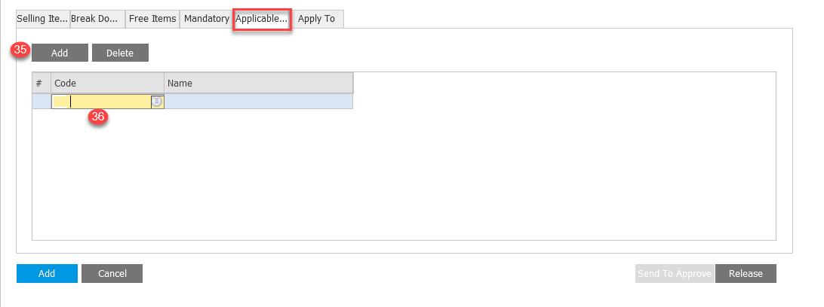

Trong trường hợp CTKM có áp dụng riêng cho nhóm Khách hàng/ danh sách Khách hàng 🡪Chọn tab Applicable To để Add nhóm Khách hàng/ danh sách Khách hàng sẽ áp dụng cho CTKM.

* Thao tác 35: Chon ADD để thêm thông tin nhóm Khách hàng/ danh sách Khách hàng áp dụng CTKM
* Thao tác 36: Chọn nhóm Khách hàng/ danh sách Khách hàng áp dụng CTKM

**TAB APPLY TO : ĐỊNH NGHĨA KHU VỰC BÁN HÀNG/KHU VỰC ĐỊA LÝ/NPP/CHI NHÁNH/TUYẾN BÁN HÀNG ÁP DỤNG CHO CTKM** *(Trong trường hợp CTKM có áp dụng riêng Khu vực bán hàng/Khu vực địa lý/NPP/Chi nhánh/Tuyến bán hàng)*

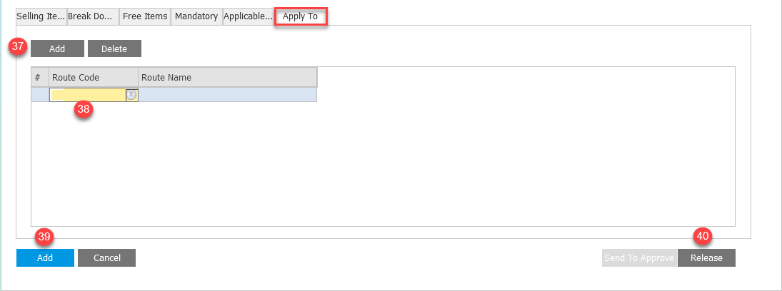

Trong trường hợp CTKM có áp dụng riêng Khu vực bán hàng/Khu vực địa lý/NPP/Chi nhánh/Tuyến bán hàng 🡪Chọn tab Apply To để Add Khu vực bán hàng/Khu vực địa lý/NPP/Chi nhánh/Tuyến bán hàng sẽ áp dụng cho CTKM.

* Thao tác 37: Chon Add để thêm thông tin Khu vực bán hàng/Khu vực địa lý/NPP/Chi nhánh/Tuyến bán hàng áp dụng CTKM
* Thao tác 38: Chọn Khu vực bán hàng/Khu vực địa lý/NPP/Chi nhánh/Tuyến bán hàng áp dụng CTKM
* Thao tác 39: Chọn Add Lưu lại CTKM vừa tạo
* Thao tác 40: Chọn Release để Hoàn tất định nghĩa CTKM.

#### 2.5.1.6 Định Nghĩa Chương Trình Khuyến Mãi DOCUMENT

* + - * + Đường dẫn:
* DISTRIBUTION MANAGEMENT 🡪 TRADE MARKETING 🡪 PROMOTION 🡪 PROMOTION SCHEME
* Thao tác trên hệ thống: Định Nghĩa Thông Tin Chung Của CTKM



* Thao tác 1: Nhập mã CTKM
* Thao tác 2: Chọn loại KM: **Document**
* Thao tác 3: Nhập tên CTKM
* Thao tác 4: Nhập
* Scheme Code: Scheme code của CTKM dùng để tổng kết báo cáo.
* Thao tác 5: Chọn hình thức tặng (Discount by):
  + Percent : Tặng % CK
  + Amount : Tặng tiền
  + Tặng hàng thì Tick 🗹 By Free Items
  + Vừa tặng % CK vừa tặng hàng : Chọn Percent và Tick 🗹 By Free Items
  + Vừa tặng tiền vừa tặng hàng : Chọn Amount và Tick 🗹 By Free Items
* Thao tác 6: Chọn hình thức khuyến mãi (Break by):
  + Amount : Mua theo số tiền để được KM
* Thao tác 7: Check để cài đặt đơn hàng tối đa được áp dụng cho từng Khách hàng. Sau khi check, nhập số lượng đơn hàng tối đã được áp dụng cho từng Khách hàng
* Thao tác 8 : Chọn hình thức tặng (Prorate): - Tùy Discount by đã chọn mà hệ thống có thể sẽ tự chọn hình thức tặng
  + Multiple: Nhiều lần
  + Hight: Mức cao nhất
* Thao tác 9 : Chọn cấp độ tặng (Multi Type): - Tùy vào Discount by đã chọn mà hệ thống có thể sẽ tự chọn cấp độ tặng
  + All Levels: Tất cả các mức
  + Highest: Mức cao nhất
* Thao tác 10: Chọn ngày
  + Effective Date: ngày bắt đầu hiệu lực CTKM
  + End Date: Ngày kết thúc hiệu lực của CTKM
* Thao tác 11: Chọn
* Hệ thống áp dụng: OMS
* Hệ thống áp dụng với ngành hàng (Selling category) đã được tạo
* Đối tượng áp dụng CTKM (Apply For) : Customer
* Khách hàng áp dụng CTKM (Applicable To) : All – Tất cả, Group – Nhóm Khách hàng, List – Danh sách Khách hàng
* Khu vực áp dụng CTKM (Apply To) : All – Tất cả, Sales Territory – Khu vực bán hàng, Geographical – Khu vực địa lý, Distributors – NPP, Branches – Chi nhánh của NPP, Route – Tuyến bán hàng.
* Thao tác 12: Cài đặt ngân sách cho chương trình khuyến mãi *(Trong trường hợp chương trình khuyến mãi có áp dụng ngân sách).* Tùy vào hệ thống đã chọn (tại thao tác 11) mà có thể cài đặt ngân sách cho hệ thống tương ứng
* Check chọn tại hệ thống muốn cài đặt ngân sách và chọn ngân sách thích hợp

**TAB BREAK DOWN : ĐỊNH NGHĨA CÁC MỨC CỦA CTKM**

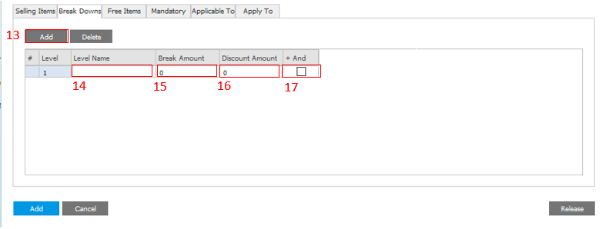

Chọn tab Break Down để định nghĩa mức KM

* Thao tác 13: Chọn Add để thêm mức áp dụng CTKM
* Thao tác 14: Nhập tên Mức KM
* Thao tác 15: Nhập số tiền quy định mua trên đơn hàng để được KM theo mức của CTKM
* Thao tác 16: Trong trường hợp CTKM tặng % CK (Percent) hoặc CTKM tặng tiền (Amount) thì nhập dữ liệu % CK hoặc số tiền KM tại trường này
* Thao tác 17: Checked **+ And** với trường hợp tặng tất cả sản phẩm được định nghĩa ở Tab Free Item

**TAB FREE ITEMS : ĐỊNH NGHĨA HÀNG TẶNG CHO CTKM** *(trong trường hợp CTKM tặng hàng)*

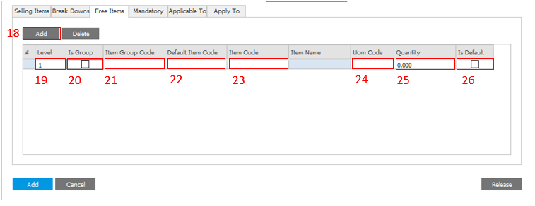

Trong trường hợp CTKM tặng hàng 🡪 Chọn tab Free Items để định nghĩa hàng tặng

* Thao tác 18: Chọn Add để thêm hàng tặng cho các mức CTKM định nghĩa tại tab Break Downs
* Thao tác 19: Chọn mức để cài đặt sản phẩm tặng
* Thao tác 20:Tick Is Group nếu hàng tặng là nhóm sản phẩm (nếu tích chọn thì bỏ qua bước 23,24)
* Thao tác 21: Chọn nhóm sản phẩm hàng tặng
* Thao tác 22: Chọn sản phẩm tặng mặc định trong nhóm hàng tặng khi tính KM, sau đó người dùng sẽ được phép chọn lại hàng KM trong nhóm hàng tặng
* Thao tác 23: Chọn sản phẩm tặng nếu hàng tặng là sản phẩm riêng biệt (bỏ qua bước này nếu thao tác 20 được tick)
* Thao tác 24: Chọn UOM của sản phẩm tặng là sản phẩm riêng biệt (bỏ qua bước này nếu thao tác 20 được tick)
  + Nếu là nhóm hàng bán thì định nghĩa UOM được lấy theo định nghĩa trong Item group
* Thao tác 25: Nhập số lượng tặng cho mức của CTKM
* Thao tác 26: Chọn sản phẩm tặng mặc định cho mức chương trình
  + Chỉ được phép chọn một sản phẩm mặc định theo mức chương trình

**TAB APPLICABLE TO : ĐỊNH NGHĨA NHÓM KHÁCH HÀNG/ DANH SÁCH KHÁCH HÀNG ÁP DỤNG CTKM** *(Trong trường hợp CTKM có áp dụng riêng cho nhóm Khách hàng/ danh sách Khách hàng)*

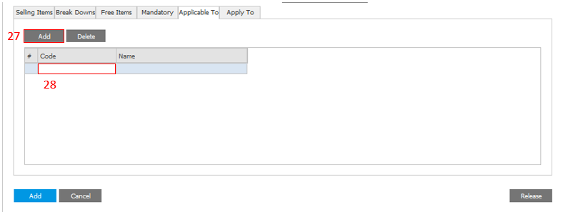

Trong trường hợp CTKM có áp dụng riêng cho nhóm Khách hàng/ danh sách Khách hàng 🡪Chọn tab Applicable To để Add nhóm Khách hàng/ danh sách Khách hàng sẽ áp dụng cho CTKM.

* Thao tác 27: Chọn ADD để thêm thông tin nhóm Khách hàng/ danh sách Khách hàng áp dụng CTKM
* Thao tác 28: Chọn nhóm Khách hàng/ danh sách Khách hàng áp dụng CTKM

**TAB APPLY TO : ĐỊNH NGHĨA KHU VỰC BÁN HÀNG/KHU VỰC ĐỊA LÝ/NPP/CHI NHÁNH/TUYẾN BÁN HÀNG ÁP DỤNG CHO CTKM** *(Trong trường hợp CTKM có áp dụng riêng Khu vực bán hàng/Khu vực địa lý/NPP/Chi nhánh/Tuyến bán hàng)*

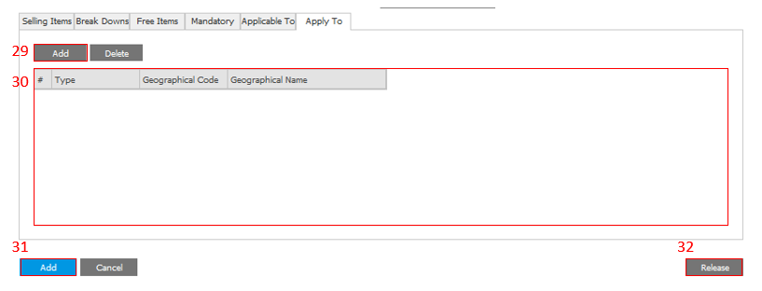

Trong trường hợp CTKM có áp dụng riêng Khu vực bán hàng/Khu vực địa lý/NPP/Chi nhánh/Tuyến bán hàng 🡪Chọn tab Apply To để Add Khu vực bán hàng/Khu vực địa lý/NPP/Chi nhánh/Tuyến bán hàng sẽ áp dụng cho CTKM.

* Thao tác 29: Chọn Add để thêm thông tin Khu vực bán hàng/Khu vực địa lý/NPP/Chi nhánh/Tuyến bán hàng áp dụng CTKM
* Thao tác 30: Chọn Khu vực bán hàng/Khu vực địa lý/NPP/Chi nhánh/Tuyến bán hàng áp dụng CTKM
* Thao tác 31: Chọn ADD để Lưu lại CTKM vừa tạo
* Thao tác 32: Chọn Release để Hoàn tất định nghĩa CTKM.

#### 2.5.1.7 Định Nghĩa Chương Trình Khuyến Mãi theo thứ tự đơn hàng

* + - * + Đường dẫn:
* DISTRIBUTION MANAGEMENT 🡪 TRADE MARKETING 🡪 PROMOTION 🡪 PROMOTION SCHEME
* Thao tác trên hệ thống: Định Nghĩa Thông Tin Chung Của CTKM

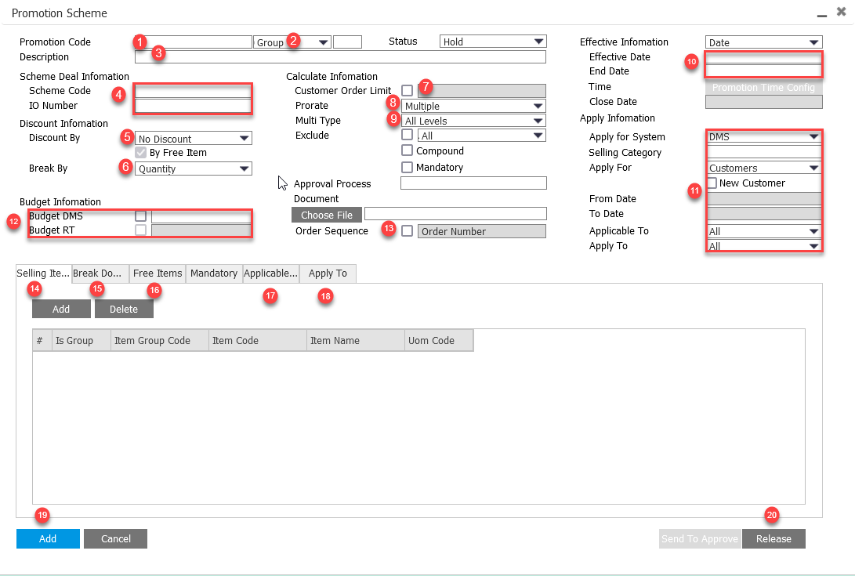

* Thao tác 1: Nhập mã CTKM
* Thao tác 2: Chọn loại KM
* Thao tác 3: Nhập tên CTKM
* Thao tác 4: Nhập
* Scheme Code: Scheme code của CTKM dùng để tổng kết báo cáo.
* Thao tác 5: Chọn hình thức tặng (Discount by):
  + Percent : Tặng % CK
  + Amount : Tặng tiền
  + Tặng hàng thì Tick 🗹 By Free Items
  + Vừa tặng % CK vừa tặng hàng : Chọn Percent và Tick 🗹 By Free Items
  + Vừa tặng tiền vừa tặng hàng : Chọn Amount và Tick 🗹 By Free Items
* Thao tác 6: Chọn hình thức khuyến mãi (Break by):
  + Quantity : Mua theo số lượng hàng để được KM
  + Amount : Mua theo số tiền để được KM
* Thao tác 7: Check để cài đặt đơn hàng tối đa được áp dụng cho từng Khách hàng. Sau khi check, nhập số lượng đơn hàng tối đã được áp dụng cho từng Khách hàng
* Thao tác 8 : Chọn hình thức tặng (Prorate): - Tùy Discount by đã chọn mà hệ thống có thể sẽ tự chọn hình thức tặng
  + Multiple: Nhiều lần
  + Hight: Mức cao nhất
* Thao tác 9 : Chọn cấp độ tặng (Multi Type): - Tùy vào Discount by đã chọn mà hệ thống có thể sẽ tự chọn cấp độ tặng
  + All Levels: Tất cả các mức
  + Highest: Mức cao nhất
* Thao tác 10: Chọn ngày
  + Effective Date: ngày bắt đầu hiệu lực CTKM
  + End Date: Ngày kết thúc hiệu lực của CTKM
* Thao tác 11: Chọn
* Hệ thống áp dụng: DMS
* Hệ thống áp dụng với ngành hàng (Selling category) đã được tạo
* Đối tượng áp dụng CTKM (Apply For) : Customer
* Khách hàng áp dụng CTKM (Applicable To) : All – Tất cả, Group – Nhóm Khách hàng, List – Danh sách Khách hàng
* Khu vực áp dụng CTKM (Apply To) : All – Tất cả, Sales Territory – Khu vực bán hàng, Geographical – Khu vực địa lý, Distributors – NPP, Branches – Chi nhánh của NPP, Route – Tuyến bán hàng.
* Thao tác 12: Cài đặt ngân sách cho chương trình khuyến mãi *(Trong trường hợp chương trình khuyến mãi có áp dụng ngân sách).* Tùy vào hệ thống đã chọn (tại thao tác 11) mà có thể cài đặt ngân sách cho hệ thống tương ứng
  + Check chọn tại hệ thống muốn cài đặt ngân sách và chọn ngân sách thích hợp.
* Thao tác 13: Tích chọn Order Sequence để cài đặt CTKM theo thứ tự đơn hàng
  + Chọn Order Number: khuyến mãi theo thứ tự đơn hàng không có khuyến mãi hoặc có chương trình khuyến mãi
  + Chọn Order with Promotion: Khuyến mãi theo thứ tự đơn hàng có khyến mãi
* Thao tác 14: Thực hiện cài đặt hàng bán cho chương trình
* Thao tác 15: Thực hiện định nghĩa mức cho CTKM

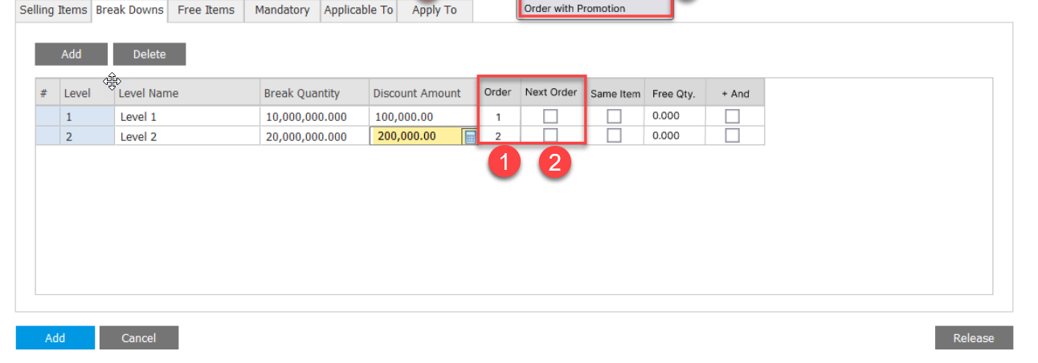

* + 1. Order: Nhập số thứ tự đơn hàng
  + 2. Next Order: Nếu check các đơn hàng tiếp theo sẽ áp dụng mức khuyến mãi và điều kiện khuyến mãi theo thứ tự đơn hàng trường Order đã check chọn. Nếu không check không áp dụng khuyến mãi cho đơn hàng tiếp theo
* Thao tác 16: Thực hiện đinh nghĩa quà tặng cho CTKM (trường hợp CTKM cho tặng hàng)
* Thao tác 17: Định nghĩa Khách hàng/nhóm Khách hàng sẽ được áp dụng CTKM
* Thao tác 18: Định Nghĩa Khu Vực Bán Hàng/ Khu vực Địa Lý/ NPP/ Chi Nhánh/ Tuyến Bán Hàng Áp Dụng Cho CTKM
* Thao tác 19: Chọn ADD để Lưu lại CTKM vừa tạo
* Thao tác 20: Chọn Release để Hoàn tất định nghĩa CTKM.

#### 2.5.1.8 Định Nghĩa Chương Trình Khuyến Mãi cho đối tượng khách hàng mới

* + - * + Đường dẫn:
* DISTRIBUTION MANAGEMENT 🡪 TRADE MARKETING 🡪 PROMOTION 🡪 PROMOTION SCHEME
* Thao tác trên hệ thống: Định Nghĩa Thông Tin Chung Của CTKM

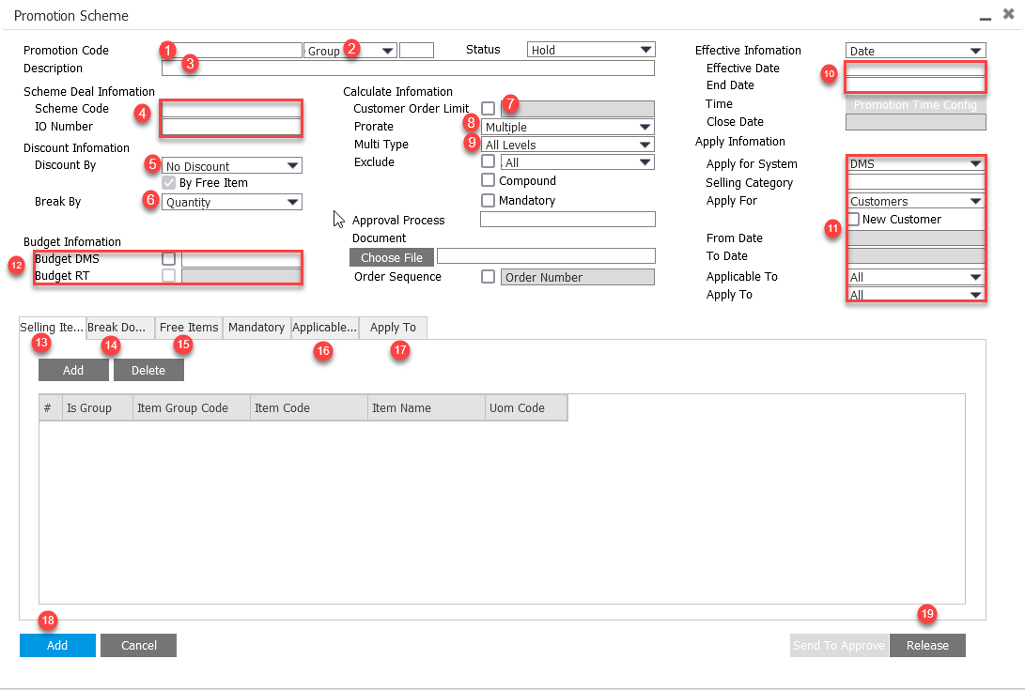

* Thao tác 1: Nhập mã CTKM
* Thao tác 2: Chọn loại KM
* Thao tác 3: Nhập tên CTKM
* Thao tác 4: Nhập
* Scheme Code: Scheme code của CTKM dùng để tổng kết báo cáo.
* Thao tác 5: Chọn hình thức tặng (Discount by):
  + Percent : Tặng % CK
  + Amount : Tặng tiền
  + Tặng hàng thì Tick 🗹 By Free Items
  + Vừa tặng % CK vừa tặng hàng : Chọn Percent và Tick 🗹 By Free Items
  + Vừa tặng tiền vừa tặng hàng : Chọn Amount và Tick 🗹 By Free Items
* Thao tác 6: Chọn hình thức khuyến mãi (Break by):
  + Quantity : Mua theo số lượng hàng để được KM
  + Amount : Mua theo số tiền để được KM
* Thao tác 7: Check để cài đặt đơn hàng tối đa được áp dụng cho từng Khách hàng. Sau khi check, nhập số lượng đơn hàng tối đã được áp dụng cho từng Khách hàng
* Thao tác 8 : Chọn hình thức tặng (Prorate): - Tùy Discount by đã chọn mà hệ thống có thể sẽ tự chọn hình thức tặng
  + Multiple: Nhiều lần
  + Hight: Mức cao nhất
* Thao tác 9 : Chọn cấp độ tặng (Multi Type): - Tùy vào Discount by đã chọn mà hệ thống có thể sẽ tự chọn cấp độ tặng
  + All Levels: Tất cả các mức
  + Highest: Mức cao nhất
* Thao tác 10: Chọn ngày
  + Effective Date: ngày bắt đầu hiệu lực CTKM
  + End Date: Ngày kết thúc hiệu lực của CTKM
* Thao tác 11: Chọn
* Hệ thống áp dụng: DMS
* Hệ thống áp dụng với ngành hàng (Selling category) đã được tạo
* Đối tượng áp dụng CTKM (Apply For) : Customer
* New Customer: Checked để áp dụng CTKM cho KH mới
* From Date: Ngày bắt đầu khoảng thời gian không phát sinh đơn hàng
* To Date: Ngày kết thúc khoảng thời gian không phát sinh đơn hàng
* Khách hàng áp dụng CTKM (Applicable To) : All – Tất cả, Group – Nhóm Khách hàng, List – Danh sách Khách hàng
* Khu vực áp dụng CTKM (Apply To) : All – Tất cả, Sales Territory – Khu vực bán hàng, Geographical – Khu vực địa lý, Distributors – NPP, Branches – Chi nhánh của NPP, Route – Tuyến bán hàng.
* Thao tác 12: Cài đặt ngân sách cho chương trình khuyến mãi *(Trong trường hợp chương trình khuyến mãi có áp dụng ngân sách).* Tùy vào hệ thống đã chọn (tại thao tác 11) mà có thể cài đặt ngân sách cho hệ thống tương ứng
  + Check chọn tại hệ thống muốn cài đặt ngân sách và chọn ngân sách thích hợp.
* Thao tác 13: Thực hiện cài đặt hàng bán cho chương trình
* Thao tác 14: Thực hiện định nghĩa mức cho CTKM
* Thao tác 15: Thực hiện đinh nghĩa quà tặng cho CTKM (trường hợp CTKM cho tặng hàng)
* Thao tác 16: Định nghĩa Khách hàng/nhóm Khách hàng sẽ được áp dụng CTKM
* Thao tác 17: Định Nghĩa Khu Vực Bán Hàng/ Khu vực Địa Lý/ NPP/ Chi Nhánh/ Tuyến Bán Hàng Áp Dụng Cho CTKM
* Thao tác 18: Chọn ADD để Lưu lại CTKM vừa tạo
* Thao tác 19: Chọn Release để Hoàn tất định nghĩa CTKM.

### 2.5.2 Phê Duyệt Chương Trình Khuyến Mãi

#### 2.5.2.1 Định nghĩa các Document cần phê duyệt

* + - * + Đường dẫn:
* DISTRIBUTION MANAGEMENT 🡪 TRADE MAKETING 🡪 APPROVE PROCESS 🡪 APPROVAL PROCESS
* Thao tác trên hệ thống:

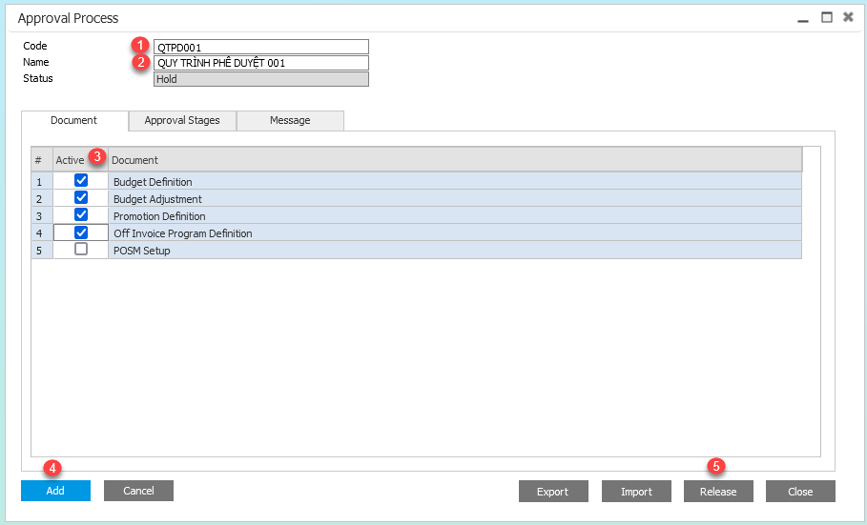

* Thao tác 1 – Nhập mã quy trình
* Thao tác 2 – Nhập tên quy trình
* Thao tác 3 – Tick chọn các Document cần phê duyệt
  + Promotion Scheme: Tương ứng màn hình màn hình Promotion Scheme
* Thao tác 4 - Nhấn **Add**  để lưu
* Thao tác 5 – Nhấn Release để hoàn tất

#### 2.5.2.2 Thêm chứng từ phê duyệt

* + - * + Khi công ty muốn thêm các chứng từ phê duyệt chương trình khuyến mãi, chương trình trưng bày/tích lũy và chương trình đăng ký lắp đặt POSM để thực hiện phê duyệt
        + Đường dẫn:
* DISTRIBUTION MANAGEMENT 🡪 TRADE MAKETING 🡪 APPROVE PROCESS 🡪 APPROVAL RESULT
* Thao tác trên hệ thống:

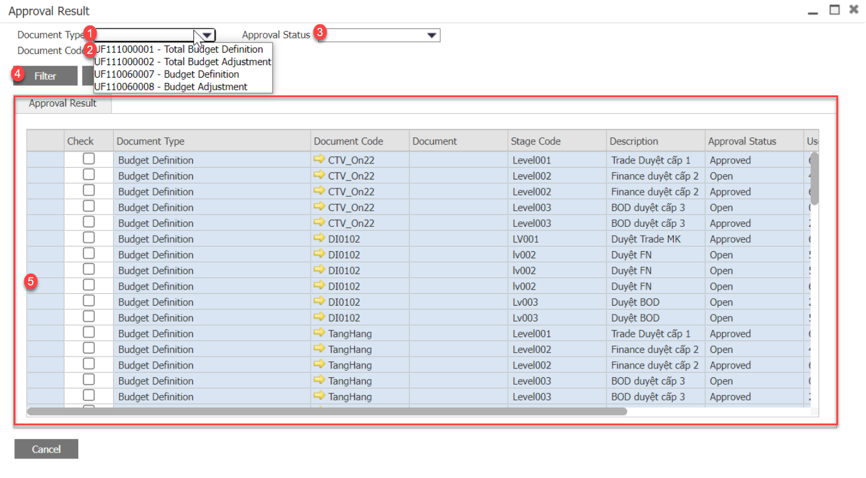

* Thao tác 1 – Lọc loại chứng từ
* Thao tác 2 – Nhập mã chương trình
* Thao tác 3 – Lọc trạng thái phê duyệt
* Thao tác 4 – Nhấn Filter để lọc kết quả
* Thao tác 5 – Màn hình thể hiện thông tin các chứng từ

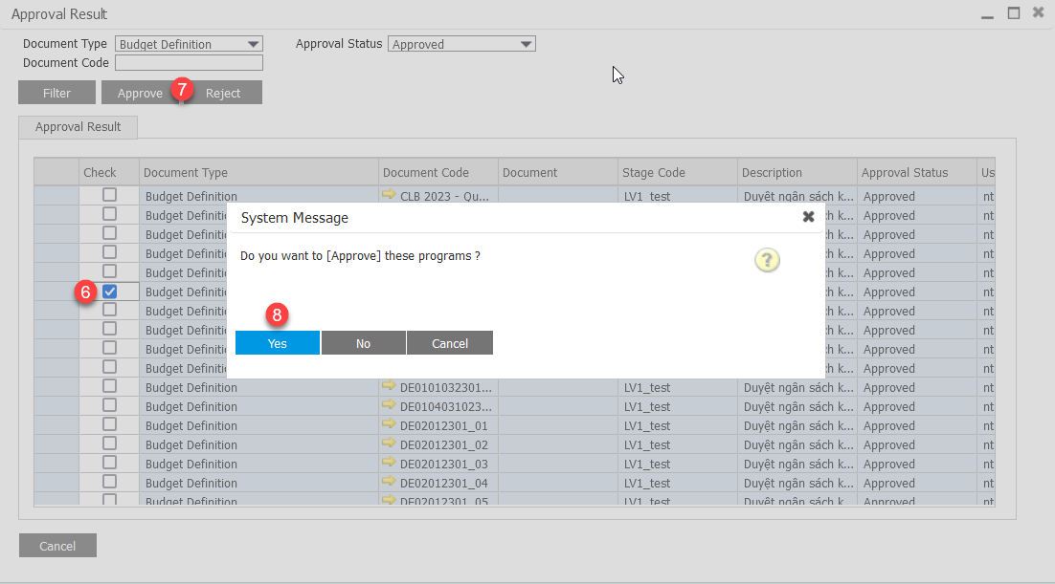

* Thao tác 6 – Chọn chứng từ cần phê duyệt/từ chối
* Thao tác 7 – Bấm Approve /Reject để phê duyệt/từ chối
* Thao tác 8 – Bấm Yes để xác nhận

#### 2.5.2.3 Phê duyệt Chương trình khuyến mãi

* + - * + Khi công ty muốn phê duyệt ở màn hình Promotion Scheme để thực hiện phê duyệt các chương trình khuyến mãi
        + Đường dẫn:
* DISTRIBUTION MANAGEMENT 🡪 TRADE MAKETING 🡪 PROMOTION 🡪 PROMOTION SCHEME
* Thao tác trên hệ thống:

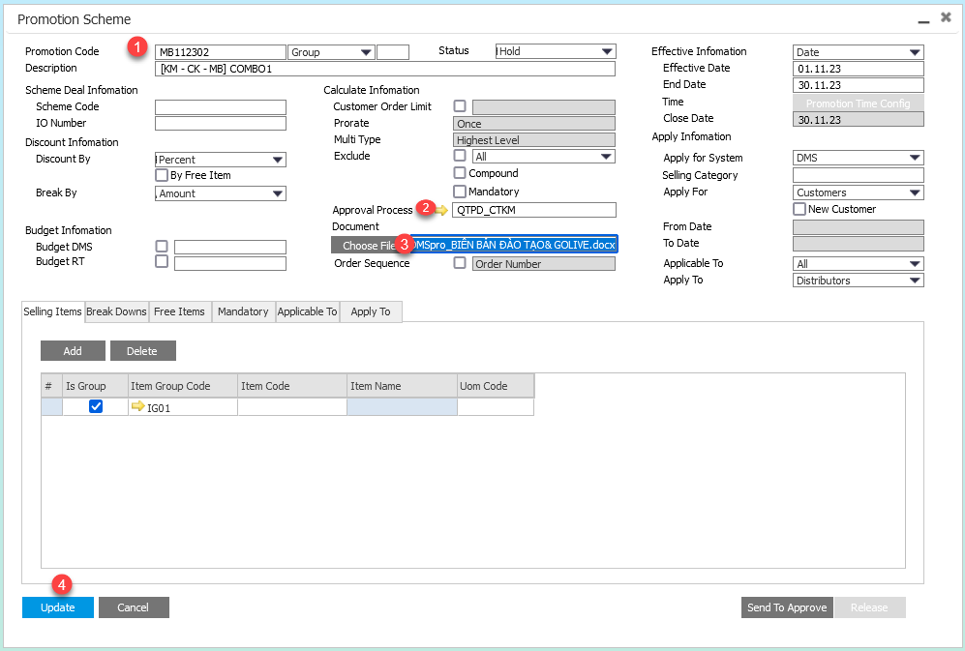

* Thao tác 1 – Chọn CTKM cần phê duyệt
* Thao tác 2 – Chọn quy trình phê duyệt
* Thao tác 3 – Chọn tài liệu upload lên màn hình
* Thao tác 4 – Nhấn Update để hoàn tất

### 2.5.3 Ngưng hoạt động Chương Trình Khuyến Mãi đang hoạt động

* + - * + Đường dẫn:
* DISTRIBUTION MANAGEMENT 🡪 TRADE MARKETING 🡪 PROMOTION 🡪 PROMOTION PROCESSING
* Thao tác trên hệ thống: Promotion processing

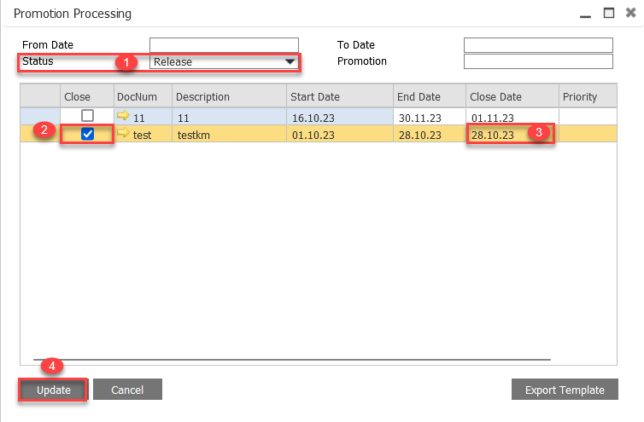

* Thao tác 1: Chọn Status: release để lọc các chương trinh đang hiệu lực trên hệ thống
* Thao tác 2: Tick 🗹 vào chương trình muốn close ở cột Close
* Thao tác 3: Chọn ngày Close Date
* Thao tác 4: Bấm Update để đóng CTKM
* Lưu ý: CTKM sau khi close vẫn sẽ hiệu lực trên hệ thống đến hết ngày, qua ngày hôm sau chương trình khuyến mãi mới hết hiệu lực.

# PART 3: HƯỚNG DẪN VẬN HÀNH QUẢN LÝ NGÂN SÁCH KHUYẾN MÃI

## 3.1 LESSON 1: TỔNG QUAN CHỨC NĂNG

* + - * + Quản lý ngân sách cho chương trình khuyến mãi
        + Phân bổ ngân sách cho các đối tượng nhất định và có giới hạn ngân sách trong một chương trình.

## 3.2 LESSON 2: VẬN HÀNH TÍNH NĂNG

### 3.2.1 Tạo mới ngân sách

* + - * + Tạo ngân sách cho các chương trình khuyến mãi. Khi ngân sách được tạo và gán vào chương trình khuyến mãi thì hệ thống tự động kiếm soát ngân sách khuyến mãi trên từng đơn hàng của các đối tượng được áp dụng.
        + Ngân sách có thể tạo cho các đối tượng sau:
  + NPP
  + Chi nhánh của NPP
  + Khách hàng
  + NVKD
  + Tuyến bán hàng

#### 3.2.1.1 Tạo Ngân Sách Theo Số Suất

* + - * + Mục đích: Tạo ngân sách cho chương trình khuyến mãi theo số suất
        + Đường dẫn:
* DISTRIBUTION MANAGEMENT 🡪 TRADE MARKETING 🡪 PROMOTION 🡪 PROMOTION BUDGET DEFINITION
* Thao tác trên hệ thống: Tạo ngân sách theo số suất

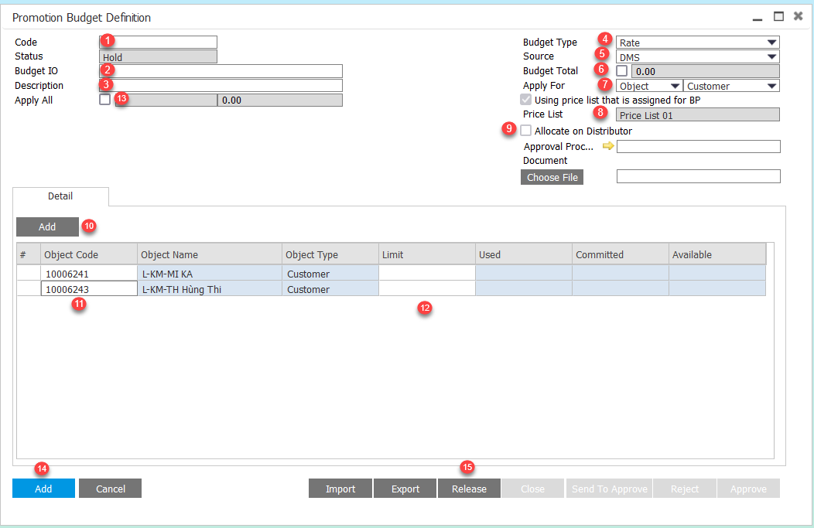

* Thao tác 1: Nhập mã ngân sách (mã này free text, do người dùng tự định nghĩa)
* Thao tác 2: Nhập mã Budget IO (Tùy chọn – người dùng nhập theo thông tin muốn quản lý)
* Thao tác 3: Nhập tên ngân sách
* Thao tác 4 : Chọn “**RATE”** để quản lý ngân sách theo số suất
* Thao tác 5: Chọn nguồn đơn hàng
  + DMS:  Áp dụng Budget cho tất cả đơn hàng phát sinh từ nguồn OMS (Đơn hàng từ SFA - Đơn hàng đánh trực tiếp trên core OMS)
  + bonbon shop: Áp dụng Budget cho tất cả đơn hàng phát sinh từ nguồn bonbon shop
* Thao tác 6: Áp dụng số ngân sách tổng:
  + **Check-ÁP DỤNG**: Khi cộng các ngân sách đã phân bổ xuống các đối tượng dưới lưới chi tiết thì tổng sẽ không vượt tổng ngân sách. Chương trình khuyến mãi cũng sẽ không cho phép đăng ký thêm do ngân sách tổng đã được sử dụng hết (xem Thao tác 12).
  + **Uncheck-KHÔNG ÁP DỤNG**: Ngân sách sẽ được phân bổ và kiểm soát dưới lưới chi tiết theo từng đối tượng.
* Thao tác 7: Chọn đối tượng sẽ áp dụng ngân sách.
  + **NPP**: Sau khi phân bổ cho từng NPP,NPP phải đăng nhập vào hệ thống và phẩm bổ tiếp ngân sách xuống từng Khách hàng, từng NVKD hoặc từng tuyến bán hàng thuộc NPP mình quản lý
  + **CHI NHÁNH CỦA NPP:** Sau khi phân bổ cho từng chi nhánh của NPP,từng chi nhánh phải đăng nhập vào hệ thống và phẩm bổ tiếp ngân sách xuống từng Khách hàng, từng NVKD hoặc từng tuyến bán hàng thuộc chi nhánh mình quản lý
  + **KHÁCH HÀNG**: Phân bổ ngân sách trực tiếp trên HO cho từng Khách hàng
  + **NVKD**: Phân bổ ngân sách trực tiếp trên HO cho từng NVKD
  + **TUYẾN BÁN HÀNG**: Phân bổ ngân sách trực tiếp trên HO cho từng tuyến bán hàng
* Thao tác 8: Using price list that is assigned for BP. Cấu hình này chỉ dùng cho quản lý ngân sách theo số tiền. Để mặc định hệ thống, người dùng không cần chọn.
* Thao tác 9: Allocate on distributor. Hệ thống sẽ tự động check vào tùy chọn này khi đối tượng áp dụng của ngân sách là NPP, để NPP có thể phân bổ tiếp ngân sách xuống từng Khách hàng, từng NVKD hoặc từng tuyến bán hàng thuộc chi nhánh mình quản lý. Để mặc định hệ thống, người dùng không cần chọn.
* Thao tác 10: Chọn “**ADD**” để thêm đối tượng phân bổ ngân sách vào lưới chi tiết
* Thao tác 11: Chọn chi tiết đối tượng áp dụng ngân sách.

*Trong trường hợp chọn sai hoặc muốn xóa bỏ 1 đối tượng, người dùng chọn dòng cần xóa sau đó chọn chuột phải và chọn “****DELETE ROW****” để xóa bỏ.*

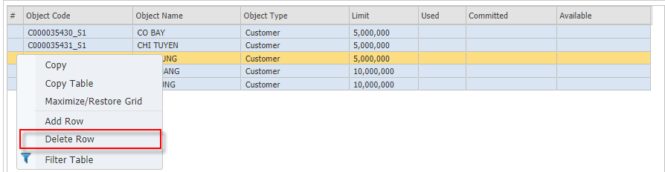

* Thao tác 12: Nhập chi tiết số suất khuyến mãi phân bổ cho từng đối tượng
* Thao tác 13: Apply All - Cấu hình này áp dụng cho trường hợp chỉ quản lý ngân sách bằng số ngân sách tổng *(định nghĩa ở thao tác 6)* và theo cấu hình:
  + **LIMIT**: Phân bổ số suất bằng nhau cho các đối tượng và ngưng khi hết tổng số suất.

*Ví dụ: Tổng ngân sách là 3000 suất và mỗi Khách hàng sẽ được 3 suất.*

*Định nghĩa:*

* + - * *Thao tác 7 – Apply For = Customer*
      * *Thao tác 6 – Budget Total = 3000*
      * *Thao tác 13 – Limit = 3*
* *MỖI KHÁCH HÀNG CHỈ ĐƯỢC HƯỞNG 3 SUẤT KHUYẾN MÃI SAU ĐÓ NGƯNG KHÔNG ĐƯỢC NHẬN TIẾP KHUYẾN MÃI.*

***(Không cần định nghĩa chi tiết đối tượng dưới lưới chi tiết)***

* + **NO LIMIT:** Chỉ quản lý trên tổng suất ngân sách, các đối tượng làm đơn hàng trước sẽ được hưởng khuyến mãi trước (First In First Serve) cho đến khi hết tổng số suất khuyến mãi.

*Ví dụ: Tổng ngân sách là 3000 suất và không giới hạn số suất cho Khách hàng.*

* + - * *Thao tác 7 – Apply For = Customer*
      * *Thao tác 6 – Budget Total = 3000*
      * *Thao tác 13 – No Limit*
* *MỖI KHÁCH HÀNG KHI LÀM ĐƠN HÀNG TRƯỚC SẼ ĐƯỢC HƯỞNG KHUYẾN MÃI TRƯỚC CHO ĐẾN KHI HẾT TỔNG SỐ SUẤT NGÂN SÁCH KHUYẾN MÃI.*

***(Không cần định nghĩa chi tiết đối tượng dưới lưới chi tiết)***

* Thao tác 14: Chọn “ADD” để tạo ngân sách khuyến mãi. Lúc này ngân sách khuyến mãi đang ở trạng thái “**HOLD**” và chờ phê duyệt, lúc này ngân sách chưa thể áp dụng được cho chương trình khuyến mãi.
* Thao tác 15: Chọn “**RELEASE**” để phê duyệt ngân sách khuyến mãi. Lúc này ngân sách mới được mang áp dụng cho chương trình khuyến mãi

#### 3.2.1.2 Tạo Ngân Sách Theo Số Tiền

* + - * + Mục đích: Tạo ngân sách cho chương trình khuyến mãi theo số tiền
        + Đường dẫn:
* DISTRIBUTION MANAGEMENT 🡪 TRADE MARKETING 🡪 PROMOTION 🡪 PROMOTION BUDGET DEFINITION
* Thao tác trên hệ thống: Tạo ngân sách theo số tiền

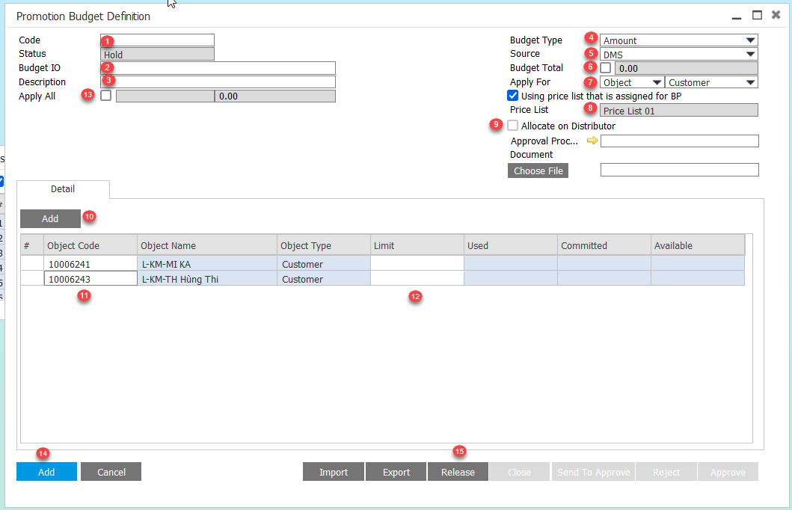

* Thao tác 1: Nhập mã ngân sách (mã này free text, do người dùng tự định nghĩa)
* Thao tác 2: Nhập mã Budget IO (Tùy chọn – người dùng nhập theo thông tin muốn quản lý)
* Thao tác 3: Nhập tên ngân sách
* Thao tác 4: Chọn “**AMOUNT”** để quản lý ngân sách theo số tiền
* Thao tác 5: Chọn nguồn đơn hàng
  + DMS:  Áp dụng Budget cho tất cả đơn hàng phát sinh từ nguồn DMS (Đơn hàng từ SFA - Đơn hàng từ Core)
  + bonbon shop: Áp dụng Budget cho tất cả đơn hàng phát sinh từ nguồn bonbon shop
* Thao tác 6: Áp dụng số ngân sách tổng:
  + **ÁP DỤNG**: Sau khi nhập ngân sách tổng thì khi phân bổ ngân sách cho các đối tượng dưới lưới chi tiết sẽ không được vượt số tiền này. Chương trình khuyến mãi cũng sẽ không cho phép thêm đăng ký do tổng ngân sách đã được sử dụng hết (xem Thao tác 12).
  + **KHÔNG ÁP DỤNG**: Ngân sách sẽ được phân bổ và kiểm soát dưới lưới chi tiết theo từng đối tượng.
* Thao tác 7: Chọn đối tượng sẽ áp dụng ngân sách.
  + **NPP**: Sau khi phân bổ cho từng NPP,NPP phải đăng nhập vào hệ thống và phẩm bổ tiếp ngân sách xuống từng Khách hàng, từng NVKD hoặc từng tuyến bán hàng thuộc NPP mình quản lý
  + **CHI NHÁNH CỦA NPP:** Sau khi phân bổ cho từng chi nhánh của NPP,từng chi nhánh phải đăng nhập vào hệ thống và phẩm bổ tiếp ngân sách xuống từng Khách hàng, từng NVKD hoặc từng tuyến bán hàng thuộc chi nhánh mình quản lý
  + **KHÁCH HÀNG**: Phân bổ ngân sách trực tiếp trên HO cho từng Khách hàng
  + **NVKD**: Phân bổ ngân sách trực tiếp trên HO cho từng NVKD
  + **TUYẾN BÁN HÀNG**: Phân bổ ngân sách trực tiếp trên HO cho từng tuyến bán hàng
* Thao tác 8: Cấu hình này chỉ dùng cho chương trình khuyến mãi tặng hàng, lúc này cần cấu hình số lượng hàng tặng sẽ tính với bảng giá nào để tính ra giá trị tiền khuyến mãi có vượt ngân sách hay là không.
  + **USING PRICE LIST THAT IS ASSIGNED FOR BP**: Dùng bảng giá đang được gán cho Khách hàng để tính
  + **PRICE LIST**: Chọn 1 bảng giá khác để tính.
* Thao tác 9: Allocate on distributor. Hệ thống sẽ tự động check vào tùy chọn này khi đối tượng áp dụng của ngân sách là NPP, để NPP có thể phân bổ tiếp ngân sách xuống từng Khách hàng, từng NVKD hoặc từng tuyến bán hàng thuộc chi nhánh mình quản lý. Để mặc định hệ thống, người dùng không cần chọn.
* Thao tác 10: Chọn “**ADD**” để thêm đối tượng phân bổ ngân sách vào lưới chi tiết
* Thao tác 11: Chọn chi tiết đối tượng áp dụng ngân sách.

*Trong trường hợp chọn sai hoặc muốn xóa bỏ 1 đối tượng, người dùng chọn dòng cần xóa sau đó chọn chuột phải và chọn “****DELETE ROW****” để xóa bỏ.*



* Thao tác 12: Nhập chi tiết số tiền khuyến mãi phân bổ cho từng đối tượng
* Thao tác 13: Apply All - Cấu hình này áp dụng cho trường hợp chỉ quản lý ngân sách bằng số ngân sách tổng *(định nghĩa ở thao tác 6)* và theo cấu hình:
  + **LIMIT**: Phân bổ số tiền bằng nhau cho các đối tượng và ngưng khi hết tổng số tiền.

*Ví dụ: Tổng ngân sách là 50,000,000 VND và mỗi Khách hàng sẽ được 5,000,000 VND.*

*Định nghĩa:*

* + - * *Thao tác 7 – Apply For = Customer*
      * *Thao tác 6 – Budget Total = 50,000,000*
      * *Thao tác 13 – Limit = 5,000,000*
* *MỖI KHÁCH HÀNG CHỈ ĐƯỢC HƯỞNG 5,000,000 TIỀN KHUYẾN MÃI SAU ĐÓ NGƯNG KHÔNG ĐƯỢC NHẬN TIẾP KHUYẾN MÃI.*

***(Không cần định nghĩa chi tiết đối tượng dưới lưới chi tiết)***

* + **NO LIMIT:** Chỉ quản lý trên tổng tiền ngân sách, các đối tượng làm đơn hàng trước sẽ được hưởng khuyến mãi trước (First In First Serve) cho đến khi hết tổng số tiền ngân sách khuyến mãi.

*Ví dụ: Tổng ngân sách là 50,000,000 VND và không giới hạn số tiền khuyến mãi cho Khách hàng.*

* + - * *Thao tác 7 – Apply For = Customer*
      * *Thao tác 6 – Budget Total = 50,000,000*
      * *Thao tác 13 – No Limit*
* *MỖI KHÁCH HÀNG KHI LÀM ĐƠN HÀNG TRƯỚC SẼ ĐƯỢC HƯỞNG KHUYẾN MÃI TRƯỚC CHO ĐẾN KHI HẾT TỔNG SỐ TIỀN NGÂN SÁCH KHUYẾN MÃI.*

***(Không cần định nghĩa chi tiết đối tượng dưới lưới chi tiết)***

* Thao tác 14: Chọn “**ADD**” để tạo ngân sách khuyến mãi. Lúc này ngân sách khuyến mãi đang ở trạng thái “**HOLD**” và chờ phê duyệt, lúc này ngân sách chưa thể áp dụng được cho chương trình khuyến mãi.
* Thao tác 15: Chọn “**RELEASE**” để phê duyệt ngân sách khuyến mãi. Lúc này ngân sách mới được mang áp dụng cho chương trình khuyến mãi.

#### 3.2.1.3 Tạo Ngân Sách Theo Số Lượng

* + - * + Mục đích: Tạo ngân sách cho chương trình khuyến mãi theo số lượng
        + Đường dẫn:
* DISTRIBUTION MANAGEMENT 🡪 TRADE MARKETING 🡪 PROMOTION 🡪 PROMOTION BUDGET DEFINITION
* Thao tác trên hệ thống: Tạo ngân sách theo số lượng

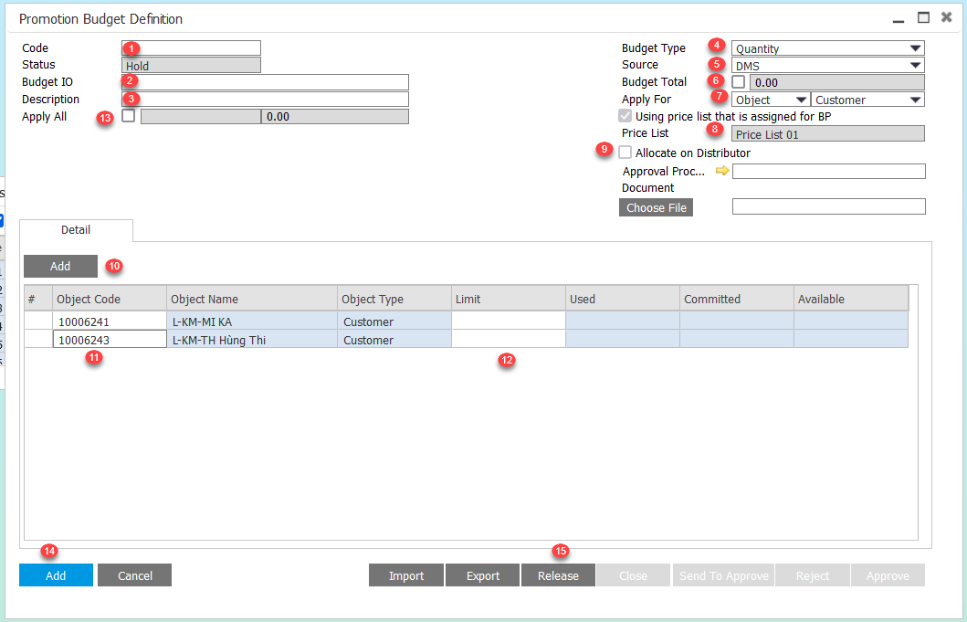

* Thao tác 1: Nhập mã ngân sách (mã này free text, do người dùng tự định nghĩa)
* Thao tác 2: Nhập mã Budget IO (Tùy chọn – người dùng nhập theo thông tin muốn quản lý)
* Thao tác 3: Nhập tên ngân sách
* Thao tác 4 : Chọn “**Quantity”** để quản lý ngân sách theo số lượng
* Thao tác 5: Chọn nguồn đơn hàng
  + DMS:  Áp dụng Budget cho tất cả đơn hàng phát sinh từ nguồn DMS (Đơn hàng từ SFA - Đơn hàng từ Core)
  + bonbon shop: Áp dụng Budget cho tất cả đơn hàng phát sinh từ nguồn bonbon shop
* Thao tác 6: Áp dụng số ngân sách tổng:
  + **Check-ÁP DỤNG**: Khi cộng các ngân sách đã phân bổ xuống các đối tượng dưới lưới chi tiết thì tổng sẽ không vượt tổng ngân sách. Chương trình khuyến mãi cũng sẽ không cho phép đăng ký thêm do ngân sách tổng đã được sử dụng hết (xem Thao tác 12).
  + **Uncheck-KHÔNG ÁP DỤNG**: Ngân sách sẽ được phân bổ và kiểm soát dưới lưới chi tiết theo từng đối tượng.
* Thao tác 7: Chọn đối tượng sẽ áp dụng ngân sách.
  + **NPP**: Sau khi phân bổ cho từng NPP,NPP phải đăng nhập vào hệ thống và phẩm bổ tiếp ngân sách xuống từng Khách hàng, từng NVKD hoặc từng tuyến bán hàng thuộc NPP mình quản lý
  + **CHI NHÁNH CỦA NPP:** Sau khi phân bổ cho từng chi nhánh của NPP,từng chi nhánh phải đăng nhập vào hệ thống và phẩm bổ tiếp ngân sách xuống từng Khách hàng, từng NVKD hoặc từng tuyến bán hàng thuộc chi nhánh mình quản lý
  + **KHÁCH HÀNG**: Phân bổ ngân sách trực tiếp trên HO cho từng Khách hàng
  + **NVKD**: Phân bổ ngân sách trực tiếp trên HO cho từng NVKD
  + **TUYẾN BÁN HÀNG**: Phân bổ ngân sách trực tiếp trên HO cho từng tuyến bán hàng
* Thao tác 8: Using price list that is assigned for BP. Cấu hình này chỉ dùng cho quản lý ngân sách theo số tiền. Để mặc định hệ thống, người dùng không cần chọn.
* Thao tác 9: Allocate on distributor. Hệ thống sẽ tự động check vào tùy chọn này khi đối tượng áp dụng của ngân sách là NPP, để NPP có thể phân bổ tiếp ngân sách xuống từng Khách hàng, từng NVKD hoặc từng tuyến bán hàng thuộc chi nhánh mình quản lý. Để mặc định hệ thống, người dùng không cần chọn.
* Thao tác 10: Chọn “**ADD**” để thêm đối tượng phân bổ ngân sách vào lưới chi tiết
* Thao tác 11: Chọn chi tiết đối tượng áp dụng ngân sách.

*Trong trường hợp chọn sai hoặc muốn xóa bỏ 1 đối tượng, người dùng chọn dòng cần xóa sau đó chọn chuột phải và chọn “****DELETE ROW****” để xóa bỏ.*

* Thao tác 12: Nhập chi tiết số lượng khuyến mãi phân bổ cho từng đối tượng
* Thao tác 13: Apply All - Cấu hình này áp dụng cho trường hợp chỉ quản lý ngân sách bằng số ngân sách tổng *(định nghĩa ở thao tác 6)* và theo cấu hình:
  + **LIMIT**: Phân bổ số suất bằng nhau cho các đối tượng và ngưng khi hết tổng số lượng

*Ví dụ: Tổng ngân sách là 3000 sản phẩm và mỗi Khách hàng sẽ được 3 sản phẩm*

*Định nghĩa:*

* + - * *Thao tác 7 – Apply For = Customer*
      * *Thao tác 6 – Budget Total = 3000*
      * *Thao tác 13 – Limit = 3*
* *MỖI KHÁCH HÀNG CHỈ ĐƯỢC HƯỞNG 3 SẢN PHẨM KHUYẾN MÃI SAU ĐÓ NGƯNG KHÔNG ĐƯỢC NHẬN TIẾP KHUYẾN MÃI.*

***(Không cần định nghĩa chi tiết đối tượng dưới lưới chi tiết)***

* + **NO LIMIT:** Chỉ quản lý trên tổng suất ngân sách, các đối tượng làm đơn hàng trước sẽ được hưởng khuyến mãi trước (First In First Serve) cho đến khi hết tổng số lượng khuyến mãi.

*Ví dụ: Tổng ngân sách là 3000 sản phẩm và không giới hạn số sản phẩm cho Khách hàng.*

* + - * *Thao tác 7 – Apply For = Customer*
      * *Thao tác 6 – Budget Total = 3000*
      * *Thao tác 13 – No Limit*
* *MỖI KHÁCH HÀNG KHI LÀM ĐƠN HÀNG TRƯỚC SẼ ĐƯỢC HƯỞNG KHUYẾN MÃI TRƯỚC CHO ĐẾN KHI HẾT TỔNG SỐ LƯỢNG NGÂN SÁCH KHUYẾN MÃI.*

***(Không cần định nghĩa chi tiết đối tượng dưới lưới chi tiết)***

* Thao tác 14: Chọn “ADD” để tạo ngân sách khuyến mãi. Lúc này ngân sách khuyến mãi đang ở trạng thái “**HOLD**” và chờ phê duyệt, lúc này ngân sách chưa thể áp dụng được cho chương trình khuyến mãi.
* Thao tác 15: Chọn “**RELEASE**” để phê duyệt ngân sách khuyến mãi. Lúc này ngân sách mới được mang áp dụng cho chương trình khuyến mãi

### 3.2.2 Phê Duyệt Ngân Sách

#### 3.3.2.1 Định nghĩa các Document cần phê duyệt

* + - * + Đường dẫn:
* DISTRIBUTION MANAGEMENT 🡪 TRADE MAKETING 🡪 APPROVE PROCESS 🡪 APPROVAL PROCESS
* Thao tác trên hệ thống:



* Thao tác 1 – Nhập mã quy trình
* Thao tác 2 – Nhập tên quy trình
* Thao tác 3 – Tick chọn các Document cần phê duyệt
  + Budget Definition: Tương ứng màn hình màn hình Budget Definition
* Thao tác 4 - Nhấn **Add**  để lưu
* Thao tác 5 – Nhấn Release để hoàn tất

#### 3.2.2.2 Thêm chứng từ phê duyệt

* + - * + Khi công ty muốn thêm các chứng từ phê duyệt chương trình khuyến mãi, chương trình trưng bày/tích lũy và chương trình đăng ký lắp đặt POSM để thực hiện phê duyệt
        + Đường dẫn:
* DISTRIBUTION MANAGEMENT 🡪 TRADE MAKETING 🡪 APPROVE PROCESS 🡪 APPROVAL RESULT
* Thao tác trên hệ thống:



* Thao tác 1 – Lọc loại chứng từ
* Thao tác 2 – Nhập mã chương trình
* Thao tác 3 – Lọc trạng thái phê duyệt
* Thao tác 4 – Nhấn Filter để lọc kết quả
* Thao tác 5 – Màn hình thể hiện thông tin các chứng từ



* Thao tác 6 – Chọn chứng từ cần phê duyệt/từ chối
* Thao tác 7 – Bấm Approve /Reject để phê duyệt/từ chối
* Thao tác 8 – Bấm Yes để xác nhận

#### 3.2.2.3 Phê duyệt Ngân sách khuyến mãi

* + - * + Khi công ty muốn phê duyệt ở màn hình Promotion Budget Define để thực hiện phê duyệt ngân sách khuyến mãi
        + Đường dẫn:
* DISTRIBUTION MANAGEMENT 🡪 TRADE MAKETING 🡪 PROMOTION 🡪 PROMOTION BUDGET DEFINITION
* Thao tác trên hệ thống:

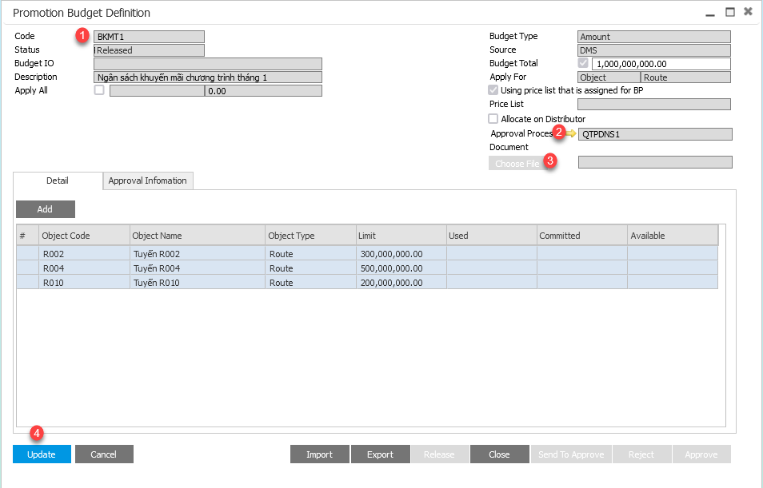

* Thao tác 1 – Chọn Ngân sách cần phê duyệt
* Thao tác 2 – Chọn quy trình phê duyệt
* Thao tác 3 – Chọn tài liệu upload lên màn hình
* Thao tác 4 – Nhấn Update để hoàn tất

### 3.2.3 Điều Chỉnh Ngân Sách

* + - * + Mục đích: Điều chỉnh ngân sách tổng hoặc điều chỉnh ngân sách cho từng đối tượng.
        + Đường dẫn:
* DISTRIBUTION MANAGEMENT 🡪 TRADE MARKETING 🡪 PROMOTION 🡪 BUDGET DEFINE
* Thao tác trên hệ thống: Điều chỉnh ngân sách

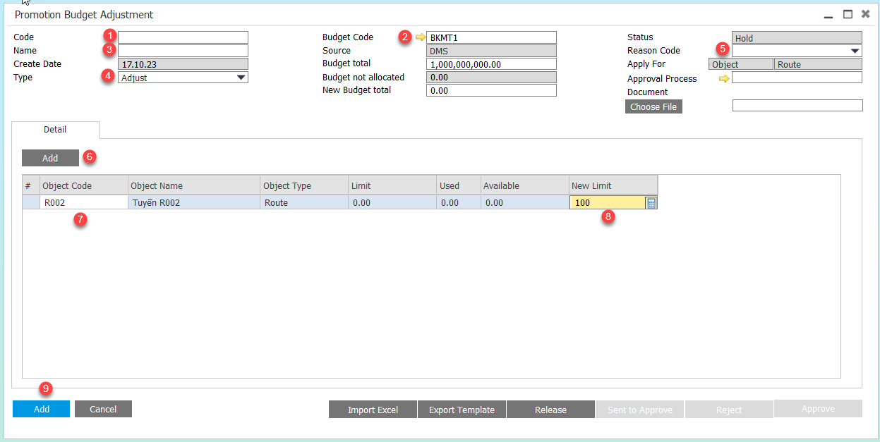

* Thao tác 1: Nhập mã điều chỉnh ngân sách (mã này free text, do người dùng tự định nghĩa)
* Thao tác 2: Chọn ngân sách để điều chỉnh *(Hướng dẫn tạo ngân sách ở mục 3.2.1)*
* Thao tác 3: Diễn giải của việc điều chỉnh ngân sách
* Thao tác 4: Chọn “**ADJUST**” để điều chỉnh ngân sách
* Thao tác 5: Chọn lý do điều chỉnh ngân sách
* Thao tác 6: Chọn “**ADD**” để thêm đối tượng cần điều chỉnh ngân sách vào lưới chi tiết
* Thao tác 7: Chọn chi tiết đối tượng điều chỉnh ngân sách.
* Thao tác 8: Nhập chi tiết số ngân sách điều chỉnh cho từng đối tượng
* Thao tác 9: Chọn “**ADD**” để tạo chứng từ điều chỉnh ngân sách. Sau khi tạo xong thì cần chứng từ sẽ ở trạng thái “**HOLD**” chờ phê duyệt để áp dụng mức điều chỉnh ngân sách mới cho chương trình khuyến mãi.

### 3.2.4 Phê Duyệt Điều Chỉnh Ngân Sách

#### 3.2.4.1 Định nghĩa các Document cần phê duyệt

* + - * + Đường dẫn:
* DISTRIBUTION MANAGEMENT 🡪 TRADE MAKETING 🡪 APPROVE PROCESS 🡪 APPROVAL PROCESS
* Thao tác trên hệ thống:



* Thao tác 1 – Nhập mã quy trình
* Thao tác 2 – Nhập tên quy trình
* Thao tác 3 – Tick chọn các Document cần phê duyệt
  + Budget Adjustment: Tương ứng màn hình màn hình Budget Adjustment
* Thao tác 4 - Nhấn **Add**  để lưu
* Thao tác 5 – Nhấn Release để hoàn tất

#### 3.2.4.2 Thêm chứng từ phê duyệt

* + - * + Khi công ty muốn thêm các chứng từ phê duyệt chương trình khuyến mãi, chương trình trưng bày/tích lũy và chương trình đăng ký lắp đặt POSM để thực hiện phê duyệt
        + Đường dẫn:
* DISTRIBUTION MANAGEMENT 🡪 TRADE MAKETING 🡪 APPROVE PROCESS 🡪 APPROVAL RESULT
* Thao tác trên hệ thống:



* Thao tác 1 – Lọc loại chứng từ
* Thao tác 2 – Nhập mã chương trình
* Thao tác 3 – Lọc trạng thái phê duyệt
* Thao tác 4 – Nhấn Filter để lọc kết quả
* Thao tác 5 – Màn hình thể hiện thông tin các chứng từ



* Thao tác 6 – Chọn chứng từ cần phê duyệt/từ chối
* Thao tác 7 – Bấm Approve /Reject để phê duyệt/từ chối
* Thao tác 8 – Bấm Yes để xác nhận

#### 3.2.4.3 Phê duyệt điều chỉnh Ngân sách khuyến mãi

* + - * + Khi công ty muốn phê duyệt ở màn hình Promotion Budget Adjustment để thực hiện phê duyệt điều chỉnh ngân sách khuyến mãi
        + Đường dẫn:
* DISTRIBUTION MANAGEMENT 🡪 TRADE MAKETING 🡪 PROMOTION 🡪 PROMOTION BUDGET ADJUSTMENT
* Thao tác trên hệ thống:

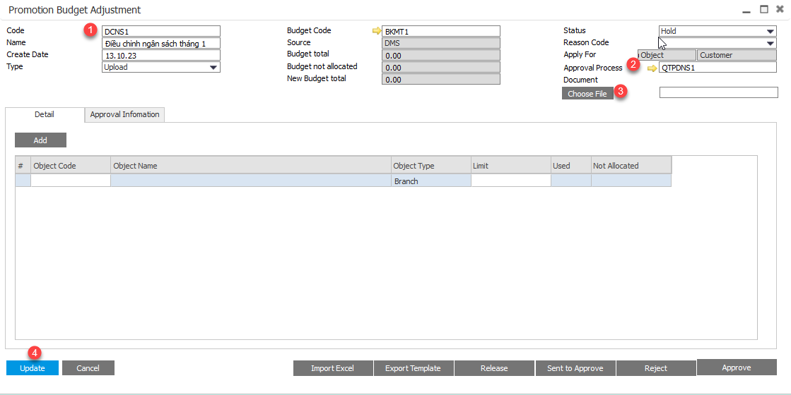

* Thao tác 1 – Chọn Ngân sách cần phê duyệt
* Thao tác 2 – Chọn quy trình phê duyệt
* Thao tác 3 – Chọn tài liệu upload lên màn hình
* Thao tác 4 – Nhấn Update để hoàn tất

# PART 4: HƯỚNG DẪN VẬN HÀNH CHƯƠNG TRÌNH TÍCH LŨY

## 4.1 LESSON 1: TỔNG QUAN CHỨC NĂNG

* + - * + Quản lý chương trình tích lũy giúp công ty đánh giá Khách hàng qua kết quả bán hàng nhằm thúc đẩy sức mua hàng và tăng lợi nhuận của Khách hàng.
        + NVKD tạo đơn bán hàng khi viếng thăm Khách hàng ngoài thị trường. Đội ngũ giám sát, quản lý có thể theo dõi quá trình theo chu kỳ và xem xét kết quả trên báo cáo.
        + Kết quả bán hàng sẽ được tính để trả thưởng cho Khách hàng nếu đạt.

## 4.2 LESSON 2: CƠ CẤU CHƯƠNG TRÌNH TÍCH LŨY

|  |  |
| --- | --- |
| 1 | **CÀI ĐẶT CHƯƠNG TRÌNH TÍCH LŨY** |
| Nếu Khách hàng đạt được hạn mức trong chu kỳ chương trình tích lũy đã định nghĩa, Khách hàng sẽ được thưởng như sau, tùy vào cài đặt của chương trình: |
| - Tiền |
| - SP tặng |
| - % doanh số tích lũy thực đạt |
| - % doanh số hạn mức của chương trình |
| Vd: Hạn mức của CTTL là 3,000,000VND. Nếu Khách hàng đạt thì sẽ được thưởng như sau: |
| - Thưởng 100,000VND |
| - 1 SP A (hoặc 1 SP bất kỳ trong nhóm (A, B, C…)) |
| - Thưởng 1% của giá trị thực đạt (1% x 4,000,000VND) |
| - Thưởng 1% of giá trị hạn mức (1% x 3,000,000 VND) |

## 4.3 LESSON 3: VẬN HÀNH TÍNH NĂNG

### 4.3.1 Tạo Mới Chương Trình Tích Lũy

* + - * + HO Admin (Trade Marketing) tạo mới chương trình tích lũy trên hệ thống HO.
        + Có thể thiết lập từng CTTL trên màn hình hoặc upload theo biểu mẫu excel để tạo nhiều CTTL trên hệ thống.

#### 4.3.1.1 Tạo Nhóm Sản Phẩm Áp Dụng Cho Chương Trình Tích Lũy

* + - * + Mục đích: Tạo nhóm sản phẩm áp dụng cho chương trình tích lũy theo danh sách sản phẩm cụ thể hoặc theo nhóm thuộc tính sản phẩm.
        + Đường dẫn:
* DISTRIBUTION MANAGEMENT 🡪 MATSTER DATA MANAGERMENT 🡪 ITEM MASTER 🡪 ITEM GROUP
* Thao tác trên hệ thống: Tạo nhóm sản phẩm theo nhóm thuộc tính



* Thao tác 1: Nhập mã nhóm sản phẩm (Mã nhóm sản phẩm do người dung tự định nghĩa)
* Thao tác 2: Nhập tên nhóm sản phẩm
* Thao tác 3: Tick chọn để định nghĩa UOM mặc định của các sản phẩm trong nhóm, dùng để áp dụng cho các tính năng liên quan đến UOM của sản phẩm
* Thao tác 4: Chọn UOM mặc định của các sản phẩm trong nhóm
  + Inventory Data: Theo UOM mặc định của đơn đơn vị lưu kho
  + Sales Data: Theo UOM mặc định của đơn vị bán
  + Purchase Data: Theo UOM mặc định của đơn vị đặt hàng
* Thao tác 5: Chọn Selling Category giới hạn cho nhóm sản phẩm
  + Dùng để áp dụng cho các chương trình có cấu hình theo Selling Category
* Thao tác 6: Chọn loại cho nhóm sản phẩm
  + Tạo nhóm sản phẩm theo Attribute
  + Tạo nhóm sản phẩm theo SKU code
* Thao tác 7: Áp dụng nhóm sản phẩm cho loại chương trình
  + KPI: chỉ tiêu bán hàng
  + Promotion: Chương trình khuyến mãi (Chọn “**PROMOTION**” để áp dụng cho chương trình khuyến mãi)
  + Loyalty: Chương trình tích lũy
* Thao tác 8: Chọn “**ADD LINE**” để thêm nhóm thuộc tính
* Thao tác 9: Chọn các nhóm thuộc tính sản phẩm sẽ áp dụng cho chương trình
* Thao tác 10: Chọn “**ADD**” để lưu lại nhóm sản phẩm mới tạo

*(*) Hệ thống có trỗ trợ import/ export qua excel template*

* Thao tác trên hệ thống: Tạo nhóm sản phẩm theo danh sách sản phẩm cụ thể



* Thao tác 1: Nhập mã nhóm sản phẩm (Mã nhóm sản phẩm do người dung tự định nghĩa)
* Thao tác 2: Nhập tên nhóm sản phẩm
* Thao tác 3: Tick chọn để định nghĩa UOM mặc định của các sản phẩm trong nhóm, dùng để áp dụng cho các tính năng liên quan đến UOM của sản phẩm
* Thao tác 4: Chọn UOM mặc định của các sản phẩm trong nhóm
  + Inventory Data: Theo UOM mặc định của đơn đơn vị lưu kho
  + Sales Data: Theo UOM mặc định của đơn vị bán
  + Purchase Data: Theo UOM mặc định của đơn vị đặt hàng
* Thao tác 5: Chọn Selling Category giới hạn cho nhóm sản phẩm
  + Dùng để áp dụng cho các chương trình có cấu hình theo Selling Category
* Thao tác 6: Chọn loại cho nhóm sản phẩm
  + Tạo nhóm sản phẩm theo Attribute
  + Tạo nhóm sản phẩm theo SKU code
* Thao tác 7: Áp dụng nhóm sản phẩm cho loại chương trình
  + KPI: chỉ tiêu bán hàng
  + Promotion: Chương trình khuyến mãi (Chọn “**PROMOTION**” để áp dụng cho chương trình khuyến mãi)
  + Loyalty: Chương trình tích lũy
* Thao tác 8: Chọn “**ADD LINE**” để thêm sản phẩm
* Thao tác 9: Chọn sản phẩm sẽ áp dụng cho chương trình
* Thao tác 10: Chọn “**ADD**” để lưu lại nhóm sản phẩm mới tạo

*(*) Hệ thống có trỗ trợ import/ export qua excel template*

#### 4.3.1.2 Tạo Nhóm Khách hàng Áp Dụng Cho Chương Trình

* + - * + Mục đích: Tạo nhóm Khách hàng sẽ áp dụng cho chương trình tích lũy
        + Đường dẫn:
* DISTRIBUTION MANAGEMENT 🡪 MATSTER DATA MANAGERMENT 🡪 CUSTOMER MASTER 🡪 CUSTOMER GROUP
* Thao tác trên hệ thống:Tạo nhóm Khách hàng theo nhóm thuộc tính



* Thao tác 1: Nhập mã nhóm Khách hàng (Mã nhóm Khách hàng do người dùng tự định nghĩa hoặc để mặc định theo hệ thống tự động sinh)
* Thao tác 2: Nhập tên nhóm Khách hàng
* Thao tác 3: Chọn “**CUSTOMER**” để áp dụng khuyến mãi cho Khách hàng của NPP
* Thao tác 4: Chọn “ **GROUP**” để tạo nhóm Khách hàng theo nhóm thuộc tính
* Thao tác 5: Chọn Is usesd for bonbon shop để tạo nhóm Khách hàng áp dụng với các chương trình được chọn hệ thống áp dụng là bonbon shop
* Thao tác 6: Chọn “**ADD LINE**” để thêm nhóm thuộc tính Khách hàng
* Thao tác 7: Chọn các nhóm thuộc tính Khách hàng sẽ áp dụng cho chương trình
* Thao tác 8: Trong trường hợp muốn loại bỏ nhóm thuộc tính, chọn dòng cần loại bỏ sau đó chọn “**REMOVE LINE**”
* Thao tác 9: Chọn “**ADD**” để lưu lại nhóm Khách hàng mới tạo

*(*) Hệ thống có trỗ trợ import/ export qua excel template*

* Thao tác trên hệ thống: Tạo nhóm Khách hàng theo danh sách Khách hàng cụ thể:



* Thao tác 1: Nhập mã nhóm Khách hàng (Mã nhóm Khách hàng do người dùng tự định nghĩa hoặc để mặc định theo hệ thống tự động sinh)
* Thao tác 2: Nhập tên nhóm Khách hàng
* Thao tác 3: Chọn “**CUSTOMER**” để áp dụng khuyến mãi cho Khách hàng của NPP
* Thao tác 4: Chọn “ **LIST**” để tạo nhóm Khách hàng theo danh sách Khách hàng
* Thao tác 5: Chọn **Is usesd for bonbon shop** để tạo nhóm Khách hàng áp dụng với các chương trình được chọn hệ thống áp dụng là bonbon shop
* Thao tác 6: Chọn “**ADD LINE**” để thêm nhóm thuộc tính Khách hàng
* Thao tác 7: Chọn Khách hàng sẽ áp dụng cho chương trình
* Thao tác 8: Trong trường hợp muốn loại bỏ Khách hàng, chọn dòng cần loại bỏ sau đó chọn “**REMOVE LINE**”
* Thao tác 9: Chọn “**ADD**” để lưu lại nhóm Khách hàng mới tạo

*(*) Hệ thống có trỗ trợ import/ export qua excel template*

#### 4.3.1.3 Tạo mới chương trình tích lũy

* + - * + Đường dẫn:
* DISTRIBUTION MANAGEMENT 🡪 TRADE MARKETING 🡪 OFF- INVOICE PROGRAMS 🡪 ACCUMULATE/DISPLAY PROGRAM
* Thao tác trên hệ thống: Promotion Define Header: Định Nghĩa Thông Tin Chung Của CTTL

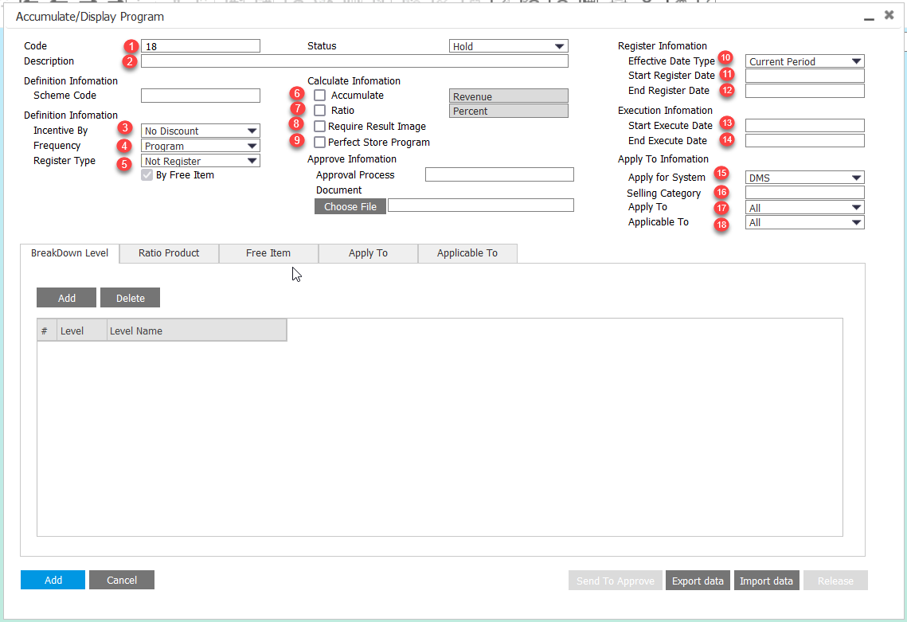

* Thao tác 1: Nhập mã CTTL
* Thao tác 2: Nhập tên mô tả CTTL
* Thao tác 3: Chọn hình thức tặng (Icentive by):
  + Percent: Tặng % CK
  + Amount: Tặng tiền
  + Tặng hàng thì mặc định Tick 🗹 Reward by Product
  + Vừa tặng % CK vừa tặng hàng : Chọn Percent và Tick 🗹 Reward by Product
  + Vừa tặng tiền vừa tặng hàng : Chọn Amount và Tick 🗹 Reward by Product
* Thao tác 4: Chọn hình thức tích lũy theo chu kỳ
  + Month: Tích lũy theo chu kỳ tháng
  + Program: Tích lũy theo thời gian của chương trình
* Thao tác 5: Chọn hình thức đăng ký
  + Register From PDA: Đăng ký tham gia trên PDA của NVKD
  + UploadByHO: HO Admin cập nhật danh sách Khách hàng đăng ký bằng excel file ở màn hình Manage Program
* Thao tác 6: Chọn hình thức tích lũy
  + Revenue: Tích lũy theo doanh số **(Chọn Revenue cho chương trình tích lũy theo doanh số)**
* Thao tác 7: Điều kiện tích lũy của sản phẩm hoặc nhóm sản phẩm để đạt tích lũy chương trình
  + Percent: Điều kiện theo % của sản phẩm hoặc nhóm sản phẩm so với mức tích lũy
  + Amount: Điều kiện theo Amount của sản phẩm hoặc nhóm sản phẩm so với mức tích lũy
  + Quantity: Điều kiện theo Quantity của sản phẩm hoặc nhóm sản phẩm so với mức tích lũy
* Thao tác 8: Chọn **Require Result Image** khi chương trình có yêu cầu chụp ảnh
  + Yêu cầu chụp ảnh được tạo khi chương trình ở trạng thái Released ở màn hình Planogram Definition
* Thao tác 9: Chọn **Perfect Store Program**
* Thao tác 10: Chọn kỳ đăng ký
  + Register Date: Tích lũy từ ngày đăng ký
  + Current Period: Tích lũy từ kỳ hiện tại
  + Next Period: Tích lũy từ kỳ kế tiếp
  + Approved Date: Tích lũy từ ngày được duyệt đăng ký tham gia chương trình
* Thao tác 11: Chọn ngày bắt đầu đăng ký
* Thao tác 12: Chọn ngày kết thúc đăng ký
* Thao tác 13: Chọn ngày bắt đầu thực thi tích lũy
* Thao tác 14: Chọn ngày kết thúc thực thi tích lũy
* Thao tác 15: Chọn hệ thống áp dụng chương trình, đơn hàng từ hệ thống được chọn mới được áp dụng tích lũy cho chương trình
  + DMS: áp dụng đối với đơn hàng phát sinh từ hệ thống DMS (PDA và Core)
  + bonbon shop: áp dụng đối với đơn hàng phát sinh từ hệ thống bonbon shop
  + DMS & bonbon shop: áp dụng đối với đơn hàng phát sinh từ hệ thống DMS (PDA và Core) và bonbon shop
* Thao tác 16: Chọn ngành hàng áp dụng cho chương trình (selling Category)
* Thao tác 17: Chọn đối tượng áp dụng
  + All: Tất cả
  + Geographical: theo khu vực địa lý
  + Sales Territories: theo tổ chức bán hàng
  + Routes: theo tuyến bán hàng
  + Distributors/Branches: theo NPP/Chi nhánh
* Thao tác 18: Chọn đối tượng Khách hàng được áp dụng
  + All: Tất cả
  + Group: theo nhóm Khách hàng
  + List: theo danh sách Khách hàng cụ thể

**TAB BREAKDOWN LEVEL: ĐỊNH NGHĨA CÁC MỨC TÍCH LŨY**

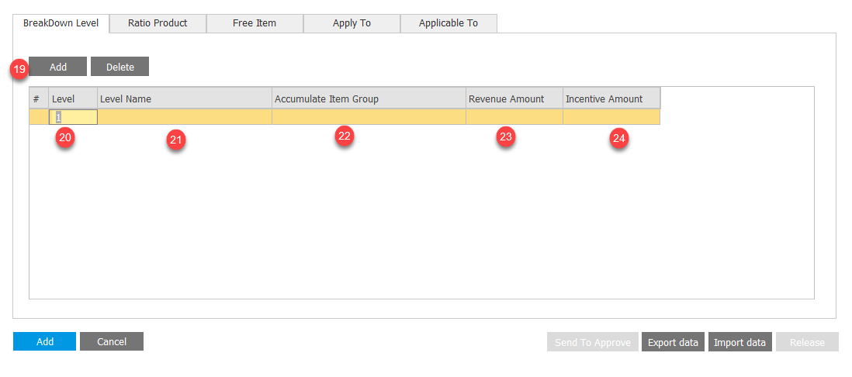

* Thao tác 19: Chọn “ADD LINE” để thêm mức tích lũy
* Thao tác 20: Nhập mã mức tích lũy
* Thao tác 21: Nhập tên mức tích lũy
* Thao tác 22: Chọn nhóm sản phẩm tích lũy của mức
* Thao tác 23: Nhập giá trị cần tích lũy của mức
* Thao tác 24:
  + Nhập giá trị trả thưởng (với Incentive by: Amount)
  + Nhập % trả thưởng (với Incentive by: Percent)

**TAB RATIO: ĐỊNH NGHĨA ĐIỀU KIỆN TÍCH LŨY (CHỈ HIỂN THỊ KHI CÀI ĐẶT CÓ CHỌN RATIO)**

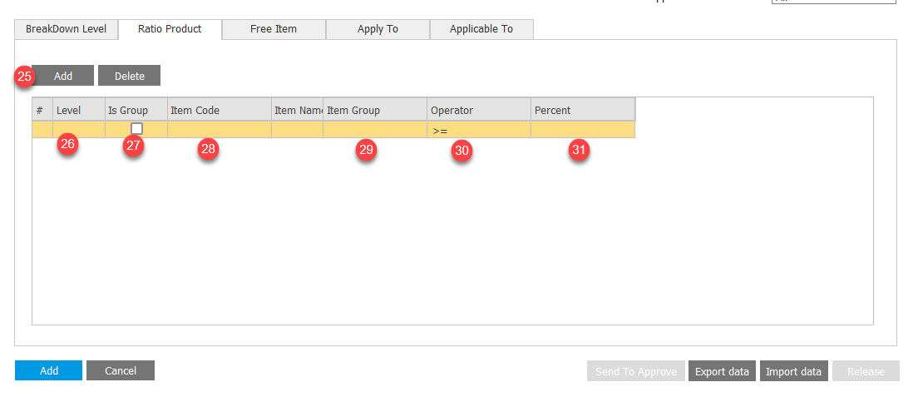

Tab Ratio Product phụ thuộc vào người dùng cấu hình điều kiện tích lũy của sản phẩm, một nhóm sản phẩm có số lượng, doanh số, % lớn hơn hoặc bằng một giá trị điều kiện cụ thể.

* Thao tác 25: Chọn “ADD LINE” để thêm điều kiện cho từng mức
* Thao tác 26: Chọn mức thêm điều kiện
* Thao tác 27: Chọn Is group để thêm điều kiện theo group
* Thao tác 28 - 29: Chọn sản phẩm hoặc nhóm sản phẩm
* Thao tác 30: Chọn giá trị điều kiện
* Thao tác 31:
  + Nhập giá trị cho điều kiện (với Ratio: Amount) so với mức
  + Nhập giá trị % cho điều kiện (với Ratio: Percent) so với mức
  + Nhập sản lượng cho điều kiện (với Ratio: Quantity) so với mức

**TAB FREE ITEMS: ĐỊNH NGHĨA HÀNG TẶNG CHO CTTL** *(trong trường hợp CTTL tặng hàng)*

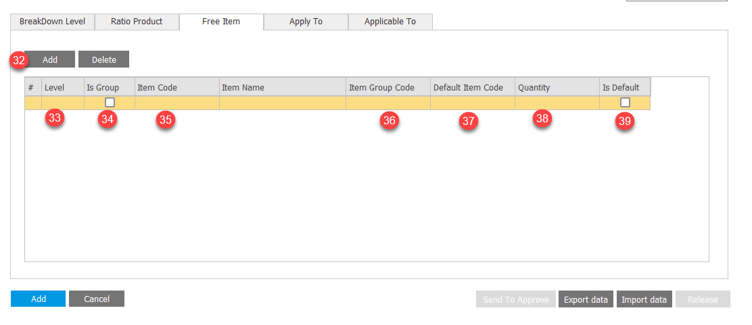

Trong trường hợp CTTL tặng hàng 🡪 Chọn tab Free Items để định nghĩa hàng tặng

* Thao tác 32: Chọn Add để thêm hàng tặng cho các mức CTTL định nghĩa tại tab Break Downs
* Thao tác 33: Chọn mức CTTL định nghĩa tại tab Break Downs
* Thao tác 34: Chọn Is group để định nghĩa nhóm sản phẩm trả thưởng
* Thao tác 35 - 36: Chọn sản phẩm trả thưởng hoặc nhóm sản phẩm trả thường
* Thao tác 37: Chọn sản phẩm mặc định nếu chọn nhóm sản phẩm trả thưởng
* Thao tác 38: Nhập số lượng trả thưởng cho mức
* Thao tác 39: Chọn dòng trả thưởng mặc định, nếu cùng mức khai báo nhiều dòng sản phẩm trả thưởng

**TAB APPLY TO: ĐỊNH NGHĨA KHU VỰC BÁN HÀNG/ KHU VỰC ĐỊA LÝ/ NHÀ PHÂN PHỐI/ CHI NHÁNH/ TUYẾN BÁN HÀNG ÁP DỤNG CHO CTTL** *(Trong trường hợp CTTL có áp dụng riêng Khu vực bán hàng/Khu vực địa lý/Nhà phân phối/Chi nhánh/Tuyến bán hàng)*

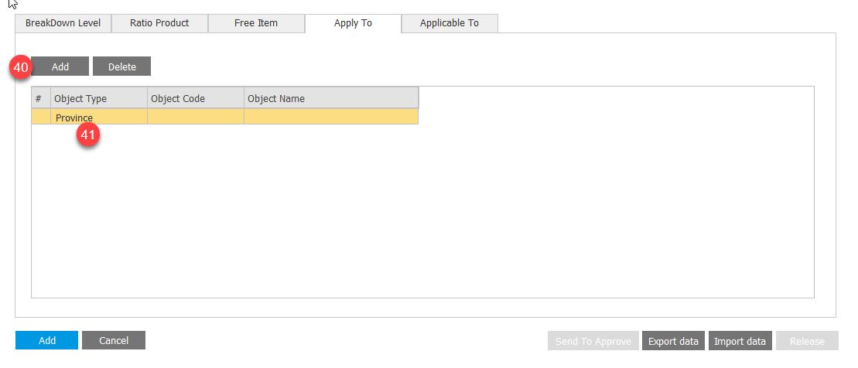

Trong trường hợp CTTL có áp dụng riêng Khu vực bán hàng/Khu vực địa lý/Nhà phân phối/Chi nhánh/Tuyến bán hàng 🡪Chọn tab Apply To để Add Khu vực bán hàng/Khu vực địa lý/Nhà phân phối/Chi nhánh/Tuyến bán hàng sẽ áp dụng cho CTTL.

* Thao tác 40: Chọn Add để thêm thông tin Khu vực bán hàng/Khu vực địa lý/Nhà phân phối/Chi nhánh/Tuyến bán hàng áp dụng CTTL
* Thao tác 41: Chọn Khu vực bán hàng/Khu vực địa lý/Nhà phân phối/Chi nhánh/Tuyến bán hàng áp dụng CTTL

**TAB APPLICABLE TO: ĐỊNH NGHĨA NHÓM KHÁCH HÀNG/ DANH SÁCH KHÁCH HÀNG ÁP DỤNG CTTL** *(Trong trường hợp CTTL có áp dụng riêng cho nhóm khách hàng/ danh sách khách hàng)*

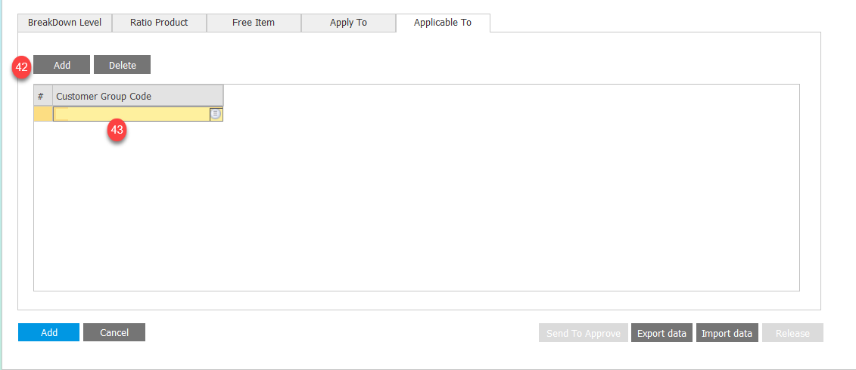

Trong trường hợp CTTL có áp dụng riêng cho nhóm khách hàng/ danh sách khách hàng 🡪Chọn tab Applicable To để Add nhóm khách hàng/ danh sách khách hàng sẽ áp dụng cho CTTL.

* Thao tác 42: Chon ADD để thêm thông tin nhóm khách hàng/ danh sách khách hàng áp dụng CTTL
* Thao tác 43: Chọn nhóm khách hàng/ danh sách khách hàng áp dụng CTTL

**Lưu và áp dụng chương trình**

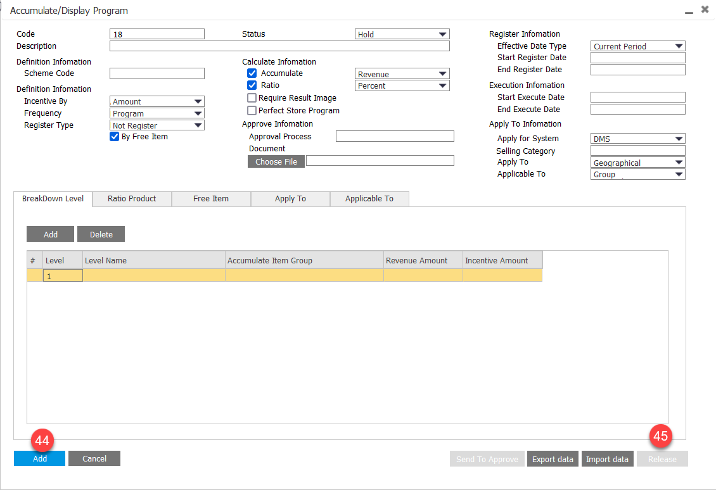

* Thao tác 44: Chon ADD để Lưu lại CTTL vừa tạo
* Thao tác 45: Chọn Release để Hoàn tất định nghĩa CTTL

### 4.3.2 Phê Duyệt Chương Trình Tích Lũy

#### 4.3.2.1 Định nghĩa các Document cần phê duyệt

* + - * + Đường dẫn:
* DISTRIBUTION MANAGEMENT 🡪 TRADE MAKETING 🡪 APPROVE PROCESS 🡪 APPROVAL PROCESS
* Thao tác trên hệ thống:



* Thao tác 1 – Nhập mã quy trình
* Thao tác 2 – Nhập tên quy trình
* Thao tác 3 – Tick chọn các Document cần phê duyệt
  + Off Invoice Program Definition: Tương ứng màn hình màn hình Off Invoice Program Definition
* Thao tác 4 - Nhấn **Add**  để lưu
* Thao tác 5 – Nhấn Release để hoàn tất

#### 4.3.2.2 Thêm chứng từ phê duyệt

* + - * + Khi công ty muốn thêm các chứng từ phê duyệt chương trình khuyến mãi, chương trình trưng bày/tích lũy và chương trình đăng ký lắp đặt POSM để thực hiện phê duyệt
        + Đường dẫn:
* DISTRIBUTION MANAGEMENT 🡪 TRADE MAKETING 🡪 APPROVE PROCESS 🡪 APPROVAL RESULT
* Thao tác trên hệ thống:



* Thao tác 1 – Lọc loại chứng từ
* Thao tác 2 – Nhập mã chương trình
* Thao tác 3 – Lọc trạng thái phê duyệt
* Thao tác 4 – Nhấn Filter để lọc kết quả
* Thao tác 5 – Màn hình thể hiện thông tin các chứng từ



* Thao tác 6 – Chọn chứng từ cần phê duyệt/từ chối
* Thao tác 7 – Bấm Approve /Reject để phê duyệt/từ chối
* Thao tác 8 – Bấm Yes để xác nhận

#### 4.3.2.3 Phê duyệt Chương Trình Tích Lũy

* + - * + Khi công ty muốn phê duyệt ở màn hình Accumulate/Display Program để thực hiện phê duyệt các chương trình trưng bày/ tích lũy
        + Đường dẫn:
* DISTRIBUTION MANAGEMENT 🡪 TRADE MAKETING 🡪 OFF-INVOICE PROGRAM 🡪 PROMOTION DEFINITION
* Thao tác trên hệ thống:

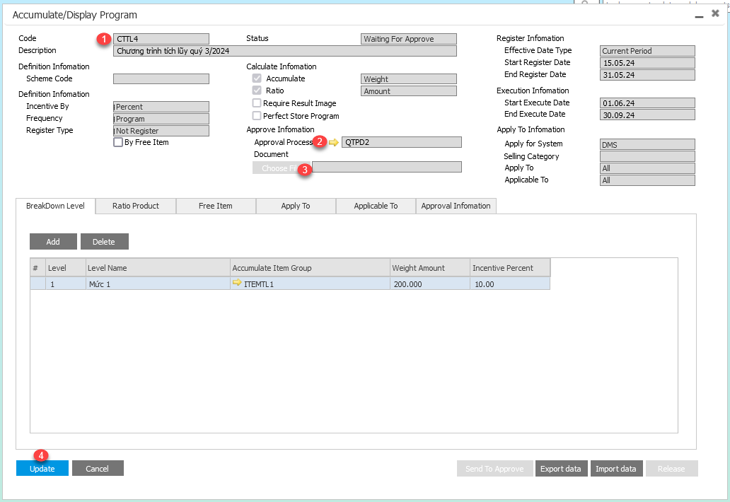

* Thao tác 1 – Chọn Chương trình trưng bày/ tích lũy cần phê duyệt
* Thao tác 2 – Chọn quy trình phê duyệt
* Thao tác 3 – Chọn tài liệu upload lên màn hình
* Thao tác 4 – Nhấn Update để hoàn tất

### 4.3.3 Thêm/xóa đăng ký ra khỏi chương trình tích lũy

* + - * + HO Admin (Trade Marketing) thêm hoặc xóa đăng ký của Khách hàng ra khỏi chương trình tích lũy
        + Có thể thiết lập thêm hoặc xóa đăng ký bằng chức năng import excel.
        + Đường dẫn:
* DISTRIBUTION MANAGEMENT 🡪 TRADE MARKETING 🡪 OFF- INVOICE PROGRAMS 🡪 PROGRAM REGISTRATION APPROVAL
* Thao tác trên hệ thống:

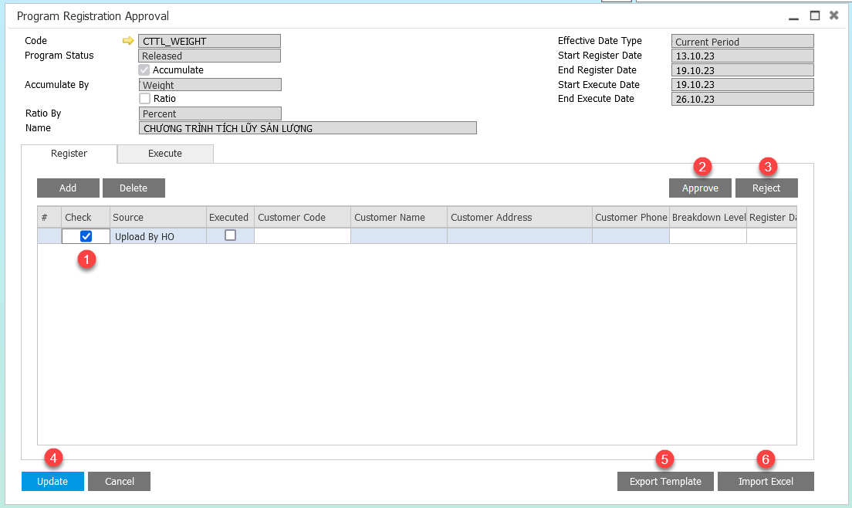

Tìm kiếm chương trình tích lũy đang được thực thi trên hệ thống

* Thao tác 1: Tick 🗹 để chọn Khách hàng cần duyệt/từ chối
* Thao tác 2: Duyệt Khách hàng tham gia đăng ký
* Thao tác 3: Từ chối Khách hàng tham gia đăng ký
* Thao tác 4: Bấm Update để lưu lại sự thay đổi
* Thao tác 5: Xuất Template excel
* Thao tác 6: Import template excel vào hệ thống

### 4.3.4 Thay đổi doanh số tích lũy đăng ký của Khách hàng

* + - * + HO Admin (Trade Marketing) thay đổi mức đăng ký của Khách hàng khi Khách hàng đã tham gia tích lũy
        + Đường dẫn:
* DISTRIBUTION MANAGEMENT 🡪 TRADE MARKETING 🡪 OFF- INVOICE PROGRAMS 🡪 PROGRAM REGISTRATION APPROVAL
* Thao tác trên hệ thống:

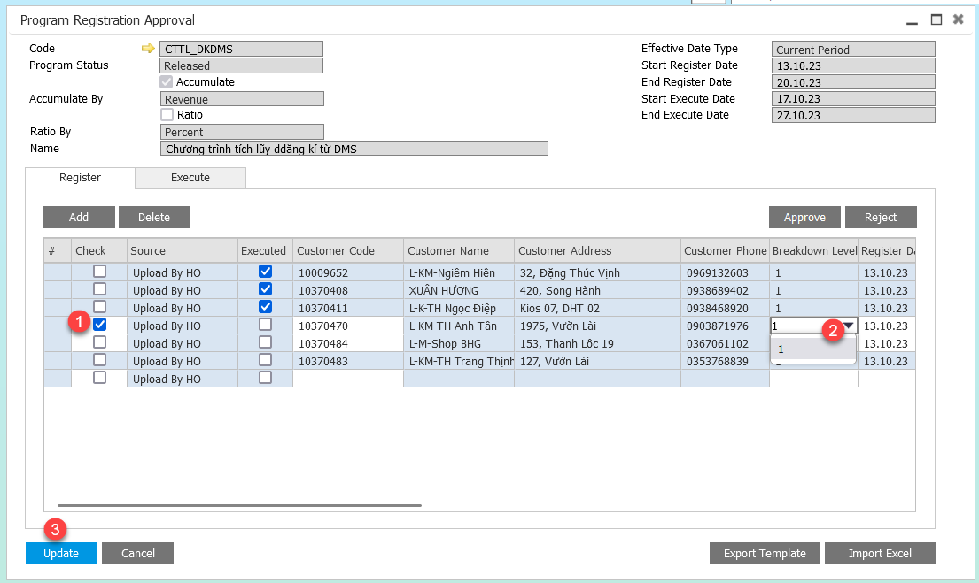

Tìm kiếm chương trình tích lũy đang được thực thi trên hệ thống

* Thao tác 1: Tick 🗹 để chọn Khách hàng cần thay đổi mức đăng ký
* Thao tác 2: Chọn lại mức đăng ký của khách hàng
* Thao tác 3: Bấm Update để lưu lại sự thay đổi

### 4.3.5 Ngưng hoạt động Chương Trình Tích Lũy đang hoạt động

* + - * + Đường dẫn:
* DISTRIBUTION MANAGEMENT 🡪 TRADE MARKETING 🡪 OFF- INVOICE PROGRAMS 🡪 PROGRAM PROCESSING
* Thao tác trên hệ thống:

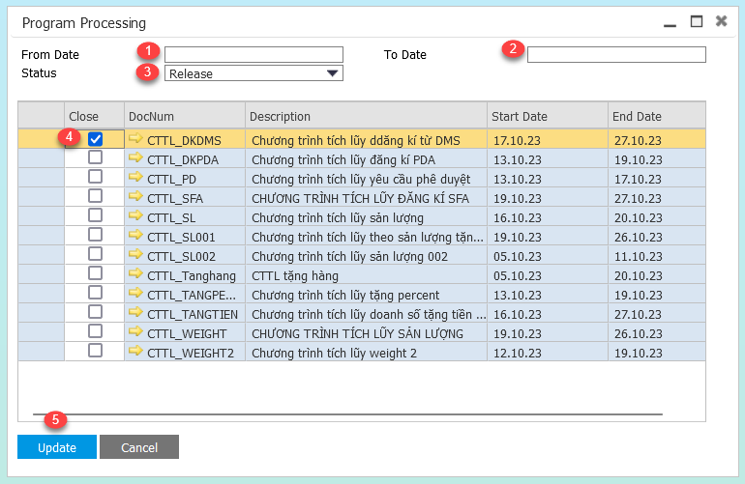

* Thao tác 1: Chọn ngày bắt đầu của CTTL
* Thao tác 2: Chọn ngày kết thúc của CTTL
* Thao tác 3: Chọn CTTL đang hoạt động với lựa chọn là Release
* Thao tác 4: Chọn CTTL cần ngưng hoạt động
* Thao tác 5: Bấm Update để ngưng hoạt động CTTL

### 4.3.6 Đánh giá xét thưởng chương trình

* + - * + Đường dẫn:
* DISTRIBUTION MANAGEMENT 🡪 TRADE MARKETING 🡪 OFF- INVOICE PROGRAMS 🡪 EVALUATION DEFINITION
* Thao tác trên hệ thống:

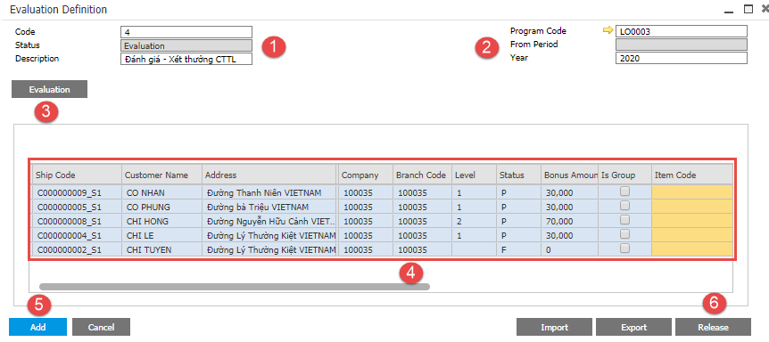

* Thao tác 1: Nhập thông tin mô tả chương trình đánh giá- xét thưởng
* Thao tác 2: Chọn Chương trình tích lũy cần đánh giá- xét thưởng
* Thao tác 3: Chọn Evaluation để đánh giá- xét thưởng
* Thao tác 4: Thông tin danh sách kết quả Khách hàng được đánh giá- xét thưởng
  + Status: Kết quả tham gia chương trình của Khách hàng
    - P: Pass (Đạt)
    - F: Fail (Không đạt)
  + Bonus Amout: Số tiền sẽ trả thưởng cho Khách hàng
  + Quantity: Số lượng sẽ trả thưởng cho Khách hàng
* Thao tác 5: Chọn Add để lưu thông tin đánh giá- xét thưởng
* Thao tác 6: Chọn Release để hoàn tất đánh giá xét thưởng

### 4.3.7 Tạo chương trình trả thưởng cho Khách hàng sau khi đánh giá

* + - * + Hỗ trợ HO định nghĩa một số quy định, hinh thức, và số lượng hàng/tiền sẽ trả thưởng thực tế đến Khách hàng
        + Đường dẫn:
* DISTRIBUTION MANAGEMENT 🡪 TRADE MARKETING 🡪 OFF- INVOICE PROGRAMS 🡪 INCENTIVE DEFINITION
* Thao tác trên hệ thống:

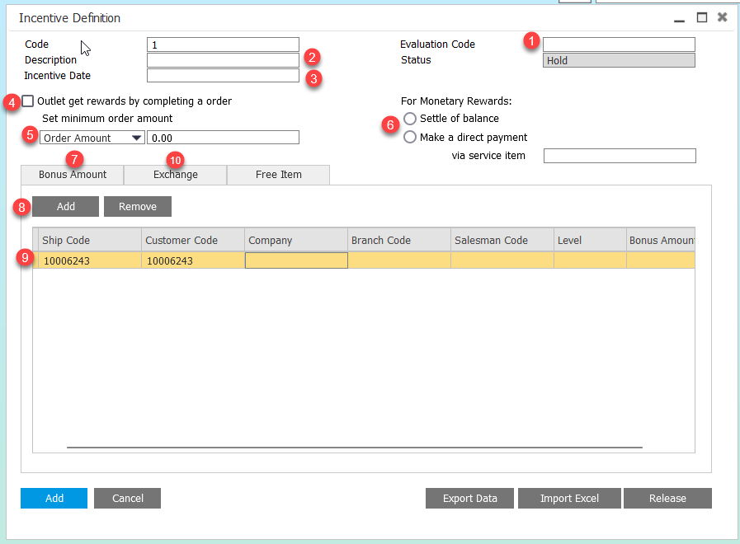

* Thao tác 1: Chọn bảng đánh giá. Bảng bánh đánh giá đã được khởi tạo tại màn hình EVALUATION DEFINITION
* Thao tác 2: Nhập mô tả cho bảng trả thưởng
* Thao tác 3: Chọn ngày bắt đầu thực hiện trả thưởng
* Thao tác 4: Tại mục “Khách hàng get reward by completing order”
  + Nếu **check chọn** thì NVKD chỉ có thể thực hiện trả thưởng khi Khách hàng có thực hiện đặt hàng tại lần viếng thăm
  + Nếu **không check** thì NVKD chỉ có thể thực hiện bước trả thưởng khi không có đơn hàng tại lần ghé thăm
* Thao tác 5: Cài đặt giá trị đơn hàng tối thiểu để thực hiện trả thưởng. (có thể bỏ qua bước này **không check** tại thao tác 4)
  + Nếu chọn Amount Value thì giá trị đơn hàng tối thiểu Khách hàng đặt phải >= giá trị đơn hàng HO đã quy định
  + Nếu chọn Bouns Amount thì giá trị đơn hàng tối thiểu Khách hàng đặt phải >= tổng số tiền tiền thưởng mà Khách hàng được nhận
* Thao tác 6: Cầu hình trả thưởng tiền
  + Khi chọn Settle of balance: Trả tiền qua công nợ, SFA ghi nhận là đã thả thưởng, và đưa lên báo cáo ở SFA và DMS report site
  + Khi chọn Make a direct payment: Trả thưởng tiền ngay trên đơn hàng. Chỉ dùng được khi tại thao tác 4 **có check chọn**
  + Via service item: sản phẩm trả tiền là một sản phẩm dịch vụ giống discount item
* Thao tác 7: Bấm chọn tab để xem và cài đạt thông tin Khách hàng được trả thưởng bằng tiền và số tiền KH được quyền sử dụng trong việc cấn trừ công nợ
* Thao tác 8: Bấm
  + Add line để thêm dòng cho việc cài đặt thông tin Khách hàng được trả thưởng
  + Remove Line để xóa dòng thông tin đã chọn
* Thao tác 9: Tại dòng thông tin vừa thêm, bấm
  + Ship Code để chọn Khách hàng của Khách hàng để thực hiện việc trả thưởng
  + Bấm Salesman Code để chọn NVKD thực hiện trả thưởng cho Khách hàng. Hệ thống sẽ tự chọn giá trị mặc định là mà NVKD được gán trong lịch viếng thăm
  + Level và nhập mức tham dự được trả thưởng cho Khách hàng
  + Bonus amount và nhập số tiền Khách hàng được thưởng, dùng cho việc trừ công nợ đơn hàng
* Thao tác 10: Bấm chọn tab ExChange để xem thông tin và cài đặt Khách hàng có thể dùng tiền thưởng để quy đổi thành hàng

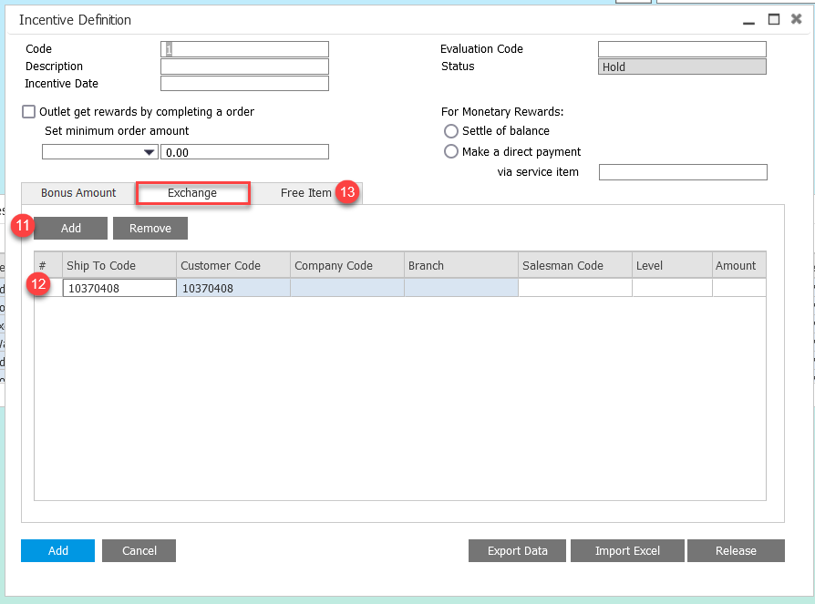

* Thao tác 11: Bấm
  + Add line để thêm dòng cho việc cài đặt thông tin Khách hàng có thể dùng tiền thưởng để quy đổi thành hàng
  + Remove Line để xóa dòng thông tin đã chọn
* Thao tác 12: Tại dòng thông tin vừa thêm,
  + Bấm Ship Code để chọn Khách hàng của Khách hàng có thể dùng tiền để quy đổi thành hàng
  + Bấm Salesman Code để chọn NVKD thực hiện trả thưởng cho Khách hàng. Hệ thống sẽ tự chọn giá trị mặc định là mà NVKD được gán trong lịch viếng thăm
  + Tại Level: nhập mức tham dự được trả thưởng cho Khách hàng
  + Tại Amount: nhập số tiền Khách hàng được dùng để quy đổi thành hàng
  + Check chọn tại Is Group khi có >= 2 loại sản phẩm Khách hàng có thể quy đổi nhưng chỉ được chọn 1
  + Bấm chọn Item Code để chọn sản phẩm được quy đổi (nếu check chọn tại Is group thì bỏ qua cài đặt này)
  + Bấm chọn Item Group để chọn nhóm sản phẩm được quy đổi (chỉ cài đặt khi check chọn tại Is Group
* Thao tác 13: Xem và cài đặt thông tin Khách hàng được nhận thưởng bằng hàng

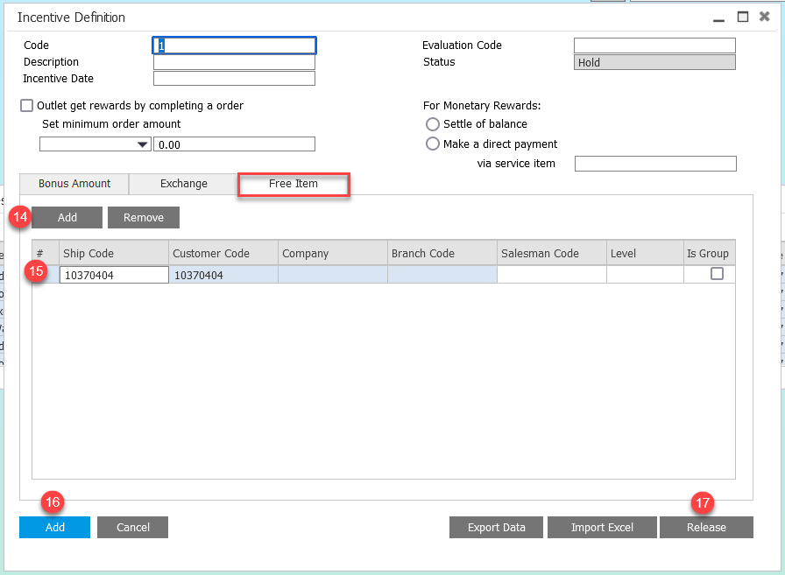

* Thao tác 14: Bấm
  + Add line để thêm dòng cho việc cài đặt thông tin Khách hàng nhận thưởng bằng hàng
  + Remove Line để xóa dòng thông tin đã chọn
* Thao tác 15: Tại dòng thông tin vừa thêm,
  + Bấm Ship Code để chọn Khách hàng của Khách hàng có thể dùng tiền để quy đổi thành hàng
  + Bấm Salesman Code để chọn NVKD thực hiện trả thưởng cho Khách hàng. Hệ thống sẽ tự chọn giá trị mặc định là mà NVKD được gán trong lịch viếng thăm
  + Tại Level: nhập mức tham dự được trả thưởng cho Khách hàng
  + Check chọn tại Is Group khi có >= 2 loại sản phẩm Khách hàng có thể được nhận nhưng chỉ được chọn 1
  + Bấm chọn Item Group để chọn nhóm sản phẩm được quy đổi (chỉ cài đặt khi check chọn tại Is Group
  + Bấm chọn Item Code để chọn sản phẩm được quy đổi (nếu check chọn tại Is group thì bỏ qua cài đặt này)
  + Tại Quantity: Nhập số lượng sản phẩm được tặng
* Thao tác 16: Bấm “Add” để hoàn thành tạo bảng trả thưởng
* Thao tác 17: Bấm “Release” để thực thi kế hoạch trả thưởng, thông tin trả thưởng sẽ được gửi đến SFA để NVKD thực hiện trả thưởng.

# PART 5: HƯỚNG DẪN VẬN HÀNH CHƯƠNG TRÌNH TRƯNG BÀY

## 5.1 LESSON 1: TỔNG QUAN CHỨC NĂNG

* + - * + Quản lý chương trình trưng bày giúp công ty đánh giá Khách hàng qua việc trưng bày hàng hóa trên kệ.
        + NVKD chụp hình trưng bày khi viếng thăm Khách hàng ngoài thị trường. Đội ngũ giám sát, quản lý có thể theo dõi quá trình theo chu kỳ và xem xét kết quả trên báo cáo.
        + Kết quả hình ảnh trưng bày sẽ được chấm để trả thưởng cho Khách hàng nếu đạt.

## 5.2 LESSON 2: VẬN HÀNH TÍNH NĂNG

### 5.2.1 Tạo Mới Chương Trình Trưng Bày

* + - * + HO Admin (Trade Marketing) tạo mới chương trình tích lũy trên hệ thống HO.
        + Có thể thiết lập từng CTTB trên màn hình hoặc upload theo biểu mẫu excel để tạo nhiều CTTB trên hệ thống.
        + Chương trình sau khi release thì sẽ có hiệu lực ngay tức thì trên SAP, nhưng phải sau 1 ngày mới có hiệu lực trên thiết bị bán hàng của NVKD

#### 5.2.1.1 Tạo Nhóm Sản Phẩm Áp Dụng Cho Chương Trình Trưng bày

* + - * + Tham khảo tạo nhóm sản phẩm áp dụng cho CTTL

#### 5.2.1.2 Tạo Nhóm Khách hàng Áp Dụng Cho Chương Trình

* + - * + Tham khảo tạo nhóm sản phẩm áp dụng cho CTTL

#### 5.2.1.3 Tạo mới chương trình trưng bày

* + - * + Tham khảo tạo mới CTTL nhưng cần tạo chương trình chụp hình và gán chương trình chụp hình này với CTTB

#### 5.2.1.4 Tạo mới chương trình chụp ảnh

* + - * + Mục đích : Tạo mới chương trình chụp ảnh sẽ áp dụng cho chương trình trưng bày
        + Đường dẫn:
* DISTRIBUTION MANAGEMENT 🡪 TRADE MARKETING 🡪 OFF- INVOICE PROGRAMS 🡪 PLANOGRAM DEFINITION
* Thao tác trên hệ thống: Tạo chương trình chụp ảnh áp dụng cho chương trình trưng bày

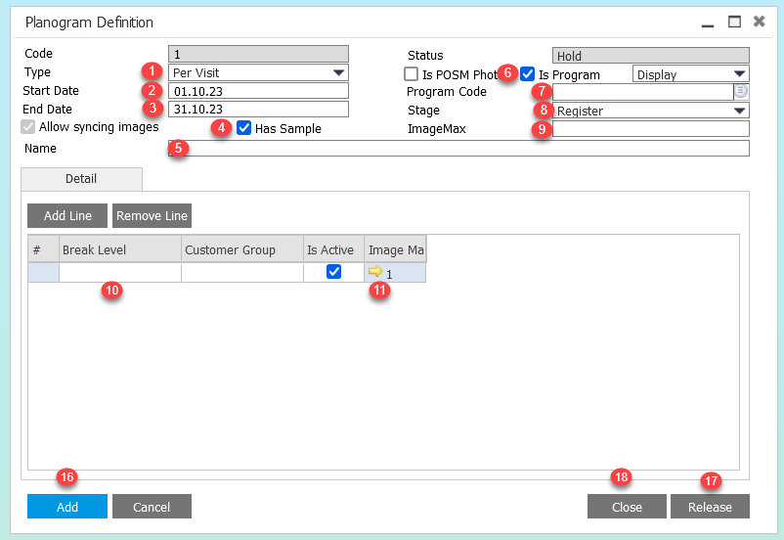

* Thao tác 1: Chọn loại chụp hình
  + Per visit: Chụp mỗi khi ghé thăm
  + Once: Chỉ chụp một lần
* Thao tác 2: Chọn ngày bắt đầu chương trình chụp ảnh
* Thao tác 3: Chọn ngày kết thúc chương trình chụp ảnh
* Thao tác 4: Chọn chương trình chụp ảnh có ảnh mẫu hay không
* Thao tác 5: Nhập tên chương trình chụp ảnh
* Thao tác 6: Chọn chụp ảnh cho chương trình gì
  + Display: Chương trình trưng bày
  + Accumulate: Chương trình tích lũy
* Thao tác 7: Chọn chương trình trưng bày cần áp dụng
* Thao tác 8: Định nghĩa giai đoạn chụp ảnh
  + Register: giai đoạn đăng ký
  + Execution: giai đoạn thực thi
* Thao tác 9: Nhập số lượng ảnh tối đa của chương trình
* Thao tác 10: Chọn mức chương trình đã được định nghĩa
* Thao tác 11: Nhấp chuột vào biểu tượng 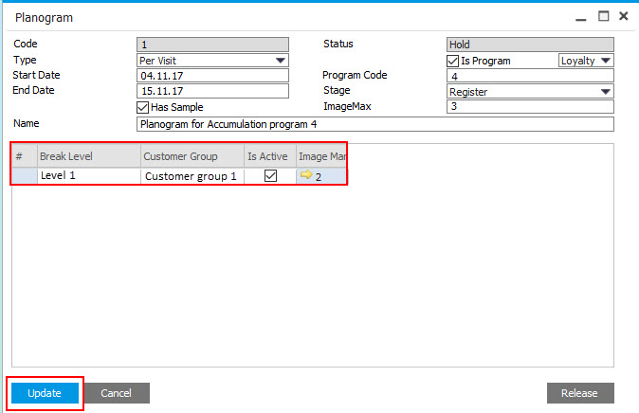 để tải bộ ảnh mẫu, hệ thống sẽ tự động mở màn hình “Manage File” để người dùng thiết lập các ảnh chi tiết cho bộ ảnh mẫu
* Thao tác trên hệ thống: Màn hình quản lý ảnh mẫu

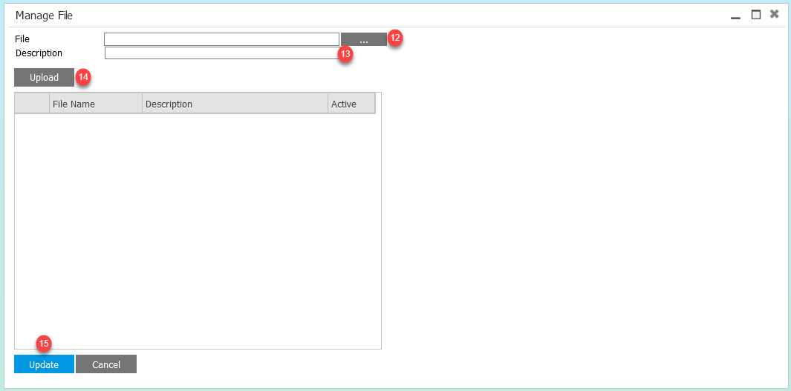

* Thao tác 12: Người dùng chọn biểu tượng 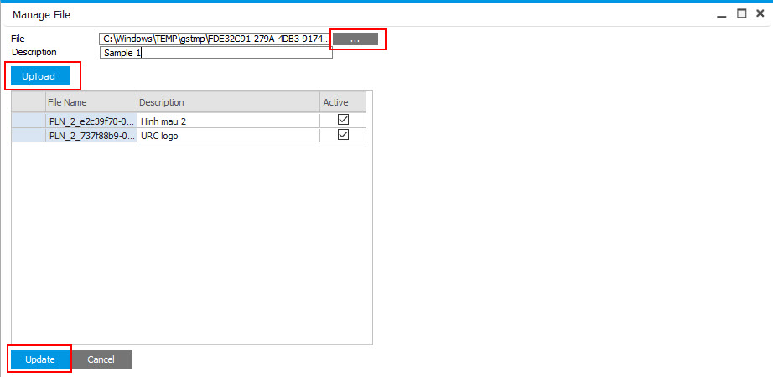 để chọn ảnh mẫu (mỗi lần chỉ có thể chọn 1 ảnh)
* Thao tác 13: Hệ thống sẽ hiển thị thông tin đường dẫn đến tập tin đã chọn
* Thao tác 14: Bấm Upload để cập nhật lại ảnh mẫu
* Thao tác 15: Bấm Update để lưu lại sự thay đổi
* Thao tác 16: Chọn Add để lưu lại chương trình chụp ảnh
* Thao tác 17: Bấm Release để ban hành chương trình chụp ảnh
* Thao tác 18: Bấm Close để đóng lại chương trình chụp ảnh đang được hoạt động

### 5.2.2 Phê duyệt Chương Trình Trưng Bày

* + - * + Tham khảo phê duyệt CTTL

### 5.2.3 Thêm/xóa đăng ký ra khỏi chương trình Trưng Bày

* + - * + Tham khảo thêm xóa đăng ký ra khỏi CTTL

### 5.2.4 Thay đổi mức đăng ký của Khách hàng

* + - * + Tham khảo thay đổi mức đăng ký CTTL

### 5.2.5 Ngưng hoạt động Chương Trình Trưng Bày đang hoạt động

* + - * + Tham khảo ngưng hoạt động CTTL

### 5.2.6 Đánh giá xét thưởng

* + - * + Tham khảo đánh giá xét thưởng CTTL

# PART 6: HƯỚNG DẪN VẬN HÀNH QUẢN LÝ LẮP ĐẶT POSM

## 6.1 LESSON 1: TỔNG QUAN TÍNH NĂNG

* + - * + POSM có vai trò thiết yếu trong dự án và hoạt động marketing của công ty - doanh nghiệp, tuy nhiên chi phí sản xuất – lắp đặt – vận hành POSM là không nhỏ, vì vậy việc quản lý POSM giúp công ty - doanh nghiệp:

Cung cấp đến không đúng cửa hàng cần POSM

Sử dụng POSM đúng mục đích

Theo dõi tình trạng POSM

Đánh giá POSM của đối thủ để có phương án cho marketing

## 6.2 LESSON 2: HƯỚNG DẪN KHẢO SÁT POSM

### 6.2.1 Hướng dẫn tạo POSM dành cho Survey

* + - * + Mục đích: Tạo sản phẩm POSM dành cho chương trình Survey
        + Đường dẫn:
* DISTRIBUTION MANAGEMENT SYSTEM 🡪 POSM 🡪 SURVEY ITEM DEFINE
* Thao tác:

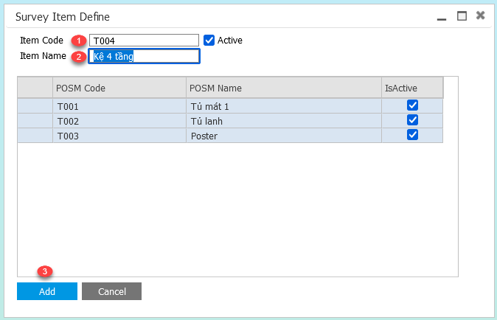

* Thao tác 1: Nhập mã sản phẩm POSM cần tạo survey
* Thao tác 2: Nhập tên sản phẩm POSM cần tạo survey
* Thao tác 3: Chọn Add để thêm sản phẩm POSM cần tạo

### 6.2.2 Hướng dẫn điều chỉnh POSM dành cho Survey

* + - * + Mục đích:
* Điều chỉnh tên sản phẩm POSM dành cho chương trình Survey
* Hoạt động/ngưng hoạt động sản phẩm POSM dành cho chương trình Survey
  + - * + Đường dẫn:
* DISTRIBUTION MANAGEMENT SYSTEM 🡪 POSM 🡪 SURVEY ITEM DEFINE
* Thao tác:

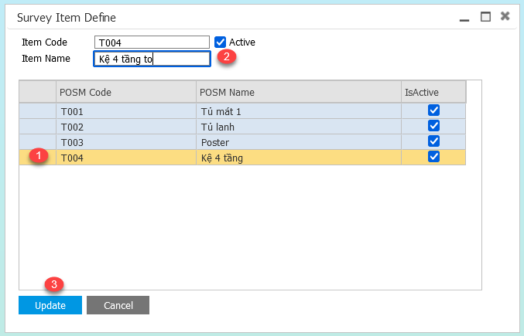

* Thao tác 1: Double click vào dòng POSM cần điều chỉnh hoặc ngưng hoạt động
* Thao tác 2: Điều chỉnh POSM
  + Nhập tên cần điều chỉnh cho POSM
  + Check hoặc uncheck Active – Hoạt động hoặc ngưng hoạt động POSM
* Thao tác 3: Chọn Update để hoàn tất điều chỉnh POSM

### 6.2.3 Hướng dẫn tạo chương trình Survey POSM áp dụng cho tất cả cửa hàng trên hệ thống

* + - * + Mục đích:
* Tạo chương trình Survey POSM để nhiên viên bán hàng thực hiện survey cửa hàng trên ứng dụng bán hàng
  + - * + Đường dẫn:
* DISTRIBUTION MANAGEMENT SYSTEM 🡪 POSM 🡪 SURVEY DEFINE
* Thao tác:

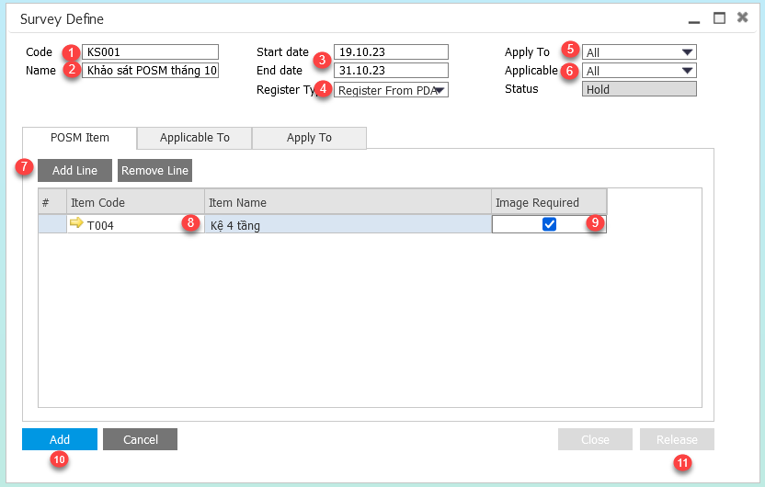

* Thao tác 1: Nhập mã chương trình Survey POSM
* Thao tác 2: Nhập tên chương trình Survey POSM
* Thao tác 3: Chọn thời gian hiệu lực của chương trình Survey
  + Chọn ngày bắt đầu
  + Chọn ngày kết thúc
* Thao tác 4: Chọn phương thức đăng ký
* Thao tác 5: Chọn khu vực áp dụng cho chương trình Survey
  + All: Áp dụng cho tất cả khu vực
  + Geographical: Áp dụng cho khu vực địa lý
  + SalesArea: Áp dụng cho khu vực bán hàng
* Thao tác 6: Chọn đối tượng áp dụng cho chương trình Survey
  + All: Đối tượng áp dụng cho tất cả cửa hàng trên hệ thống
  + Group: Áp dụng cho một nhóm cửa hàng được chọn
  + List: Áp dụng cho một nhóm cửa hàng được chọn
* Thao tác 7: Chọn Add line để thêm sản phẩm cần Survey
* Thao tác 8: Chọn sản phẩm cần Survey
* Thao tác 9: Chọn Image Required khi chương trình có yêu cầu chụp ảnh
* Thao tác 10: Chọn Add để lưu chương trình Survey POSM
* Tìm lại chương trình vừa tạo theo Mã chương trình, tên chương trình
* Thao tác 11: Chọn Release để áp dụng chương trình Survey POSM

### 6.2.4 Hướng dẫn duyệt kết quả Survey

* + - * + Mục đích:
* Xem – Duyệt kết quả Survey theo chương trình để ghi nhận dữ liệu Survey vào từng cửa hàng.
* Thông tin Survey của cửa hàng sẽ được dùng để đề suất danh sách cửa hàng đăng ký lắp đặt POSM khi định nghĩa chương trình mới
  + - * + Đường dẫn:
* DISTRIBUTION MANAGEMENT SYSTEM 🡪 POSM 🡪 SURVEY RESULTS 🡪 MỞ MÀN HÌNH SURVEY RESULTS
* Thao tác:

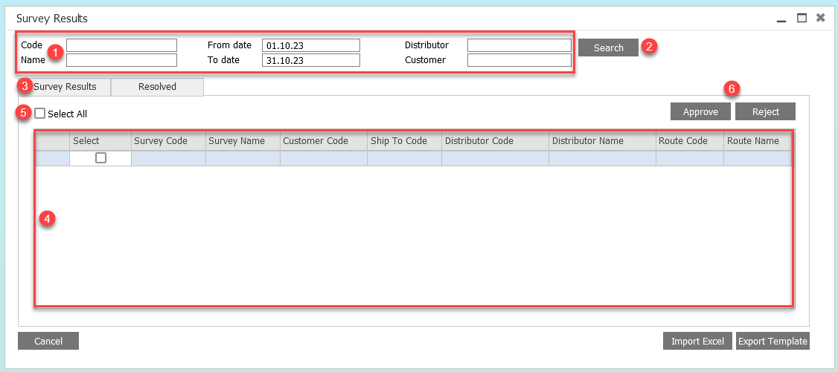

* Thao tác 1: Tìm thông tin đã Survey cửa hàng theo bộ lọc
  + Code (Mã chương trình Survey)
  + Name (Tên chương trình Survey)
  + From date (Từ ngày thực hiện Survey)
  + To date (Đến ngày thực hiện Survey)
  + Distributor (Mã nhà phân phối theo cửa hàng thực hiện Survey)
  + Customer (Mã cửa hàng thực hiện Survey)
* Thao tác 2: Chọn Search để lọc danh sách cửa hàng Survey theo bộ lọc
* Thao tác 3: Chọn Tab Survey Results
* Thao tác 4: Kiểm tra danh sách Survey cửa hàng
  + Thông tin Survey theo chương trình
  + Kết quả Survey từ SFA
* Thao tác 5: Chọn Select All để chọn tất cả Survey trên màn hình hoặc chọn từng kết quả quả Survey trong danh sách
* Thao tác 6:
  + Chọn Approve: Để duyệt kết quả. Kết quả được chuyển sang trạng thái Approve và hiển thị ở Tab Resolved
  + Chọn Reject: Để từ chối kết quả. Kết quả được chuyển sang trạng thái Reject, kết quả vẫn hiển thị ở Tab Survey Results

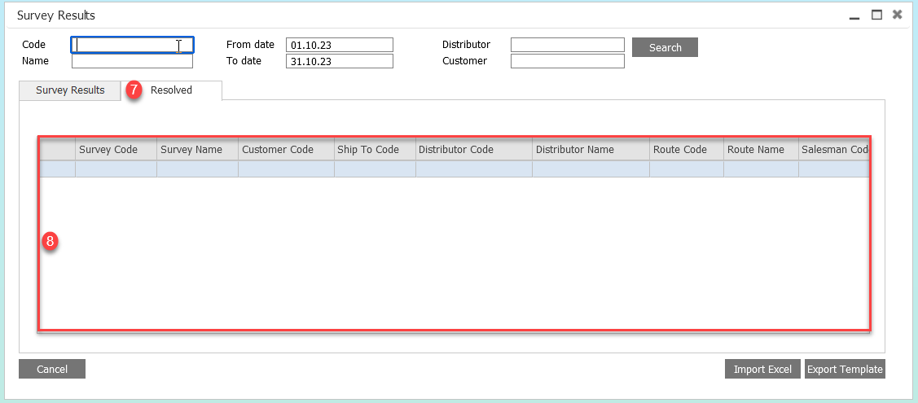

* Thao tác 7: Chọn Tab Resolved. Hiển thị danh sách kết quả Survey đã duyệt
* Thao tác 8: Xem danh sách kết quả Survey đã duyệt

**Lưu ý:**

* Kết quả Survey ở Tab Survey Results được hỗ trợ Import từ excel file nếu có kết quả Survey từ ngoài hệ thống
* Khi duyệt kết quả Survey cửa hàng, kết quả Survey được cập nhật vào thông tin cửa hàng ở Tab Survey Data

### 6.2.5 Hướng dẫn kiểm tra dữ liệu Survey ở từng cửa hàng

* + - * + Mục đích:
* Kiểm tra thông tin đã Survey ở từng cửa hàng, để xác định cửa hàng đã được trang bị hay chưa được trang bị POSM
* Thông tin Survey của cửa hàng sẽ được dùng để đề suất danh sách cửa hàng đăng ký lắp đặt POSM khi định nghĩa chương trình mới
  + - * + Đường dẫn:
* DISTRIBUTION MANAGEMENT SYSTEM 🡪 MASTER DATA MANAGEMENT 🡪 CUSTOMER MASTER 🡪 CUSTOMER MASTER DATA
* Thao tác:

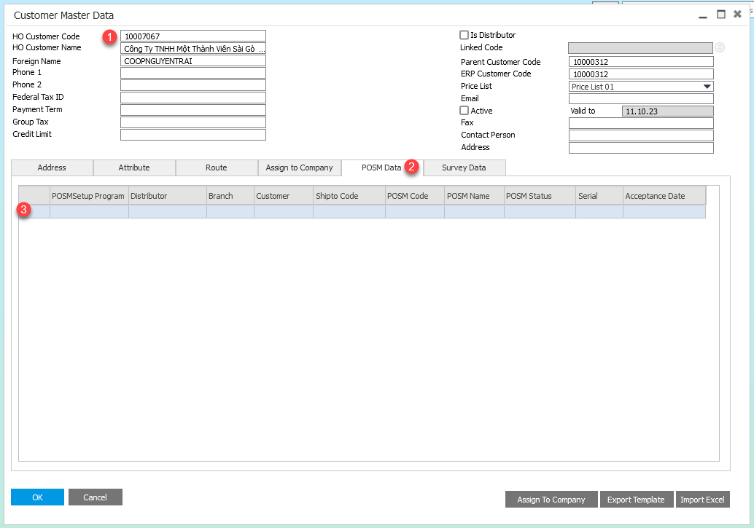

* Thao tác 1: Tìm cửa hàng theo mã cửa hàng
* Thao tác 2: Chọn Tab POSM Data
* Thao tác 3: Kiểm tra thông tin các chương trình đã Survey cửa hàng đang chọn

## 6.3 LESSON 3: HƯỚNG DẪN TẠO – QUẢN LÝ TỒN KHO SẢN PHẨM POSM SỬ DỤNG TRONG QUY TRÌNH POSM

### 6.3.1 Hướng dẫn tạo sản phẩm POSM sử dụng trong quy trình POSM

* + - * + Mục đích:
* Tạo sản phẩm POSM sử dụng trong quy trình POSM
  + - * + Đường dẫn:
* INVENTORY 🡪 ITEM MASTER DATA
* Thao tác:

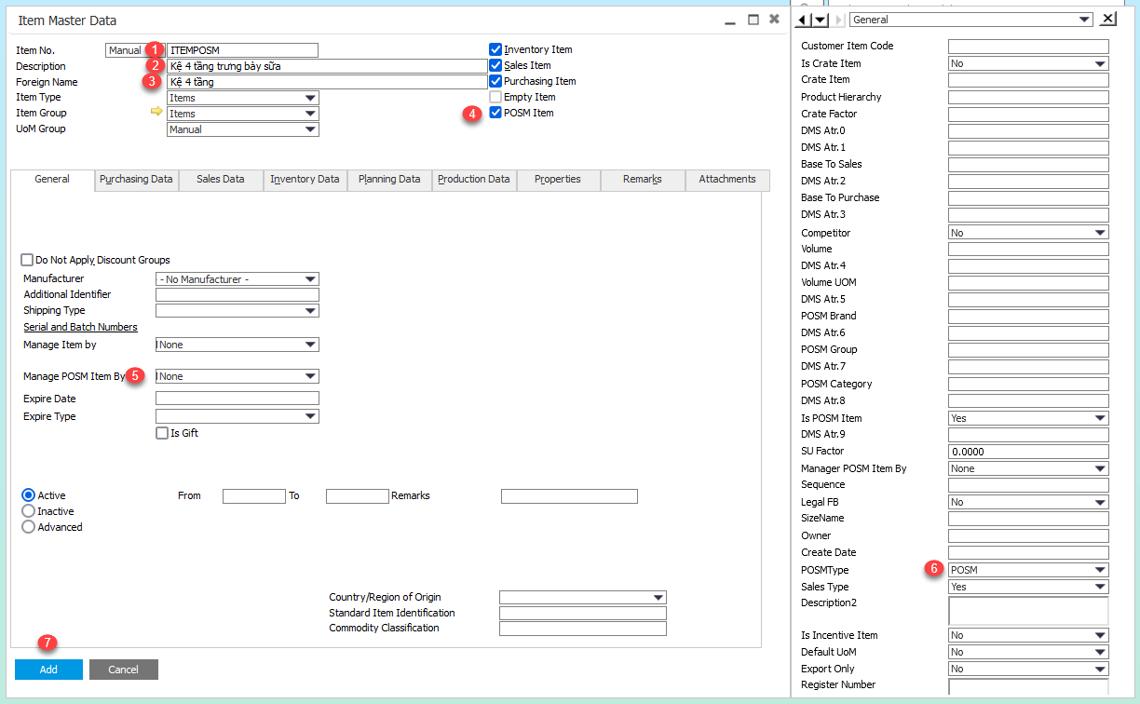

* Thao tác 1: Nhập mã sản phẩm POSM cần tạo
* Thao tác 2: Nhập tên đầy đủ của POSM
* Thao tác 3: Nhập tên rút gọn của POSM
* Thao tác 4: Tick POSM item
* Thao tác 5: POSM có quản lý Serial
  + Có quản lý chọn Serial Number
  + Không quản lý chọn None
* Thao tác 6: Chọn loại POSM
  + POSM: Vật phẩm hỗ trợ trưng bày – bán hàng, giá trị cao
  + TOT: Vật phẩm hỗ trợ trưng bày - bán hàng, giá trị thấp (có quản lý tồn kho)
* Thao tác 7: Chọn Add để tạo sản phẩm POSM

**Lưu ý:** Với sản phẩm POSM không cần khai báo các thông tin như sản phẩm thông thường, giữ nguyên các khai báo mặc định của sản phẩm

### 6.3.2 Hướng dẫn điều chỉnh sản phẩm POSM/TOT sử dụng trong quy trình quản lý POSM

* + - * + Mục đích:
* Điều chỉnh tên sản phẩm POSM dành cho quy trình quản lý POSM
* Hoạt động/ngưng hoạt động sản phẩm POSM dành cho chương trình quản lý POSM
  + - * + Đường dẫn:
* INVENTORY 🡪 ITEM MASTER DATA
* Thao tác:

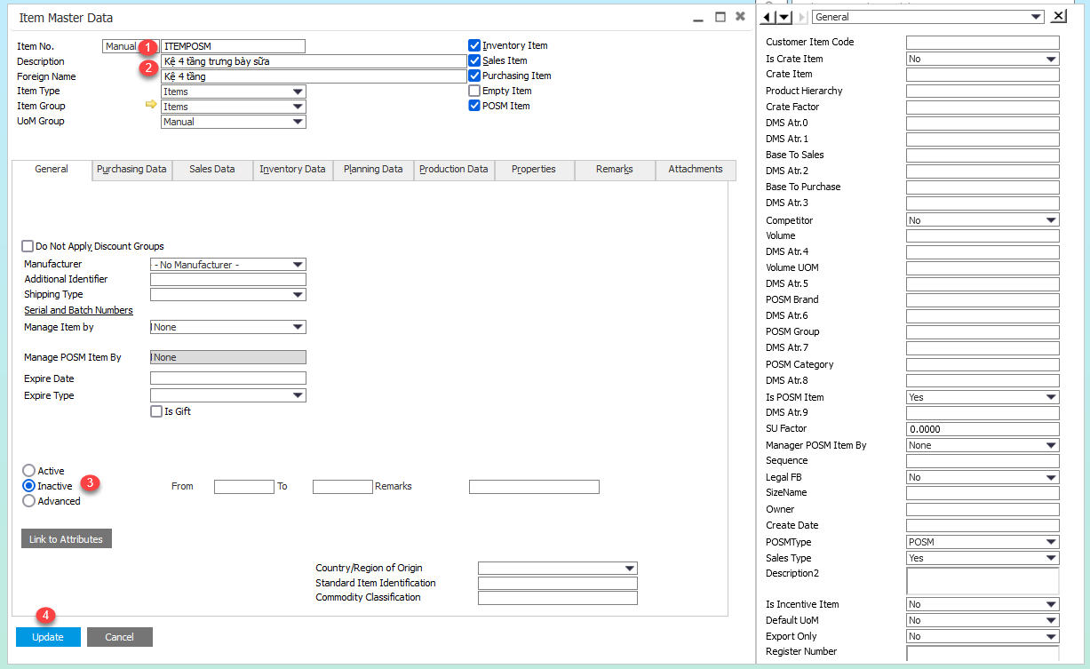

* Thao tác 1: Tìm sản phẩm POSM cần chỉnh sửa thông qua mã sản phẩm
* Thao tác 2: Điều chỉnh tên sản phẩm POSM **hoặc**
* Thao tác 3: Hoạt động/Ngưng hoạt động sản phẩm POSM
* Thao tác 4: Chọn Update để cập nhật thông tin được thay đổi

**Lưu ý:**

* Hệ thống không cho phép điều chỉnh Manage POSM Item by khi POSM đã được nhập tồn kho > 0
* Không điều chỉnh loại POSM vì sẽ ảnh hưởng đến chương trình liên quan đến POSM đang hoạt động

### 6.3.3 Hướng dẫn nhập tăng kho cho POSM có quản lý Serial

* + - * + Mục đích:
* Quản lý tồn kho POSM có định nghĩa Serial trên hệ thống của HO để phục vụ việc triển khai lắp đặt POSM
* Quản lý tồn kho POSM theo từng số Serial
  + - * + Đường dẫn:
* INVENTORY 🡪 INVENTORY TRANSACTIONS 🡪 GOODS RECEIPT
* Thao tác:

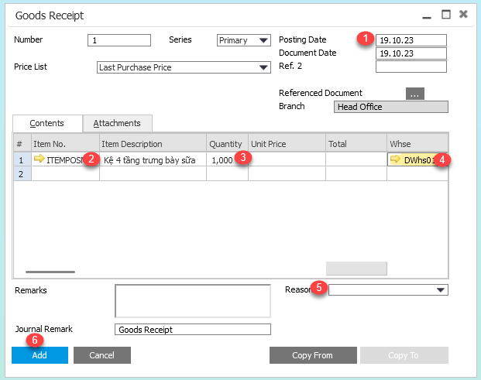

* Thao tác 1: Chọn ngày nhập kho POSM vào hệ thống
* Thao tác 2: Chọn sản phẩm POSM cần tăng kho
* Thao tác 3: Nhập số lượng nhập kho cho POSM
* Thao tác 4: Chọn kho POSM khi thực hiện nhập kho
* Thao tác 5: Chọn lý do nhập kho
* Thao tác 6: Chọn Add để chuyển sang màn hình nhập số Serial cho POSM

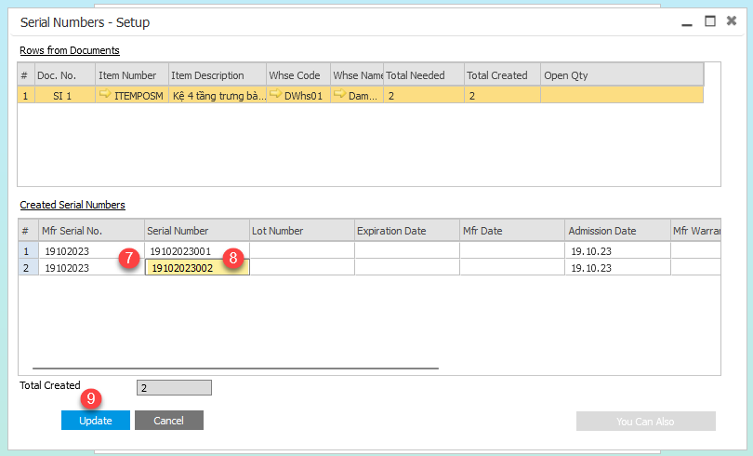

* Thao tác 7 – 8: Nhập số Serial của từng POSM theo số lượng POSM nhập kho ở Thao tác 3
* Thao tác 9: Chọn Update > Chọn Ok để đóng màn hình Serial Number – Setup

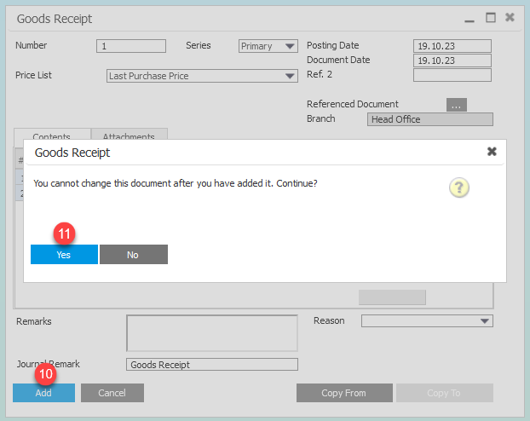

* Thao tác 10 - 11: Chọn Add > Chọn Yes để xác nhận nhập tăng kho

**Lưu ý:**

* Khi triển khai tính năng quản lý POSM, DMSpro thực hiện tạo 02 kho để phục vụ quy trình quản lý POSM bao gồm:
* Kho POSM được sử dụng để quản lý POSM chưa được lắp đặt đến cửa hàng trên hệ thống HO
* Kho POSMex (POSM Execution) được sử dụng để quản lý POSM đã triển khai lắp đặt đến cửa hàng
* Khi POSM có quản lý theo Serial cần nhập Serial cho từng POSM

### 6.3.4 Hướng dẫn nhập tăng kho cho POSM không quản lý Serial

* + - * + Mục đích:
* Quản lý tồn kho POSM không định nghĩa Serial trên hệ thống của HO để phục vụ việc triển khai lắp đặt POSM
  + - * + Đường dẫn:
* INVENTORY 🡪 INVENTORY TRANSACTIONS 🡪 GOODS RECEIPT
* Thao tác:

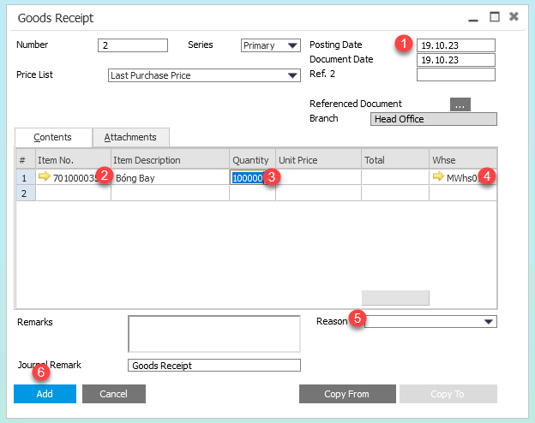

* Thao tác 1: Chọn ngày nhập kho POSM vào hệ thống
* Thao tác 2: Chọn sản phẩm POSM cần tăng kho
* Thao tác 3: Nhập số lượng nhập kho cho POSM
* Thao tác 4: Chọn kho POSM khi thực hiện nhập kho
* Thao tác 5: Chọn lý do nhập kho
* Thao tác 6: Chọn Add > Chọn Yes để xác nhận nhập tăng kho

### 6.3.5 Hướng dẫn xuất kho cho POSM có quản lý Serial

* + - * + Mục đích:
* Quản lý tồn kho POSM quản lý Serial khi HO thực hiện xuất hủy POSM khỏi hệ thống
  + - * + Đường dẫn:
* INVENTORY 🡪 INVENTORY TRANSACTIONS 🡪 GOODS ISSUE
* Thao tác: Tương tự nhập kho cho POSM có quản lý Serial, tham khảo mục 6.3.3

### 6.3.6 Hướng dẫn xuất kho cho POSM không quản lý Serial

* + - * + Mục đích:
* Quản lý tồn kho POSM không quản lý Serial khi HO thực hiện xuất hủy POSM khỏi hệ thống
  + - * + Đường dẫn:
* INVENTORY 🡪 INVENTORY TRANSACTIONS 🡪 GOODS ISSUE
* Thao tác: Tương tự nhập kho cho POSM không quản lý Serial, tham khảo mục 6.3.4

## 6.4 LESSON 4: HƯỚNG DẪN TẠO – QUẢN LÝ CHƯƠNG TRÌNH POSM

### 6.4.1 Tạo chương trình đăng ký lắp đặt POSM với danh sách cửa hàng có thể đăng ký lắp đặt

* + - * + Mục đích:
* Tạo chương trình đăng lý lắp đặt POSM dành cho cửa hàng
* Nguồn khách hàng đăng ký từ:
  + Thông tin Survey cửa hàng từ chương trình Survey
  + Danh sách cửa hàng đăng ký lắp đặt từ ngoài hệ thống
    - * + Đường dẫn:
* DISTRIBUTION MANAGEMENT SYSTEM 🡪 POSM 🡪 POSM SETUP MASTER
* Thao tác:

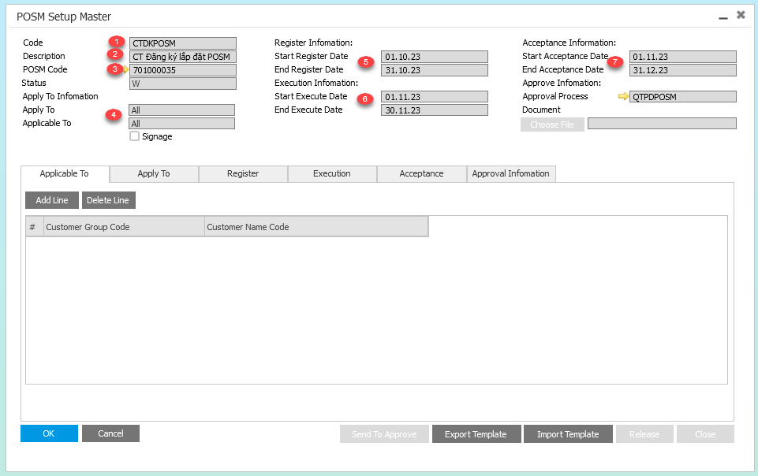

* Thao tác 1: Nhập mã chương trình đăng ký lắp đặt POSM
* Thao tác 2: Nhập mô tả chương trình đăng ký lắp đặt POSM
* Thao tác 3: Chọn sản phẩm POSM của chương trình đăng ký lắp đặt
* Thao tác 4: Giới hạn khu vực và đối tượng áp dụng chương trình đăng ký lắp đặt POSM (Nếu có)
  + Apply to giới hạn khu vực áp dụng cùng với danh sách cửa hàng
    - All: Áp dụng cho tất cả khu vực
    - Geographical: Áp dụng cho khu vự địa lý
    - Sales Area: Áp dụng cho khu vực bán hàng
    - Routes: Áp dụng cho routes
    - Distributor/Branch: Áp dụng cho nhà phân phối hoặc Branch
  + Applicable To giới hạn đối tượng áp dụng
    - All: Áp dụng cho tất cả
* Thao tác 5: Định nghĩa thời gian đăng ký lắp đặt POSM theo chương trình
* Thao tác 6: Định nghĩa thời gian xác nhận lắp đặt POSM theo chương trình
* Thao tác 7: Định nghĩa thời gian nghiệm thu lắp đặt POSM theo chương trình
* Thao tác 8: Chọn Tab Register. Định nghĩa danh sách cửa hàng có thể đăng ký lắp đặt POSM

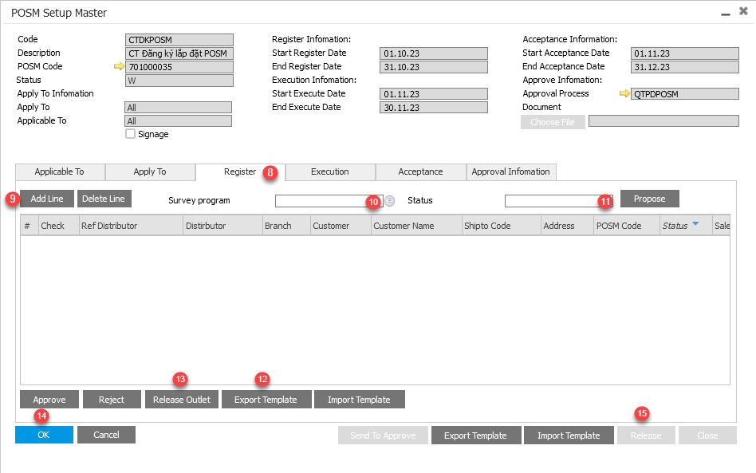

* Để thêm cửa hàng đăng ký POSM có thể thêm từ các nguồn sau:
  + Thao tác 9: Chọn Add line để thêm từng cửa hàng vào danh sách **hoặc**
  + Thao tác 10: Chọn chương trình Survey để lấy danh sách cửa hàng theo kết quả chương trình Survey
    - Thao tác 11: Chọn điều kiện để lấy danh sách cửa hàng từ chương trình Survey
      * Need to executes POSM: Cửa hàng chưa trang bị POSM
      * Alrealdy execued: Cửa hàng đã trang bị POSM
  + Thao tác 12: Chọn import Template để thêm danh sách cửa hàng vào danh sách từ excel file
* Thao tác 13: Chuyển trạng thái cửa hàng từ Hold => Released để có thể đăng ký lắp đặt trên ứng dụng bán hàng của nhân viên
* Thao tác 14: Chọn Add/Update để cập nhật các thay đổi
* Thao tác 16: Chọn Release để áp dụng chương trình (Chuyển trạng thái chương trình từ Hold => Release

**Lưu ý:**

* Khi chương trình ở trạng thái Release thì vẫn có thể thêm cửa hàng vào danh sách đăng ký lắp đặt POSM
* Khi chương trình ở trạng thái Release thì chương trình mới có thể hiển thị ở SFA khi đến ngày hiệu lực

### 6.4.2 Phê Duyệt Chương Trình POSM

#### 6.4.2.1 Định nghĩa các Document cần phê duyệt

* + - * + Đường dẫn:
* DISTRIBUTION MANAGEMENT 🡪 TRADE MAKETING 🡪 APPROVE PROCESS 🡪 APPROVAL PROCESS
* Thao tác trên hệ thống:



* Thao tác 1 – Nhập mã quy trình
* Thao tác 2 – Nhập tên quy trình
* Thao tác 3 – Tick chọn các Document cần phê duyệt
  + POSM Setup: Tương ứng màn hình màn hình POSM Setup Master
* Thao tác 4 - Nhấn **Add**  để lưu
* Thao tác 5 – Nhấn Release để hoàn tất

#### 6.4.2.2 Thêm chứng từ phê duyệt

* + - * + Khi công ty muốn thêm các chứng từ phê duyệt chương trình khuyến mãi, chương trình trưng bày/tích lũy và chương trình đăng ký lắp đặt POSM để thực hiện phê duyệt
        + Đường dẫn:
* DISTRIBUTION MANAGEMENT 🡪 TRADE MAKETING 🡪 APPROVE PROCESS 🡪 APPROVAL RESULT
* Thao tác trên hệ thống:



* Thao tác 1 – Lọc loại chứng từ
* Thao tác 2 – Nhập mã chương trình
* Thao tác 3 – Lọc trạng thái phê duyệt
* Thao tác 4 – Nhấn Filter để lọc kết quả
* Thao tác 5 – Màn hình thể hiện thông tin các chứng từ



* Thao tác 6 – Chọn chứng từ cần phê duyệt/từ chối
* Thao tác 7 – Bấm Approve /Reject để phê duyệt/từ chối
* Thao tác 8 – Bấm Yes để xác nhận

#### 6.4.2.3 Phê duyệt Chương Trình POSM

* + - * + Khi công ty muốn phê duyệt ở màn hình POSM Setup Master để thực hiện phê duyệt các chương trình đăng ký lắp đặt POSM
        + Đường dẫn:
* DISTRIBUTION MANAGEMENT 🡪 POSM 🡪 POSM SETUP MASTER
* Thao tác trên hệ thống:

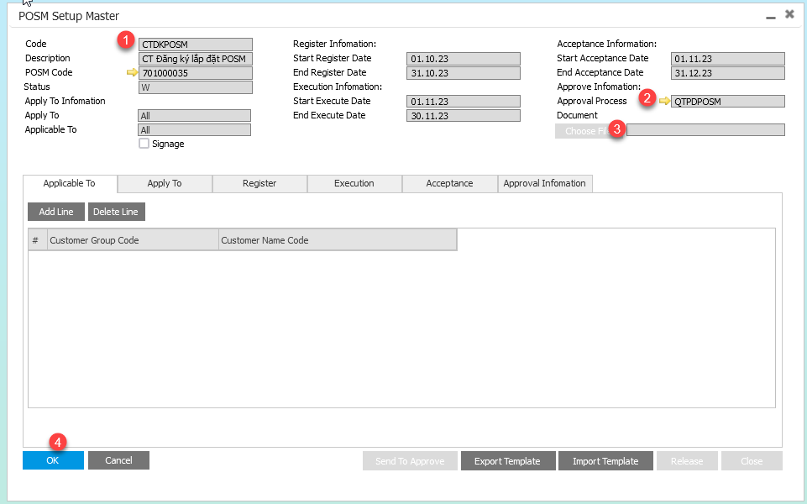

* Thao tác 1 – Chọn Chương trình trưng bày/ tích lũy cần phê duyệt
* Thao tác 2 – Chọn quy trình phê duyệt
* Thao tác 3 – Chọn tài liệu upload lên màn hình

Thao tác 4 – Nhấn Update để hoàn tất

### 6.4.3 Duyệt/Từ chối đăng ký lắp đặt POSM của cửa hàng

* + - * + Mục đích:
* Duyệt hoặc từ chối đăng ký lắp đặt POSM của cửa hàng
  + - * + Đường dẫn:
* DISTRIBUTION MANAGEMENT SYSTEM 🡪 POSM 🡪 POSM SETUP MASTER 🡪
* Thao tác:

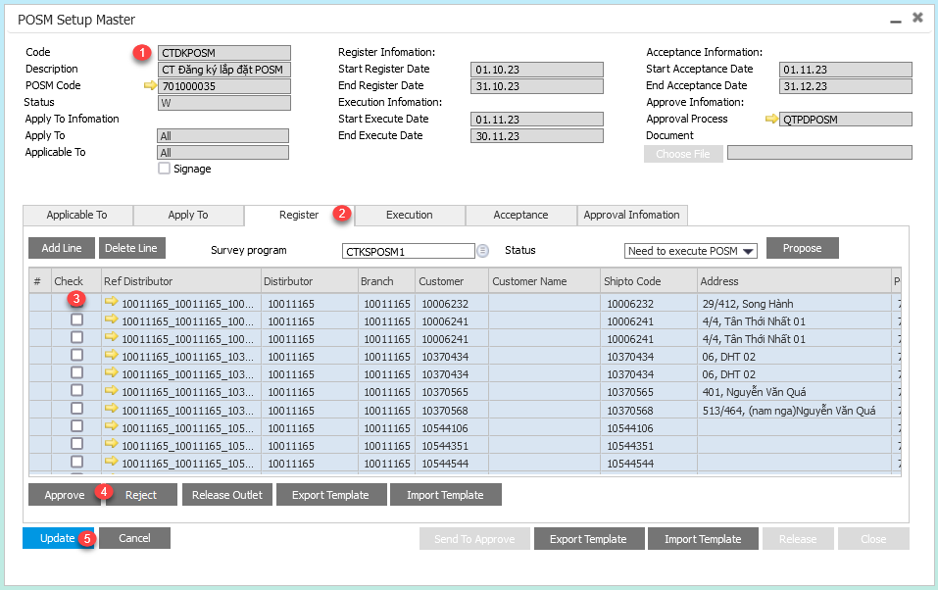

* Thao tác 1: Tìm chương trình đăng ký lắp đặt POSM theo mã chương trình đã tạo
* Thao tác 2: Chọn Tab Register > Hiển thị danh sách cửa hàng trong chương trình đăng ký lắp đặt
* Thao tác 3: Tick chọn cửa hàng đã đăng ký lắp đặt POSM
* Thao tác 4: Chọn
  + Approve (Duyệt) đăng ký lắp đặt POSM của cửa hàng
    - Chuyển trạng thái sang Approved
    - Chuyển cửa hàng đã Approved sang danh sách cửa hàng lắp đặt POSM ở Tab Execution
  + Reject (Từ chối) từ chối đăng ký lắp đặt POSM của cửa hàng
    - Chuyển trạng thái sang Reject
* Thao tác 6: Chọn Update để ghi nhận thay đổi

### 6.4.4 Xác nhận lắp đặt POSM cho cửa hàng

* + - * + Mục đích:
* Xác nhận lắp đặt POSM cho cửa hàng
  + - * + Đường dẫn:
* DISTRIBUTION MANAGEMENT SYSTEM 🡪 POSM 🡪 POSM SETUP MASTER
* Thao tác:

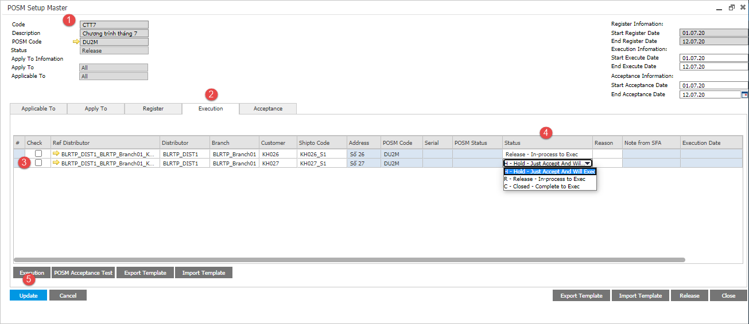

* Thao tác 1: Tìm chương trình đăng ký lắp đặt POSM theo mã chương trình đã tạo
* Thao tác 2: Chọn Tab Execution
* Thao tác 3: Chọn dòng đăng ký cần đổi trạng thái
* Thao tác 4: Kiểm tra danh sách cửa hàng có trạng thái Hold (Đã được duyệt đăng ký tham gia chương trình) => Chuyển sang trạng thái Release – In-Process to Exec
* Thao tác 5: Chọn Update để ghi nhận thay đổi trạng thái

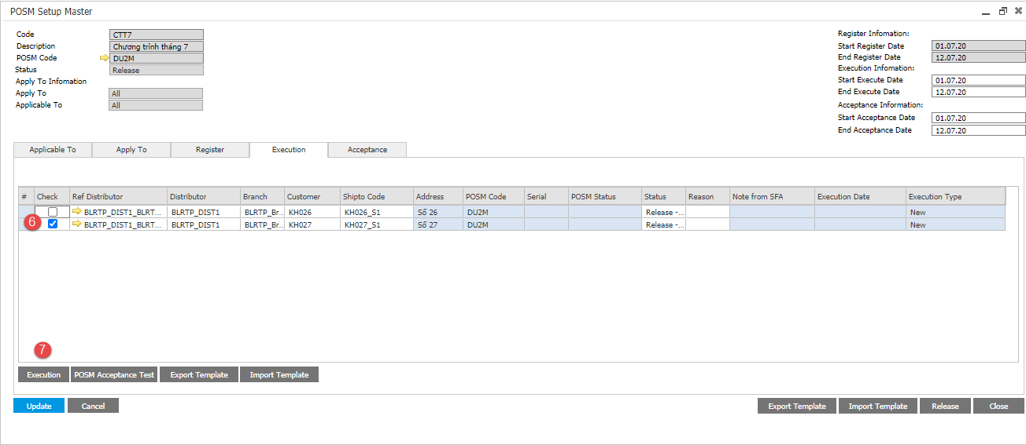

* Thao tác 6: Chọn dòng đăng ký cần chuyển POSM với số Số Serial
* Thao tác 7: Chọn Execution

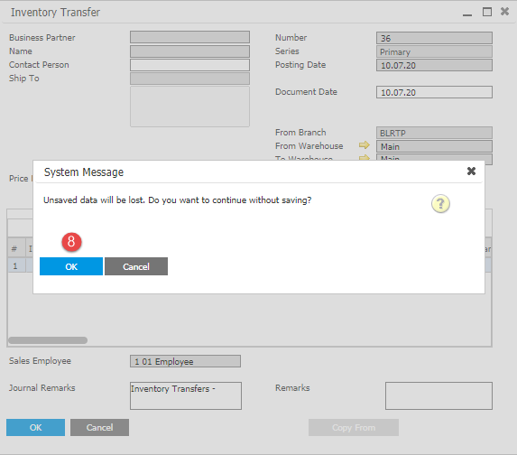

* Thao tác 8: Chọn ok để xác nhận việc không kiểm tra giá bán cho sản phẩm POSM

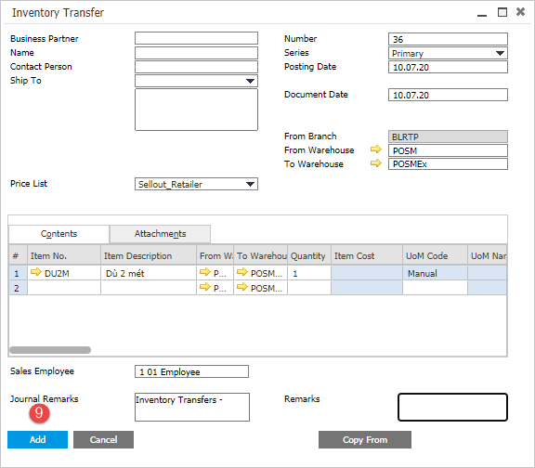

* Thao tác 9: Chọn add để chuyển sang màn hình chuyển số Serial của POSM cho cửa hàng được chọn

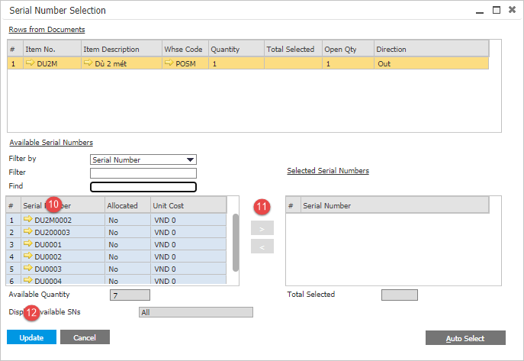

* Thao tác 10: Chọn Serial cần chuyển
* Thao tác 11: Chọn chuyển sang cửa hàng
* Thao tác 12: Chọn Update > Chọn Ok để đóng màn hình

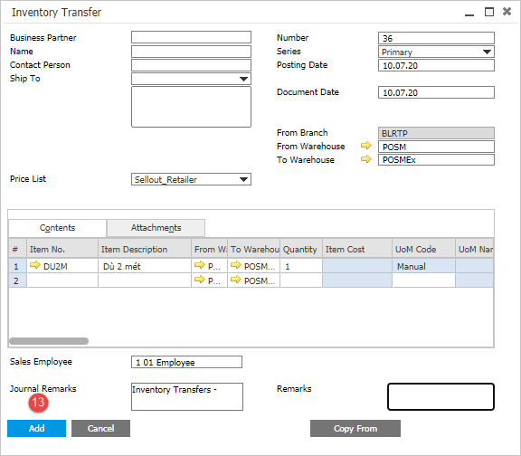

* Thao tác 13: Chọn add để tạo chứng từ chuyển kho

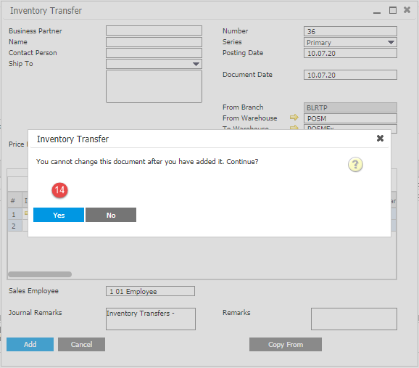

* Thao tác 14: Chọn Yes để xác nhận tạo chứng từ chuyển kho

### 6.4.5 Nghiệm thu POSM đã được lắp đặt

* + - * + Mục đích:
* Nghiệm thu POSM đã lắp đặt tại cửa hàng
  + - * + Đường dẫn:
* DISTRIBUTION MANAGEMENT SYSTEM 🡪 POSM 🡪 POSM SETUP MASTER
* Thao tác:

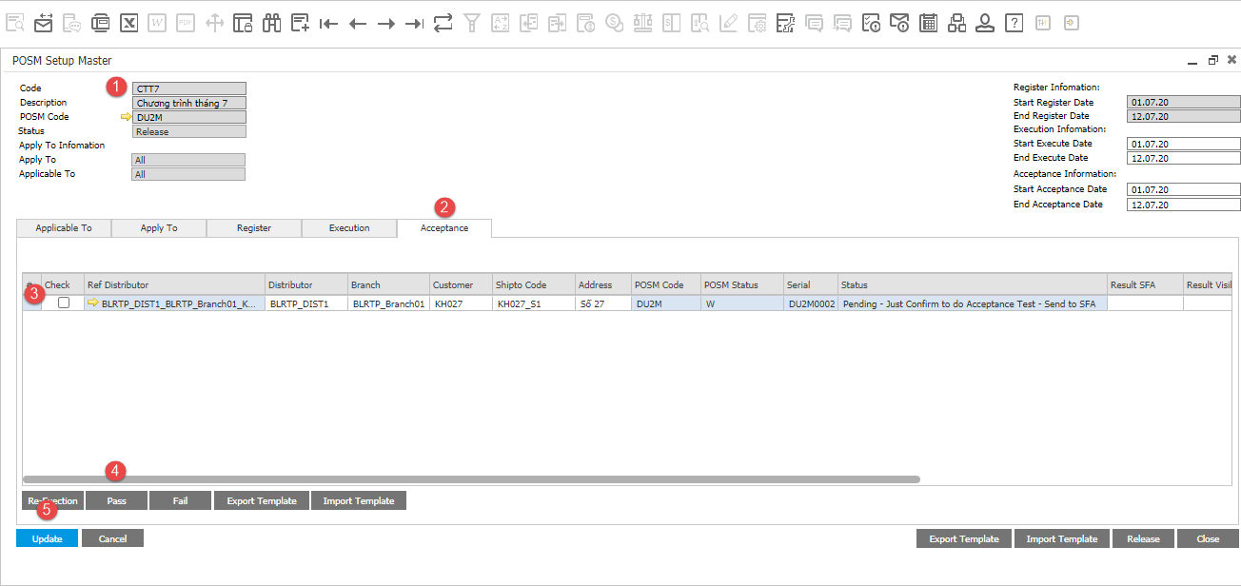

* Thao tác 1: Tìm chương trình đăng ký lắp đặt POSM theo mã chương trình đã tạo
* Thao tác 2: Chọn Tab Acceptance
* Thao tác 3: Chọn dòng Cửa hàng
* Thao tác 4: Kiểm tra danh sách cửa hàng có trạng thái Hold (Đã được duyệt đăng ký tham gia chương trình) => Chuyển sang trạng thái Release – In-Process to Exec
* Thao tác 5: Chọn Update để ghi nhận thay đổi trạng thái

1. Khi trạng thái của cửa hàng là Release – In-Process to Exec thì ứng dụng bán hàng thể hiện cần nghiệm thu POSM đã lắp đặt

### 6.4.6 Đánh giá kết quả lắp đặt POSM sau khi nhân viên đã thực hiện xác nhận lắp đặt

* + - * + Mục đích:
* Đánh kết quả lắp đặt sau khi nhân viên đã xác nhập lắp đặt
  + - * + Đường dẫn:
* DISTRIBUTION MANAGEMENT SYSTEM 🡪 POSM 🡪 POSM SETUP MASTER
* Thao tác:

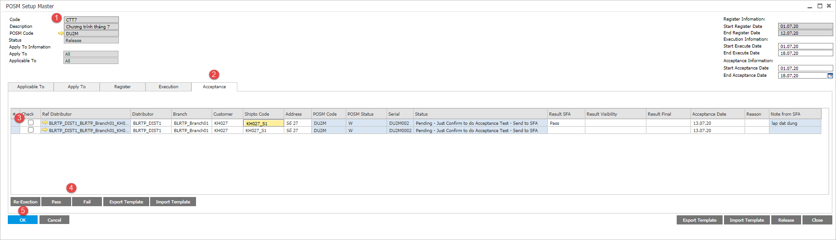

* Thao tác 1: Tìm chương trình đăng ký lắp đặt POSM theo mã chương trình đã tạo
* Thao tác 2: Chọn Tab Acceptance
* Thao tác 3: Chọn dòng Cửa hàng SFA đã trả kết quả nghiệm thu
* Thao tác 4: Kết quả đánh giá
  + Pass: Xác nhận POSM đã lắp đặt đúng
  + Fail: Xác nhận POSM lắp đặt không đúng
  + Re-Exection: Đánh giá lắp đặt lại POSM cho POSM đã đánh giá Fail
    - Khi chọn đánh giá lại, dòng sẽ được xóa ở Tab Acceptance
    - Dòng hiển thị ở Tab Execution với trạng thái Re-Exection
* Thao tác 5: Chọn Update để ghi nhận thay đổi trạng thái

# PART 7: HƯỚNG DẪN VẬN HÀNH CHƯƠNG TRÌNH KIỂM ĐẾM TỒN KHO

## 7.1 LESSON 1: TỔNG QUAN CHỨC NĂNG

Hướng dẫn định nghĩa chương trình kiểm tồn trên hệ thống HO cho 2 loại là kiểm tồn công ty và kiểm tồn đối thủ tùy theo yêu cầu.

Hướng dẫn định nghĩa danh sách đối thủ và danh sách sản phẩm của đối thủ cho kiểm tồn đối thủ.

## 7.2 LESSON 2: VẬN HÀNH TÍNH NĂNG

### 7.2.1 Tạo Mới Chương Trình Kiểm Tồn

* + - * + Khi công ty có yêu cầu thực hiện kiểm tồn định kỳ theo chương trình, HO Admin sẽ vào hệ thống để định nghĩa chương trình kiểm tồn
        + Đường dẫn:
* DISTRIBUTION MANAGEMENT 🡪 STOCK COUNTING 🡪 STOCK COUNTING DEFINITION
* Thao tác trên hệ thống:

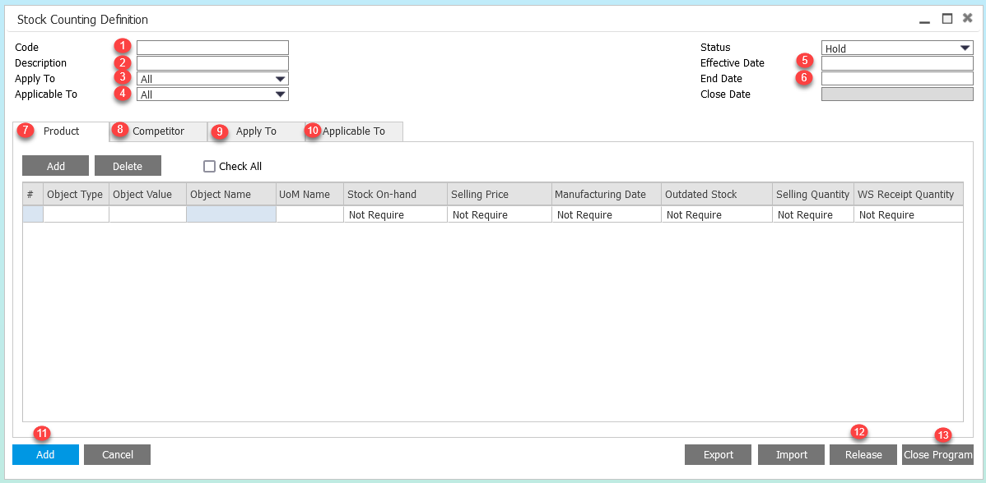

* Thao tác 1 – Nhập mã chương trình: Nhập theo mã quy định của công ty
* Thao tác 2 – Nhập mô tả cho chương trình
* Thao tác 3 – Chọn khu vực áp dụng chương trình
  + Có thể chọn theo khu vực theo cấu trúc bán hàng hoặc khu vực địa lý
* Thao tác 4 – Chọn đối tượng được áp dụng chương trình
  + Có thể chọn theo nhóm khách hàng hoặc danh sách khách hàng
* Thao tác 5 – Chọn Effective Date: Ngày chương trình bắt đầu có hiệu lực
* Thao tác 6 – Chọn End Date: Ngày kết thúc chương trình. Sau ngày này chương trình sẽ không còn hiệu lực
* Thao tác 7 – Tab Product: Định nghĩa những sản phẩm công ty sẽ được kiểm tồn. Nhấn **Add** bên trên lưới chi tiết để thêm dòng lựa chọn. Nhấn **Check All** nếu muốn chọn nhanh tất cả sản phẩm của công ty
  + Object Type: Người dùng có thể lựa chọn danh sách theo từng sản phẩm cụ thể (SKU) hoặc chọn nhanh theo dòng sản phẩm hoặc những tiêu chí khác. Nhấn vào mũi tên để chọn tiêu chí trong danh sách
  + Object Value: Giá trị ở đây sẽ hiển thị theo loại tiêu chí đã chọn. Nhấn vào biểu tượng để chọn giá trị muốn kiểm tồn
  + UOM Name: Cho người dùng chọn UOM của sản phẩm cần kiểm tồn. Giá trị UOM cho người dùng chọn sẽ dựa vào loại tiêu chí mà người dùng đã chọn tại Object Type
  + Stock on hand: Cài đặt cho NVKD nhập số lượng tồn kho của sản phẩm trong cửa hàng tại lần viếng thăm
  + Mfg.Date: Cài đặt cho NVKD nhập ngày sản xuất của sản phẩm tại cửa hàng.
  + Outdated Stock: Cài đặt cho NVKD nhập số lượng tồn kho của sản phẩm đã hết hạn tại của hàng.
  + Selling prices: Cài đặt cho NVKD nhập số tiền mà sản phẩm được bán tại cửa hàng.
  + Selling Quantity: Cài đặt cho NVKD nhập số lượng hàng đã bán của sản phẩm tại cửa hàng từ lần viếng thăm gần nhất đến lần viếng thăm hiện tại.
  + WS Receipt Quantity: Cài đặt cho Cho NVKD nhập số lượng cửa hàng đã mua từ của hàng sỉ theo từng sản phẩm.
  + **Lưu ý:** Với mỗi cột thông tin đều cho phép cài đặt các thông tin sau
* Require thì cột thông tin sẽ được hiển thị dưới SFA và người dùng bắt buộc phải nhập tại sản phẩm tương ứng
* Not Require thì cột thông tin sẽ được hiển thị dưới SFA và người dùng không bắt buộc phải nhập tại sản phẩm tương ứng
* Not Display thì cột thông tin sẽ không được nhập dưới SFA với sản phẩm này
* Thao tác 8 – Tab Competitor: Định nghĩa những sản phẩm đối thủ sẽ được kiểm tồn. Nhấn **Add** ở lưới chi tiết để thêm dòng lựa chọn
  + Competitor: Lựa chọn đối thủ mà công ty muốn kiểm tồn sản phẩm (đã được định nghĩa ở màn hình Competitor)
  + Object Type: Chỉ có thể chọn SKU
  + Object Value: Chọn sản phẩm cần kiểm tồn (đã được định nghĩa ở màn hình Items)
  + Stock on hand: Cài đặt cho NVKD nhập số lượng tồn kho của sản phẩm trong cửa hàng tại lần viếng thăm
  + Selling prices: Cài đặt cho NVKD nhập số tiền mà sản phẩm được bán tại cửa hàng.
  + Selling Quantity: Cài đặt cho NVKD nhập số lượng hàng đã bán của sản phẩm tại cửa hàng từ lần viếng thăm gần nhất đến lần viếng thăm hiện tại.
  + **Lưu ý:** Với mỗi cột thông tin đều cho phép cài đặt các thông tin sau
* Require thì cột thông tin sẽ được hiển thị dưới SFA và người dùng bắt buộc phải nhập tại sản phẩm tương ứng
* Not Require thì cột thông tin sẽ được hiển thị dưới SFA và người dùng không bắt buộc phải nhập tại sản phẩm tương ứng
* Not Display thì cột thông tin sẽ không được nhập dưới SFA với sản phẩm này

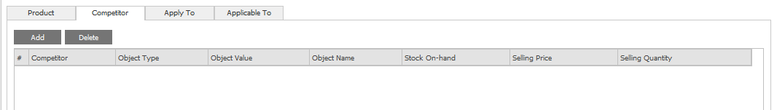

* Thao tác 9 – Tab Apply To: Định nghĩa khi header không chọn *All*. Nhấn **Add** bên trên lưới chi tiết để thêm dòng lựa chọn
  + Trường hợp chọn Geographical, lưới chi tiết sẽ hiển thị:
    - Object Type: Chọn loại dữ liệu địa lý hệ thống đã cung cấp
    - Object Value: Chọn mã dữ liệu địa lý theo dữ liệu nền đã định nghĩa

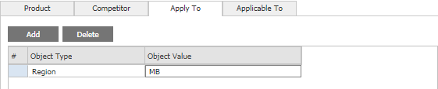

* + Trường hợp chọn Sales Area, lưới chi tiết sẽ hiển thị:
    - Channel: Chọn kênh phân phối muốn áp dụng
    - Object Type: Chọn loại khu vực muốn áp dụng đã định nghĩa theo cấu trúc bán hàng
    - Object Type Name: Tên loại khu vực sẽ hiển thị tự động
    - Object Value: Chọn giá trị nằm trong loại khu vực đã chọn
    - Object Value Name: Tên giá trị sẽ hiển thị tự động

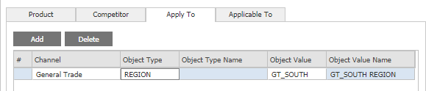

* Thao tác 10 – Tab Applicable To: Định nghĩa khi header không chọn *All*. Nhấn **Add** bên trên lưới chi tiết để thêm dòng lựa chọn
  + Code: Chọn mã nhóm hoặc danh sách khách hàng muốn áp dụng
  + Name: Tên nhóm hoặc danh sách khách hàng tự động hiển thị tương ứng

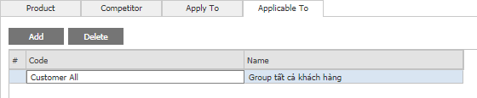

* Thao tác 11 – Nhấn **Add** ở cuối màn hình để hoàn tất tạo mới chương trình kiểm tồn
* Thao tác 12 – Nhấn **Release** để phát hành chương trình này – chính thức có hiệu lực và được áp dụng
* Thao tác 13 – Nhấn **Close Program** để vô hiệu hóa chương trình này trước thời hạn kết thúc đã định nghĩa bên trên

### 7.2.2 Tạo Danh Sách Đối Thủ Và Sản Phẩm Của Đối Thủ Cho Chương Trình Kiểm Tồn Đối Thủ

* + - * + Khi công ty có yêu cầu thực hiện kiểm tồn đối thủ theo chương trình, HO Admin sẽ vào hệ thống để định nghĩa tên đối thủ và sản phẩm của họ
        + Đường dẫn:
* DISTRIBUTION MANAGEMENT 🡪 STOCK COUNTING 🡪 COMPETITOR DEFINITION
* Thao tác trên hệ thống: Tạo đối thủ

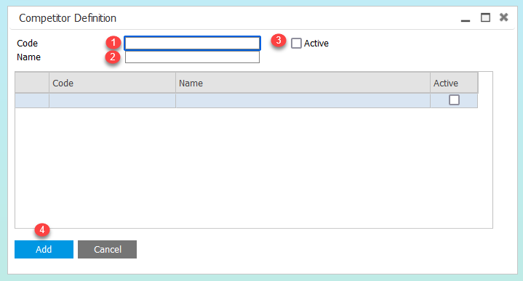

* Thao tác 1 – Nhập mã đối thủ
* Thao tác 2 – Nhập tên đối thủ
* Thao tác 3 – Check vào Active nếu muốn đối thủ này có hiệu lực và hiển thị trong danh sách lựa chọn khi tạo chương trình kiểm tồn
* Thao tác 4 – Nhấn **Add** để hoàn tất tạo mới
  + - * + Đường dẫn:
* DISTRIBUTION MANAGEMENT 🡪 STOCK COUNTING 🡪 COMPETITOR ITEM DEFINITION
* Thao tác trên hệ thống: Tạo sản phẩm đối thủ

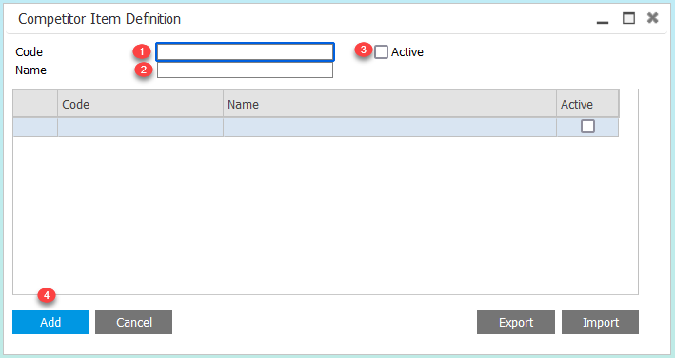

* Thao tác 1 – Nhập mã sản phẩm đối thủ
* Thao tác 2 – Nhập tên sản phẩm đối thủ
* Thao tác 3 – Check vào Active nếu muốn sản phẩm này có hiệu lực và hiển thị trong danh sách lựa chọn khi tạo chương trình kiểm tồn
* Thao tác 4 – Nhấn **Add** để hoàn tất tạo mới

### 7.2.3 Cập Nhật Danh Sách Đối Thủ Hoặc Sản Phẩm Của Đối Thủ Cho Chương Trình Kiểm Tồn Đối Thủ

* + - * + Khi công ty có yêu cầu cập nhật thông tin đối thủ và sản phẩm của họ để thực hiện tạo mới chương trình kiểm tồn, HO Admin sẽ vào hệ thống để thao tác
        + Đường dẫn:
* DISTRIBUTION MANAGEMENT 🡪 STOCK COUNTING 🡪 COMPETITOR DEFINITION
* Thao tác trên hệ thống: Cập nhật đối thủ

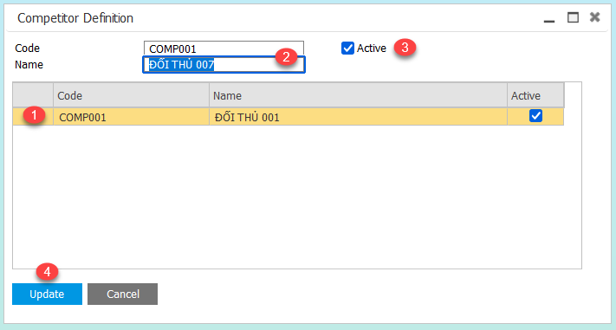

* Thao tác 1 – Nhấn đúp vào dòng giá trị hiển thị trên danh sách
* Thao tác 2 – Điều chỉnh giá trị mã hoặc tên đối thủ theo ý muốn ở header
* Thao tác 3 – Check hoặc uncheck Active để hiệu lực hoặc vô hiệu hóa đối thủ theo mong muốn
* Thao tác 4 – Nhấn **Update** để hoàn tất cập nhật thông tin
  + - * + Đường dẫn:
* DISTRIBUTION MANAGEMENT 🡪 STOCK COUNTING 🡪 COMPETITOR ITEM DEFINITION
* Thao tác trên hệ thống: Cập nhật sản phẩm đối thủ

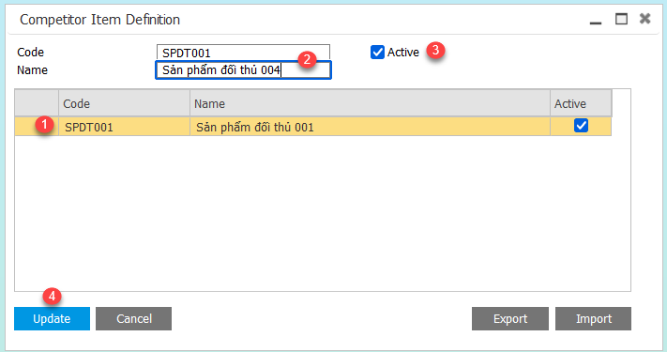

* Thao tác 1 – Nhấn đúp vào dòng giá trị hiển thị trên danh sách
* Thao tác 2 – Điều chỉnh giá trị mã hoặc tên sản phẩm đối thủ theo ý muốn ở header
* Thao tác 3 – Check hoặc uncheck Active để hiệu lực hoặc vô hiệu hóa sản phẩm theo mong muốn
* Thao tác 4 – Nhấn **Update** để hoàn tất cập nhật thông tin

# PART 8: HƯỚNG DẪN VẬN HÀNH CHƯƠNG TRÌNH KHẢO SÁT

## 8.1 LESSON 1: HƯỚNG DẪN ĐỊNH NGHĨA CHƯƠNG TRÌNH KHẢO SÁT

### 8.1.1 Tạo Mới Câu Hỏi cho Chương Trình Khảo Sát

* + - * + Khi công ty có yêu cầu thực hiện khảo sát ý kiến khách hàng, HO Admin sẽ vào hệ thống để định nghĩa nội dung câu hỏi và chương trình khảo sát
        + Đường dẫn:
* DISTRIBUTION MANAGEMENT 🡪 SURVEY 🡪 SURVEY QUESTION DEFINITION
* Thao tác trên hệ thống:

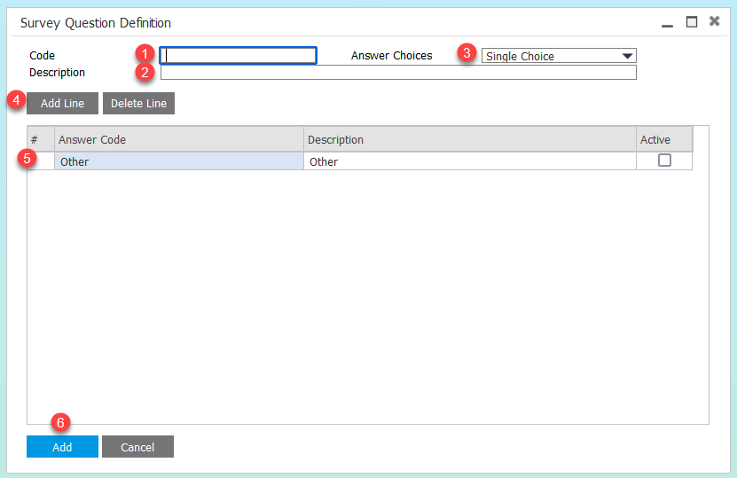

* Thao tác 1 – Nhập mã câu hỏi
* Thao tác 2 – Nhập nội dung câu hỏi
* Thao tác 3 – Chọn loại câu hỏi trong danh sách
* Thao tác 4 - Nhấn **Add line** để thêm câu hỏi (cho trường hợp Single Choice & Multiple Choice)
* Thao tác 5 – Nhập
  + Answer Code: mã câu trả lời cho câu hỏi bên trên
  + Description: mô tả nội dung câu trả lời cho câu hỏi bên trên
* Thao tác 6 – Nhấn **Add** ở cuối màn hình để lưu và hoàn tất tạo mới câu hỏi khảo sát

### 8.1.2 Tạo Mới Loại Khảo Sát

* + - * + Cho phép định nghĩa các loại Survey để sử dụng khi cài đặt bộ Survey và vị trí trí hiện thị Survey trên SFA sao cho phù hợp với nhu cầu
        + Đường dẫn:
* DISTRIBUTION MANAGEMENT 🡪 SURVEY 🡪 SURVEY CATEGORY DEFINITION
* Thao tác trên hệ thống:

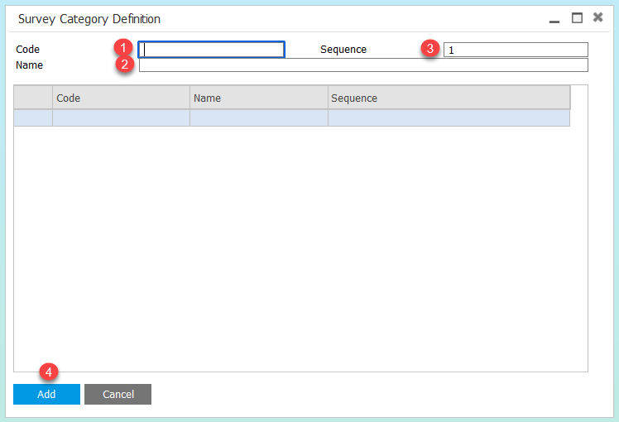

* Thao tác 1: Nhập mã loại Survey cần tạo
* Thao tác 2: Nhập tên của loại Survey cần tạo
* Thao tác 3: Nhâp thứ tự hiển thị của loại Survey
* Thao tác 4: Chọn Add để hoàn tất tạo mới loại Survey

### 8.1.3 Tạo Mới Chương Trình Khảo Sát

* + - * + Đường dẫn:
* DISTRIBUTION MANAGEMENT 🡪 SURVEY 🡪 SURVEY DEFINITION
* Thao tác trên hệ thống:

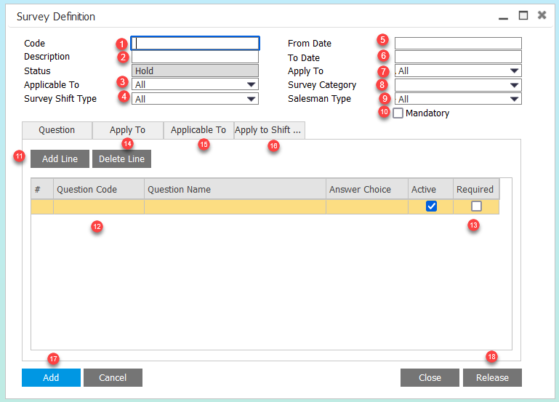

* Thao tác 1 – Nhập mã chương trình: Nhập theo mã quy định của công ty
* Thao tác 2 – Nhập mô tả cho chương trình
* Thao tác 3 – Chọn đối tượng cửa hàng áp dụng cho chương trình
  + All: áp dụng cho toàn bộ cửa hàng
  + List of customer: để áp dụng cho danh sách các cửa hàng đã được định nghĩa sẵn
  + Group of customer: để áp dụng cho nhóm cửa hàng đã được định nghĩa sẵn
* Thao tác 4 – Chọn ca làm việc sẽ áp dụng.
  + All: Toàn bộ ca làm việc đã được định nghĩa trên hệ thống (xem thêm mục 14.2.1)
  + List of shift type: Áp dụng cho danh sách ca làm việc
* Thao tác 5 – Chọn From Date: Ngày chương trình bắt đầu có hiệu lực
* Thao tác 6 – Chọn To Date: Ngày kết thúc chương trình. Sau ngày này chương trình sẽ không còn hiệu lực
* Thao tác 7 – Chọn khu vực sẽ áp dụng
  + All: Áp dụng cho toàn bô khu vực
  + Geographical: áp dụng cho khu vực địa lý
  + Sales Territory: áp dụng cho khu vực dưa theo cấu trúc bán hàng
  + Distributor/Branch: áp dụng cho nhà phân phối/chi nhánh nhà phân phối
* Thao tác 8 – Cài đặt loại Survey tương ứng
* Thao tác 9 – Cài đặt áp dụng cho NVKD theo thuộc tính của nhân viên đã định nghĩa trên hệ thống (xem thêm mục: 14.2.5)
* Thao tác 10 - Check Mandatory nếu khảo sát này là bắt buộc làm
* Thao tác 11 – Chọn Add Line
* Thao tác 12 – Chọn câu hỏi từ danh sách câu hỏi đã định nghĩa ở màn hình Survey Question Definition
* Thao tác 13 – Check chọn nếu yêu cầu thực hiện câu hỏi này trong bô Survey. Nếu tại thao tác 10 đã check chọn thì các câu hỏi sẽ được tự động check chọn
* Thao tác 14 – Chọn Tab Apply To để định nghĩa khi header không chọn *All*. Nhấn Add Line bên trên lưới chi tiết để thêm dòng lựa chọn
  + Trường hợp chọn Geographical, lưới chi tiết sẽ hiển thị:
    - Geographical Type: Chọn loại dữ liệu địa lý hệ thống đã cung cấp
      * Province: tỉnh/thành phố
      * District: quận/huyện
      * Ward: phường/xã
    - Geographical Code: Chọn mã dữ liệu địa lý theo dữ liệu nền đã định nghĩa

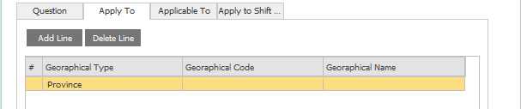

* + Trường hợp chọn Sales Territory, lưới chi tiết sẽ hiển thị:
    - Object type: Chọn kênh phân phối
    - Object level: Chọn loại khu vực muốn áp dụng đã định nghĩa theo cấu trúc bán hàng
    - Object Code: Chọn khu vực muốn áp dụng

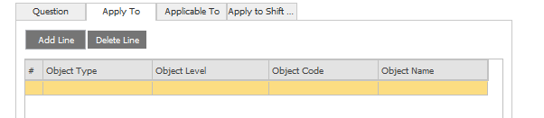

* + Trường hợp chọn Distributor/Branch, lưới chi tiết sẽ hiển thị:
    - Object type: Chọn loại nhà phân phối hoặc chi nhánh nhà phân phối
    - Object code: Chọn nhà phân phối hoặc chi nhành nhà phân phối

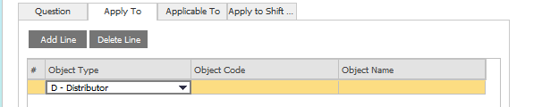

* Thao tác 15 – ChọnTab Applicable To để định nghĩa khi header không chọn *All*. Nhấn Add Line bên trên lưới chi tiết để thêm dòng lựa chọn
  + Code: Chọn mã nhóm hoặc danh sách khách hàng muốn áp dụng
  + Name: Tên nhóm hoặc danh sách khách hàng tự động hiển thị tương ứng

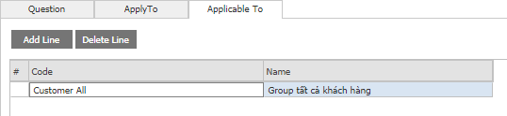

* Thao tác 16 – Chọn Tab Apply To Shift type để định nghĩa khi header không chọn *All*. Nhấn Add Line bên trên lưới chi tiết để thêm dòng lựa chọn
  + Shift code: Chọn mã ca làm việc sẽ được áp dụng

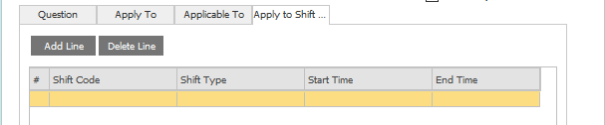

* Thao tác 17 – Nhấn Add ở cuối màn hình để hoàn tất tạo mới chương trình khảo sát
* Thao tác 18 – Nhấn Release để phát hành chương trình này – chính thức có hiệu lực và được áp dụng

### 8.1.4 Cập Nhật Câu Hỏi Trong Chương Trình Khảo Sát Hiện Hành

* + - * + Khi công ty có yêu cầu cập nhật thông tin chương trình khảo sát, HO Admin sẽ vào hệ thống để thao tác
        + Đường dẫn:
* DISTRIBUTION MANAGEMENT 🡪 SURVEY 🡪 SURVEY QUESTION DEFINITION
* Thao tác trên hệ thống:

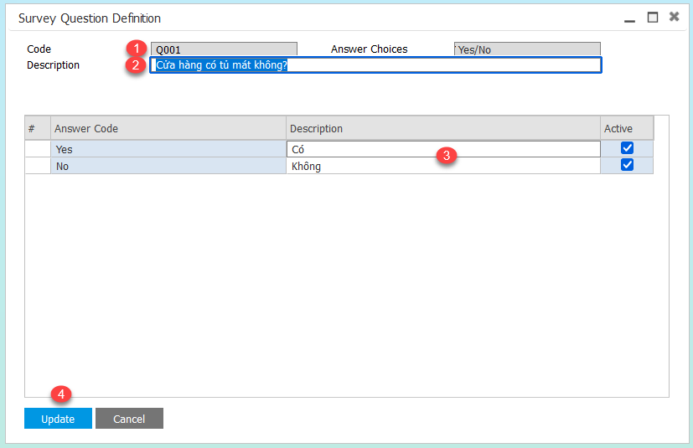

* Thao tác 1 – Chọn câu hỏi cần cập nhật
* Thao tác 2 – Cập nhật tên câu hỏi
* Thao tác 3 – Cập nhật mô tả câu trả lời
* Thao tác 4 - Nhấn **Update** ở cuối màn hình để lưu và hoàn tất cập nhật thông tin câu hỏi khảo sát

### 8.1.5 Cập Nhật Chương Trình Khảo Sát Hiện Hành

* + - * + Đường dẫn:
* DISTRIBUTION MANAGEMENT 🡪 SURVEY 🡪 SURVEY DEFINITION
* Thao tác trên hệ thống:

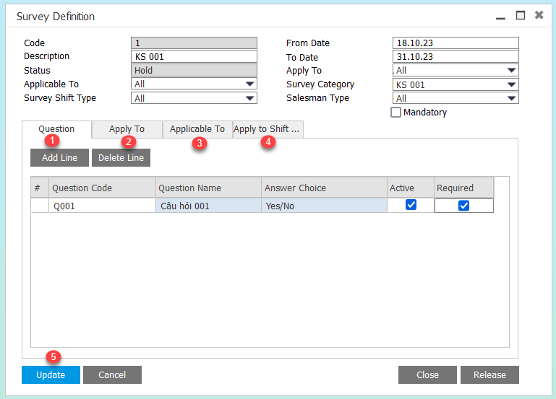

* Thao tác 1 – Cập nhật danh sách câu hỏi tương tự như khi tạo mới
  + Tại Active
    - Check chọn nếu muốn câu hỏi có hiệu lực trong chương tình survey
  + Tại Required
    - Check chọn nếu muốn câu hỏi bắt buộc phải thực hiện
* Thao tác 2 – Chọn tab Apply to để cập nhật khu vực sẽ áp dụng tương tự như tạo mới
* Thao tác 3 – Chọn tab Applicable to để cập nhật danh sách cửa hàng sẽ áp dụng
* Thao tác 4 – Chọn tab Apply to shift type để cập nhật thời gian ca làm việc sẽ áp dụng
* Thao tác 5 – Nhấn **Update** ở cuối màn hình để hoàn tất cập nhật thông tin chương trình khảo sát.

### 8.1.6 Xem danh sách chương trình khảo sát áp dụng cho NVKD và khách hàng theo quy trình bán hàng

* + - * + Hệ thống hỗ trợ người dùng xem được danh sách chương trình khảo sát áp dụng cho NVKD và khách hàngs theo từng quy trình bán hàng trong ngày
        + Đường dẫn:
* DISTRIBUTION MANAGEMENT 🡪 SETUP 🡪 DMS SETUP 🡪 SALES PROCESS CHECKING
* Thao tác trên hệ thống:

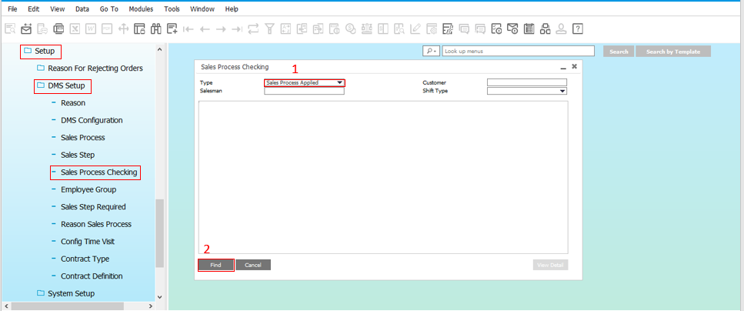

* Thao tác 1 – Chọn giá trị Sales Process Applied
* Thao tác 2 – Chọn Find

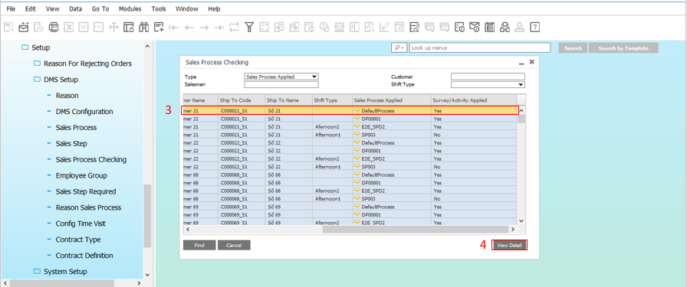

* Thao tác 3: Chọn vào quy trình bán hàng có cột thông tin Survey/Activity Applied = Yes
* Thao tác 4: Chọn View Detail

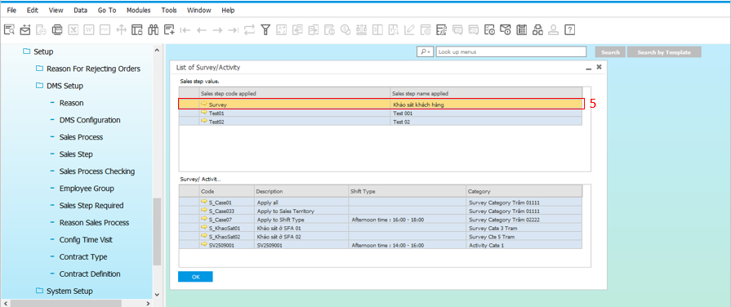

* Thao tác 5: Click đúp vào bước Khảo sát khách hàng

# PART 9: HƯỚNG DẪN VẬN HÀNH CHỨC NĂNG QUẢN LÝ CHỈ TIÊU BÁN HÀNG

## 9.1 LESSON 1: TỔNG QUAN CHỨC NĂNG

* Quản lý chỉ số bán hàng bao gồm định nghĩa loại chỉ tiêu cho đúng đối tượng; danh sách chỉ tiêu theo chu kỳ áp dụng và gán danh sách đó cho đối tượng đã định nghĩa.
* Tổng hợp và theo dõi chỉ tiêu phân bổ và thực đạt cho các đối tượng
* Điều chỉnh chỉ tiêu cho các đối tượng khi có thay đổi.
* Quá trình thực thi KPI sẽ được tự động tính hàng ngày dựa trên quá trình chốt số liệu ngày và số liệu tháng. Kết quả tính toán dữ liệu được đánh giá thông qua các báo cáo theo dõi và phân tích số liệu
* Cài đặt cho phép SM/ASM/SS phân bổ chỉ tiêu KPIs xuống cho cấp dưới.
* Các quy trình:

|  |  |  |
| --- | --- | --- |
| **STT** | **Tên quy trình** | **Mục đích** |
| 1 | Quy trình quản lý chỉ tiêu KPIs theo chu kỳ | Cài đặt các loại chỉ tiêu sẽ áp cho các đối tượng theo chu kỳ mà công ty muốn áp dụng |
| 2 | Quy trình phân bổ chỉ tiêu KPIs cho các đối tượng | Cài đặt chỉ tiêu phần bổ cho các đối tượng |

## 9.2 LESSON 2: CÁC LOẠI CHỈ SỐ NĂNG SUẤT BÁN HÀNG

|  |  |  |  |  |  |  |
| --- | --- | --- | --- | --- | --- | --- |
| **STT** | **KPI Type** | **Mô tả** | **Công thức** | **Áp dụng đối tượng** | **Điều kiện** |  |
| 1 | Volume  (Sản lượng) | KPI theo sản lượng | VOL = Số lượng hàng bán – Số lượng khuyến mãi – Số lượng trả hàng trong chu kỳ **Lưu ý:** Loại trừ các sản phẩm POSM/Incentive | 1. NVKD 2. Route 3. Cấp quản lý(SS, ASM, SM) | 1. Cài đặt điều kiện viếng thăm  + All  + Đúng tuyến  + Trái tuyến  2. Áp dụng loại đơn  + All  + Đơn đánh ở SFA  + Đơn trên OMS  4. Áp dụng cho nhóm sản phẩm  5. Số tiền tối thiểu của sản phẩm trên đơn  6. Số lượng tối thiểu của sản phẩm trên trên đơn  + Cài đặt cho các UOM của sản phẩm  7. Cài đặt cho phép SS phân bổ chỉ tiêu KPIs hay không |  |
| 2 | Revenue (Doanh thu) | KPI theo doanh thu | Revenue = (Số lượng hàng bán * giá bán) – Tiền khuyến mãi – (Số lượng hàng trả * giá bán) trong chu kỳ  Lưu ý:  **Lưu ý:** Lấy cột đơn giá **không** VAT để tính | 1. NVKD 2. Route 3. Cấp quản lý(SS, ASM, SM) | 1. Cài đặt điều kiện viếng thăm  + All  + Đúng tuyến  + Trái tuyến  2. Áp dụng loại đơn  + All  + Đơn đánh ở SFA  + Đơn trên OMS  4. Áp dụng cho nhóm sản phẩm  5. Số tiền tối thiểu của sản phẩm trên đơn  6. Số lượng tối thiểu của sản phẩm trên trên đơn  + Cài đặt cho các UOM của sản phẩm  7. Cài đặt cho phép SS phân bổ chỉ tiêu KPIs hay không |  |
| 3 | Successful Call  (Đơn hàng thành công) | KPI đơn hàng thành công | Successful Call = Tổng số đơn hàng thành công – Đơn trả hàng trong chu kỳ  **Lưu ý:** Nếu khách hàng có 2 đơn hàng trong một ngày thì chỉ tính là 1 SC | 1. NVKD 2. Route 3. Cấp quản lý(SS, ASM, SM) | 1. Cài đặt điều kiện viếng thăm  + All  + Đúng tuyến  + Trái tuyến  2. Áp dụng loại đơn  + All  + Đơn đánh ở SFA  + Đơn trên OMS,  4. Áp dụng cho nhóm sản phẩm  5. Số tiền tối thiểu của sản phẩm trên đơn  6. Số lượng tối thiểu của sản phẩm trên trên đơn  + Cài đặt cho các UOM của sản phẩm  7. Cài đặt cho phép SS phân bổ chỉ tiêu KPIs hay không |  |
| 4 | Suscessfull Call/Day | KPI Đơn hàng thành công trong ngày | Suscessfull Call/Day = Successful Call / số ngày làm việc trong chu kỳ  **Lưu ý:** Số ngày làm việc trong chu kỳ = Bao gồm ngày có lịch làm việc ví dụ ngày chủ nhật/Lễ có đi làm và có lịch làm việc thì vẫn tính working day | 1. NVKD 2. Route 3. Cấp quản lý(SS, ASM, SM) |  |  |
| 5 | AVG  (trung bình doanh số) | KPI doanh số trung bình | AVG = [(Số lượng hàng bán * giá bán) – Tiền khuyến mãi – (Số lượng hàng trả * giá bán)] / Số ngày làm việc trong tháng  **Lưu ý:** Số ngày làm việc trong chu kỳ = Bao gồm ngày có lịch làm việc ví dụ ngày chủ nhật/Lễ có đi làm và có lịch làm việc thì vẫn tính working day | 1. NVKD 2. Route 3. Cấp quản lý(SS, ASM, SM) | 1. Cài đặt điều kiện viếng thăm  + All  + Đúng tuyến  + Trái tuyến  2. Áp dụng loại đơn  + All  + Đơn đánh ở SFA  + Đơn trên OMS,  4. Áp dụng cho nhóm sản phẩm  5. Số tiền tối thiểu của sản phẩm trên đơn  6. Số lượng tối thiểu của sản phẩm trên trên đơn  + Cài đặt cho các UOM của sản phẩm  7. Cài đặt cho phép SS phân bổ chỉ tiêu KPIs hay không |
| 6 | VPO (Value/Volume Per Outlet) | KPI sản lượng/Value bình quân trên một outlet | - VPO theo Volume = (Số lượng hàng bán – Số lượng khuyến mãi – Số lượng trả hàng) của khách hàng/ ASO trong chu kỳ  - VPO theo Value = Revenue /ASO trong chu kỳ. Default là chọn theo Value. | 1. NVKD 2. Route 3. Cấp quản lý(SS, ASM, SM) | 1. Cài đặt điều kiện viếng thăm  + All  + Đúng tuyến  + Trái tuyến  2. Áp dụng loại đơn  + All  + Đơn đánh ở SFA  + Đơn trên OMS, OAM  4. Áp dụng cho nhóm sản phẩm  5. Số tiền tối thiểu của sản phẩm trên đơn  6. Số lượng tối thiểu của sản phẩm trên trên đơn  + Cài đặt cho các UOM của sản phẩm  7. Cài đặt cho phép SS phân bổ chỉ tiêu KPIs hay không |
| 8 | ASO(Active Selling Outlet) | KPI số khách hàng có đơn hàng | ASO = Tổng số khách hàng có phát sinh đơn hàng thành công – Khách hàng có đơn trả hàng trong chu kỳ | 1. NVKD 2. Route 3. Cấp quản lý(SS, ASM, SM) | 1. Cài đặt điều kiện viếng thăm  + All  + Đúng tuyến  + Trái tuyến  2. Áp dụng loại đơn  + All  + Đơn đánh ở SFA  + Đơn trên OMS, OAM  4. Áp dụng cho nhóm sản phẩm 95. Số tiền tối thiểu của sản phẩm trên đơn  6. Số lượng tối thiểu của sản phẩm trên trên đơn  + Cài đặt cho các UOM của sản phẩm  7. Cài đặt cho phép SS phân bổ chỉ tiêu KPIs hay không |
| 9 | % ASO | KPI tỉ lệ khách hàng có mua hàng | %ASO = ASO/ Số outlet đang active trên tuyến | 1. NVKD 2. Route 3. Cấp quản lý(SS, ASM, SM) |  |
| 10 | New ASO | KPI khách hàng mới có đơn hàng | New ASO = Số khách hàng có đơn hàng thành công trong chu kỳ | 1. NVKD 2. Route 3. Cấp quản lý(SS, ASM, SM) | 1. Cài đặt điều kiện viếng thăm  + All  + Đúng tuyến  + Trái tuyến  2. Áp dụng loại đơn  + All  + Đơn đánh ở SFA  + Đơn trên OMS, OAM  4. Áp dụng cho nhóm sản phẩm  5. Số tiền tối thiểu của sản phẩm trên đơn  6. Số lượng tối thiểu của sản phẩm trên trên đơn  + Cài đặt cho các UOM của sản phẩm  7. Cài đặt cho phép SS phân bổ chỉ tiêu KPIs hay không  **8. Cài đặt điều kiện các số tháng chưa phát sinh đơn hàng** |
| 11 | SKU/ASO | KPI trung bình SKU trên khách hàng có mua hàng. Nếu có tính Rolling thì chọn số tháng mà outlet chỉ số này cần Rolling là số tháng chưa phát sinh đơn hàng thành công. | SKU/ASO = Tổng số SKU/ASO trong chu kỳ Ví dụ: Nếu một khách hàng trong chu kỳ có phát sinh 2 đơn hàng  + SO1: A, B, C  + SO2: A, E  -> Tổng SKU = 4, ASO = 1 | 1. NVKD 2. Route 3. Cấp quản lý(SS, ASM, SM) | 1. Cài đặt điều kiện viếng thăm  + All  + Đúng tuyến  + Trái tuyến  2. Áp dụng loại đơn  + All  + Đơn đánh ở SFA  + Đơn trên OMS, OAM  4. Áp dụng cho nhóm sản phẩm  5. Số tiền tối thiểu của sản phẩm trên đơn  6. Số lượng tối thiểu của sản phẩm trên trên đơn  + Cài đặt cho các UOM của sản phẩm  7. Cài đặt cho phép SS phân bổ chỉ tiêu KPIs hay không  **8. Cài đặt điều kiện các số tháng chưa phát sinh đơn hàng** |
| 12 | New Outlet | Tổng chi tiêu mở mới Khách hàng | New Outlet = Số khách hàng mở mới trong chu kỳ **Lưu ý:** Chỉ tính khách hàng mở mới ở SFA, tính theo ngày phê duyệt, khách hàng đang active trên tuyến của nhận viên | 1. NVKD 2. Route 3. Cấp quản lý(SS, ASM, SM) |  |
| 13 | %Call | Chỉ tiêu tỉ lệ ghé thăm/MCP | %Call = Tổng số lần ghé thăm đã thực hiện trong chu kỳ(đúng tuyến)/Tổng số lần cần ghé thăm khách có trong chu kỳ *100 | 1. NVKD 2. Route 3. Cấp quản lý(SS, ASM, SM) |  |
| 14 | %Successful Call Rate | KPI tỉ lệ đơn hàng thành công | %Successful Call Rate = Successful Call/Tổng số lần ghé thăm khách trong ngày trong chu kỳ *100 | 1. NVKD 2. Route 3. Cấp quản lý(SS, ASM, SM | 1. Cài đặt điều kiện viếng thăm  + Đúng tuyến |
| 15 | MCP/Route | KPI số khách hàng tối thiểu trên tuyến | MCP/Tuyến = Tổng số khách hàng đang active trên tuyến của NVKD trong chu kỳ | 1. NVKD 2. Route 3. Cấp quản lý(SS, ASM, SM |  |
| 16 | SKU/Order | KPI trung bình SKU theo đơn hàng | SKU/Order = Tổng số SKU/ Successful Call **Ví dụ:** Nếu khách hàng trong 1 ngày có phát sinh 2 đơn hàng  + SO1: A, B, C  + SO2: A, E  ->Tổng SKU = 4, Successful Call =1 | 1. NVKD 2. Route 3. Cấp quản lý(SS, ASM, SM) | 1. Cài đặt điều kiện viếng thăm  + All  + Đúng tuyến  + Trái tuyến  2. Áp dụng loại đơn  + All  + Đơn đánh ở SFA  + Đơn trên OMS, OAM  4. Áp dụng cho nhóm sản phẩm  5. Số tiền tối thiểu của sản phẩm trên đơn  6. Số lượng tối thiểu của sản phẩm trên trên đơn  + Cài đặt cho các UOM của sản phẩm  7. Cài đặt cho phép SS phân bổ chỉ tiêu KPIs hay không |
| 17 | Drop-size | KPI độ lớn bình quân của một đơn hàng | Drop-size = Tổng doanh số bán ra trong chu kỳ(Revenue)/ Successful Call | 1. NVKD 2. Route 3. Cấp quản lý(SS, ASM, SM) | 1. Cài đặt điều kiện viếng thăm  + All  + Đúng tuyến  + Trái tuyến  2. Áp dụng loại đơn  + All  + Đơn đánh ở SFA  + Đơn trên OMS, OAM  4. Áp dụng cho nhóm sản phẩm  5. Số tiền tối thiểu của sản phẩm trên đơn  6. Số lượng tối thiểu của sản phẩm trên trên đơn  + Cài đặt cho các UOM của sản phẩm  7. Cài đặt cho phép SS phân bổ chỉ tiêu KPIs hay không |
| 18 | Sell – In Revenue | KPI doanh số nhập hàng của nhà phân phối | Sell – In Revenue = (Số lượng hàng mua* giá mua) – Tiền khuyến mãi –(Số lượng đơn hàng trả * giá mua) trong chu kỳ | 1. NPP 2. SM/ASM/SS | 1. Áp dụng cho nhóm sản phẩm  2. Số tiền tối thiểu của sản phẩm trên đơn  3. Số lượng tối thiểu của sản phẩm trên trên đơn |
| 19 | Sell – In Volume | KPI sản lượng nhập hàng của nhà phân phối | Sell – In Volume = Số lượng hàng bán – Số lượng khuyến mãi – Số lượng trả hàng trong chu kỳ | 1. NPP 2. SM/ASM/SS | 1. Áp dụng cho nhóm sản phẩm  2. Số tiền tối thiểu của sản phẩm trên đơn  3. Số lượng tối thiểu của sản phẩm trên trên đơn |
| 20 | MAS  (Monthly Active Sells) | KPI số SKU có mua hàng | MAS = Tổng SKU siêu thị (sale quản lý) mua của cty/ tổng SKU của toàn bộ kênh MT đã mua trong chu kỳ | Kênh MT  1. PG  2. Route  3. Cấp quản lý(SS, ASM, RSM) |  |
| 21 | OSA | KPI số SKU có ở siêu thị | OSA = Số sản phẩm có ở siêu thị/ Tổng số lần đã ghé thăm siêu thị trong chu kỳ  **Lưu ý:** Số sản phẩm có ở siêu thị Khi  -> PG thực hiện chụp ảnh(Planogram) sản phẩm ở siêu thị ảnh sẽ được gửi về visibilityPRO để đếm số sản phẩm | Kênh MT  1. PG  2. Route  3. Cấp quản lý(SS, ASM, RSM) |  |
| 22 | Display | KPI chương trình trưng bày có kết quả đạt | Display =Số KH thực hiện đạt trưng bày so với số KH đăng ký tham gia theo tiêu chí của CTTB trong chu kỳ. | Kênh MT/GT  1. PG  2. Route  3. Cấp quản lý(SS, ASM, RSM) |  |

## 9.3 LESSON 3: QUY TRÌNH QUẢN LÝ CHỈ TIÊU KPIS THEO CHU KÌ

### 9.3.1 Tạo Loại Nhân Viên Để Cài Đặt KPIs

* + - * + Mục đích: Tạo loại đối tượng để cài đặt KPIs
        + Đường dẫn:
* DISTRIBUTION MANAGEMENT SYSTEM 🡪 KPI MANAGEMENT 🡪 SETUP 🡪 KPIs OBJECT TYPE
* Thao tác trên hệ thống:

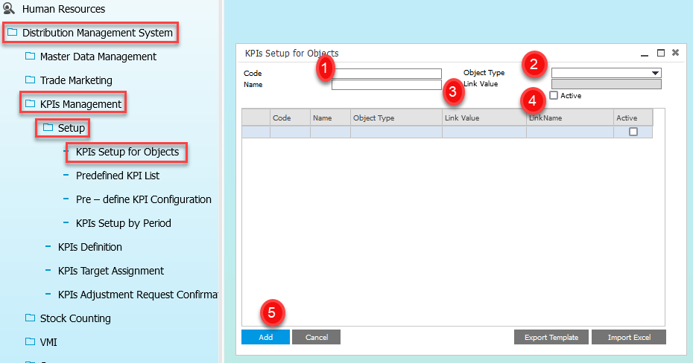

* Thao tác 1: Nhập mã đối tượng (mã này free text, do người dùng tự định nghĩa)
* Thao tác 2: Chọn loại đối tượng “**SM-SALESMAN**” để cài đặt KPIs

*(*) Hiện tại hệ thống chỉ hỗ trợ cho loại đối tượng là “SM-SALESMAN”, không hỗ trợ các loại đối tượng khác*

* Thao tác 3: Diễn giải của đối tượng sẽ cài đặt KPIs
* Thao tác 4: Tick “**ACTIVE**” để xác nhận kích hoạt loại đối tượng
* Thao tác 5: Nhấn “**ADD**” để hoàn tất tạo mới đối tượng cài đặt KPIs

### 9.3.2 Chỉnh sửa loại nhân viên với tổ chức bán hàng

* + - * + Mục đích: Cập nhật lại loại đối tượng là NVKD để cài đặt KPIs
        + Đường dẫn:
* DISTRIBUTION MANAGEMENT SYSTEM 🡪 KPI MANAGEMENT 🡪 SETUP 🡪 KPIs OBJECT TYPE
* Thao tác trên hệ thống:

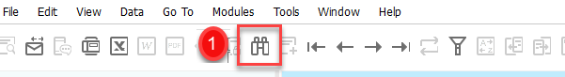

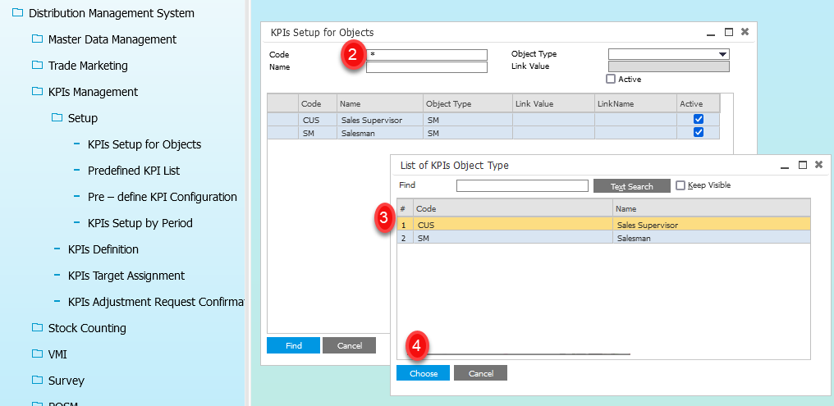

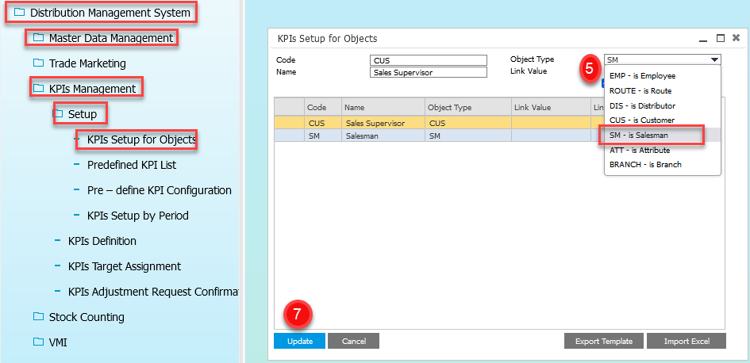

* Thao tác 1: Sau khi truy cập màn hình KPIs -> bấm tìm kiếm bằng nút  hoặc CTRL+F
* Thao tác 2: Nhập dấu * vào ô Code bấm Enter
* Thao tác 3: Chọn Code cần chỉnh sửa
* Thao tác 4: Bấm “**Choose**” để chọn
* Thao tác 5: Chọn lại loại đối tượng muốn chỉnh sửa
* Thao tác 6: Bấm Update để xác nhận

### 9.3.3 Xóa loại nhân viên liên kết với tổ chức bán hàng

* + - * + Mục đích: Xóa loại nhân viên đã tạo
        + Đường dẫn:
* DISTRIBUTION MANAGEMENT SYSTEM 🡪 KPI MANAGEMENT 🡪 SETUP 🡪 KPIs OBJECT TYPE
* Thao tác trên hệ thống:

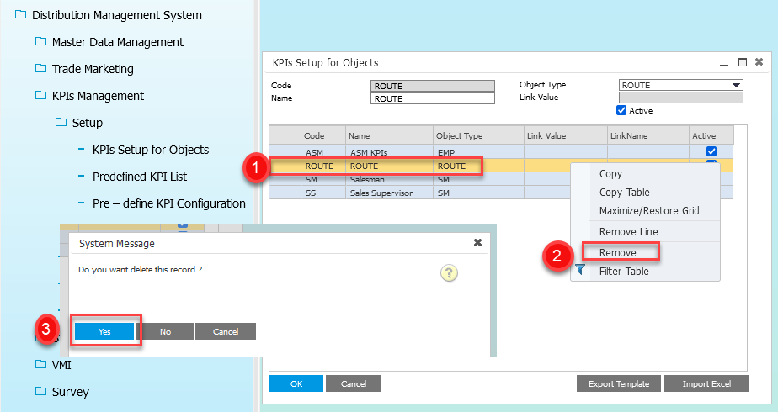

* Thao tác 1: Sau khi truy cập màn hình KPIs -> Chọn vào Code muốn xóa
* Thao tác 2: Click chuột phải vào dòng muốn xóa bấm Remove
* Thao tác 3: Bấm Yes để xác nhận xóa

### 9.3.4 Tạo nhóm đối tượng áp dụng KPIs

* + - * + Mục đích: Tạo nhóm sản phẩm áp dụng cho KPIs theo danh sách sản phẩm cụ thể hoặc theo nhóm thuộc tính sản phẩm.
        + Đường dẫn:
* DISTRIBUTION MANAGEMENT 🡪 ITEM MASTER 🡪 ITEM GROUP
* Thao tác trên hệ thống:



* Thao tác 1: Nhập mã nhóm sản phẩm (Mã nhóm sản phẩm do người dung tự định nghĩa)
* Thao tác 2: Nhập tên nhóm sản phẩm
* Thao tác 3: Tick chọn để định nghĩa UOM mặc định của các sản phẩm trong nhóm, dùng để áp dụng cho các tính năng liên quan đến UOM của sản phẩm
* Thao tác 4: Chọn UOM mặc định của các sản phẩm trong nhóm
  + Inventory Data: Theo UOM mặc định của đơn đơn vị lưu kho
  + Sales Data: Theo UOM mặc định của đơn vị bán
  + Purchase Data: Theo UOM mặc định của đơn vị đặt hàng
* Thao tác 5: Chọn Selling Category giới hạn cho nhóm sản phẩm
  + Dùng để áp dụng cho các chương trình có cấu hình theo Selling Category
* Thao tác 6: Chọn loại cho nhóm sản phẩm
  + Tạo nhóm sản phẩm theo Attribute
  + Tạo nhóm sản phẩm theo SKU code
* Thao tác 7: Áp dụng nhóm sản phẩm cho loại chương trình
  + KPI: chỉ tiêu bán hàng
  + Promotion: Chương trình khuyến mãi (Chọn “**PROMOTION**” để áp dụng cho chương trình khuyến mãi)
  + Loyalty: Chương trình tích lũy
* Thao tác 8: Chọn “**ADD LINE**” để thêm nhóm thuộc tính
* Thao tác 9: Chọn các nhóm thuộc tính sản phẩm sẽ áp dụng cho chương trình
* Thao tác 10: Chọn “**ADD**” để lưu lại nhóm sản phẩm mới tạo

***(*)*** *Hệ thống có trỗ trợ import/ export qua excel template*

* Thao tác trên hệ thống: Tạo nhóm sản phẩm theo danh sách sản phẩm cụ thể:



* Thao tác 1: Nhập mã nhóm sản phẩm (Mã nhóm sản phẩm do người dung tự định nghĩa)
* Thao tác 2: Nhập tên nhóm sản phẩm
* Thao tác 3: Tick chọn để định nghĩa UOM mặc định của các sản phẩm trong nhóm, dùng để áp dụng cho các tính năng liên quan đến UOM của sản phẩm
* Thao tác 4: Chọn UOM mặc định của các sản phẩm trong nhóm
  + Inventory Data: Theo UOM mặc định của đơn đơn vị lưu kho
  + Sales Data: Theo UOM mặc định của đơn vị bán
  + Purchase Data: Theo UOM mặc định của đơn vị đặt hàng
* Thao tác 5: Chọn Selling Category giới hạn cho nhóm sản phẩm
  + Dùng để áp dụng cho các chương trình có cấu hình theo Selling Category
* Thao tác 6: Chọn loại cho nhóm sản phẩm
  + Tạo nhóm sản phẩm theo Attribute
  + Tạo nhóm sản phẩm theo SKU code
* Thao tác 7: Áp dụng nhóm sản phẩm cho loại chương trình
  + KPI: chỉ tiêu bán hàng
  + Promotion: Chương trình khuyến mãi (Chọn “**PROMOTION**” để áp dụng cho chương trình khuyến mãi)
  + Loyalty: Chương trình tích lũy
* Thao tác 8: Chọn “ADD LINE” để thêm sản phẩm
* Thao tác 9: Chọn sản phẩm sẽ áp dụng cho chương trình
* Thao tác 10: Chọn “**ADD**” để lưu lại nhóm sản phẩm mới tạo

*(*) Hệ thống có trỗ trợ import/ export qua excel template*

### 9.3.5 Chỉnh sửa nhóm đối tượng áp dụng KPIs

* + - * + Mục đích: Chỉnh sửa lại nhóm đối tượng đã tạo
        + Đường dẫn:
* MASTER DATA MANAGEMENT 🡪 ITEM MASTER 🡪 ITEM GROUP
* Thao tác trên hệ thống:

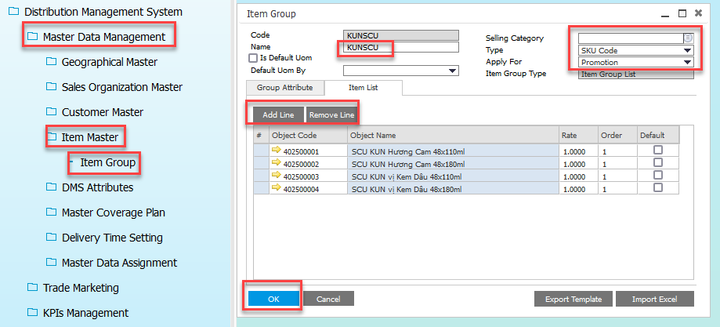

* Thao tác 1: Sau khi truy cập màn hình Item Group -> tìm lại và Chọn vào Code muốn xóa
* Thao tác 2: Chọn thông tin cần chỉnh sửa
* Thao tác 3: Bấm Update

### 9.3.6 Ngưng sử dụng nhóm đối tượng áp dụng KPIs

* + - * + Mục đích: ngưng sử dụng nhóm đối tượng đã tạo
        + Đường dẫn:
* MASTER DATA MANAGEMENT 🡪 ITEM MASTER 🡪 ITEM GROUP
* Thao tác trên hệ thống:

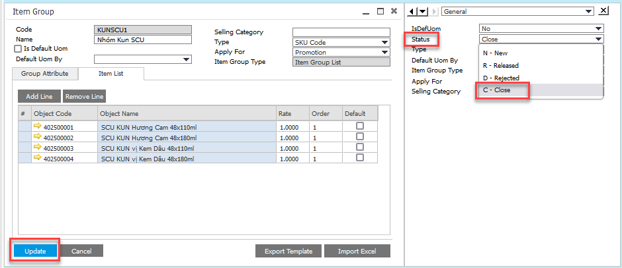

* Thao tác 1: Sau khi truy cập màn hình Item Group -> tìm lại và Chọn vào Code muốn ngưng
* Thao tác 2: bấm Ctrl + Shift + U
* Thao tác 3: Chỗ status chọn Close
* Thao tác 4: bấm Update

### 9.3.7 Xóa nhóm đối tượng áp dụng KPIs

* + - * + Mục đích: Xóa nhóm đối tượng đã tạo
        + Đường dẫn:
* MASTER DATA MANAGEMENT 🡪 ITEM MASTER 🡪 ITEM GROUP
* Thao tác trên hệ thống:

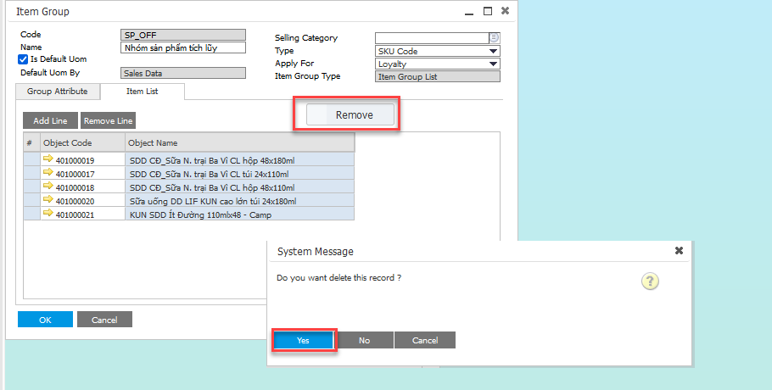

* Thao tác 1: Sau khi truy cập màn hình Item Group -> tìm lại và Chọn vào Code muốn xóa
* Thao tác 2: Click chuột phải vào màn hình
* Thao tác 3: Chọn Remove
* Thao tác 4: bấm Yes

### 9.3.8 Thiết lập/ Chỉnh sửa / Ngưng sử dụng điều kiện tính chỉ tiêu KPIs

* + - * + Mục đích: Hiển thị danh sách các loại chỉ số bán hàng (KPIs) khả dụng trên hệ thống có thể áp dụng cho TDV. *(Lưu ý: Người dùng không thể tự định nghĩa)*
        + Đường dẫn:
* DISTRIBUTION MANAGEMENT SYSTEM 🡪 KPIS MANAGEMENT 🡪 SETUP 🡪 PREDEFINED KPIs LIST
* Thao tác trên hệ thống:

Chỉ mở màn hình để xem các loại chỉ số bán hàng (KPIs) khả dụng trên hệ thống có thể áp dụng cho TDV. *(Lưu ý: Người dùng không thể tự định nghĩa)*

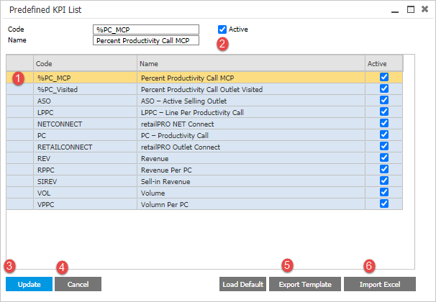

* Thao tác 1: Chọn loại chỉ số bán hàng muốn chỉnh sửa
* Thao tác 2: Active/Inactive chỉ số bán hàng nếu người dùng muốn sử dụng/không sử dụng.
* Thao tác 3: Bấm “**UPDATE**” để lưu lại thay đổi sau khi đã chỉnh sửa
* Thao tác 4: Bấm “**CANCEL**” để tắt màn hình
* Thao tác 5: Nhấn “**EXPORT TEMPLATE**” để truy xuất template.
* Thao tác 6: Nhấn “**IMPORT TEMPLATE**” để cập nhật template nhằm mục đích chỉnh sửa danh sách KPI lên hệ thống.

*(*) Người dùng có thể chỉnh sửa tên, bật/tắt chỉ số bán hàng nhưng không thể chỉnh sửa code.*

### 9.3.9 Tạo cấu hình kỳ tính KPIs

* + - * + Mục đích:
* Cài đặt các loại KPIs sẽ áp dụng cho từng tháng, có thể cài đặt trước cho các tháng ở tương lai trong năm hiện tại.
* Ở mỗi loại KPI ở mỗi tháng có thể chọn nhóm sản phẩm áp dụng để tính KPIs tương ứng.
  + - * + Đường dẫn:
* DISTRIBUTION MANAGEMENT 🡪 KPI 🡪 SETUP 🡪 KPIs SETUP BY PERIOD
* Thao tác trên hệ thống:

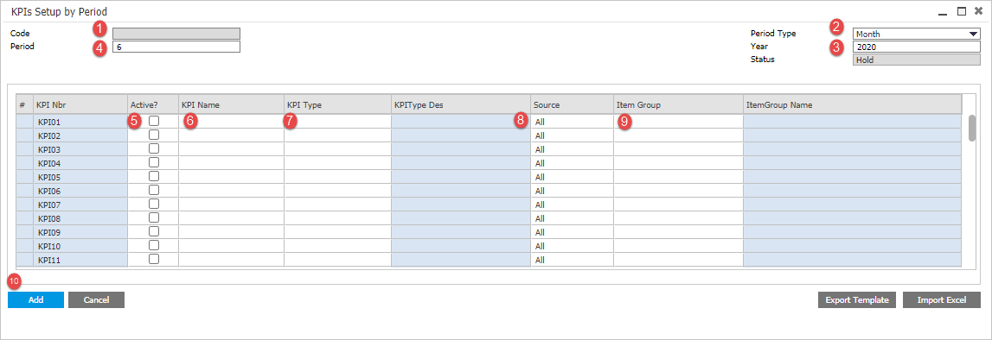

* Thao tác 1: Mã chu kỳ áp dụng KPI. Mã này hệ thống sinh tự động.
* Thao tác 2: Chọn loại chu kỳ để áp dụng KPIs cho từng tháng
* Thao tác 3: Chọn năm hiện tại
* Thao tác 4: Chọn tháng sẽ áp dụng KPIs. Có thể chọn tháng hiện tại hoặc chọn các tháng trong tương lai để định nghĩa.
* Thao tác 5: Kích hoạt các KPIs sẽ áp dụng trong tháng
* Thao tác 6: Nhập tên cho từng KPIs
* Thao tác 7: Chọn loại KPI sẽ áp dụng cho từng KPI
  + **REV - REVENUE**: Doanh số bán hàng
  + **VOL - VOLUME**: Sản lượng bán hàng
  + **PC** – **PRODUCTIVITY CALL**:Đơn hàng thành công
  + **ASO** – **ACTIVE SELLING**: Khách hàng có giao dịch thành công
* Thao tác 8: Chọn source sẽ dùng để tính KPI
  + All: Áp dụng cho tất cả đơn hàng từ PDA, core và ứng dụng tích hợp
  + DMS: Áp dụng cho đơn hàng từ PDA, Core
  + retailPRo: Áp dụng cho đơn hàng từ ứng dụng retailPRO
* Thao tác 9: Tùy chọn nếu có. Nếu KPI áp dụng cho toàn bộ sản phẩm thì không cần chọn, nếu KPI có áp dụng cho 1 nhóm sản phẩm đặc thù riêng biệt thì mình sẽ chọn nhóm sản phẩm để áp dụng *(Tham khảo hướng dẫn định nghĩa nhóm sản phẩm áp dụng cho KPIs ở mục 6.3.1.7)*
* Thao tác 10: Nhấn “**ADD**” để hoàn tất cài đặt KPIs áp dụng cho tháng

### 9.3.10 Chỉnh sửa thông tin kỳ tính KPIs

* + - * + Đường dẫn:
* DISTRIBUTION MANAGEMENT 🡪 KPI 🡪 SETUP 🡪 KPIs SETUP BY PERIOD
* Thao tác trên hệ thống:

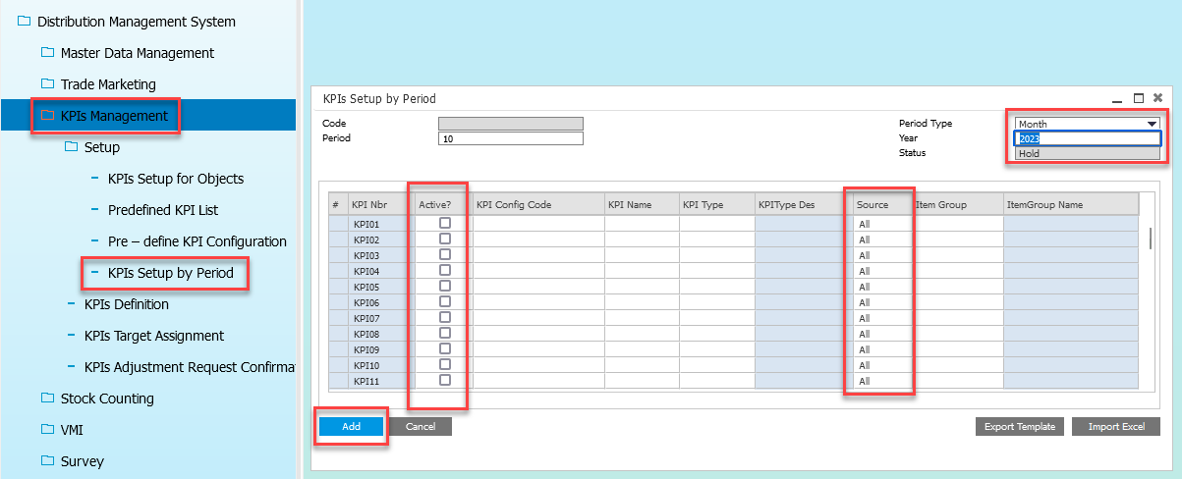

* Thao tác 1: Tìm lại loại KPIs muốn chỉnh sửa
* Thao tác 2: Chọn loại chu kỳ muốn chỉnh sửa
* Thao tác 3: Chọn các loại thông tin muốn chỉnh sửa
* Thao tác 4: Nhấn “**Update**” để hoàn tất chỉnh sửa

### 9.3.11 Gán chỉ tiêu KPIs cho nhóm đối tượng: NVKD, SS, SM, ASM, NPP

* + - * + Mục đích: Cài đặt các loại KPIs sẽ áp dụng cho NVKD, SS, SM, ASM, NPP theo từng tháng, có thể cài đặt trước cho các tháng ở tương lai trong năm hiện tại.
        + Đường dẫn:
* DISTRIBUTION MANAGEMENT SYSTEM 🡪 KPI MANAGEMENT 🡪 KPIs DEFINITION
* Thao tác trên hệ thống:

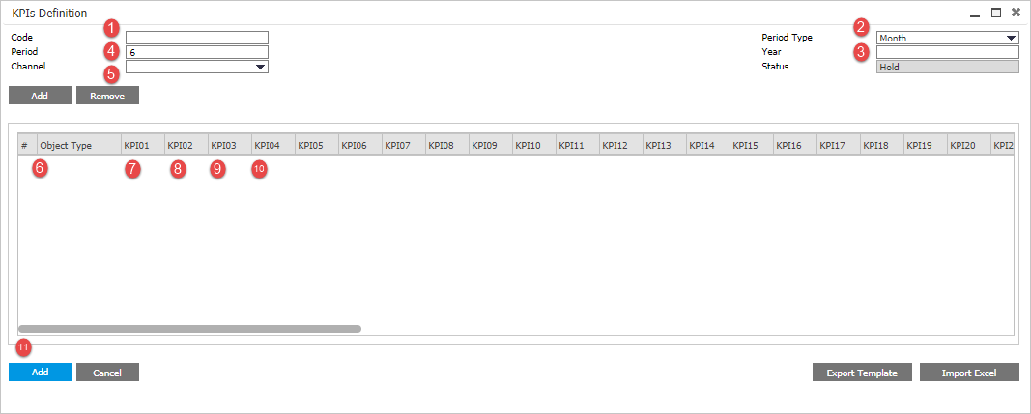

* Thao tác 1: Mã chu kỳ áp dụng KPI. Mã này hệ thống sinh tự động.
* Thao tác 2: Chọn loại chu kỳ để áp dụng KPIs
* Thao tác 3: Chọn năm hiện tại
* Thao tác 4: Chọn tháng sẽ áp dụng KPIs. Có thể chọn tháng hiện tại hoặc chọn các tháng trong tương lai để định nghĩa.
* Thao tác 5: Chọn kênh áp dụng KPIs
* Thao tác 6: Chọn “**ADD**”, sau đó chọn đối tượng để áp dụng KPIs
* Thao tác 7: Tick vào KPI này nếu áp dụng KPI này cho NVKD trong tháng cài đặt
* Thao tác 8: Tick vào KPI này nếu áp dụng KPI này cho NVKD trong tháng cài đặt
* Thao tác 9: Tick vào KPI này nếu áp dụng KPI này cho NVKD trong tháng cài đặt
* Thao tác 10: Tick vào KPI này nếu áp dụng KPI này cho NVKD trong tháng cài đặt
* Thao tác 11: Chọn “**ADD**” để hoàn tất cài đặt KPIs áp dụng cho NVKD trong tháng

### 9.3.12 Chỉnh sửa chỉ tiêu KPIs cho nhóm đối tượng: NVKD, SS, SM, ASM, NPP

* + - * + Mục đích: chỉnh sửa các loại KPIs cho NVKD, SS, SM, ASM, NPP theo từng tháng, có thể cài đặt trước cho các tháng ở tương lai trong năm hiện tại.
        + Đường dẫn:
* DISTRIBUTION MANAGEMENT SYSTEM 🡪 KPI MANAGEMENT 🡪 KPIs DEFINITION
* Thao tác trên hệ thống:



* Thao tác 1: tìm lại chỉ tiêu muốn thay đổi và mở lên
* Thao tác 2: Chọn lại thông loại chu kỳ để áp dụng KPIs
* Thao tác 3: Chọn thông tin muốn chỉnh sửa và áp dụng lại
* Thao tác 4: Chọn “**Update**” để hoàn tất cài đặt KPIs

### 9.3.13 Xuất dữ liệu KPIs áp dụng cho đối tượng theo chu kỳ

* + - * + Đường dẫn:
* DISTRIBUTION MANAGEMENT SYSTEM 🡪 KPI MANAGEMENT 🡪 KPIs DEFINITION
* Thao tác trên hệ thống:

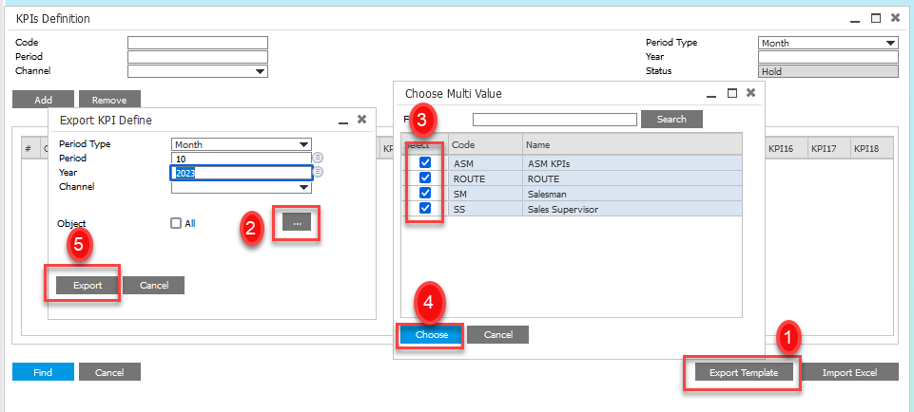

* Thao tác 1: bấm Exporrt Template
* Thao tác 2: Chọn biểu tượng 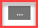 để chọn đối tượng
* Thao tác 3: Chọn thông tin đối tượng muốn xuất
* Thao tác 4: Chọn “**Choose**”
* Thao tác 5: Nhấn Export để xuất dữ liệu

## 9.4 LESSION 4: QUY TRÌNH PHÂN BỔ CHỈ TIÊU KPIS

### 9.4.1 Tạo phân bổ chỉ tiêu KPIs cho NVKD

* + - * + Mục đích: Phân bổ chi tiết chỉ tiêu cho từng loại KPI theo từng tháng áp dụng cho từng NVKD đã định nghĩa ở trên, có thể cài đặt trước cho các tháng ở tương lai trong năm hiện tại.
        + Đường dẫn:
* DISTRIBUTION MANAGEMENT SYSTEM 🡪 KPI MANAGEMENT 🡪 KPIs TARGET ASSIGNMENT
* Thao tác trên hệ thống:

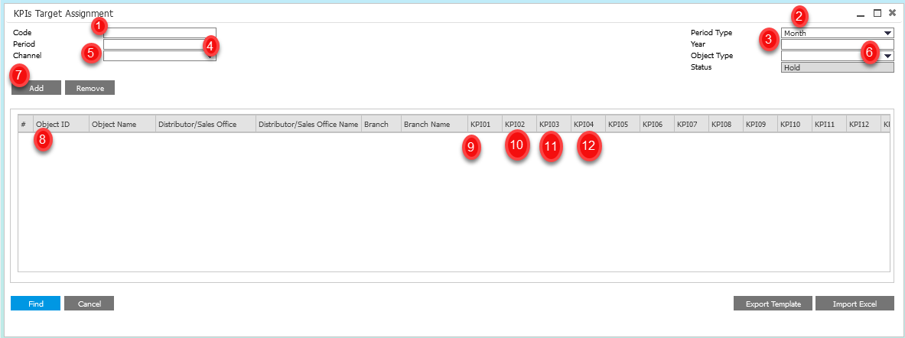

* Thao tác 1: Mã chu kỳ áp dụng KPI. Mã này hệ thống sinh tự động.
* Thao tác 2: Chọn loại chu kỳ “**MONTH**” để áp dụng KPIs cho từng tháng
* Thao tác 3: Chọn năm hiện tại
* Thao tác 4: Chọn tháng sẽ áp dụng KPIs. Có thể chọn tháng hiện tại hoặc chọn các tháng trong tương lai để định nghĩa.
* Thao tác 5: Chọn kênh áp dụng KPIs
* Thao tác 6: chọn đối tượng là NVKD
* Thao tác 7: Chọn “**ADD**” để thêm NVKD vào lưới chi tiết để phân bổ chỉ tiêu
* Thao tác 8: Chọn chi tiết các NVKD sẽ phân bổ KPIs
* Thao tác 9: Nhập chỉ tiêu phân bổ cho NVKD cho KPIs đã cài đặt áp dụng cho tháng
* Thao tác 10: Nhập chỉ tiêu phân bổ cho NVKD cho KPIs đã cài đặt áp dụng cho tháng
* Thao tác 11: Nhập chỉ tiêu phân bổ cho NVKD cho KPIs đã cài đặt áp dụng cho tháng
* Thao tác 12: Nhập chỉ tiêu phân bổ cho NVKD cho KPIs đã cài đặt áp dụng cho tháng
* Thao tác 13: Trong trường hợp muốn loại bỏ 1 dòng, chọn dòng sản phẩm cần loại bỏ sau đó chọn “**REMOVE LINE**”
* Thao tác 14: Chọn “**ADD**” để hoàn tất phân bổ KPIs áp dụng cho NVKD trong tháng

### 9.4.2 Tạo phân bổ chỉ tiêu KPIs cho NPP

* + - * + Mục đích: Phân bổ chi tiết chỉ tiêu cho từng loại KPI theo từng tháng áp dụng cho từng NPP đã định nghĩa ở trên, có thể cài đặt trước cho các tháng ở tương lai trong năm hiện tại.
        + Đường dẫn:
* DISTRIBUTION MANAGEMENT SYSTEM 🡪 KPI MANAGEMENT 🡪 KPIs TARGET ASSIGNMENT
* Thao tác trên hệ thống:



* Thao tác 1: Mã chu kỳ áp dụng KPI. Mã này hệ thống sinh tự động.
* Thao tác 2: Chọn loại chu kỳ để áp dụng KPIs cho từng tháng
* Thao tác 3: Chọn năm hiện tại
* Thao tác 4: Chọn tháng sẽ áp dụng KPIs. Có thể chọn tháng hiện tại hoặc chọn các tháng trong tương lai để định nghĩa.
* Thao tác 5: Chọn kênh áp dụng KPIs
* Thao tác 6: chọn đối tượng là NPP
* Thao tác 7: Chọn “**ADD**” để thêm NPP vào lưới chi tiết để phân bổ chỉ tiêu
* Thao tác 8: Chọn chi tiết các NPP sẽ phân bổ KPIs
* Thao tác 9: Nhập chỉ tiêu phân bổ cho NPP cho KPIs đã cài đặt áp dụng cho tháng
* Thao tác 10: Nhập chỉ tiêu phân bổ cho NPP cho KPIs đã cài đặt áp dụng cho tháng
* Thao tác 11: Nhập chỉ tiêu phân bổ cho NPP cho KPIs đã cài đặt áp dụng cho tháng
* Thao tác 12: Nhập chỉ tiêu phân bổ cho NPP cho KPIs đã cài đặt áp dụng cho tháng
* Thao tác 13: Trong trường hợp muốn loại bỏ 1 dòng, chọn dòng sản phẩm cần loại bỏ sau đó chọn “REMOVE LINE”
* Thao tác 14: Chọn “ADD” để hoàn tất phân bổ KPIs áp dụng cho NPP trong tháng

### 9.4.3 Admin HO chỉnh sửa phân bổ chỉ tiêu KPIs

* + - * + Mục đích:
* Điều chỉnh chỉ tiêu cho từng NVKD trên từng KPIs đã được cài đặt trong tháng
  + - * + Đường dẫn:
* DISTRIBUTION MANAGEMENT SYSTEM 🡪 KPI MANAGEMENT 🡪 KPIs TARGET ASSIGNMENT
* Thao tác trên hệ thống:

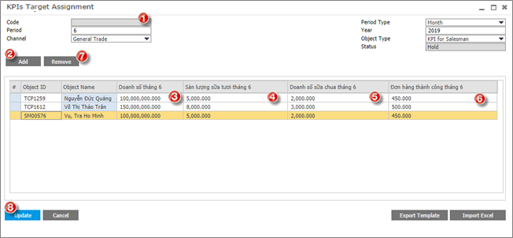

* Thao tác 1: Nhấn tổ hợp phím: CTR + F, để chuyển sang chức năng tìm kiếm, sau đó tìm đến mã chu kỳ chỉ tiêu cần điều chỉnh
* Thao tác 2: Chọn “**ADD**” nếu muốn add thêm NVKD
* Thao tác 3: Nhập số điều chỉnh chỉ tiêu cho NVKD theo KPIs đã cài đặt áp dụng cho tháng
* Thao tác 4: Nhập số điều chỉnh chỉ tiêu cho NVKD theo KPIs đã cài đặt áp dụng cho tháng
* Thao tác 5: Nhập số điều chỉnh chỉ tiêu cho NVKD theo KPIs đã cài đặt áp dụng cho tháng
* Thao tác 6: Nhập số điều chỉnh chỉ tiêu cho NVKD theo KPIs đã cài đặt áp dụng cho tháng
* Thao tác 7: Trong trường hợp muốn loại bỏ 1 dòng, chọn dòng sản phẩm cần loại bỏ sau đó chọn “**REMOVE LINE**”
* Thao tác 8: Chọn “**UPDATE**” để hoàn tất điều chỉnh KPIs áp dụng cho NVKD trong tháng.

### 9.4.4 Phê duyệt yêu cầu điều chỉnh phân bổ chỉ tiêu của QLKV

* + - * + Hệ thống eroutePRO cho phép QLKV thực hiện điều chỉnh hoặc tạo mới phân bổ chỉ tiêu cho NVKD/tuyến mà QLKV quản lý, tuy nhiên tùy vào cài đặt trên hệ thống DMS Core mà việc điều chỉnh hoặc tạo mới cần phải phê duyệt trước khi được cập nhật trên hệ thống DMS Core
        + Việc phê duyệt sẽ được thực hiện trên hệ thống DMS Core
        + Đường dẫn:
* Distribution Management System 🡪 KPIs Management 🡪 KPIs Adjustment Request Confirmation
* Thao tác trên hệ thống:

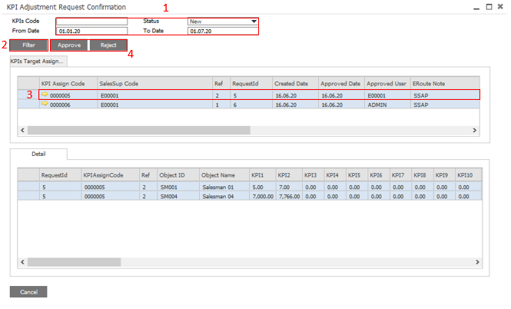

* Thao tác 1 – Chọn điều kiện để lọc các yêu cầu phân bổ chỉ tiêu cần duyệt
* Thao tác 2 – Bấm “Filter” để lọc các yêu cầu phân bổ chỉ tiêu theo điều kiện đã chọn
* Thao tác 3 – Double click tại yêu cầu phần bổ chỉ tiêu để xem chi tiết
* Thao tác 4 – Bấm “Approve” để duyệt hoặc “Reject” để từ chối yêu cầu
  + Yêu cầu phân bổ chỉ tiêu khi được duyệt sẽ được cập nhật xuống DMS Core
  + Yêu cầu phân bổ chỉ tiêu bị từ chối sẽ không được cập nhật xuống DMS Core